ĪPAŠI AIZSARGĀJAMĀS DABAS TERITORIJAS
Dabas lieguma
“Stompaku purvi”
dabas aizsardzības plāns
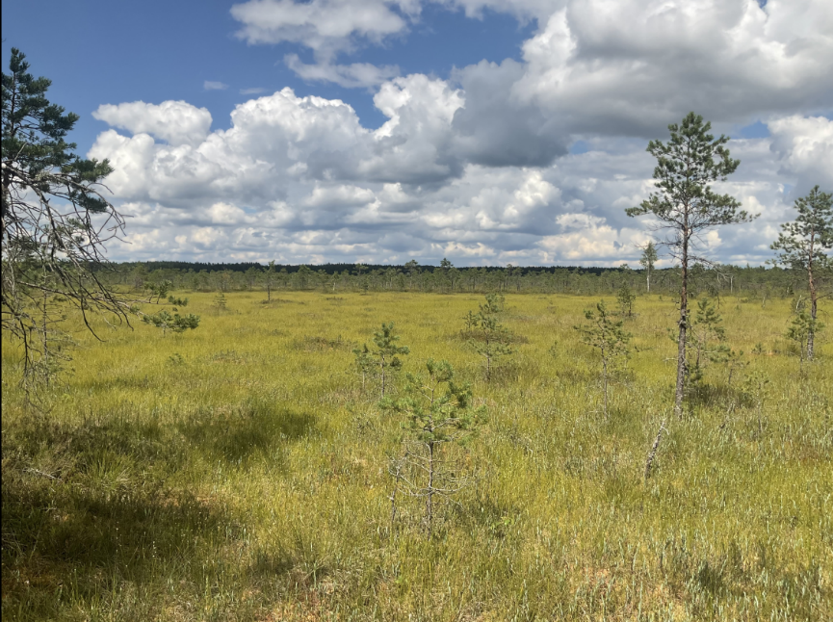
Administratīvais iedalījums: Balvu novada Lazdulejas, Susāju, Bērzkalnes un Medņevas pagasti
Plāns izstrādāts laikposmam no 2025. gada līdz 2036. gadam
Izstrādātājs: Daugavpils Universitāte
Vadītājs: Maksims Balalaikins



Plāna izstrādē iesaistītie eksperti/speciālisti:
- Dana Krasnopoļska – vaskulāro augu, purvu un mežu biotopu eksperte
- Uldis Ļoļāns – putnu eksperts
- Karīna Dukule – Jakušenoka – zīdītāju eksperte
- Rolands Moisejevs – ķērpju eksperts
- Renāte Kaupuža – sēņu eksperte
- Anna Mežaka – sūnu eksperte
- Inga Grīnfelde – hidroloģijas eksperts
- Māris Nitcis – ģeogrāfisko informācijas sistēmu specialists
- Laura Sandere - plāna izstrādes vadītāja asistente
- Maksims Balalaikins – plāna izstrādes vadītājs, bezmugurkaulnieku eksperts

Plāna izstrādes konsultatīvā grupa

Plāna izstrādes konsultatīvā grupa apstiprināta ar Dabas aizsardzības pārvaldes 2023. gada 24. novembra rīkojumu Nr. 1.1/228/2023 un 2024. gada 18. septembra rīkojumu Nr. 1.1/111/2024):
- Sintija Kotāne, Dabas aizsardzības pārvaldes Dabas aizsardzības departamenta Monitoringa un plānojuma nodaļas vadītāja (līdz 17.09.2024.)
- Evija Zvejniece, Dabas aizsardzības pārvaldes Dabas aizsardzības departamenta Monitoringa un plānojuma nodaļas vecākā eksperte (no 18.09.2024.);
- Jānis Bubnovs, Balvu novada pašvaldības izpilddirektora vietnieks attīstības plānošanas un nekustamā īpašuma jautājumos;
- Dainis Lazdāns, Valsts vides dienesta Latgales reģionālās vides pārvaldes direktora vietnieks;
- Inga Erta, Valsts meža dienesta Austrumu virsmežniecības inženiere vides aizsardzības jautājumos;
- Aldis Laganovskis, Valsts akciju sabiedrības “Latvijas valsts meži” meža apsaimniekošanas plānošanas vadītājs.

Dabas aizsardzības plāns izstrādāts Latvijas vides aizsardzības fonda projekta “Dabas lieguma “Stompaku purvi” dabas aizsardzības plāna aktualizēšana” Reģ Nr. 1-08/51/2023 ietvaros.

Titullapas foto: DL Stompaku purvi ainava. Autors – Maksims Balalaikins. 2024.

Tekstā izmantotie saīsinājumi:
A – austrumi;
Biotopu direktīva – Eiropas Padomes 1992. gada 21. maija direktīva 92/43/EEK par dabisko dzīvotņu, savvaļas faunas un floras aizsardzību;
BSS – Mežaudžu atslēgas biotopu speciālistu suga
D – dienvidi;
DL vai Dabas liegums – Dabas liegums “Stompaku purvi”;
Dabas skaitīšana – Eiropas Savienības Kohēzijas fonda projekts
“Priekšnosacījumu izveide labākai bioloģiskās daudzveidības saglabāšanai un
ekosistēmu aizsardzībai Latvijā" (Nr. 5.4.2.1/16/I/001);
DA – dienvidaustrumi;
DR – dienvidrietumi;
DAP – Dabas aizsardzības pārvalde;
DA plāns – dabas aizsardzības plāns;
DDPS “Ozols” – dabas datu pārvaldības sistēma “Ozols”;
DMB – dabiskie meža biotopi;
EN (Endangered) – stipri apdraudēta suga (pastāv ļoti augsts izmiršanas risks;
ES – Eiropas Savienība;
ETC – European Topic Centre;
IAIN – individuālie aizsardzības un izmantošanas noteikumi;
IS - Mežaudžu atslēgas biotopu indikatorsuga;
IUCN – International Union for Conservation of Nature;
ĪADT – īpaši aizsargājama dabas teritorija;
LC (Least Concern) – neapdraudēta suga (suga, kura savvaļā joprojām ir daudz un tā nav kvalificējama kā apdraudēta, gandrīz apdraudēta vai būtu atkarīga no saglabāšanas pasākumiem; novērtēta ar zemāku izzušanas risku)
LĢIA – Latvijas Ģeotelpiskās informācijas aģentūra;
LSG – Latvijas sarkanā grāmata;
MAB – Mežaudžu atslēgas biotops
MK – Ministru kabinets;
ML – mikroliegums;
NA (Not Applicable) - nav piemērojams;
NT (Near Threatened) – gandrīz apdraudēta suga;
PDMB – Potenciālais dabisko mežu biotops;
Putnu direktīva – Eiropas Parlamenta un Padomes 2009. gada 30. novembra
direktīva 2009/147/EK par savvaļas putnu aizsardzību;
R – rietumi;
SDF – Natura 2000 teritoriju apraksta standarta datu forma;
VAAD – Valsts augu aizsardzības dienests;
VARAM – Viedās administrācijas un reģionālās attīstības ministrija;
VMD – Valsts meža dienests;
MVR – meža Valsts reģistrs;
VU (Vulnerable) – jutīga suga;
VZD – Valsts zemes dienests;
Z – ziemeļi;
ZA – ziemeļaustrumi;
ZR – ziemeļrietumi.

Izmantoto terminu skaidrojums
Aizsargjoslas – noteiktas platības, kuru uzdevums ir aizsargāt dažāda veida (gan dabiskus, gan mākslīgus) objektus no nevēlamas ārējās iedarbības, nodrošināt to ekspluatāciju un drošību vai pasargāt vidi un cilvēku no kāda objekta kaitīgās ietekmes. To galvenais uzdevums ir samazināt vai novērst antropogēnās negatīvās iedarbības ietekmi uz objektiem, kuriem noteiktas aizsargjoslas.
Antropogēnās slodzes – vielas, objekti un procesi, kas rada slodzes uz dabas komponentiem vai teritorijām un ir saistīti ar cilvēka saimniecisko un cita veida darbību. Antropogēnās slodzes var izmērīt un aprēķināt.
Areāls – kādas sugas, pasugas, ģints vai dzimtas dabiskās izplatības apgabals.
Bioloģiskā daudzveidība – dzīvo organismu un to eksistences apstākļu dažādības kopums. Ekoloģijas pamatjēdziens un ekosistēmu stāvokļa un nenoplicinošas izmantošanas kritērijs. Bioloģiskajai daudzveidībai izšķir vairākus hierarhiskos līmeņus: 1) ģenētisko daudzveidību; 2) sugu daudzveidību; 3) ekosistēmu vai dzīvesvietu daudzveidību; 4) kultūrdaudzveidību.
Biotopi – dabiskas vai daļēji dabiskas izcelsmes sauszemes vai ūdens teritorijas, ko raksturo noteiktas ģeogrāfiskas, abiotiskas un biotiskas pazīmes. Dabiskie meža biotopi (mežaudžu atslēgas biotopi) – ekoloģiski vērtīgas vietas mežā, kur dažādu apstākļu kopums nodrošina retu un apdraudētu augu un dzīvnieku sugu klātbūtni.
Biotopu speciālistu suga – suga, kuras pastāvēšana ir atkarīga no noteikta biotopa. Tā ir apdraudētas suga, kuras pastāvēšana ir atkarīga no ļoti specifiskiem (mežaudžu atslēgas) biotopiem un kuras izzudīs, ja šie biotopi tiks apsaimniekoti sugu pastāvēšanai nepiemērotā veidā, IS - Indikatorsuga, kam ir samērā augstas prasības pret dzīves vidi, bet ne tik augstas kā biotopu speciālistu sugām.
Cita cirte — cirtes veids, ko izmanto, ja cirte nepieciešama meža infrastruktūras un robežstigu izveidošanai un uzturēšanai, bīstamu koku novākšanai, dabas vērtību saglabāšanai.
Dabiska brauktuve — ne vairāk kā četrus metrus plata neizbūvēta brauktuve meža apsaimniekošanas un aizsardzības vajadzībām.
Eiropas nozīmes īpaši aizsargājamas dabas teritorijas (NATURA 2000) – vienots Eiropas nozīmes aizsargājamo dabas teritoriju tīkls. Tas izveidots, lai nodrošinātu īpaši aizsargājamo biotopu, īpaši aizsargājamo sugu un ierobežoti izmantojamo īpaši aizsargājamo sugu dzīvotņu aizsardzību vai, kur tas nepieciešams, atjaunošanu to dabiskās izplatības areāla robežās.
Ekosistēma – dzīvo organismu kopa un to eksistences vide, kas, pastāvot cēloņsakarību un mijiedarbības saitēm, veido vienotu veselumu.
Imago – pieaudzis kukaiņa īpatnis.
Indikatorsuga – suga, kas saistīta ar specifiskiem vides apstākļiem, kurus var konstatēt pēc šīs sugas klātbūtnes.
Īpaši aizsargājamas dabas teritorijas (ĪADT) – ģeogrāfiski noteiktas platības, kas atrodas īpašā valsts aizsardzībā saskaņā ar kompetentu valsts varas un pārvaldes institūciju lēmumu, un tiek izveidotas, aizsargātas un apsaimniekotas nolūkā aizsargāt un saglabāt dabas daudzveidību (retas un tipiskas dabas ekosistēmas, aizsargājamo sugu dzīves vidi, savdabīgas, skaistas, Latvijai raksturīgas ainavas, ģeoloģiskos un ģeomorfoloģiskos veidojumus u.t.t.), nodrošināt zinātniskos pētījumus un vides pārraudzību, saglabāt sabiedrības atpūtai, izglītošanai un audzināšanai nozīmīgas teritorijas. Aizsargājamās teritorijas iedala šādās kategorijās: dabas rezervāti, nacionālie parki, biosfēras rezervāti, dabas pieminekļi, dabas liegumi, dabas parki, aizsargājamās jūras teritorijas un aizsargājamo ainavu apvidi.
Mežaudžu atslēgas biotopu sugas – dabisku meža biotopu sugas, biotopu speciālistu sugas (BSS) un indikatorsugas (IS) (Lārmanis u.c. 2000).
Mikroliegums (ML) – teritorija, ko nosaka, lai nodrošinātu īpaši aizsargājamas sugas vai biotopa aizsardzību ārpus īpaši aizsargājamām dabas teritorijām, kā arī īpaši aizsargājamās dabas teritorijās, ja kāda no funkcionālajām zonām to nenodrošina.
Saproksilofāgs – ar atmirušu vai atmirstošu koksni saistīta suga.
Sukcesija – ekosistēmas veidošanās process. Sukcesija ir pakāpenisks process, kurā mainās sugu sastāvs augu sabiedrībā. Mērenajā joslā vairumā gadījumu sauszemes ekosistēmu sukcesija beidzas ar meža veidošanos. Ekosistēma tiecas uz stacionāru stāvokli, kas atbilst attiecīgā klimata un augsnes apstākļiem un nodrošina noturīgu ekosistēmas funkcionēšanu.
Vides monitorings – sistemātiski vides stāvokļa un piesārņojuma emisiju vai populāciju un sugu novērojumi, mērījumi un aprēķini, kas nepieciešami vides stāvokļa vērtējumam, vides politikas izstrādāšanai un vides un dabas aizsardzības pasākumu plānošanai, kā arī to efektivitātes kontrolei.
(*) – atbilstoši Biotopu direktīvas I pielikumam. Ar zvaigznīti pie koda atzīmēti prioritāri aizsargājami biotopi.
SATURS
KOPSAVILKUMS 9
1. AIZSARGĀJAMĀS TERITORIJAS APRAKSTS 12
1.1. Vispārēja informācija par aizsargājamo teritoriju 12
1.1.1. Aizsargājamās teritorijas atrašanās vieta un administratīvi teritoriālais sadalījums 12
1.1.2. Aizsargājamās teritorijas zemes izmantošanas veidu raksturojums un zemes īpašuma formu apraksts 13
1.1.3. Pašvaldību teritoriju attīstības plānošanas dokumentos noteiktā pašreizējā teritorijas izmantošana un plānotā (atļautā) izmantošana 16
1.1.4. Esošais funkcionālais zonējums 17
1.1.5. Aizsardzības un apsaimniekošanas īsa vēsture 17
1.1.6. Kultūrvēsturiskais raksturojums 19
1.1.7. Valsts un pašvaldības institūciju funkcijas un atbildība aizsargājamā teritorijā 19
1.1.8. Normatīvo aktu normas, kas attiecas uz konkrēto aizsargājamo teritoriju 20
2. ĪSS AIZSARGĀJAMĀS TERITORIJAS FIZISKI ĢEOGRĀFISKAIS RAKSTUROJUMS 27
2.1. Klimats 27
2.2. Ģeoloģija un ģeomorfoloģija 28
2.3. Hidroloģija un ūdens kvalitāte 32
2.4. Augsnes 40
3. AIZSARGĀJAMĀS TERITORIJAS SOCIĀLĀS UN EKONOMISKĀS SITUĀCIJAS APRAKSTS 40
3.1. Iedzīvotāji, apdzīvotās vietas, nodarbinātība 40
3.2. Pašreizējā un paredzamā antropogēnā slodze uz aizsargājamo teritoriju 41
3.3. Aizsargājamās teritorijasizmantošanas veidi 46
3.3.1. Tūrisms un atpūta 46
3.3.2. Mežsaimniecība 47
3.3.3. Medības 54
3.3.4. Citi teritorijas izmantošanas veidi 55
4. AIZSARGĀJAMĀS TERITORIJAS NOVĒRTĒJUMS 55
4.1. Aizsargājamā teritorija kā vienota dabas aizsardzības vērtība un faktori, kas to ietekmē 55
4.2. Ainaviskais novērtējums 59
4.3. Biotopi 65
4.3.1. Purvu biotopi 65
4.3.2. Mežu biotopi 72
4.4. Sugas, to sociālekonomiskā vērtība un sugu ietekmējošie faktori 83
4.4.1. Vaskulārie augi 83
4.4.2. Sūnas 90
4.4.3. Sēnes 94
4.4.4. Ķērpji 99
4.4.5. Bezmugurkaulnieki 104
4.4.6. Abinieki un rāpuļi 114
4.4.7. Putni 115
4.4.8. Zīdītāji 136
4.5. Citas vērtības dabas lieguma teritorijā Error! Bookmark not defined.
4.6. Teritorijas vērtību apkopojums un pretnostatījums 148
5. INFORMĀCIJA PAR AIZSARGĀJAMĀS TERITORIJAS APSAIMNIEKOŠANU 150
5.1. Iepriekš veikto apsaimniekošanas pasākumu izvērtējums 150
5.2. Aizsargājamās teritorijas apsaimniekošanas ilgtermiņa un īstermiņa mērķi plānā noteiktajam apsaimniekošanas periodam 152
5.2.1. Teritorijas apsaimniekošanas ideālais jeb ilgtermiņa mērķis 152
5.2.2. Teritorijas apsaimniekošanas īstermiņa mērķi plānā apskatītajam apsaimniekošanas periodam 152
5.3. Plānotie apsaimniekošanas pasākumi 154
5.3.2. Apsaimniekošanas pasākumu detalizēts apraksts 163
5.4. Esošā zonējuma un individuālo aizsardzības un apsaimniekošanas noteikumu izvērtējums 197
6. PLĀNA IEVIEŠANA UN ATJAUNOŠANA 199
6.1. Priekšlikumi par nepieciešamajiem grozījumiem pašvaldību teritoriju plānojumos un citos plānošanas dokumentos 199
6.2. Priekšlikumi par aizsargājamās teritorijas individuālo aizsardzības un izmantošanas noteikumu projektu, ieteicamo teritorijas funkcionālo zonējumu 199
Izmantoto informācijas avotu saraksts 217

Pielikumi
- Kartogrāfiskais materiāls.
  - Dabas lieguma un tam piegulošās teritorijas atļautā izmantošana.
  - ES nozīmes biotopu izplatības karte.
  - Īpaši aizsargājamo un reto vaskulāro augu atradņu karte.
  - Īpaši aizsargājamo un reto sūnu sugu atradņu karte.
  - Īpaši aizsargājamo un reto sēņu sugu atradņu karte.
  - Īpaši aizsargājamo un reto ķērpju sugu atradņu karte.
  - Īpaši aizsargājamo un reto bezmugurkaulnieku sugu atradņu karte.
  - Īpaši aizsargājamo un reto putnu sugu atradņu karte.
  - Īpaši aizsargājamo un reto zīdītāju atradņu karte.
  - DL “Stompaku purvi” ieteiktā funkcionālā zonējuma un ieteikto DP robežu izmaiņu karte.
  - Apsaimniekošanas pasākumu kartes.
- Hidroloģiskās situācijas un veicamo hidroloģijas uzlabojumu apskats.

- Balvu novada pašvaldības Medību koordinācijas komisijas sēdes protokols.

KOPSAVILKUMS

Dabas liegums atrodas Latvijas ZA daļā, Balvu novada Lazdulejas, Bērzkalnes, Susāju un Medņevas pagastos (1. attēls). Teritorija ietver A tipa augstos purvus ar minerālsalām. Purvu ietver purvaini priežu meži, kā arī lapukoku un jauktu koku meži.

Saskaņā ar likuma “Par īpaši aizsargājamām dabas teritorijām” pielikuma 76. punktu Dabas liegums (kods Nr. LV0502600) ir iekļauts Eiropas nozīmes aizsargājamo teritoriju tīklā Natura 2000 kā C tipa teritorija (teritorijas, kas noteiktas īpaši aizsargājamo sugu (tai skaitā putnu) un īpaši aizsargājamo biotopu aizsardzībai) un tā iekļauta putniem nozīmīgo vietu sarakstā (Račinskis 2004).
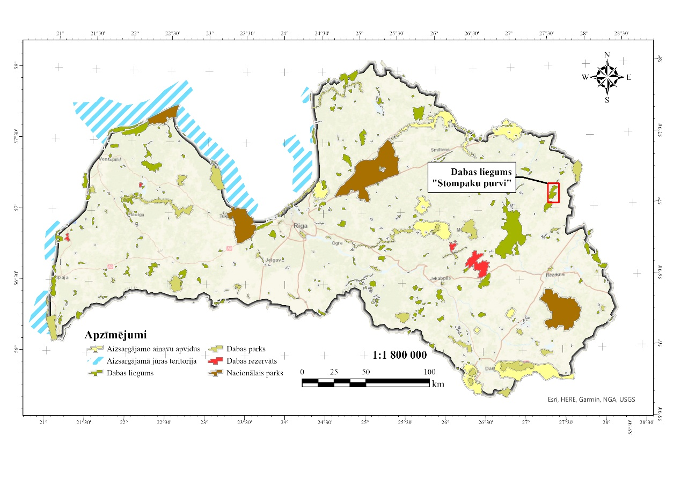
1. attēls. Dabas liegums Latvijas ĪADT teritoriju tīklā

Dabas lieguma pašreizējā teritorijā ir reģistrēti 9 ES nozīmes īpaši aizsargājamie biotopi ar kopējo platību 2869,96 ha, kas ir 73,95 % no kopējās ĪADT teritorijas. No īpaši aizsargājamiem biotopiem vislielākās platības aizņem biotops 7110* Aktīvi augstie purvi, kopumā 1723,21 ha, jeb 44,4% no Dabas lieguma teritorijas. Dabas lieguma teritorijā kopumā konstatētas 84 īpaši aizsargājamās sugas – no tām 14 paparžaugu un ziedaugu sugas, 6 sūnu sugas, 8 zīdītājdzīvnieku, 10 bezmugurkaulnieku, 24 putnu, 6 sēņu, kā arī 16 ķērpju sugas.

Dabas lieguma teritorijas galvenās kvalificējošās vērtības ir ES nozīmes īpaši aizsargājamie biotopi – 7110* Aktīvi augstie purvi, 7140 Pārejas purvi un slīkšņas, 9010* Veci vai dabiski boreāli meži, 91D0* Purvaini meži, 9020* Veci jaukti platlapju meži, kā arī ar šiem biotopiem saistītās sugas.

Teritorijā ir liela purvu un meža sugu daudzveidība – Dabas liegumā sastopamas Latvijas mērogā nozīmīgas, Šneidera mizmīļa Boros schneideri, sarkanā plakaņa Cucujus cinnaberinus un brūnā lāča Ursus arctos populācijas, kā arī citas aizsargājamās sugas.
Teritorijā ir reģistrēta liela putnu daudzveidība, no tām nozīmīgākās sugas ir mednis Tetrao urogallus, dzeltenais tārtiņš Pluvialis apricaria, lietuvainis Numenius phaeopus, pļavu tilbīte Tringa totanus, melnā puskuitala Limosa limosa, pļavu lija Circus pygargus un klinšu ērglis Aquila chrysaetos.

Mežu un purvu biotopi ir nozīmīgas dzīvotnes tādām ES nozīmes aizsargājamām bezmugurkaulnieku sugām kā Šneidera mizmīlis Boros schneideri, sarkanais plakanis Cucujus cinnaberinus, Mannerheima īsspārnis Oxyphorus mannerheimii un asribu vārpstiņgliemezis Clausilia cruciata. Teritorijai raksturīga sūnu un sēņu sugu daudzveidība, no tām nozīmīgākās sugas ir Hellera ķīļlape Crossocalyx hellerianus, kailā apaļlape Odontoschisma denudatum, gludkausiņa knābjkausīte Liochlaena lanceolata, sašaurinātā stāvzarīte Neoorthocaulis attenuates, trejdaivu bacānija Bazzania trilobata, rožainā apmalpiepe Fomitopsis rosea un sarainā rūsassēne Asterodon ferruginosus. Teritorijai nav raksturīga plaša reto un aizsargājamo vaskulāro augu daudzveidība nozīmīgākās teritorijā konstatētās sugas ir trejziedu madara Galium triflorum, Plūksnu ķekarpaparde Botrychium multifidum un Rusova dzegužpirkstīte Dactylorhiza russowii.

Teritorijas sociālekonomiskās vērtības veido gan materiālās, gan nemateriālās vērtības. Lielākā ekonomiskā vērtība teorētiski piemīt Dabas lieguma meža koksnes krājai un kūdras atradnēm, tomēr šo resursu saimniecisku izmantošanu pamatoti ierobežo dabas vērtību saglabāšanai nepieciešamais ĪADT statuss un ar to saistītie ierobežojumi. Izvēle par labu dabas aizsardzībai tika pieņemta 1977. gadā, nodibinot Dabas liegumu un apstiprinot tā robežas. DL nekoksnes vērtību veido teritorijai piemītošās rekreatīvās, zinātniskās un izziņas, vidi stabilizējošās un ekoloģiskās īpašības, kā arī nekoksnes materiālās vērtības – savvaļas sēnes, ogas un medījamie dzīvnieki. DA plāna izstrāde Dabas liegumam tika uzsākta 2023. gadā. DA plāns izstrādāts atbilstoši MK 2007. gada 9. oktobra noteikumiem Nr. 686 “Noteikumi par īpaši aizsargājamās dabas teritorijas dabas aizsardzības plāna saturu un izstrādes kārtību”. Plāns izstrādāts laika posmam no 2025. gada līdz 2037. gadam.

Informatīvā sanāksme par DA plāna izstrādi organizēta 2023. gada 25. oktobrī hibrīdā (gan klātienē, gan attālināti) formātā. DA plāna izstrādes uzraudzībai ar DAP rīkojumu nodibināta DA plāna izstrādes konsultatīvā grupa. Pirms DA plāna sabiedriskās apspriešanas organizētas 3 konsultatīvās grupas sanāksmes (2024. gada 30. aprīlī, 2025. gada 21. martā un 2025. gada 30. jūnijā). Sabiedriskās apspriešanas sanāksme organizēta 2025. gada 1. augustā, aicinot iesniegt priekšlikumus un iebildumus laikā no 2025. gada 18. jūlija līdz 7. augustam. Ar DA plānu iepazīstināta Balvu novada pašvaldības Balvu novada pašvaldības Medību koordinācijas komisija, DA plānam pievienots 2025. gada 26. jūnija Balvu novada pašvaldības domes sēdes protokola izraksts.
DA plāna darbības periodam (no 2025. līdz 2037. gadam) noteikti aizsargājamās teritorijas apsaimniekošanas ilgtermiņa un īstermiņa mērķi.

Teritorijas apsaimniekošanas ideālais jeb ilgtermiņa mērķis ir nodrošināt Latvijā un ES nozīmīgu aizsargājamo purvu un mežu biotopu, kā arī retu un aizsargājamu sugu populāciju saglabāšanu, īstenojot nepieciešamās darbības biotopu un sugu dzīvotņu kvalitātes uzlabošanai, vienlaikus nodrošinot sabiedrību ar kvalitatīviem rekreācijas resursiem un veicinot teritorijas ilgtspējīgu attīstību.

Teritorijas aizsardzības un apsaimniekošanas īstermiņa mērķi plānā apskatītajam apsaimniekošanas periodam ir sekojoši:

A. Administratīvie un organizatoriskie aspekti

A.1. Veikt Dabas lieguma robežu precizēšanu.
A.2. Paplašināt ĪADT robežas, integrējot dabas liegumā ārpus ĪADT patreizējām robežām izvietotos ES nozīmes aizsargājamos mežu biotopus.
A.3. Iesniegt priekšlikumus grozījumiem Dabas lieguma individuālajos aizsardzības un izmantošanas noteikumos.

B. Dabas vērtību aizsardzība un apsaimniekošana

B.1. Īstenot pasākumus hidroloģiskā režīma uzlabošanai Dabas lieguma teritorijā.
B.2. Apkopot un aktualizēt ES nozīmes biotopu un sugu Natura 2000 teritorijas līmeņa aizsardzības mērķus, nosakot skaitliskus rādītājus, kas sasniedzami ilgtermiņā.
B.3. Nodrošināt piemērotu mežu un purvu biotopu apsaimniekošanu.
B.4. Saglabāt Dabas lieguma teritorijā sastopamo reto un aizsargājamo sugu populācijas, vismaz to pašreizējā stāvoklī, kā arī īstenot to aizsardzībai nepieciešamos pasākumus.
B.5. Ierobežot invazīvo un ekspansīvo sugu izplatību Dabas liegumā un tam piegulošajā teritorijā.

C. Militārā mantojuma piemiņas vietas attīstīšana un apsaimniekošana

C.1. Attīstīt un uzturēt Dabas liegumā ietilpstošās Stompaku nacionālās partizānu nometnes infrastruktūru un veikt tās apsaimniekošanu.

D. Infrastruktūras uzturēšana un pilnveidošana

D.1. Pilnveidot un uzturēt esošo tūrisma infrastruktūru.
D.2. Nodrošināt Dabas lieguma teritorijas apsaimniekošanai piemēroto ceļu, dabisko brauktuvju un ugunsdzēsībai nepieciešamās infrastruktūras uzturēšanu un pilnveidošanu.

E. Zinātniskās izpētes un monitoringa pasākumi

E.1. Nodrošināt apsaimniekošanas pasākumu efektivitātes monitoringu.
E.2. Nodrošināt īpaši aizsargājamo biotopu un sugu monitoringu.
E.3. Nodrošināt antropogēnās slodzes monitoringu.
E.4. Nodrošināt invazīvo sugu iznīcināšanas monitoringu.

F. Sabiedrības informēšana un izglītošana

F.1. Nodrošināt Dabas lieguma apmeklētājus ar informāciju par teritorijā sastopamajām dabas vērtībām, to aizsardzības nepieciešamību, kā arī par noteikumiem, kas jāievēro, atrodoties Dabas lieguma teritorijā.
F.2. Nodrošināt Dabas lieguma robežu atpazīstamību dabā.

Lai sasniegtu izvirzītos ilgtermiņa un īstermiņa mērķus, DA plānā tiek piedāvāti apsaimniekošanas pasākumi, kuru īstenošana atvieglotu turpmāku ĪADT apsaimniekošanas plānošanu, veicinātu dabas vērtību aizsardzību un saglabāšanu, zinātnisko izpēti un monitoringu, kā arī sabiedrības izglītošanu.

1. AIZSARGĀJAMĀS TERITORIJAS APRAKSTS

1.1. Vispārēja informācija par aizsargājamo teritoriju

1.1.1. Aizsargājamās teritorijas atrašanās vieta un administratīvi teritoriālais sadalījums

Dabas liegums atrodas Latvijas ZA daļā – Ziemeļļatgalē (skat. 1.1.1.1. attēlu). Dabas lieguma platība atbilstoši DDPS “Ozols” norādītajai robežai ir 3881,03 ha. Lai precīzi noteiktu Dabas lieguma robežu, dabā zemes īpašniekiem un pārvaldītājiem ir nepieciešams veikt detalizētu īpašumu instrumentālo uzmērīšanu.

Dabas lieguma teritorijas centroīda koordinātas norādītas 1.1.1.1. tabulā.

      - tabula. Dabas lieguma centroīda koordinātas

Platums (Z): | 57° | 06' | 17.44"
Garums (A): | 27° | 28' | 28.5"
LKS-92 X | 710427
LKS-92 Y | 334417
LKS-92 - Latvijas koordinātu sistēma TM projekcijā
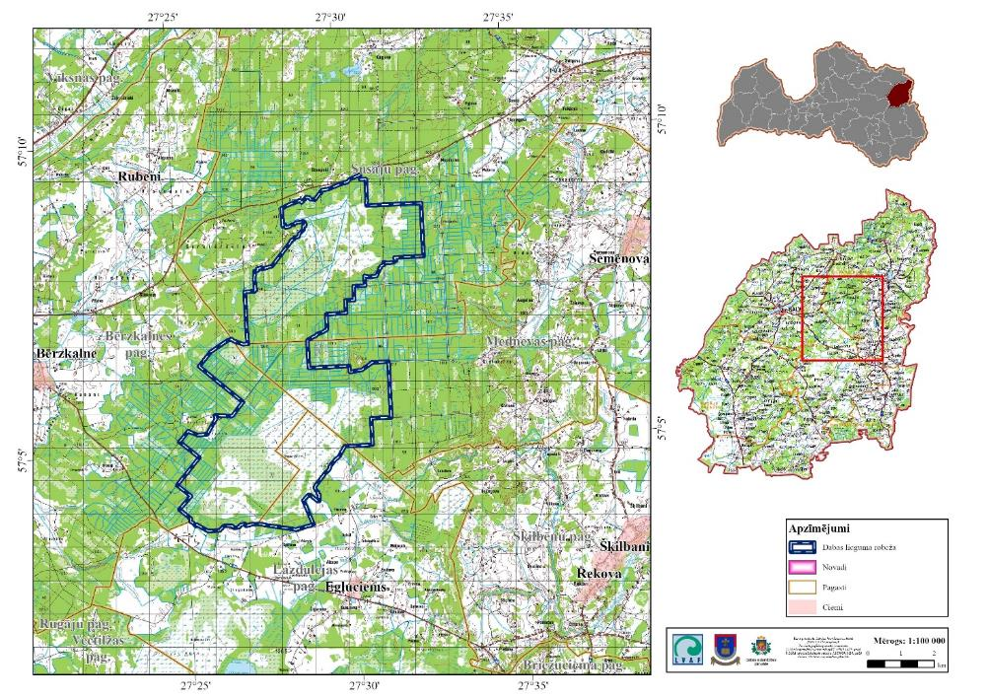
1.1.1.1. attēls. Dabas lieguma teritorija

1.1.2. Aizsargājamās teritorijas zemes izmantošanas veidu raksturojums un zemes īpašuma formu apraksts

Atbilstoši MK 2007. gada 21. augusta noteikumos Nr. 562 “Noteikumi par zemes lietošanas veidu klasifikācijas kārtību un to noteikšanas kritērijiem”, noteiktajai zemes lietošanas veidu klasifikācijai, Dabas lieguma lielākās zemes platības aizņem meži (3055,65 ha), purvi (753,14 ha), kā arī ūdens objektu zeme (63,28 ha). Dabas lieguma teritorijas zemes lietošanas veidi un to aizņemtās platības detalizētāk raksturoti 1.1.2.1. tabulā. Dabas lieguma zemes lietošanas veidu kartogrāfisko attēlojumu skatīt 1.1.2.1. attēls.

1.1.2.1. tabula. Zemes lietošanas veidi Dabas lieguma teritorijā (klasifikācija atbilstoši 2007. gada 21. augusta MK noteikumiem Nr. 562)
Zemes lietošanas veids | Platība (ha) | % daudzums no kopējās DL platības
Mežs | 3055,65 | 78,73
Lauksaimniecībā izmantojamā zeme | 0,82 | 0,02
Ūdens objektu zeme | 63,28 | 1,63
Purvs | 753,14 | 19,41
Pārējās zemes | 3,48 | 0,09
Zeme zem ceļiem | 4,67 | 0,12
Kopā: | 3881,03 | 100,00

Avots: VZD 2024. gada dati

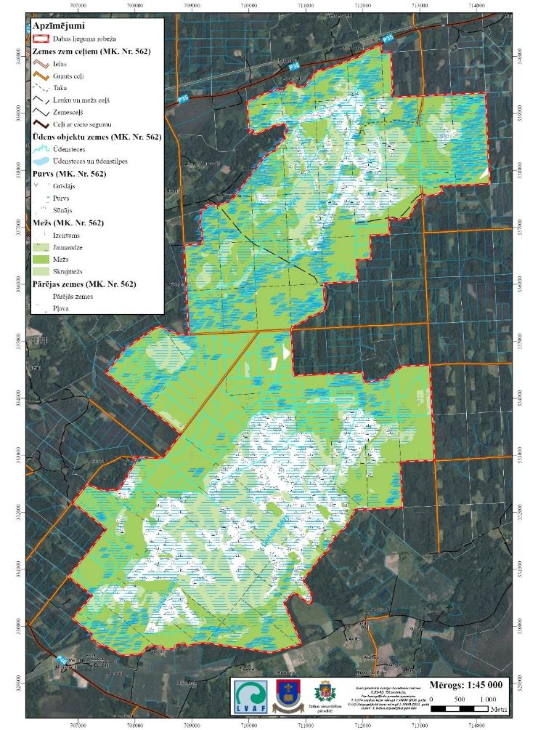
1.1.2.1. attēls. Dabas lieguma zemes lietošanas veidu kartogrāfisko attēlojums

Dabas lieguma teritorija ir sadalīta 20 kadastra vienībās. Lielākā daļa (3780,64 ha jeb 97,41 %) no visām Dabas lieguma teritorijā ietilpstošajām zemēm pieder valstij 64,26 ha jeb 1,66 % pieder juridiskām personām, savukārt 32,04 ha jeb 0,83 % pieder fiziskām personām (skatīt 1.1.2.2. tabulu). Zemes īpašumu piederības formu kartogrāfisko attēlojumu skatīt 1.1.2.2. attēlu.

1.1.2.2. tabula. Zemes īpašuma piederības struktūra Dabas lieguma teritorijā
Zemes īpašuma piederības forma | Platība (ha) | % daudzums no kopējās DL platības | Kadastra vienību skaits
Fiziskai personai piederošā zeme | 32,04 | 0,83 | 6
Juridiskai personai piederošā zeme | 64,26 | 1,66 | 6
Zeme zemes reformas pabeigšanai | 4,09 | 0,11 | 1
Valstij piederošā zeme | 3780,64 | 97,41 | 7
Kopā: | 3881,03 | 100,00 | 20

Avots: VZD 2024. gada dati

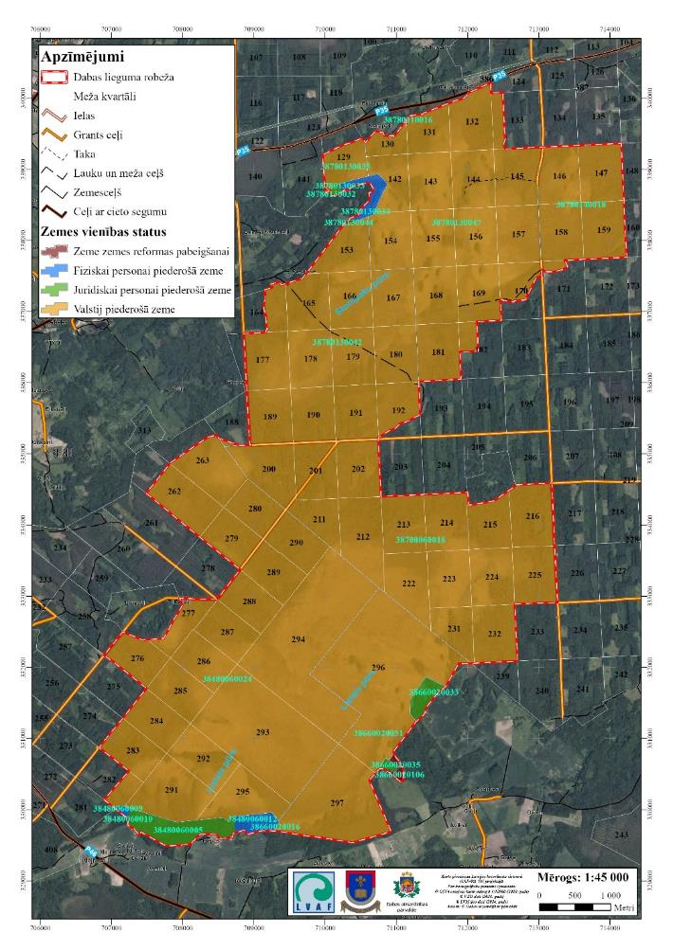
      - attēls. Zemes īpašumu piederības formu kartogrāfiskais attēlojums

1.1.3. Pašvaldību teritoriju attīstības plānošanas dokumentos noteiktā pašreizējā teritorijas izmantošana un plānotā (atļautā) izmantošana

Dabas liegums ietilpst Balvu novada (Lazdulejas, Susāju, Bērzkalnes un Medņevas pagasti) administratīvajā teritorijā, un uz to, papildu normatīvajiem aktiem, kas regulē ĪADT izmantošanu, attiecas visi minētās pašvaldības attīstības plānošanas dokumenti, par kuriem lēmušas pašvaldības – teritoriālie plānojumi, ilgtspējīgas attīstības stratēģijas, attīstības programmas u.c. plānošanas dokumenti.

Dabas lieguma plānoto (atļauto) izmantošanu nosaka Balvu novada teritorijas plānojums 2012.–2023. gadam, kurš apstiprināts ar Balvu novada pašvaldības 2012. gada 12. aprīļa lēmumu Saistošiem noteikumiem Nr. 13/2012 “Par Balvu novada teritorijas plānojuma 2012.–2023. gadam grafisko daļu un teritorijas izmantošanas un apbūves noteikumiem”. Balvu novada teritorijas plānojumiem ir izstrādāts vides pārskats.

Saskaņā ar Vides pārskatā norādīto informāciju, ņemot vērā Dabas lieguma ES mēroga ĪADT (Natura 2000) statusu, purvi nav izmantojami aktīvai saimnieciskajai darbībai (kūdras ieguvei dzērveņu audzēšanai u.c.), kā arī to tiešā apkārtnē nav pieļaujamas darbības, kas varētu izmainīt purvu hidroloģiskos apstākļus un kaitētu apzinātajām dabas vērtībām. Dabas lieguma teritorijas apsaimniekošana notiek saskaņā ar 2005. gadā izstrādāto DA plānu savukārt IAIN noteikumi – MK noteikumi Nr.1315 „Dabas lieguma „Stompaku purvi” individuālie aizsardzības un izmantošanas noteikumi” ir spēkā no 09.12.2009.

Saskaņā ar Balvu novada teritorijas plānojumā (2012.–2023. gadam) iekļautajiem teritorijas apsaimniekošanas un apbūves noteikumiem apkārt Mūrnieku (Lielais) un Stompaku pūriem ir noteikta 100 metru plata aizsargjosla.

Balvu novada ilgtspējīgas attīstības stratēģijas (IAS) no 2022. gada ir Balvu novada pašvaldības ilgtermiņa teritorijas attīstības plānošanas dokuments, kurā noteikts novada pašvaldības ilgtermiņa attīstības redzējums, mērķi, prioritātes un telpiskās attīstības perspektīvas. Stratēģija ir pamats pašvaldības teritorijas plānojuma turpmākai aktualizācijai. Tās izstrādes nepieciešamību nosaka “Teritorijas attīstības plānošanas likums”.

Balvu novada attīstības programma (AP) 2022.–2027. gadam ir Balvu novada pašvaldības vidēja termiņa attīstības plānošanas dokuments, kurā ietverta pašreizējās situācijas analīze, stratēģiskā daļa, rīcības un investīciju plāns, īstenošanas uzraudzības un novērtēšanas kārtība un pārskats par sabiedrības līdzdalības pasākumiem. AP ir norādīta nepieciešamība saudzīgi uzturēt īpaši aizsargājamās dabas teritorijas, kā arī ilgtspējīgi un efektīvi apsaimniekot dabas resursus.

Saskaņā ar Vides pārraudzības valsts biroja 19.07.2021. Lēmumu Nr. 4-02/69, Par stratēģiskā ietekmes uz vidi novērtējuma (SIVN) procedūras nepiemērošanu, Balvu novada ilgtspējīgas attīstības stratēģijai 2021.–2030. gadam un Balvu novada attīstības programmai 2021.– 2027. gadam nav jāpiemēro stratēģiskā ietekmes uz vidi novērtējuma procedūra, jo plānošanas dokumentu īstenošanai nav paredzama tik būtiska negatīva ietekme uz vidi.

Dabas lieguma un tam piegulošās teritorijas plānotā (atļautā) izmantošana kartogrāfiski attēlota 1.1 pielikumā.

1.1.4. Esošais funkcionālais zonējums

Lai nodrošinātu teritorijā sastopamo īpaši aizsargājamo sugu un biotopu aizsardzību, 2009. gada 10. novembrī apstiprināti MK noteikumi Nr. 1315 “Dabas lieguma “Stompaku purvi” individuālie aizsardzības un izmantošanas noteikumi”. Saskaņā ar šiem noteikumiem Dabas liegumā noteiktas šādas funkcionālās zonas: regulējamā režīma un dabas lieguma zonas (skat. 1.1.4.1. attēlu, Individuālo noteikumu tekstu ar ieteiktajiem grozījumiem skat. 6.2. apakšnodaļā).

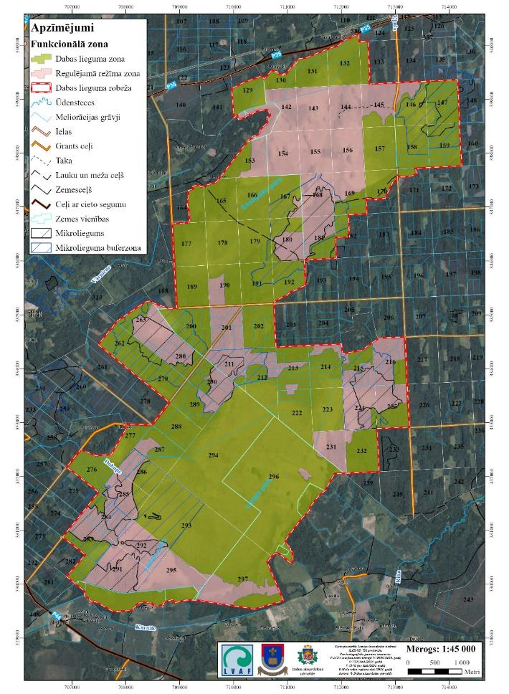
1.1.4.1. attēls. Dabas lieguma funkcionālais zonējums saskaņā ar Individuālajiem noteikumiem

1.1.5. Aizsardzības un apsaimniekošanas īsa vēsture

Dabas lieguma platība ir 3881,03 ha. Dabas liegumā ietilpstošie Mūrnieku un Stompaku pūri, kā arī tos aptverošie meži, kopš 20. gs. 80-tiem gadiem novērtēti kā Latvijas mēroga nozīmīgas reto un īpaši aizsargājamo putnu atradnes un tika rosināta to aizsardzība. Teritorijas aizsardzības sākums datējams ar 1977. gadu, kad pašreizējās Dabas lieguma teritorijas Z daļā tika izveidots dzērvenāju liegums “Stampaku purvs” 284 ha platībā. 1987. gadā izveidots dzērvenāju liegums “Mūrnieku purvs” 381 ha platībā. 1999. gadā (MK noteikumi Nr. 212., 21.06.1999.) abi purvi ar tos aptverošajiem mežiem tika apvienoti vienā ĪADT.

Dabas lieguma aktuālais statuss un robežu shēma apstiprināti saskaņā ar MK 2023. gada 21. novembra noteikumu Nr. 674 “Noteikumi par dabas liegumiem” 60. pielikumu un Individuālajiem noteikumiem.

Dabas liegums saskaņā ar likuma “Par īpaši aizsargājamām dabas teritorijām” pielikuma 76. punktu ir iekļauts Latvijas Natura 2000 teritoriju tīklā (kods LV0502600) kā C tipa teritorija, kas noteikta īpaši aizsargājamo sugu (teritorijas, kas noteiktas īpaši aizsargājamo sugu un īpaši aizsargājamo biotopu aizsardzībai). Kā Dabas lieguma izveidošanas mērķis ir norādīti ES nozīmes aizsargājamie biotopi 7110* Aktīvi augstie purvi, 7120 Degradēti purvi, kuros iespējama vai noris dabiskā atjaunošanās, 7140 Pārejas purvi un slīkšņas, 9010* Veci vai dabiski boreāli meži, 91D0* Purvaini meži un aizsargājamās sugas apodziņš Glaucidium passerinum, baltmugurdzenis Dendrocopos leucotos, bikšainais apogs Aegolius funereus, brūnais lācis Ursus arctos, čūskērglis Circaetus gallicus, dzeltenais tārtiņš Pluvialis apricaria, dzērve Grus grus, klinšu ērglis Aquila chrysaetos, ķīķis Pernis apivorus, mazais ērglis Clanga pomarina, mazais mušķērājs Ficedula parva, mednis Tetrao urogallus, melnais stārķis Ciconia nigra, melnā dzilna Dryocopus martius, mežirbe Bonasa bonasia, pelēkā dzilna Picus canus, purva piekūns Falco columbarius, purva tilbīte Tringa glareola, rubenis Tetrao tetrix tetrix, trīspirkstu dzenis Picoides tridactylus, urālpūce Strix uralensis, vakarlēpis Caprimulgus europaeus.

Dabas lieguma teritorija apsekota projekta “Latvijas īpaši aizsargājamo teritoriju sistēmas saskaņošana ar EMERALD/NATURA 2000 aizsargājamo teritoriju tīklu” (EMERALD) ietvaros. Rezultātā Dabas lieguma teritorija atzīta par nozīmīgu augsto purvu aizsardzībai. Teritoriju apsekoja eksperti I.Vilks, P.Rasmussen un V.Pilāts. Dabas liegumā tika konstatētas ES Putnu direktīvas sugas - melnais stārķis, ķīķis, klinšu ērglis, rubenis, mednis, mežirbe, purva piekūns u.c., kā rezultātā teritorija tika iekļauta ES nozīmes putniem nozīmīgu vietu skaitā (Račinskis, 2004).

No 2019. līdz 2023. gadam, projekta “Priekšnosacījumu izveide labākai bioloģiskās daudzveidības saglabāšanai un ekosistēmu aizsardzībai Latvijā” ietvaros Dabas lieguma teritorijā veikta ES nozīmes aizsargājamo biotopu inventarizācija. Apsekošanu veikuši eksperti Aliaksandr Dziamidau, Aliaksandr Yatsyna, Andrei Hamolka, Evita Oļehnoviča, Gaidis Grandāns, Guna Začeste, Maxim Dzhus, Renāte Kaupuža, Uldis Ļoļāns.

20. gs. sākumā Dabas lieguma teritorijā ierīkoti divi kūdras iegūšanas lauki Stompaku pūra Z un R daļā, kā arī izveidota grāvju sistēma Stompaku pūrā un atsevišķi grāvji Mūrnieku un Lielajā pūros. Stompaku pūra malās laikā no 1900. līdz 1940. gadam vietējie iedzīvotāji būvēja nelielus, kūdras novietošanai paredzētus šķūņus, kas līdz mūsdienām nav saglabājušies. Meži uz purva minerālaugsnes salām cirsti 20. gs. sākumā un vidū, kad lielā salā sasala purvs. 1970-tajos gados purviem pieguļošajos mežos veikta meliorācija, kuras rezultātā izveidota sazarota grāvju sistēma un izbūvēti vairāki ceļi (Rove 2006).

VAS "Latvijas valsts meži" 2012. gadā teritorijas hidroloģiskā režīma atjaunošanai, Dabas lieguma teritorijā uzstādīja 28 koka aizsprostus – dambjus, kas samazina ūdens noplūšanu no purva pa meliorācijas grāvjiem.

Teritorijas ornitoloģiskā vērtība atzīmēta Pasaules dabas fonda projekta Nr. 4568 “Dabas aizsardzības plāns Latvijai” ietvaros (WWF 1992).

1.1.6. Kultūrvēsturiskais raksturojums

Pēc Nacionālā kultūras mantojuma pārvaldes datiem Dabas lieguma teritorijā neatrodas neviens valsts vai vietējas nozīmes kultūras piemineklis, tomēr nozīmīga kultūrvēsturiskā vērtība ir militārā mantojuma piemiņas vietai Stompaku pūrā. 2018. gada vasarā purva A daļā ir izveidota 1,5 km gara, marķēta taka (koka laipas), kas šķērso mežu un arī nelielu augstā purva daļu (koka laipas), aizvedot līdz piecām purva salām, kurās nacionālie partizāni bija izveidojuši dzīvojamos bunkurus. Gar takas malām ir izvietoti informatīvie stendi, kas vēsta gan par šejienes dabas vērtībām, gan vēsturiskajiem notikumiem. Pie takas izveidota atpūtas vieta. 2022. gadā “Saliņu mītnēs” atklāts atjaunotais baznīcas bunkurs. 2023. gadā atklāti divi jauni bunkuri – nometnes štāba un štāba apsardzes bunkurs. Šo bunkuru bedres izraktas tieši tur, kur 40. gadu vidū tie reāli atradās, veikti arī arheoloģiskie izrakumi un pētījumi. Arheoloģiskajos izrakumos atrastie priekšmeti būs apskatāmi Viļakas muzejā.

1.1.7. Valsts un pašvaldības institūciju funkcijas un atbildība aizsargājamā teritorijā

Dabas liegums ietilpst Balvu novada (Lazdulejas, Susāju, Bērzkalnes un Medņevas pagasti) administratīvajā teritorijā. Pašvaldība darbojas atbilstoši Pašvaldību likumā noteiktajam, kā arī citu normatīvo aktu ietvaros. Attiecībā uz ĪADT, pašvaldībai ir tiesības izdot saistošos noteikumus un paredzēt administratīvo atbildību par to pārkāpšanu, ja tas nav paredzēts likumos par publiskā lietošanā esošo mežu un purvu, kā arī par novada īpaši aizsargājamo dabas un kultūras objektu aizsardzību un uzturēšanu. 2022. gada 20. oktobrī pieņemtā likuma „Pašvaldību likums” noteiktajā kārtībā pašvaldībām ir pienākums izstrādāt pašvaldības teritorijas attīstības programmu un teritorijas plānojumu, nodrošināt teritorijas attīstības programmas realizāciju un teritorijas plānojuma administratīvo pārraudzību, kā arī pašvaldības funkcija ir noteikt zemes izmantošanas un apbūves kārtību atbilstoši pašvaldības teritorijas plānojumam. Saskaņā ar likuma “Par īpaši aizsargājamām dabas teritorijām” 26. pantu vietējās pašvaldības var finansēt un veikt savā administratīvajā teritorijā esošo ĪADT apsaimniekošanu. Plašāk par Dabas liegumā ietilpstošo pašvaldības teritoriju attīstības plānošanas dokumentiem skatīt DA plāna sadaļā 1.1.3. „Plānošanas reģiona teritorijas plānojuma prasības teritorijas izmantošanai, pašvaldību novada teritoriju attīstības plānošanas dokumentos noteiktā pašreizējā teritorijas izmantošana un plānotā (atļautā) izmantošana”.

Dabas lieguma pārvaldi īsteno VARAM pakļautībā esošā DAP, kura uzrauga DA plānu izstrādes gaitu un pēc plānu apstiprināšanas veicina tā ieviešanu. Teritoriju apsaimnieko zemes īpašnieki un tiesiskie valdītāji.

Dabas aizsardzības prasības nosaka Sugu un biotopu aizsardzības likums, likums “Par īpaši aizsargājamām dabas teritorijām” un Individuālie noteikumi. Dabas aizsardzības prasību ievērošanu kontrolē DAP. Meža apsaimniekošanas un izmantošanas normatīvo aktu ievērošanu Dabas lieguma teritorijā kontrolē VMD Austrumu virsmežniecība. Vides aizsardzības un dabas resursu izmantošanas valsts kontroli veic Valsts vides dienesta Latgales reģionālā vides pārvalde. Saskaņā ar medību tiesību nomas līgumiem, Dabas liegumā medību tiesības izmanto mednieku biedrība “Bērzkalne”, biedrība “Zelta cauna”, biedrība “Medņeva” un biedrība “Šķilbēni”.

1.1.8. Normatīvo aktu normas, kas attiecas uz konkrēto aizsargājamo teritoriju

Latvijas vides un dabas aizsardzības stratēģiskie dokumenti

Vides politikas pamatnostādnes 2021. ‐ 2027. gadam apstiprinātas ar MK 2020. gada 4. marta rīkojumu Nr. 95 (prot. Nr. 8., 34. §) “Par nozaru politiku pamatnostādnēm 2021.–2027. gada plānošanas periodam”, lai sasniegtu virsmērķi – samazināt riskus (klimata pārmaiņu, piesārņojuma, katastrofu) cilvēku dzīves videi, veselībai un labklājībai; samazināt piesārņojumu vidē (ūdenī, gaisā, augsnē, dabā), nodrošinot labu vides stāvokli un dabas kapitāla saglabāšanu; nodrošināt ilgtspējīgu resursu patēriņu; nodrošināt ar citiem sektoriem saskaņotu vides rīcībpolitiku un vides pamatprincipu iekļaušanu sektoru politikās.

Aizsargjoslas nosakošie normatīvie akti

Aizsargjoslu likums nosaka aizsargjoslu veidus un funkcijas, izveidošanas, grozīšanas un likvidēšanas pamatprincipus, uzturēšanas un stāvokļa kārtības kontroli, kā arī saimnieciskās darbības aprobežojumus aizsargjoslās. Likums cita starpā nosaka arī dažādus aprobežojumus ūdenstilpju un ūdensteču aizsargjoslās, kā arī ūdenstilpju un ūdensteču aizsargjoslu platumu atkarībā no to izmēriem.

Vides un dabas aizsardzības normatīvie akti

Vides aizsardzības likums nosaka resursu ilgtspējīgu izmantošanu, valsts pārvaldes institūciju un pašvaldību institūciju kompetenci vides aizsardzībā un dabas resursu izmantošanā, Latvijas Republikas iedzīvotāju tiesības uz kvalitatīvu dzīves vidi, Latvijas Republikas iedzīvotāju pienākumus vides aizsardzībā un dabas resursu izmantošanā, sabiedrības tiesības saņemt vides informāciju un piedalīties ar vides aizsardzību saistītu lēmumu pieņemšanā. Vides aizsardzības likums nosaka valsts kontroli vides jomā, atbildību par nodarīto kaitējumu, kas nodarīts ĪADT, ML, aizsargājamām sugām un biotopiem, ūdeņiem, augsnei un zemes dzīlēm. Tāpat likums noteic, ka vides valsts kontroli (tajā skaitā valsts nozīmes ĪADT, īpaši aizsargājamo sugu un biotopu, ML apsaimniekošanu un aizsardzību, kā arī paredzēto darbību veikšanas nosacījumu vai tehnisko noteikumu ievērošana atbilstoši normatīvajiem aktiem, kas reglamentē ietekmes uz vidi novērtējumu) veic Valsts vides dienesta un DAP valsts vides inspektori.

MK 2007. gada 24. aprīļa noteikumi Nr. 281 “Noteikumi par preventīvajiem un sanācijas pasākumiem un kārtību, kādā novērtējams kaitējums videi un aprēķināmas preventīvo, neatliekamo un sanācijas pasākumu izmaksas” nosaka zaudējumu atlīdzināšanas kārtību, atlīdzības lielumu un sugu sarakstu, par kuru iznīcināšanu jāatlīdzina zaudējumi.

MK 2007. gada 27. marta noteikumi Nr. 213 “Noteikumi par kritērijiem, kurus izmanto, novērtējot īpaši aizsargājamām sugām vai īpaši aizsargājamiem biotopiem nodarītā kaitējuma ietekmes būtiskumu” nosaka kritērijus, kurus izmanto, novērtējot īpaši aizsargājamām sugām vai īpaši aizsargājamiem biotopiem nodarītā kaitējuma ietekmes būtiskumu salīdzinājumā ar pamatstāvokli.

Likums “Par īpaši aizsargājamām dabas teritorijām” definē aizsargājamo teritoriju kategorijas un nosaka nepieciešamību tām izstrādāt DA plānus, individuālos aizsardzības un izmantošanas noteikumus. Minētā likuma 18. panta ceturtajā daļā noteikts, ka aizsargājamās teritorijas IAIN, kā arī valsts un reģionālās attīstības plānošanas dokumentus izstrādā un aizsargājamo teritoriju apsaimnieko, ievērojot plānu, un plānam ir ieteikuma raksturs. Likuma pielikumā uzskaitītas Eiropas nozīmes aizsargājamās dabas teritorijas (Natura 2000). DL “Stompaku purvi” ir C tipa teritorija, kas noteikta īpaši aizsargājamo sugu un īpaši aizsargājamo biotopu aizsardzībai, teritorijas kods LV0502600.

MK 2009. gada 10. novembra noteikumi Nr. 1315. “Dabas lieguma "Stompaku purvi" individuālie aizsardzības un izmantošanas noteikumi” ir noteikta DL individuālā aizsardzības un izmantošanas kārtība.

MK 2023. gada 21. novembra noteikumi Nr. 674 “Noteikumi par dabas liegumiem” nosaka DL robežas un teritoriju aizsardzības statusu. Šo MK noteikumu 60. pielikumā sniegta DL robežu shēma, robežpunktu koordinātas un apraksts.

MK 2007. gada 9. oktobra noteikumi Nr. 686 “Noteikumi par īpaši aizsargājamās dabas teritorijas dabas aizsardzības plāna saturu un izstrādes kārtību” nosaka, kādai informācijai jābūt ietvertai DA plānā un kāda ir DA plāna izstrādes kārtība.

MK 2002. gada 28. maija noteikumi Nr. 199 “Eiropas nozīmes aizsargājamo dabas teritoriju (Natura 2000) izveidošanas kritēriji Latvijā” nosaka kritērijus, kas piemērojami Eiropas nozīmes aizsargājamo dabas teritoriju izveidošanai Latvijā.

MK 2006. gada 18. jūlija noteikumi Nr. 594 “Noteikumi par kritērijiem, pēc kuriem nosakāmi kompensējošie pasākumi Eiropas nozīmes aizsargājamo dabas teritoriju (Natura 2000) tīklam, to piemērošanas kārtību un prasībām ilgtermiņa monitoringa plāna izstrādei un ieviešanai” nosaka kritērijus, pēc kuriem nosakāmi kompensējošie pasākumi Eiropas nozīmes aizsargājamo dabas teritoriju (Natura 2000) tīklam, kompensējošo pasākumu piemērošanas kārtību un prasības ilgtermiņa monitoringa plāna izstrādei un ieviešanai.

Sugu un biotopu aizsardzības likums regulē sugu un biotopu aizsardzību, apsaimniekošanu un uzraudzību, veicina populāciju un biotopu saglabāšanu, kā arī regulē īpaši aizsargājamo sugu un biotopu noteikšanas kārtību. Likums nosaka valsts pārvaldes un institūciju kompetenci un zemes īpašnieku un pastāvīgo lietotāju pienākumus un tiesības sugu un biotopu aizsardzībā, kā arī nepieciešamību veikt sugu un biotopu monitoringu.

MK 2000. gada 14. novembra noteikumos Nr. 396 “Noteikumi par īpaši aizsargājamo sugu un ierobežoti izmantojamo īpaši aizsargājamo sugu sarakstu” uzskaitītas Latvijā aizsargājamās (1. pielikums) vai ierobežoti izmantojamās (2. pielikums) dzīvo organismu sugas.

MK 2006. gada 21. februāra noteikumi Nr. 153 “Noteikumi par Latvijā sastopamo Eiropas Savienības prioritāro sugu un biotopu sarakstu” nosaka Latvijā sastopamo ES prioritāro sugu un biotopu sarakstu.

MK 2009. gada 15. septembra noteikumi Nr. 1055 “Noteikumi par to Eiropas Kopienā nozīmīgu dzīvnieku un augu sugu sarakstu, kurām nepieciešama aizsardzība, un to dzīvnieku un augu sugu indivīdu sarakstu, kuru ieguvei savvaļā var piemērot ierobežotas izmantošanas nosacījumus” nosaka to Eiropas Kopienā nozīmīgu dzīvnieku un augu sugu sarakstu, kurām nepieciešama aizsardzība (1. pielikums), un to Eiropas Kopienā nozīmīgu dzīvnieku un augu sugu indivīdu sarakstu, kuru ieguvei savvaļā var piemērot ierobežotas izmantošanas nosacījumus (2. pielikums).

MK 2017. gada 20. jūnija noteikumi Nr. 350 “Noteikumi par īpaši aizsargājamo biotopu veidu sarakstu” nosaka biotopu sarakstu, kurā iekļauti apdraudēti vai reti biotopi.

MK 2012. gada 18. decembra noteikumi Nr. 940 “Noteikumi par mikroliegumu izveidošanas un apsaimniekošanas kārtību, to aizsardzību, kā arī mikroliegumu un to buferzonu noteikšanu” nosaka ML izveidošanas un apsaimniekošanas kārtību, to aizsardzību, kā arī ML un to buferzonu noteikšanu. Minēto MK noteikumu pielikumos ir pieejams īpaši aizsargājamo zīdītāju, abinieku, rāpuļu, bezmugurkaulnieku, vaskulāro augu, sūnu, aļģu, ķērpju un sēņu, kā arī putnu sugu saraksts, kuru aizsardzībai var izveidot ML un tām paredzētās ML platības.

MK 2013. gada 18. jūnija noteikumu Nr. 325 “Noteikumi par īpaši aizsargājamo biotopu un īpaši aizsargājamo sugu dzīvotņu atjaunošanu mežā” nosaka kritērijus īpaši aizsargājamo biotopu un īpaši aizsargājamo sugu dzīvotņu atjaunošanai mežā un atjaunošanas atļaujas izsniegšanas kārtību.

Likums “Par kompensāciju par saimnieciskās darbības ierobežojumiem aizsargājamās teritorijās” paredz nosacījumus, pēc kuriem piešķirama kompensācija par saimnieciskās darbības ierobežojumiem valsts un pašvaldību izveidotajās ĪADT un ML un kuri izriet no aizsargājamo teritoriju aizsardzības prasībām, kā arī kompensācijas piešķiršanas kārtību.

MK 2021. gada 18. februāra noteikumi Nr. 114 “Kārtība, kādā zemes īpašniekiem vai lietotājiem nosakāmi to zaudējumu apmēri, kas saistīti ar īpaši aizsargājamo nemedījamo sugu un migrējošo sugu dzīvnieku nodarītajiem būtiskiem postījumiem, un minimālās aizsardzības pasākumu prasības postījumu novēršanai” nosaka kārtību, kādā zemes īpašniekiem vai lietotājiem nosakāmi to zaudējumu apmēri, kas saistīti ar īpaši aizsargājamo nemedījamo sugu un migrējošo sugu dzīvnieku nodarītajiem būtiskiem postījumiem, kā arī minimālās nepieciešamo aizsardzības pasākumu prasības postījumu novēršanai.

Likums “Par ietekmes uz vidi novērtējumu” nosaka darbības un objektus, kuriem ir nepieciešams ietekmes uz vidi novērtējums un darbības, kurām ir nepieciešams sākotnējais ietekmes uz vidi novērtējums, kā arī nosaka plānošanas dokumentus, kuriem nepieciešams stratēģiskais ietekmes uz vidi novērtējums. Minētā likuma 4 1 . pants paredz, ka kompetentā institūcija var pieņemt lēmumu par ietekmes novērtējumu uz Eiropas nozīmes aizsargājamo dabas teritoriju arī darbībām, kuras nav iekļautas likuma 1. un 2. pielikumā. Novērtējums jāveic saskaņā ar atsevišķi noteiktu kārtību.

MK 2004. gada 23. marta noteikumi Nr. 157 “Kārtība, kādā veicams ietekmes uz vidi stratēģiskais novērtējums” nosaka kārtību, kādā veicams ietekmes uz vidi stratēģiskais novērtējums, kā arī plānošanas dokumentus, kuriem veicams ietekmes uz vidi stratēģiskais novērtējums. Noteikumi nosaka vides pārskatā iekļaujamās prasības, tajā skaitā, ar plānošanas dokumentu saistītās vides problēmas, īpaši tās, kuras attiecas uz jebkurām vides aizsardzībai būtiskām teritorijām, arī uz ĪADT, mitrājiem, ML, īpaši aizsargājamām sugām, to dzīvotnēm.

MK 2015. gada 13. janvāra noteikumi Nr. 18 “Kārtība, kādā novērtē paredzētās darbības ietekmi uz vidi un akceptē paredzēto darbību” nosaka kārtību, kādā veic ietekmes uz vidi novērtējumu (sākotnējo izvērtējumu). Ja darbība, kurai nepieciešams veikt ietekmes uz vidi novērtējumu, tiktu plānota DL teritorijā vai šī darbība to varētu netieši ietekmēt, tad šādu informācija būtu jānorāda attiecīgajā iesniegumā.

MK 2011. gada 19. aprīļa noteikumi Nr. 300 “Kārtība, kādā novērtējama ietekme uz Eiropas nozīmes īpaši aizsargājamo dabas teritoriju (Natura 2000)” nosaka, kā novērtējama to paredzēto darbību ietekme uz Eiropas nozīmes īpaši aizsargājamo dabas teritoriju (Natura 2000), kuru īstenošanai nav jāveic ietekmes uz vidi novērtējums.

MK 2015. gada 27. janvāra noteikumi Nr. 30 “Kārtība, kādā Valsts vides dienests izdod tehniskos noteikumus paredzētajai darbībai” nosaka šo tehnisko noteikumu saturu, pieprasīšanas, sagatavošanas un izdošanas kārtību. Tehniskajos noteikumos tiek noteiktas vides aizsardzības prasības paredzētajai darbībai tās norises vietā, tajā skaitā norāde par atrašanos ĪADT, ietekme uz ĪADT, ML, īpaši aizsargājamām sugām un īpaši aizsargājamiem biotopiem, īpašu uzmanību pievēršot: ūdenstecēm, ūdenstilpēm (tai skaitā ūdenstecēm un ūdenstilpēm, kas noteiktas normatīvajos aktos par riska ūdensobjektiem), kā arī prasībām, kas attiecībā uz attīrīšanas iekārtu projektēšanu, būvniecību un ekspluatāciju noteiktas normatīvajos aktos par piesārņojošo vielu emisiju ūdenī, vides un dabas resursu aizsardzības aizsargjoslās un īpaši aizsargājamiem meža iecirkņiem, kā arī ģeoloģiskajiem procesiem.

Likuma “Par piesārņojumu” mērķis ir novērst vai mazināt piesārņojuma dēļ cilvēku veselībai, videi un īpašumam nodarīto kaitējumu, kā arī novērst vai samazināt piesārņojošo darbību radīto kaitējumu, noteikt kārtību piesārņoto un potenciāli piesārņoto vielu reģistrācijai un sanācijai, novērst vai samazināt vides trokšņa ietekmi uz cilvēkiem, samazināt siltumnīcefekta gāzu emisijas un noteikt sabiedrības tiesības piedalīties lēmumu pieņemšanā attiecībā uz piesārņojošo darbību atļauju izsniegšanu.

Meža aizsardzības normatīvie akti

Meža likums nosaka mērķi regulēt visu Latvijas mežu ilgtspējīgu apsaimniekošanu, visiem meža īpašniekiem vai tiesiskajiem valdītājiem garantējot vienādas tiesības, īpašumtiesību neaizskaramību un saimnieciskās darbības patstāvību un nosakot vienādus pienākumus

MK 2012. gada 18. decembra noteikumi Nr. 935 “Noteikumi par koku ciršanu mežā” nosaka koku ciršanas kārtību mežā, kā arī dabas aizsardzības prasības koku ciršanai.

MK 2012. gada 18. decembra noteikumi Nr. 936 “Dabas aizsardzības noteikumi meža apsaimniekošanā” nosaka vispārējās dabas aizsardzības prasības meža apsaimniekošanā, aprobežojumus aizsargjoslās ap purviem, bioloģiski nozīmīgu meža struktūras elementu noteikšanas un saglabāšanas nosacījumus, kā arī saimnieciskās darbības ierobežojumus dzīvnieku vairošanās sezonas laikā.

MK 2023. gada 27. jūnija noteikumi Nr. 348 “Meža aizsardzības noteikumi” nosaka meža aizsardzības pasākumus, to izpildes kārtību un termiņus, kārtību, kādā izsludināmas ārkārtas situācijas sakarā ar meža ugunsgrēku izplatīšanos, meža kaitēkļu savairošanos un slimību izplatīšanos masveidā. Šie noteikumi attiecas arī uz ĪADT, ja IAIN nav noteikts citādi.

MK 2012. gada 18. decembra noteikumi Nr. 889 “Noteikumi par atmežošanas kompensācijas noteikšanas kritērijiem, aprēķināšanas un atlīdzināšanas kārtību” nosaka ar atmežošanu izraisīto negatīvo seku kompensācijas noteikšanas kritērijus, aprēķināšanas un atlīdzināšanas kārtību. Noteikumos paredzēts, ka kompensācija jāmaksā:
• par oglekļa dioksīda piesaistes potenciāla samazināšanos;
• par bioloģiskās daudzveidības samazināšanos;
• par vides un dabas resursu aizsardzības aizsargjoslu un sanitāro aizsargjoslu funkciju kvalitātes samazināšanos.

Normatīvie akti tūrisma jomā

Tūrisma likums nosaka mērķi radīt tiesisku pamatu tūrisma nozares attīstībai Latvijā, noteikt kārtību, kādā valsts pārvaldes iestādes, pašvaldības un uzņēmumi (uzņēmējsabiedrības) darbojas tūrisma jomā, un aizsargāt tūristu intereses; likums definē dabas tūrismu.

Normatīvie akti medību jomā

Medību likums nosaka medību saimniecības pamatnoteikumus Latvijas Republikā un arī medību un medību saimniecības organizēšanu dzīvnieku skaita regulēšanas nolūkos ĪADT.

MK 2014. gada 22. jūlija noteikumi Nr. 421 “Medību noteikumi” nosaka medījamo dzīvnieku sugas, to medību termiņus, kā arī gadījumus, kādos iespējamas medības ārpus medību termiņiem; medību pieteikšanas un organizēšanas kārtību; kārtību, kādā VMD ir tiesīgs mainīt zīdītāju medību termiņus, kā arī noteikt papildu ierobežojumus medību organizēšanai atbilstoši attiecīgās dzīvnieku populācijas stāvoklim, meteoroloģiskajiem apstākļiem un fenoloģiskajai situācijai. Šie MK noteikumi paredz, ka medības ĪADT nosaka ne tikai šie MK noteikumi, bet arī ĪADT vispārējie aizsardzības un izmantošanas noteikumi, attiecīgo teritoriju IAIN un citi medības reglamentējošie normatīvie akti.

MK 2013. gada 17. decembra noteikumi Nr. 1483 “Savvaļā dzīvojošo medījamo dzīvnieku piebarošanas noteikumi” nosaka kārtību, kādā pieļaujama medījamo dzīvnieku piebarošana, tai skaitā nosaka, ka medījamo dzīvnieku piebarošana nav atļauta teritorijās, kas DAP uzturētajā valsts reģistrā noteiktas kā īpaši aizsargājamie biotopi vai īpaši aizsargājamo sugu dzīvotnes.

Normatīvie akti, kas nosaka īpašuma tiesības un teritorijas plānojumus

Latvijas Republikas Civillikums ir Latvijas civilkodekss, kurā noteiktas ģimenes tiesības, mantojuma tiesības, lietu tiesības un saistību tiesības.

Teritorijas attīstības plānošanas likums nosaka mērķi panākt, ka teritorijas attīstība tiek plānota tā, lai varētu paaugstināt dzīves vides kvalitāti, ilgtspējīgi, efektīvi un racionāli izmantot teritoriju un citus resursus, kā arī mērķtiecīgi un līdzsvaroti attīstīt ekonomiku.

Pašvaldību likums reglamentē Latvijas pašvaldību darbības vispārīgos noteikumus un ekonomisko pamatu, pašvaldību kompetenci, domes un tās institūciju, kā arī domes priekšsēdētāja tiesības un pienākumus, pašvaldību attiecības ar MK un ministrijām, kā arī pašvaldību savstarpējo attiecību vispārīgos noteikumus. Šī likuma 10. panta pirmās daļas 3. punktā ir noteikts, ka pašvaldībām likumā noteiktajā kārtībā ir pienākums izstrādāt un apstiprināt pašvaldības teritorijas attīstības programmu un teritorijas plānojumu. Plašāk par teritorijas plānojuma risinājumiem skatīt 1.1.3. sadaļu. Pašvaldības teritorijas plānojumā noteikta pašreizējā teritorijas izmantošana un plānotā (atļautā) izmantošana jeb funkcionālais zonējums.

MK 2013. gada 30. aprīļa noteikumi Nr. 240 “Vispārīgie teritorijas plānošanas izmantošanas un apbūves noteikumi” nosaka vispārīgās prasības vietējā līmeņa teritorijas attīstības plānošanai, teritorijas izmantošanai un apbūvei, kā arī teritorijas izmantošanas veidu klasifikāciju.

MK 2014. gada 14. oktobra noteikumi Nr. 628 “Noteikumi par pašvaldību teritorijas attīstības plānošanas dokumentiem” cita starpā nosaka novada vai republikas pilsētas pašvaldības vietējā līmeņa teritorijas attīstības plānošanas dokumentu – ilgtspējīgas attīstības stratēģijas, attīstības programmas, teritorijas plānojuma, lokālplānojuma un to grozījumu, detālplānojuma un tematiskā plānojuma – saturu un to izstrādes kārtību.

Zemes ierīcības likums nosaka uzdevumu aizsargāt zemes lietotāju tiesības un regulēt zemes lietošanas un zemes ierīcības pamatnoteikumus.

Zemes pārvaldības likums nosaka ilgtspējīgas zemes izmantošanas un aizsardzības pamatnoteikumus.

Likums “Par nekustamā īpašuma nodokli” nosaka nodokļu aprēķināšanas un maksāšanas kārtību, nodokļu atvieglojumus.

Citi normatīvie akti

MK 2012. gada 2. maija noteikumi Nr. 309 “Noteikumi par koku ciršanu ārpus meža” cita starpā nosaka kārtību koku ciršanai ārpus meža zemes un kārtību, kādā izsniedz atļauju šo koku ciršanai. Noteikumu 5.2. apakšpunkts, nosaka, ka ĪADT koku ciršanai ārpus meža nepieciešama vietējās pašvaldības atļauja, ja cērtamo koku celma caurmērs ir lielāks par 20 cm (izņemot neitrālo zonu, uz kuru attiecināms šo noteikumu 4.11. apakšpunkts).

Meliorācijas likums, tā mērķis ir veicināt dabas resursu ilgtspējīgu apsaimniekošanu, nodrošinot infrastruktūras attīstību, meliorācijas sistēmu būvniecību, ekspluatāciju, uzturēšanu un pārvaldību lauku apvidu un pilsētu zemē.

MK 2010. gada 3. augusta noteikumi Nr. 714 “Meliorācijas sistēmas ekspluatācijas un uzturēšanas noteikumi” nosaka prasības, kas zemes īpašniekam vai tiesiskajam valdītājam jāievēro meliorācijas sistēmas izmantošanā, kopšanā un saglabāšanā. Meliorācijas sistēmu izmanto atbilstoši paredzētajam mērķim, kopj un saglabā tā, lai tās darbība nodrošinātu zemes ilgtspējīgu izmantošanu, nepasliktinot citu zemes īpašnieku vai tiesisko valdītāju zemes izmantošanas iespējas un meliorācijas sistēmas darbību.

Starptautiskās saistības

Apvienot Nāciju Organizācijas 1992. gada 5. jūnija Riodežaneiro konvencija “Par bioloģisko daudzveidību”, kurai Latvija pievienojās ar likumu “Par 1992. gada 5. jūnija Riodežaneiro konvenciju par bioloģisko daudzveidību”. Šīs konvencijas uzdevumi ir bioloģiskās daudzveidības saglabāšana un dzīvās dabas ilgtspējīga izmantošana.

Eiropas Padomes 1979. gada 16. septembra Bernes konvencija “Par Eiropas dzīvās dabas un dabisko dzīvotņu aizsardzību”, kas Latvijā apstiprināta ar likumu “Par 1979. gada Bernes konvenciju par Eiropas dzīvās dabas un dabisko dzīvotņu saglabāšanu”. Šīs konvencijas mērķis ir aizsargāt savvaļas floru un faunu un to dabiskās dzīvotnes, īpaši tās sugas un dzīvotnes, kuru aizsardzībai nepieciešama vairāku valstu sadarbība, kā arī veicināt šādu sadarbību. Īpaša vērība pievērsta apdraudētajām un izzūdošajām sugām, tai skaitā apdraudētajām un izzūdošajām migrējošajām sugām.

Eiropas Padomes 2000. gada 20. oktobra Eiropas ainavu konvencija Latvijā pieņemta ar likumu “Par Eiropas ainavu konvenciju”, kur dalībvalstis apstiprina, ka Eiropas ainavu kvalitāte un daudzveidība ir kopīgs resurss un ka ir jāsadarbojas, lai tās aizsargātu un pārvaldītu, kā arī veiktu plānošanu, vēloties īstenot jaunu instrumentu, kas īpaši domāts Eiropas visu ainavu aizsardzībai, pārvaldībai un plānošanai.

Apvienoto Nāciju Organizācijas Eiropas Ekonomikas komisijas konvencijas “Par pieeju informācijai, sabiedrības dalību lēmumu pieņemšanā un iespēju vērsties tiesu iestādēs saistībā ar vides jautājumiem” (Orhūsas konvencija) (pieņemta ar likumu “Par 1998. gada 25. jūnija Orhūsas konvenciju par pieeju informācijai, sabiedrības dalību lēmumu pieņemšanā un iespēju griezties tiesu iestādēs saistībā ar vides jautājumiem”), mērķis ir nodrošināt sabiedrības informēšanu, piekļūšanu informācijai, piedalīties lēmumu pieņemšanā un griezties tiesu iestādēs saistībā ar vides jautājumiem.

Apvienoto Nāciju Organizācijas 1979. gada 23. jūnija Bonnas konvencija par migrējošo savvaļas dzīvnieku sugu aizsardzību (Bonnas konvencija) (pieņemta ar likumu “Par 1979. gada Bonnas konvenciju par migrējošo savvaļas dzīvnieku sugu aizsardzību”). Konvencija nosaka apdraudētās migrējošās sugas, migrējošās sugas, kurām ir nelabvēlīgs aizsardzības statuss, kā arī principus, kas jāņem vērā, īstenojot minēto sugu aizsardzības pasākumus.

1991. gada 4. decembra līgums par sikspārņu aizsardzību Eiropā (pieņemts ar MK 2003. gada 7. janvāra noteikumiem Nr. 10 “Noteikumi par līgumu par sikspārņu aizsardzību Eiropā”). Līgums izriet no 1979. gada Bonnas konvencijas un nosaka sikspārņu aizsardzības principus.

Eiropas Padomes 2009. gada 30. novembra Direktīva 2009/147/EK “Par savvaļas putnu aizsardzību” pieņemta, lai saglabātu migrējošo sugu populācijas tādā līmenī, kas atbilst īpašajām ekoloģiskajām, zinātniskajām un kultūras prasībām, tai pašā laikā ņemot vērā ekonomiskās un rekreācijas vajadzības, vai lai regulētu šo sugu populāciju lielumu atbilstībā šim līmenim. Daudzas savvaļas putnu sugas, kuras dabiski sastopamas Eiropas teritorijā, skaitliski samazinās, dažos gadījumos tas notiek ļoti strauji, un tas rada nopietnus draudus vides aizsardzībai, īpaši tādēļ, ka tiek apdraudēts bioloģiskais līdzsvars.

Eiropas Padomes 1992. gada 21. maija Direktīvas 92/43/EEK “Par dabisko dzīvotņu, savvaļas faunas un floras aizsardzību” mērķis ir veicināt bioloģiskās daudzveidības saglabāšanos, veicot dabisko biotopu un faunas un floras aizsardzību. Tā nosaka, ka programmas Natura 2000 ietvaros jāizveido Vienotais Eiropas ekoloģiskais tīkls, kurš aptver ĪADT. Šim tīklam jānodrošina dabisko biotopu tipu un attiecīgo sugu biotopu saglabāšana, vai kur tas nepieciešams, labvēlīgā aizsardzības statusa atjaunošana to dabiskās izplatības areāla robežās.

2. ĪSS AIZSARGĀJAMĀS TERITORIJAS FIZIOĢEOGRĀFISKAIS RAKSTUROJUMS

2.1. Klimats

Atbilstoši Latvijas klimatiskai rajonēšanai (Kalniņa, 1995), Dabas liegums atrodas Lubāna zemienes un Latgales augstienes klimatiskajā rajonā. Tas ir viskontinentālākais un siltākais klimatiskais rajons Latvijā (hidrotermiskais koeficients 1,8-1,9). Savukārt Konrāda kontinentalitātes indekss ir > 30 vienību. Salīdzinājumam – Latvijas R daļā Konrāda kontinentalitātes indekss ir 22 – 25 (Draveniece 2006). Tieši šim klimatiskajam rajonam raksturīgā nokrišņu un temperatūras dinamika gada ietvaros nosaka klimata iezīmes arī Dabas lieguma teritorijā. Tajā pašā laikā Dabas liegums atrodas šī klimatiskā rajonā Z daļā, kas robežojas ar Latvijas vismitrāko un aukstāko Vidzemes centrālās augstienes un rajonu.
Lubāna zemienes un Latgales augstienes klimatiskajam rajonam raksturīga noturīga ziema ar 25 – 40 cm biezu sniega segu, bezsala periods 135 – 145 dienas (Āva 1994, Kalniņa 1995). Klimats mēreni kontinentāls ar Latvijas apstākļiem palielinātu kontinentalitātes pakāpi. Sezonalitāte izteikta. Dabas lieguma teritorijā netiek veikta meteoroloģisko raksturlielumu fiksēšana. Klimatisko raksturojumu reģionā iespējams sniegt, balstoties uz ilggadīgo meteoroloģisko novērojumu datiem. Vidējā gaisa temperatūra ziemā var būt no -4°C līdz -8°C, bet vasaras ir mēreni siltas, temperatūras sasniedz +16°C līdz +18°C, kas veicina dažādu purva veģetācijas sugu augšanu un attīstību. Tuvākā LVĢMC novērojumu stacija atrodas Gulbenē (LVĢMC, 2024). Publicētie dati norāda klimatiskā rajona vidējo temperatūru ~ 4,8°C, siltākais mēnesis jūlijs (17 °C), aukstākais – janvāris (-7°C) (Zelčs 1994). Balstoties uz LVĢMC novērojumu stacijas “Gulbene” datiem 2024. gadā aukstākais mēnesis bija janvāris ar vidējo temperatūru – 7,25°C un siltākais mēnesis bija jūlijs ar vidējo temperatūru 19,05°C, kas ir samērā tuvu 1994. gadā publicētajiem datiem, tomēr gada vidējā temperatūra 2024. gadā ir 8,12°C, kas būtiski pārsniedz publicētos datus (Zelčs 1994). Dabas liegums atrodas izteikti mitrā reģionā ar gada nokrišņu daudzumu aptuveni 600–800 mm, kas ir līdzīgi kā citviet Latvijas A daļā. Lielākā daļa nokrišņu izkrīt no pavasara līdz rudenim > 450 mm, un to galvenokārt ietekmē cikloni un vēji no Atlantijas okeāna. Ziemā nokrišņi pārsvarā ir sniega veidā, kas veicina purva ūdens rezervju papildināšanu pavasara sezonā (Ava 1994, Pastors, Krūmiņš 1998). Ziemas mēnešos purvs parasti klāts ar sniega segu, kas palīdz uzturēt augsnes temperatūru un pasargāt augu un dzīvnieku sugas. Jāņem vērā kā arī sniega segas biezums 10–12 cm 2024. gadā saglabājās tikai janvārī–februārī, kas sakrīt ar pēdējo gadu tendencēm. Klimata apstākļi Dabas liegumā ir noteicošais faktors purva ekosistēmas saglabāšanai un veidošanai. Purvs ir īpaši jutīgs pret klimata pārmaiņām, un tam ir svarīga loma ūdens regulācijā un bioloģiskās daudzveidības saglabāšanā reģionā. Purva augstais mitruma līmenis nodrošina stabilu un mitru vidi visa gada garumā, kas ir labvēlīgs nosacījums purva augu sugām, piemēram, sfagnu sūnām, kas ir galvenais purva veģetācijas veids. Augstais mitruma līmenis palīdz uzturēt augstu ūdens līmeni purvā, kas ir svarīgi, lai novērstu kūdras sadalīšanos un saglabātu purva oglekļa uzkrājumu. Purvu klimatu ietekmē arī vietējie vēji, kuri parasti ir mēreni. Ziemā vējš var izraisīt strauju temperatūras pazemināšanos, savukārt vasarā tas veicina purva virsmu ūdens iztvaikošanu. Tomēr augstā veģetācija, piemēram, krūmi un koki, aizsargā purvu no stipra vēja iedarbības. Stompaku pūra ekosistēma ir ļoti jutīga pret klimata izmaiņām. Klimata pārmaiņas, kas izpaužas kā paaugstināta temperatūra un ilgstoši sausuma periodi, var radīt purva ūdens līmeņa pazemināšanos, kas savukārt negatīvi ietekmē purva biotopus un to bioloģisko daudzveidību. Ūdens līmeņa svārstības ietekmē arī kūdras veidošanās procesus, kā arī var veicināt kūdras mineralizāciju un oglekļa emisiju atmosfērā.

2.2. Ģeoloģija un ģeomorfoloģija

Dabas lieguma teritorija ir komplekss un daudzveidīgs ģeoloģisks veidojums, kas veidojies tūkstošiem gadu, uzkrājoties organiskajai vielai (kūdras slāņiem) un sedimentiem Ziemeļlatgales reģionā, Latvijā. Atbilstoši Latvijas fizioģeogrāfiskajai rajonēšanai Dabas lieguma teritorija atrodas Austrumlatvijas zemienes Adzeles pacēluma austrumu daļā 2.2.1. attēls (Ramans, Zelčs 1995).

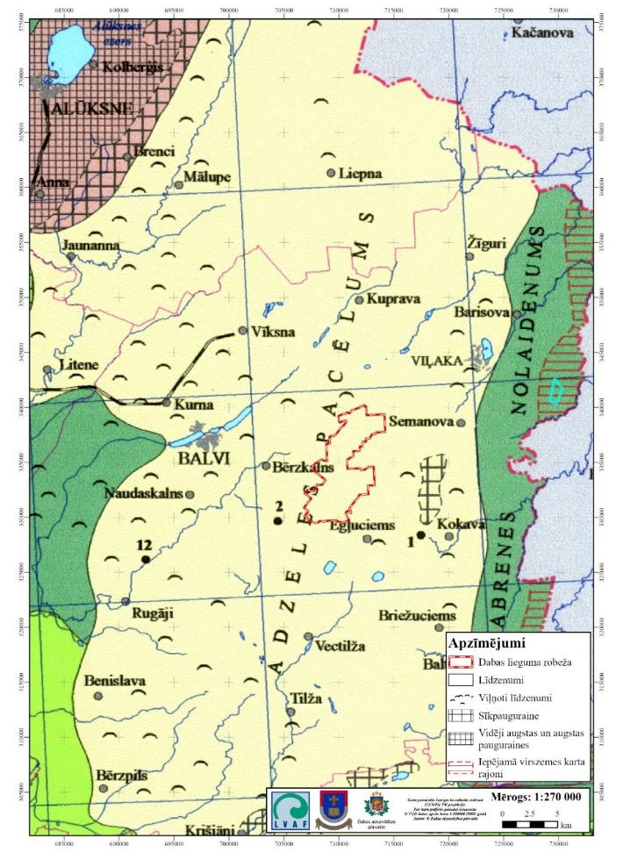
    - attēls. Dabas lieguma novietojums Adzeles pacēlumā

Adzeles pacēluma pamatā ir meridionāli izstiepts lokāls pamatiežu virsas paaugstinājums, kas lēzeni paceļas D – Z virzienā no 80 līdz 120 m vjl.. Virsu saposmo šauri ZA – DR virzienā stiepti vaļņveida izciļņi un ielejveida pazeminājumi. Adzeles pacēlumā daudz purvu, kas aizņem starpflūtingu pazeminājumus, seno ledāja kušanas ūdeņu baseinu pazeminātās daļas un malas joslu gar Latgales augstieni. Purviem raksturīga intensīva kūdras uzkrāšanās, maksimālais kūdras slānis līdz 7–8 m (Zelčs 1994).
Pamatiežu virsu veido augšdevona Daugavas svītas dolomīts, un augšdevona Katlešu un Ogres svītas smilšakmens, māls un dolomītmerģelis (Zelčs 1994). Pamatiežus sedz 5–10 m (vietām līdz 25m) biezi kvartāra nogulumi: morēnas mālsmilts un smilšmāls, limnoglaciālā smilts, aleirīts un māls, fluvioglaciālā smilts, grants un oļi, kā arī purvu nogulumi – kūdra (Āva 1994, Juškevičs, Krūmiņš 1998). Kvartāra nogulumu vizualizāciju Dabas lieguma un tam piegulošajā teritorijā skat. 2.2.2. attēls.

Dabas lieguma teritorija atrodas derīgo izrakteņu: kvartāra māla izplatības areālā (Kuršs u.c. 1998), purvos vidēji 2,2–3,2 m dziļš kūdras slānis (Krauklis 1998; Krauklis, Lazdiņš 1998).
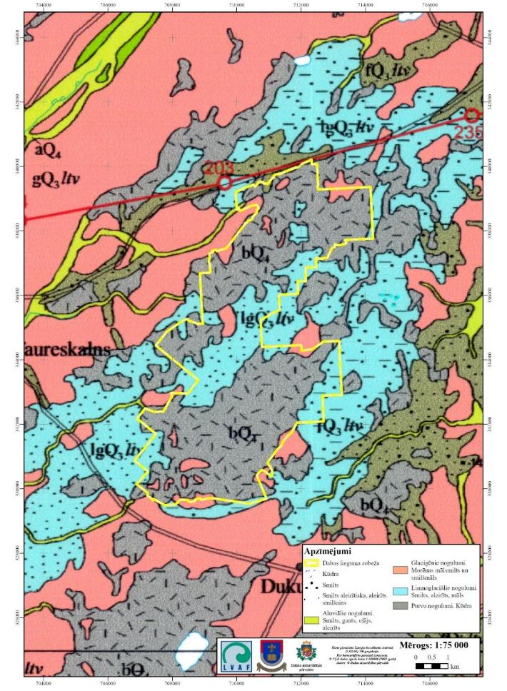
    - attēls. Kvartāra nogulumi Dabas lieguma un tam piegulošajā teritorijā. Kartes sagatavošanai izmantoti kvartāra nogulumu kartēšanas dati (Juškevičs un Mūrniece, 1998)

Teritorijas ģeoloģiskā struktūra un sastāvs atspoguļo purvu raksturīgo ekosistēmu attīstību un nozīmīgus dabas procesus. Dabas lieguma teritorija veidojās pēdējā ledus laikmeta (pleistocēna) laikā un pēcledus periodā (holocēnā), kad izkusa ledājs, atstājot dažādas morēnas un ledāja ieplakas, kas kļuva par pamatu purva veidošanai. Šīs ieplakas piepildījās ar ūdeni, un organiskie materiāli, piemēram, augu atliekas, sāka uzkrāties. Šie materiāli laika gaitā uzkrājās un sadalījās skābajā, anaerobajā vidē, radot kūdru. Purva veidošanās process noritēja pakāpeniski, no sākuma izveidojoties nelielām purva zonām, kas ar laiku paplašinājās un apvienojās, veidojot lielāku purva kompleksu. Šis process ir ļoti lēns, un kūdras slānis Dabas liegumā esošajos purvos ir uzkrājies tūkstošiem gadu. Kūdras slāņa biezums var atšķirties atkarībā no konkrētās vietas purvā, bet parasti tas ir vairāku metru biezs. Dabas lieguma purvu ģeoloģisko sastāvu veido galvenokārt kūdra, kas veidojas, sadaloties purvā augošajiem augiem. Kūdras slānis sastāv no dažādiem kūdras veidiem atkarībā no organisko vielu sadalīšanās pakāpes un augu veidiem, kas piedalījušies kūdras veidošanā. Galvenie kūdras veidi Dabas lieguma purvos ir: Zāļu kūdra – veidojas no zālaugu sadalījuma, raksturīga vietās ar bagātīgu augu veģetāciju un augstāku minerālvielu saturu. Sfagnu kūdra – veidojas no sūnām (īpaši sfagniem), kuras dominē purva mitrākajās un skābākajās vietās. Sfagnu kūdra ir ļoti poraina un ar augstu ūdens uzsūkšanas spēju. Dabas lieguma purvi atrodas ieplakā, kuras pamatiežus veido ledāja atstātās nogulas – smiltis, māli un grants, kas ir ledāja darbības rezultātā uzkrāti materiāli. Šie pamatieži veido pamatu, uz kura uzkrājas kūdras slāņi. Purva apakšējie slāņi bieži sastāv no smilšainiem un mālainiem materiāliem, kas nodrošina hidroloģiskās sistēmas stabilitāti, palīdzot saglabāt purva ūdens līmeni.
Reljefa absolūtais augstums sasniedz 136 m v.j.l., Lielā pūra centrālajā daļā un kas pazeminās līdz atzīmei 124 m. v.j.l. Dabas lieguma teritorijas perifērijā (2.2.3. attēls).

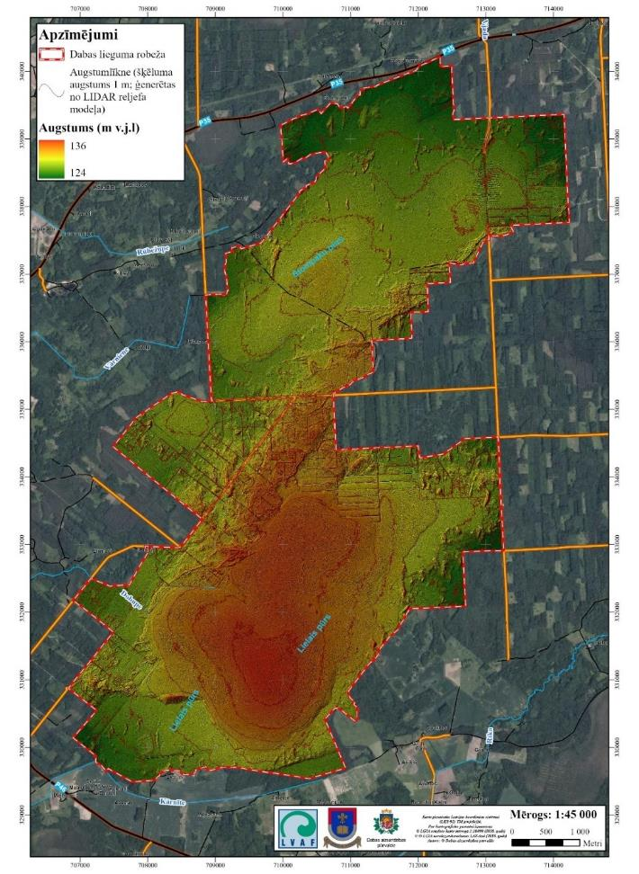
    - attēls. Dabas lieguma digitālais virsmas modelis

Dabas lieguma purvu ģeomorfoloģija ir kompleksa un daudzveidīga, un tā ir veidojusies ledāja darbības rezultātā, kā arī purva attīstības procesos pēdējo tūkstoš gadu laikā. Purva teritorija atrodas Ziemeļlatgales reģionā, un tā ģeomorfoloģiskās iezīmes ir raksturīgas augstajiem purviem, kas veidojas ieplakās un depresijās, kuras ir aizpildījušas ar kūdru un ūdeni. Dabas lieguma purvu teritorija ir izteikti līdzena, ar dažādām mikroreljefa formām, kas ir raksturīgas augsto purvu ekosistēmām. Dabas lieguma purvu ģeomorfoloģijā svarīga loma ir kūdras uzkrāšanās procesam. Kūdra ir veidojusies gadsimtu gaitā, uzkrājoties sadalījušos organiskajiem materiāliem, piemēram, sfagnu sūnām un citiem purva augiem, kas ir veidojuši biezus organiskos slāņus. Kūdras slānis Stompaku purvā ir būtisks ģeomorfoloģisks elements, jo tas nosaka purva virsmas struktūru un reljefu. Kūdras slāņa biezums var mainīties, un tas parasti ir lielāks purva centrālajās daļās, kur kūdras uzkrāšanās notiek visintensīvāk, savukārt perifērijas zonas var būt ar plānāku kūdras slāni, kur mijiedarbojas purva un apkārtējā reljefa ietekmes. Dabas lieguma purvi ir izveidojušies ledāja atstātā ieplakā, kuras ģeomorfoloģiskās īpašības veicina purva veidošanos. Ledāja darbības rezultātā izveidojās ieplaka, kas ir dabiskā ūdens aiztures zona, nodrošinot labvēlīgus apstākļus mitrāja veidošanai. Šī ieplaka ir aizpildīta ar smilšainām un mālainām nogulām, kas kalpo kā hidroloģisks pamats kūdras uzkrāšanai. Stompaku pūra ģeomorfoloģiju ietekmē arī tā ūdens režīms, kas ir cieši saistīts ar purva mikroreljefa veidojumiem. Purva augšējais slānis darbojas kā sūklis, kas uzsūc un uzkrāj lietus ūdeni, veidojot stabilu hidroloģisko sistēmu. Ūdens režīms ir būtisks ģeomorfoloģisks faktors, kas ietekmē kūdras veidošanos, veģetācijas sastāvu un dažādu mikroreljefa formu izveidošanos.

2.3. Hidroloģija un ūdens kvalitāte

Dabas liegums atrodas Lubāna baseina upju Latvijas mazo upju hidroloģiskajā rajonā (Pastors 1995). Teritorija atrodas uz Daugavas un Veļikajas baseinu ūdensšķirtnes. Saskaņā ar Daugavas upju baseinu apgabala apsaimniekošanas plānam un plūdu riska pārvaldības plānam 2022.–2027. gadam, Daugavas upju baseinu apgabalā ir iekļauta arī Veļikajas baseina Latvijas daļa, ko veido Veļikajas upes lielāko pieteku, tajā skaitā Vjadas (Vēdas) baseins (2.3.1. attēls). Dabas lieguma teritorijas R daļai ir notece uz Daugavas baseinu pa Balupes baseina upēm – Vārnieni, Robežupi, Dobupi un Kārnīti. Teritorijas A daļai ir notece uz Veļikajas baseinu pa Vjadu, Kiru un Riku. Dabas lieguma purvos sākas Vjada, Vārniene un Dobupe, hidrogrāfisko tīklu veido sazarota grāvju sistēma.
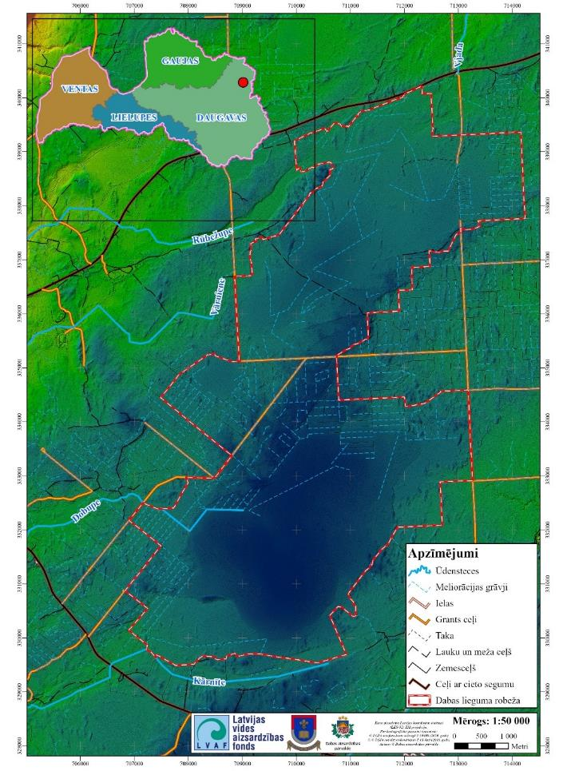
2.3.1. attēls. Dabas liegums un tam piegulošās teritorijas hidrogrāfiskais tīkls un Dabas lieguma izvietojums Daugavas lielbaseinā (Datu avots: LĢIA, 2013-2019 un LVĢMC, 2021)

Stompaku pūra hidroloģiskais režīms balstās uz atmosfēras nokrišņu nodrošinājumu, jo tas ir augstais jeb ombrotrofais purvs. Ūdens pieplūdi nodrošina lietus un sniegs, savukārt ūdens uzkrāšana un saglabāšana tiek veikta sfagnu sūnu slānī, kas darbojas kā dabisks mitruma rezervuārs. Šis mehānisms nodrošina purva spēju saglabāt mitrumu pat ilgstoša sausuma apstākļos, padarot to par stabilu hidroloģisku sistēmu.

Ūdens līmenis Dabas lieguma purvos parasti atrodas tuvu to virsmai un sezonāli mainās, reaģējot uz nokrišņiem un iztvaikošanu. Centrālās purva daļas hidroloģiskais režīms ir saglabājies relatīvi neskarts, bet malās vēsturiskie nosusināšanas darbi un izveidotie grāvji ir izraisījuši ūdens līmeņa pazemināšanos. Tas ir veicinājis purvu daļēju degradāciju un pastiprinātu aizaugšanu ar priedēm, samazinot purva dabisko stāvokli.

Purva atrašanās Daugavas un Veļikajas upju ūdensšķirtnē nosaka tā nozīmi reģiona hidroloģiskajā sistēmā. Ūdens no Daugavas baseina daļas plūst uz Balupes baseina upēm, bet Veļikajas baseina daļa savienojas ar Vjadas upi. Šī ģeogrāfiskā pozīcija rada unikālu situāciju, kur purvs darbojas kā dabīgs ūdens līdzsvarotājs un ekoloģiski nozīmīgs elements, kas uztur vietējās hidroloģiskās sistēmas stabilitāti (2.3.2. attēls).

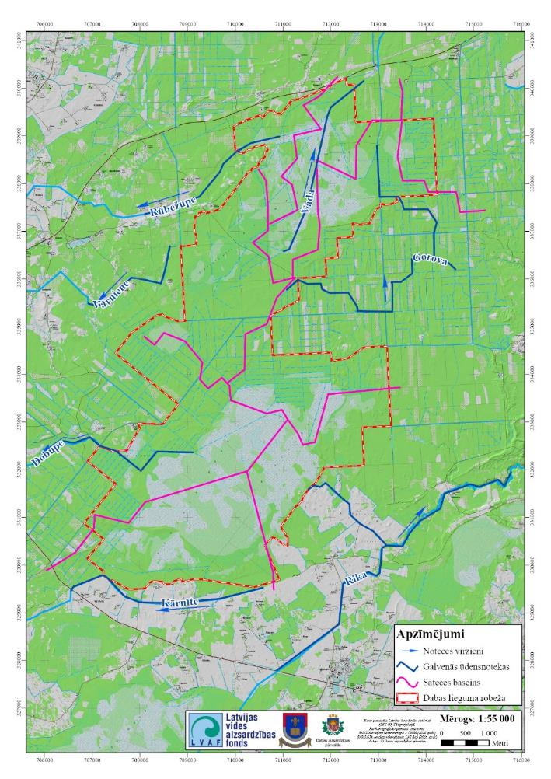
2.3.2. attēls. Dabas liegums sadalījumā pa sateces baseiniem un galvenās ūdensnotekas

Ūdens kvalitāte

Tiešie mērījumi Dabas liegumu purvu ūdens ķīmiskā sastāva noteikšanai DA plāna izstrādes laikā nav veikti. Ūdens kvalitātes analīzē izmantoti 2017. gada Latvijas Vides, ģeoloģijas un meteoroloģijas centra (LVĢMC) monitoringa dati no ģeogrāfiski un hidroloģiski līdzīgā Ploskenes ezera, kas atrodas liegumam piegulošā teritorijā. Dati aptver četrus sezonālus paraugus (janvārī, maijā, augustā, oktobrī) un sniedz reprezentatīvu priekšstatu par dabisko fonu reģiona augsto purvu ūdeņiem.
Ploskenes dati rāda ļoti zemu mineralizāciju: elektrovadītspēja visa gada garumā turas 24,8–45 µS cm⁻¹, bet pH svārstās no viegli skāba ziemā līdz neitrālam vai pat viegli sārmainam vasarā (6,79–8,87), tomēr šīs vērtības joprojām ietilpst purviem raksturīgajā amplitūdā un neliecina par pastāvīgu minerālu pieplūdi.

Ūdenī dominē humusa vielas: izšķīdušais organiskais ogleklis februārī, maijā un augustā svārstījās 18,8–20,6 mg C l⁻¹, bet bioloģiskais skābekļa patēriņš (BOD₅) bija tikai 2,0–3,6 mg O₂ l⁻¹, kas liecina par aktīvu, tomēr līdzsvarotu bioloģisko apriti .
Barības vielu fons ir zems: fosfātu-P koncentrācija nepārsniedz 0,0026 mg l⁻¹, nitrāti ziemā īslaicīgi sasniedz 0,18 mg l⁻¹, bet kopējais fosfora un slāpekļa līmenis paliek zem “laba stāvokļa” robežām; hlorofila a pieaugums vasaras beigās līdz 18,5 µg l⁻¹ atspoguļo dabiski mērenu fitoplanktona aktivitāti, nevis eitrofikāciju.
Sezonālā aina ir izteikta: ziemā, kad ūdens ir auksts un cirkulācija minimāla, skābeklis sasniedz 13 mg l⁻¹ un pH viegli paaugstinās; pavasarī nokrišņu skalošanas dēļ īslaicīgi palielinās nitrāti; vasarā organisko vielu sadalīšanās un fotosintēze noved pie augstākās hlorofila un DOC vērtības, bet rudenī lielākā daļa parametru stabilizējas.
Salīdzinot ar LR MK Nr. 118 un ES Ūdens pamatdirektīvas kritērijiem, visi galvenie rādītāji Dabas liegumā – barības vielas, metāli (Cu 0,50–2,22 µg l⁻¹; Zn 1,8–6,2 µg l⁻¹) un organiskā slodze – atbilst “labai” ekoloģiskajai klasei, un šobrīd nav pazīmju par noteicošu antropogēnu piesārņojumu.
Tomēr potenciālos riskus rada autoceļu kaisīšanas sāls un smago metālu ieplūde, vēsturiskie meliorācijas grāvji, kas pastiprina barības vielu izskalošanos, un kūdras ieguves laukumi Kiras sektorā, kur ūdens stagnācija var celt DOC un fosfora līmeni. Šīm ietekmēm pašlaik ir lokāls raksturs.
Ūdens kvalitātes mērķis nākamajai desmitgadei ir noturēt elektrovadītspēju zem 50 µS cm⁻¹, kopējo fosforu zem 0,040 mg l⁻¹ un kopējo slāpekli zem 0,90 mg l⁻¹, kā arī saglabāt purva centrālo daļu skābuma diapazonā pH 3,5–5,5. Šo robežu ievērošana garantēs, ka purva biotopi turpina attīstīties dabiskā hidroloģiskā līdzsvarā bez eitrofikācijas vai sāls stresa riskiem.

Meliorācijas sistēmu inventarizācija

20. gadsimta sākumā Stompaku pūrā tika veikti pirmie mēģinājumi uzlabot apkārtējo teritoriju izmantojamību, izveidojot nosusināšanas grāvjus (2.3.3. attēls). Šie darbi veikti, lai paplašinātu lauksaimniecības un mežsaimniecības zemes. Grāvji bija paredzēti ūdens novadīšanai, lai pazeminātu gruntsūdens līmeni un radītu sausākus apstākļus purva apkārtējās platībās. Tomēr vairums šo grāvju laika gaitā aizauga, pārklājoties ar sūnām un veģetāciju, tādējādi zaudējot savu funkcionalitāti. Mūsdienās šie grāvji vairs būtiski neietekmē purva hidroloģisko režīmu, un to vietās redzamas tikai koku un krūmu joslas.
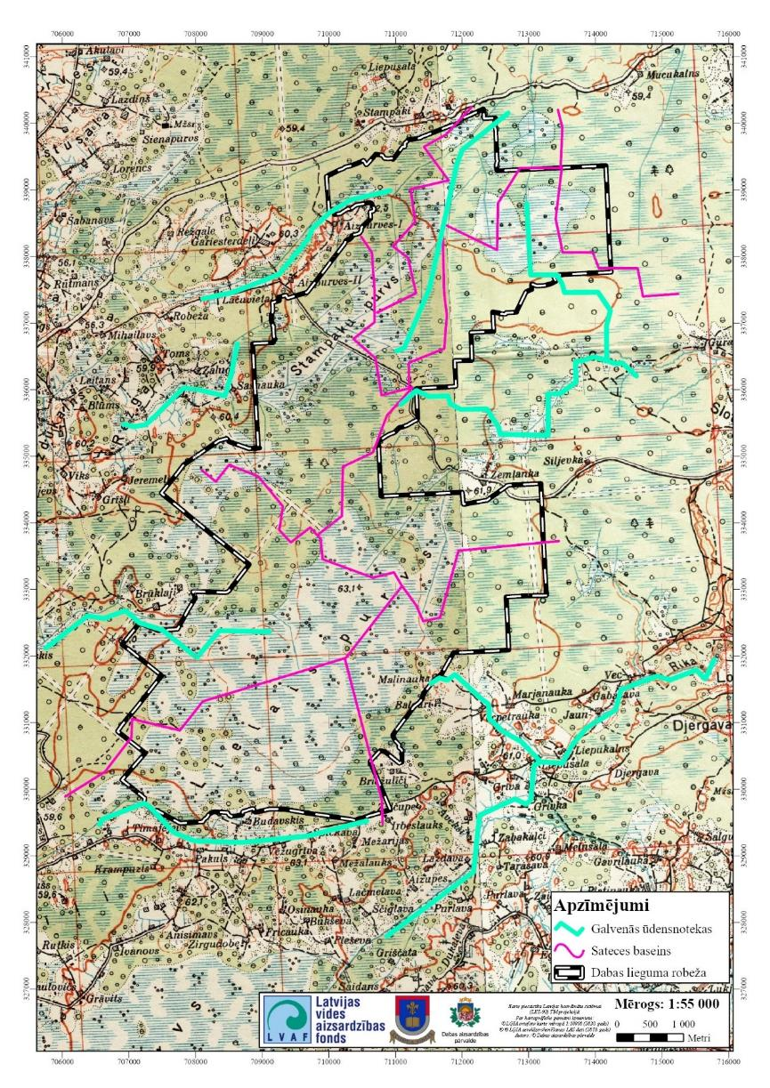
2.3.3. attēls. Dabas lieguma hidroloģiskais tīkls 20. gadsimta sākumā
Laika posmā no 1963. līdz 1989. gadam Stompaku pūrā un tā apkārtnē tika veikti intensīvi meliorācijas darbi, kas būtiski ietekmēja purva ekosistēmu. Šo darbu mērķis bija palielināt purvam pieguļošo teritoriju izmantojamību lauksaimniecības un mežsaimniecības vajadzībām. Tika īstenoti vairāki lieli projekti, kuru ietvaros izveidota plaša novadgrāvju sistēma (2.3.4. attēls). Projekti iekļāva: grāvju tīkla izveidošanu – tika izrakti novadgrāvji un nosusināšanas grāvji, kuru dziļums dažviet sasniedza vairāk nekā 2 metrus. Purva malās un mežos veiktie darbi – nosusināšana veikta gan purva perifērijā, gan pieguļošajās mežu platībās, kas vēl vairāk samazināja purva mitruma līmeni. Purva apkārtējo mežu masīvos veidoti kontūrgrāvji, kas radīja sausākus apstākļus un sekmēja koksnes ražību. Meliorācijas darbi radīja ievērojamas izmaiņas purva hidroloģiskajā režīmā. Ūdens līmenis grāvju sistēmas dēļ pazeminājās par 0,5–1,0 metriem, kas izraisīja: purva daļēju izžūšanu un aizaugšanu – samazinoties ūdens līmenim, purva centrālās daļas kļuva sausākas, veicinot veģetācijas pārmaiņas un aizaugšanu ar kokiem, īpaši priedēm. Vēsturiskie meliorācijas darbi ir radījuši ievērojamu ietekmi uz Stompaku pūru, izmainot tā dabisko ekosistēmu un līdzsvaru. Mūsdienās purva atjaunošanas centieni ietver plānus uzstādīt dabiskus aizsprostus, lai samazinātu ūdens noplūšanu un normalizētu hidroloģisko režīmu, kā arī veicinātu sākotnējo purva biotopu atjaunošanos.
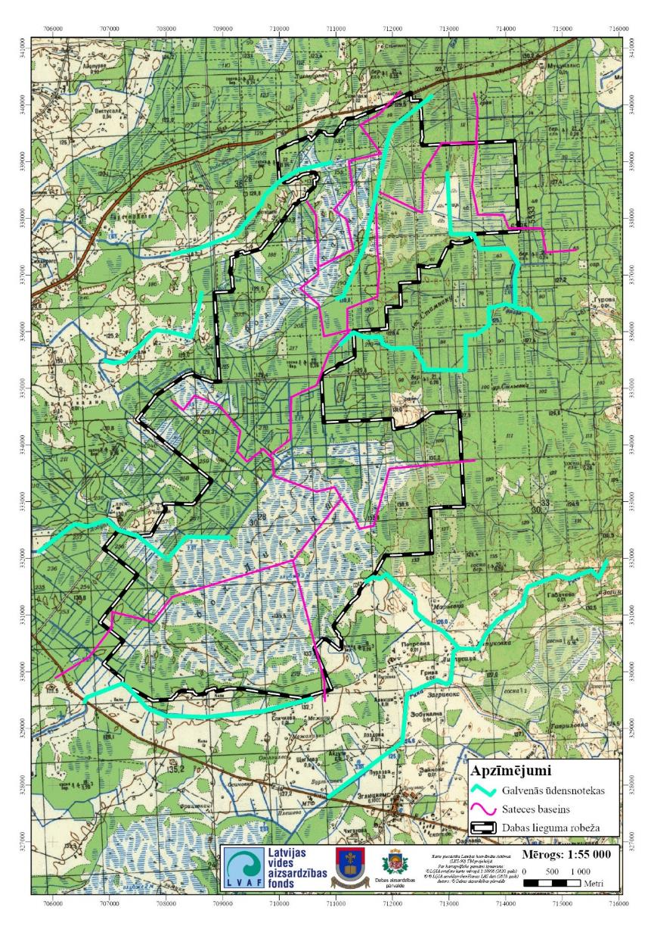
    - attēls. Dabas lieguma hidroloģiskais tīkls 20. gadsimta otrajā pusē
Lai mazinātu vēsturiskās meliorācijas negatīvo ietekmi uz Stompaku pūra ekosistēmu, tiek īstenoti mērķtiecīgi atjaunošanas pasākumi. Viens no galvenajiem soļiem ir nosusināšanas grāvju aizsprostojumu izveide, kas palīdz samazināt ūdens noplūdi un stabilizēt purva hidroloģisko režīmu. Bebru veidotie dabiskie aizsprosti un plānotie koka dambji ievērojami uzlabo ūdens līmeņa atjaunošanos, veicinot mitruma režīma normalizēšanos. Tāpat tiek ierobežota mežsaimnieciskā darbība un nosusināto meža nogabalu izmantošana, lai nodrošinātu biotopu reģenerāciju un mazinātu purva tālāku aizaugšanu ar kokiem. Šīs darbības ne tikai samazina meliorācijas radīto kaitējumu, bet arī sekmē purva dabisko atveseļošanos, tādējādi atjaunojot svarīgas ekosistēmu funkcijas un bioloģisko daudzveidību.

Pasākumi
Rekomendāciju izstrādē Dabas lieguma meliorācijas sistēmu uzturēšanai nākotnē tika ņemti vērā vairāki faktori, kur primāro lomu spēlēja dabas vērtību saglabāšana.
Lai sniegtu rekomendācijas meliorācijas sistēmu uzturēšanai izveidots lēmumu pieņemšanas algoritms, kas attēlots 2.3.5. attēlā. Primāri tiek izvērtēta meliorācijas sistēmu ietekme uz dabas vērtībām un pieņemti lēmumi dabas vērtību atjaunošanai un saglabāšanai, papildus tiek izvērtēta meliorācijas sistēmu ietekme uz infrastruktūru un apdzīvotajām vietām.
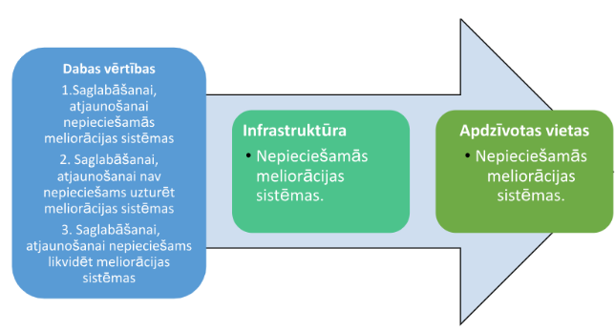
    - attēls. Meliorācijas sistēmu izvērtēšanas lēmumu pieņemšanas algoritms
Turpmākie meliorācijas sistēmu apsaimniekošanas pasākumi noteikti ūdensteču sateces baseiniem, un atļauto apsaimniekošanas pasākumu noteikšanā lietotas sekojošas definīcijas:
Likvidējamās meliorācijas sistēmas – sistēmu darbība apdraud īpaši aizsargājama biotopa/u eksistenci. Samazina ūdens plūsmu, lai nodrošinātu biotopam nepieciešamo mitruma režīmu. Nerada applūšanas riskus lauksaimniecībai, infrastruktūrai vai apdzīvotām vietām.
Nav nepieciešams uzturēt meliorācijas sistēmas – sistēmu dabiskošanās un caurvades spējas samazināšanās neietekmē vai uzlabo īpaši aizsargājama biotopu eksistenci un nerada applūšanas riskus lauksaimniecībai, infrastruktūrai vai apdzīvotām vietām.
Nepieciešams uzturēt meliorācijas sistēmas - sistēmu uzturēšana nodrošina īpaši aizsargājama biotopa/u eksistenci, novērš applūšanas riskus lauksaimniecībai, infrastruktūrai vai apdzīvotām vietām.
Saskaņā ar spēkā esošo “Ūdens saimniecisko iecirkņu klasifikatoru” Dabas lieguma teritorijā esošās meliorācijas sistēmas sadalās 7 autonomās sistēmās. Pasākumi ūdensteču sateces baseinu teritorijās vērtēti pamatojoties uz Ministru kabineta 2018. gada 3. jūnija noteikumu Nr. 397 “Noteikumi par ūdens saimniecisko iecirkņu klasifikatoru” un meliorācijas kadastrā uzrādītajām sateces baseinu robežām. Katrā sateces baseinā tika analizētas meliorācijas sistēmas saskaņā ar 2.3.6. attēlā doto algoritmu, kur primāri tiek vērtētas dabas vērtības un papildus infrastruktūra un antropogēnā vide Dabas lieguma teritorijā. Detalizēts Dabas lieguma hidroloģiskās situācijas un veicamo hidroloģijas uzlabojumu apskats ir pieejams 2. pielikumā.

2.4. Augsnes

Dabas lieguma teritorija ietilpst Austrumlatvijas līdzenuma augšņu rajonā, Balvu līdzenuma apakšrajonā (Āva, 1994). Balvu līdzenuma reljefa augstākajās vietās ir vāji podzolētās velēnu podzolaugsnes, skujkoku mežos tipiskās podzolaugsnes zemākās vietās daudz velēnu glejaugšņu un velēnpodzolēto glejaugšņu, kas veido ~ 30% no lauksaimniecībā izmantojamām zemēm, kā arī purvu augsnes. Dabas lieguma teritorijā nozīmīgākās platības aizņem aktīvi augstie purvi, ir sastopami arī pārejas purvi un slīkšņas.

3. AIZSARGĀJAMĀS TERITORIJAS SOCIĀLĀS UN EKONOMISKĀS SITUĀCIJAS APRAKSTS

3.1. Iedzīvotāji, apdzīvotās vietas, nodarbinātība

Dabas liegumā ietilpstošā Balvu novada (Lazdulejas, Susāju, Bērzkalnes un Medņevas pagastu) teritorija nav apdzīvota. Tuvākās lielākās apdzīvotās vietas ir Balvu pilsēta, kas atrodas uz R no Dabas lieguma robežas ~ 9 km attālumā un Viļakas pilsēta, kas atrodas ~ 8,5 km attālumā ZA virzienā. Apdzīvotās teritorijas Dabas lieguma teritorijai tieši nepieguļ, bet ir atsevišķas viensētas robežas tuvumā. Dabas liegumam tuvākās apdzīvotās vietas ir Egļuciems, 2,4 km attālumā, kas ir Lazdulejas pagasta centrs, kur saskaņā ar Latvijas Ģeotelpiskās informācijas aģentūras (LĢIA) 2021. gada datiem bija reģistrēti 104 iedzīvotāji. Bērzkalne – Bērzkalnes pagasta centrs atrodas ~ 5 km attālumā no Dabas lieguma robežas un saskaņā ar LĢIA 2021. gada datiem tur reģistrēti 170 iedzīvotāji. Savukārt Susāju ciems atrodas ~ 4 km attālumā ar 27 reģistrētiem iedzīvotājiem (LĢIA 2015. gada dati) (3.1.1. attēls).
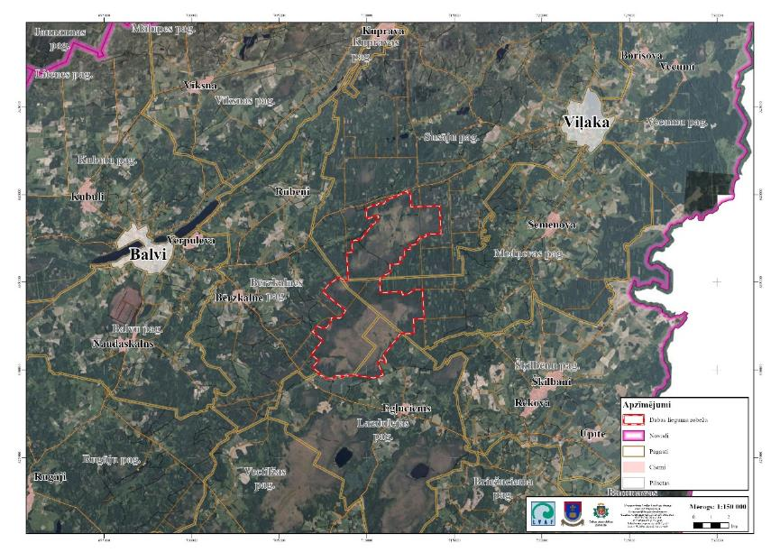
3.1.1. attēls. Apdzīvotās vietas Dabas liegumam piegulošajā teritorijā

Saskaņā ar Centrālās statistikas pārvaldes datiem vidējais apdzīvojuma blīvums Balvu pilsētā 2024. gadā bija 1115 cilvēki uz km², Viļakas pilsētā 243 cilvēki uz km² savukārt Lazdulejas pagastā 3 cilvēki uz km², Susāju pagastā 2 cilvēki uz km², Bērzkalnes pagastā 4 cilvēki uz km² un Medņevas pagastā 6 cilvēki uz km².
Pēc Pilsonības un migrācijas lietu pārvaldes datiem kopumā Balvu novadā uz 2024. gada 1. janvāri reģistrēti 19008 cilvēki. Pēdējo trīs gadu laikā Balvu novada kopējam iedzīvotāju skaitam ir vērojama tendence samazināties, gan pilsētās, gan arī novada teritorijā kopumā.

Salīdzinoši Balvu pilsētā 2024. gadā 13,4 % no iedzīvotājiem bija līdz darbspējas vecumam, 61,5 % darbspējas vecumā un 25,1 % virs darbspējas vecuma, savukārt pagastos, kas ietilpst Dabas lieguma teritorijā 11,4 % no iedzīvotājiem bija līdz darbspējas vecumam, 67,1 % darbspējas vecumā un 21,5 % virs darbspējas vecuma.

3.1.1. tabula. Iedzīvotāju skaita struktūra Balvu pilsētā un Dabas lieguma pagastos uz 01.01.2024. pēc nodarbinātības vecuma
Administratīvā vienība | Iedzīvotāji līdz darbspējas vecumam | Iedzīvotāji darbspējas vecumā | Iedzīvotāji pēc darbspējas vecuma
Balvu pilsēta | 804 | 3691 | 1505
Viļakas pilsēta | 148 | 759 | 312
Lazdulejas pag. | 30 | 148 | 57
Susāju pag. | 49 | 327 | 115
Bērzkalnes pag. | 65 | 291 | 83
Medņevas pag. | 58 | 425 | 126
Avots: https://www.pmlp.gov.lv/lv/media/11016/download?attachment

Balvu novadā galvenās tautsaimniecības nozares, kurās ir nodarbināti iedzīvotāji ir
mazumtirdzniecība un vairumtirdzniecība, ieguves un apstrādes rūpniecība. Nozīmīgas nozares ir Valsts pārvalde un aizsardzība, obligātā sociālā apdrošināšana, vairumtirdzniecība un mazumtirdzniecība, automobiļu un motociklu remonts, izglītība, veselība un sociālā aprūpe, kā arī Lauksaimniecība, mežsaimniecība un zivsaimniecība un būvniecība (avots: Centrālā statistikas pārvalde, 2017. gada dati).

3.2. Pašreizējā un paredzamā antropogēnā slodze uz aizsargājamo teritoriju

2009. gada 9. decembrī stājās spēkā Dabas lieguma individuālie noteikumi, kuros visā Dabas lieguma teritorijā tika aizliegta galvenā cirte un kopšanas cirte, mežaudzei sasniedzot noteiktu vecumu. Līdz ar noteikumu stāšanos spēkā mežsaimnieciskās darbības apjoms ievērojami samazinājās, tajā skaitā kopšanas cirtes veiktas ~ 53 ha platībā, sanitārā izlases cirte ~ 4 ha platībā un citas izlases cirtes ~ 28 ha platībā (3.2.1. attēls). Kopumā mežsaimnieciskās darbības ietekme uz dabas vērtībām Dabas liegumā ir vērtējama kā nebūtiska, tomēr meža biotopu attīstībai teritorijā ir vēlama neiejaukšanās režīma noteikšana Eiropas nozīmes meža biotopos un meža nogabalos, kas ir iekļauti meža biotopu mērķplatības tuvāko 30 gadu laika griezumā. Ņemot vērā to, ka paredzama turpmākā mežsaimnieciskās nozīmes mazināšana Dabas lieguma teritorijā, ir ieteicams aizliegt arī kopšanas cirtes šajā teritorijā, saglabājot iespējas veikt biotopu apsaimniekošanas pasākumus mežaudzēs, kurās biotopu veidošanās nav paredzēta tuvāko 30 gadu laikā.

Dabas lieguma teritoriju ietekmē nosusināšana, kas pamatā tika veikta 20. gadsimta 1970-tajos gados, purviem pieguļošajos mežos. Meliorācijas pasākumu rezultātā izveidota sazarota grāvju sistēma un izbūvēti vairāki ceļi. Pēc meliorācijas veikšanas būtiski pieauga mežsaimnieciskā slodze. Meliorācijas pasākumu ietekme teritorijā ir saglabājusies arī pašreiz. Detalizēts nosusināšanas ietekmes apskats uz ES nozīmes aizsargājamiem biotopiem veikts 4.3. nodaļā.
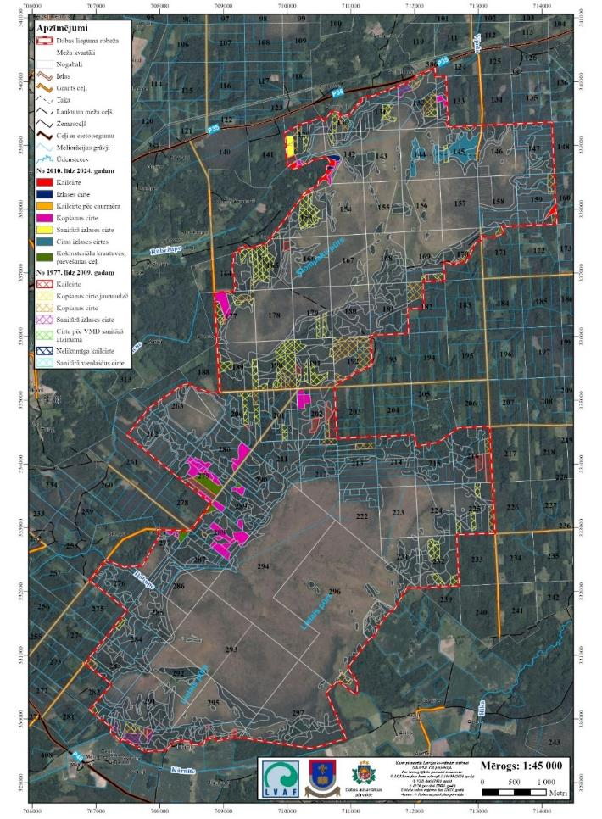
3.2.1. attēls. Dabas lieguma teritorijā veiktās mežsaimnieciskās darbības apkopojums pēc pēdējās veiktās darbības, no 1977. gada līdz 2024. gadam (Datu avots: MVR, 2024)

Nozīmīgākais kultūrvēsturiskais objekts, kas piesaista apmeklētāju plūsmu Dabas lieguma teritorijā ir Stompaku pūra taka, kas ved līdz purva salām, kurās ir atjaunoti nacionālo partizānu bunkuri. Šī taka atklāta 2019. gadā. Stompaku pūra takas apmeklētājiem ir iespēja pieteikt ekskursijas grupām (vismaz 10 cilvēki), gida pavadībā ar dažādiem uzdevumiem un vēstures faktiem. Piedāvājumā norādīts, ka Stompaku pūra taka ir patiesi interesants objekts, kas aizraus gan vēstures entuziastus, gan dabas pastaigu mīļotājus. Atsevišķi tiek piedāvāti arī pārgājieni pa purvu un meža takām.
Dabas takas sākumposmā ir uzstādīts apmeklētāju skaitītājs, kura rādījumu statistika ir pieejama kopš 2022. gada. Attiecīgi 2022. gadā, kad tika atklāts baznīcas bunkurs reģistrēts 2481 apmeklējums, 2023. gadā pēc štāba un štāba dežurējošā bunkuru atklāšanas 2996 apmeklējumi un 2024. gadā 2100 apmeklējumi. Lielākā apmeklētāju plūsma militārā mantojuma piemiņas vietā saistīta ar Stompaku kaujas piemiņas ikgadējiem pasākumiem, kas tiek organizēti 2.–3. martā. Pēc pasākumu norises un apmeklētāju plūsmas nometnes teritorijā palielinās sadzīves atkritumu daudzums (3.2.2. att.), kas vēja un savvaļas dzīvnieku ietekmē var nonākt ari purvu un mežu biotopos. Sabiedrības izglītošanai un atkritumu mazināšanai nometnes teritorijā ieteicams izmantot iniciatīvas “Dabā ejot, ko atnesi, to aiznes!” (https://www.daba.gov.lv/public/lat/turistiem/daba_ejot_ko_atnesi_to_aiznes1/) vai līdzīgas ievirzes informatīvās zīmes.
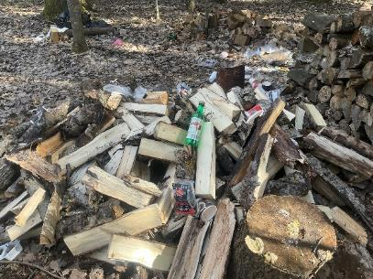 | 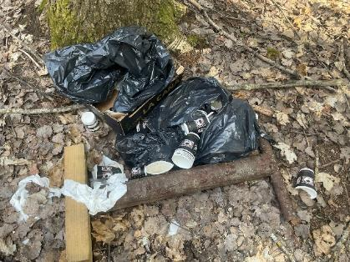
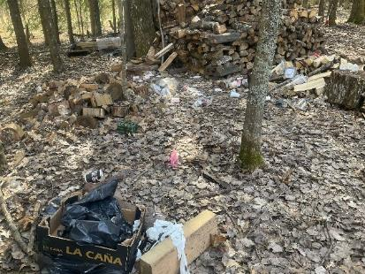 | 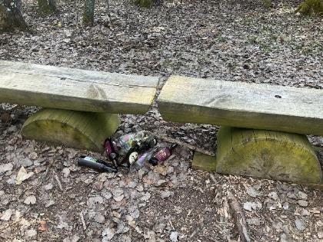
3.2.2. attēls. Atkritumi pēc piemiņas pasākumiem Nacionālo partizānu apmetnes “Saliņu mītnes” teritorijā (XLKS-92TM = 711967.6; YLKS-92TM = 338655.9 azimuts 100° (Foto: M.Balalaikins)
Piemiņas vietā un dabas takas sākumā ir iekārtotas improvizētas ugunskuru vietas un ir sagādāta malka ugunskuru kurināšanai (3.2.2. att). Tomēr ir redzamas arī ugunskuru vietas ārpus tam piemērotām vietām (3.2.3. att.). Ugunsgrēku izcelšanās risku mazināšanai ir nepieciešamas informatīvās zīmes par ugunsdrošības pasākumiem teritorijā, kā arī skaidras norādes par atļautām ugunskuru vietām.
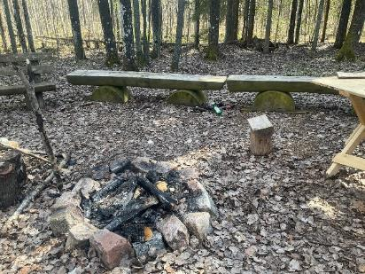 | 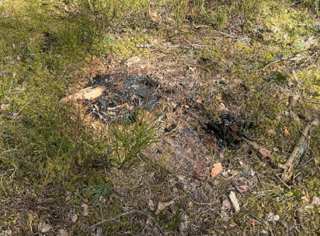
3.2.3. attēls. Ugunskuri nacionālo partizānu apmetnes “Saliņu mītnes” teritorijā un gar dabas taku. No kreisās (XLKS-92TM = 711976.1; YLKS-92TM = 338687.4 azimuts 122°, no labās (XLKS-92TM = 712935.0; YLKS-92TM = 338849.0 azimuts 212° (Foto: M.Balalaikins)
Gar dabas taku ir izvietotas vairākas atvērtās atkritumu tvertnes, kas nav piemērotas izvietošanai aizsargājamās dabas teritorijās (3.2.4. att.) Šīs atkritumu tvertnes būtu vēlams demontēt vai modificēt, lai to saturs nebūtu pieejams savvaļas dzīvniekiem. Viena, dabas takas sākumā novietotā, atkritumu savākšanas konstrukcija ir slēgta un ir saglabājama.
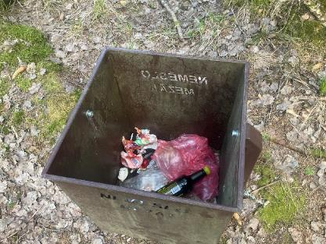 | 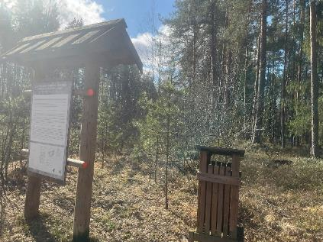
3.2.4. attēls. Atkritumu tvertnes Dabas lieguma teritorijā gar dabas taku. No kreisās (XLKS-92TM = 712550.4; YLKS-92TM = 338875.6 azimuts 337° (Foto: M.Balalaikins), no labās (XLKS-92TM = 712971.0; YLKS-92TM = 338835.0 azimuts 97°

Saglabājoties esošajai cilvēku plūsmas intensitātei, ierobežojumiem un apmeklēšanai paredzētai teritorijai nav paredzami būtiski riski sugu daudzveidībai un īpaši aizsargājamiem biotopiem Dabas lieguma teritorijā.

Dabas lieguma teritorija tiek izmantota medībām. Medībām ir vairāki ierobežojumi, tajā skaitā aizliegums piebarot dzīvniekus. Dabas lieguma teritorijas perifērijā, Medību kolektīva "Bērzkalne" platībās, konstatēta viena medījamo dzīvnieku barotava, kas norāda uz medību prcesa kontroles nepieciešamību (3.2.5. attēls). DA plāna izstrādes laikā konstatētā barotava tika pārvietota ārpus lieguma zonas. Jāņem vērā, ka barības nonākšana vidē no ierīkotajām barotavām veicina eitrofikācijas procesus, ekspansīvo un invazīvo sugu izplatību teritorijā, kā arī palielina medījamo dzīvnieku blīvumu.

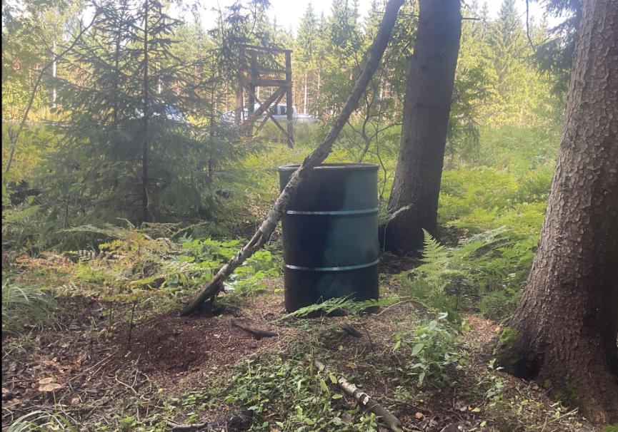
3.2.5 att. Medījamo dzīvnieku barotava Dabas lieguma teritorijā. (XLKS-92TM = 708092; YLKS-92TM = 331302 azimuts 280° (Foto: M.Balalaikins)

Dabas lieguma teritorija tiek izmantota arī ogošanai un sēņošanai. Šīs darbības izraisītā antropogēnā slodze pamatā izpaužas kā dažādu atkritumu atstāšana meža un purva biotopos. Pašreizējā slodze un iepriekš minēto aktivitāšu ietekme uz Dabas liegumā sastopamajām dabas vērtībām kopumā vērtējama, kā samērā zema.

Informācija par antropogēno slodzi, kas ietekmējusi Natura 2000 teritorijās sastopamās dabas vērtības, tiek apkopota Natura 2000 standarta datu formā. Reizi sešu gadu periodā katra ES dalībvalsts Eiropas Komisijai iesniedz informāciju par katru Natura 2000 teritorijas ietekmējošo faktoru izmaiņām. Dabas lieguma DA plāna izstrādes ietvaros, apkopojot iesaistīto ekspertu vērtējumu Natura 2000 datubāze papildināta konkrētā informācija par Dabas lieguma teritorijai raksturīgajām ietekmēm un draudiem. Apkopojošu vērtējumu par apdraudējumiem, slodzēm un darbībām, kas ietekmē aizsargājamos biotopus un ar tiem saistītās sugu dzīvotnes Dabas lieguma teritorijā skatīt DA plāna 4.1. apakšnodaļā.

3.3. Aizsargājamās teritorijas izmantošanas veidi

3.3.1. Tūrisms un atpūta

Dabas lieguma teritorija tiek izmantota kā pārgājienu, ekskursiju, militārā mantojuma piemiņas vieta un kā sēņu un ogu iegūšanas vieta. Teritorija tiek izmantota medībām.

Dabas liegumā esošā Nacionālo partizānu apmetne “Saliņu mītnes” ir nozīmīgs kultūrvēsturisks objekts. “Saliņu mītnes” bija lielākā nacionālo partizānu apmetnes vieta Baltijā. Šī vieta iekļauta gan militārā mantojuma tūrisma ceļvežos, gan citos tūrismam veltītos interneta resursos, tajā skaitā pašvaldības mājaslapā. Objekta attīstība sākās 2011. gada 11. augustā, kad Balvu - Viļakas šosejas malā tika atklāts piemineklis kaujā kritušajiem 28 nacionālajiem partizāniem. Savukārt 2017. gada jūnijā Stompaku nacionālo partizānu nometnē uzstādīja divus informācijas stendus - vienu uzstādīja takas sākumā uz nometnes vietu, otru – pie pirmā priekšposteņa, kur 1945. gada 2. martā sākās Latvijas vēsturē pati vērienīgākā nacionālo partizānu kauja. Takas malā tika uzstādīti soliņi atpūtai. 2018. gada vasaras otrajā pusē VAS “Latvijas valsts meži” izbūvēja koka laipas 319 m kopgarumā. Takas garums vienā virzienā 1,5 km. Gar takas malām izvietoti informatīvie stendi, kas līdztekus vēsturiskajai informācijai, satur arī informāciju par dabas un vides vērtībām. 2019. gadā Dabas lieguma teritorijā realizēts projekts “Kvalitatīvas tūrisma un dabas izziņas infrastruktūras izveide Stompaku purvā". Projekta ietvaros uzstādītas brūnās ceļa zīmes no ceļa Balvi-Viļaka ar norādi uz partizānu mītnēm. Pie pašas dabas lieguma zonas ir uzstādīti soliņi atpūtai, kā arī sausā tualete. Uzstādītas norādes un informācijas stends, kā arī atkritumu tvertnes, lai apkārtni uzturētu kārtībā. Takas sākumā uzstādīts apmeklētāju skaitītājs. Projekta ietvaros Stompaku dabas takas posmos uzstādīti vairāki virzienrādītāji, kā arī informācijas stendi par Dabas liegumā mītošajiem dzīvniekiem un augiem. Partizānu apmetnes vietā ir uzstādīti pieci nelieli informācijas stendi par apmetnes baznīcu, kapa vietu, dzīvojamajiem bunkuriem, maizes ceptuvi un nometnes štāba bunkuru. Pēdējās izmaiņas apmetnē notika 2022. gadā kad tika atklāts atjaunots baznīcas bunkurs un 2023. gadā kad tika atklāti štāba un štāba dežurējošā bunkuri.

Individuālos, grupu pārgājienus, ekskursijas gida pavadībā un publiskos pasākumus teritorijā piedāvā organizēt Balvu novada pašvaldības pārstāvji, kā arī uzņēmums SIA “Purvu bridēji”. Pašvaldības pārstāvji piedāvā ekskursijas Nacionālo partizānu apmetnes “Saliņu mītnes” un tam pieguļošās infrastruktūras ietvaros, bet SIA “Purvu bridēji” ekskursijas organizē ārpus izveidotās infrastruktūras, noteiktā maršrutā (3.3.1.1. att.), kas saskaņots Dabas aizsardzības pārvaldē.
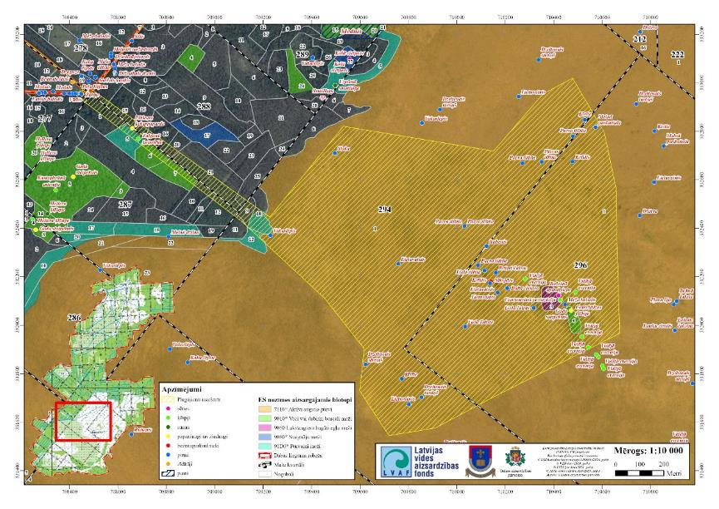
3.3.1.1. attēls. SIA “Purvu bridēji” Iesniegtais pārgājienu maršruta poligons

Teritorijā ir nozīmīgi kūdras resursi, kuru izmantošanu aizliedz Dabas lieguma Individuālo noteikumu 8.15. apakšpunkts.

3.3.2. Mežsaimniecība

Meža zemes aizņem 1974,95 ha jeb 50,87 % no Dabas lieguma teritorijas. Dabas liegumā dominē platības, kur valdošā suga ir priede (aizņem 1270,20 ha jeb 32,78% no kopējām mežaudžu platībām), nozīmīgas ir bērzu audzes (aizņem 349,34 ha jeb 9,02 % no kopējām mežaudžu platībām), apšu audzes (aizņem 214,22 ha jeb 5,53 % no kopējām mežaudžu platībām) un egļu audzes (aizņem 117,87 ha jeb 3,04 % no kopējām mežaudžu platībām). Detalizēts pārskats par Dabas lieguma teritorijā sastopamo mežaudžu sadalījumu pa valdošajām koku sugām ietverts 3.3.2.1. tabulā un 3.3.2.1. attēlā.

3.3.2.1. tabula. Dabas lieguma teritorijā sastopamo mežaudžu sadalījums pa valdošajām koku sugām
Valdošā koku suga | Nogabalu skaits | Platība, ha | % no mežaudžu platības | % no DL platības
Priede | 759 | 1270,20 | 32,78 | 32,73
Egle | 108 | 117,87 | 3,04 | 3,04
Bērzs | 251 | 349,34 | 9,02 | 9,00
Melnalksnis | 21 | 22,23 | 0,57 | 0,57
Apse | 141 | 214,22 | 5,53 | 5,52
Baltalksnis | 2 | 0,50 | 0,01 | 0,01
Blīgzna | 1 | 0,00001 | 0,00 | 0,00
Nav valdošās sugas | 105 | 1899,99 | 49,04 | 48,96
Avots: MVR, 2024.
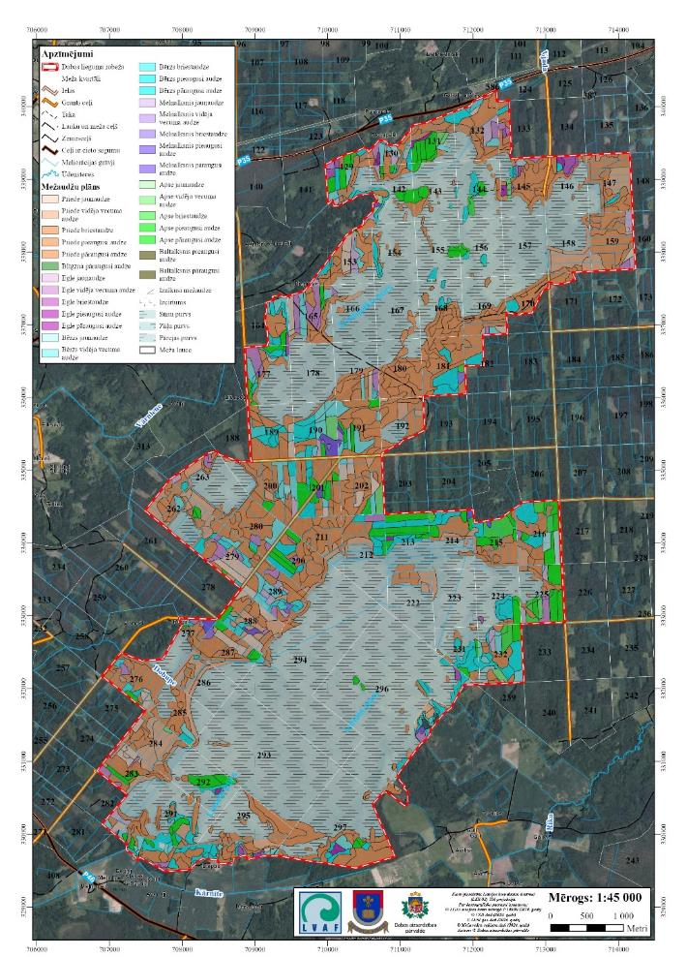
3.3.2.1. attēls. Dabas lieguma teritorijā sastopamo mežaudžu sadalījums pa valdošajām koku sugām (kartogrāfisks attēlojums) (Datu avots: MVR, 2024)

Teritorijā nav dominējoša meža augšanas tipa. Samērā bieži sastopami nosusinātie mežu tipi (āreņi un kūdreņi). Šaurlapu ārenis (7,40 % no kopējām mežu platībām), viršu kūdrenis (6,20 % no kopējām mežu platībām). Nozīmīgākās sausieņu mežu platības aizņem damaksnis (5,72 % no kopējām mežu platībām), bet no slapjaiņiem slapjais damaksnis (2,64 % no kopējām mežu platībām). Purvaiņu rindā nozīmīgākās platības ir niedrājam (4,69 % no kopējām mežu platībām) un purvājam (3,07 % no kopējām mežu platībām). Dabas lieguma teritorijā sastopamo meža augšanas apstākļu tipu apskats ietverts 3.3.2.2. tabulā un 3.3.2.2. attēlā.

3.3.2.2. tabula. Meža augšanas apstākļu tipi Dabas lieguma teritorijā
Meža augšanas apstākļu tips | Nogabalu skaits | Platība, ha | % no mežaudžu platības | % no DL platības
Sausieņi
Mētrājs | 59 | 82,29 | 2,12 | 2,12
Lāns | 47 | 54,28 | 1,40 | 1,40
Damaksnis | 177 | 221,46 | 5,72 | 5,71
Vēris | 61 | 83,20 | 2,15 | 2,14
Slapjaiņi
Slapjais mētrājs | 23 | 40,56 | 1,05 | 1,05
Slapjais damaksnis | 70 | 102,30 | 2,64 | 2,64
Slapjais vēris | 22 | 30,53 | 0,79 | 0,79
Slapjā gārša | 2 | 1,22 | 0,03 | 0,03
Purvaiņi
Purvājs | 80 | 118,86 | 3,07 | 3,06
Niedrājs | 136 | 181,64 | 4,69 | 4,68
Dumbrājs | 14 | 18,09 | 0,47 | 0,47
Āreņi
Mētru ārenis | 78 | 137,65 | 3,55 | 3,55
Šaurlapu ārenis | 168 | 286,69 | 7,40 | 7,39
Platlapu ārenis | 77 | 124,22 | 3,21 | 3,20
Kūdreņi
Viršu kūdrenis | 96 | 240,20 | 6,20 | 6,19
Mētru kūdrenis | 52 | 90,44 | 2,33 | 2,33
Šaurlapju kūdrenis | 112 | 150,86 | 3,89 | 3,89
Platlapju kūdrenis | 13 | 10,51 | 0,27 | 0,27
Kopā | 1287 | 1975,01 | 50,98 | 50,89
Avots: MVR, 2024.
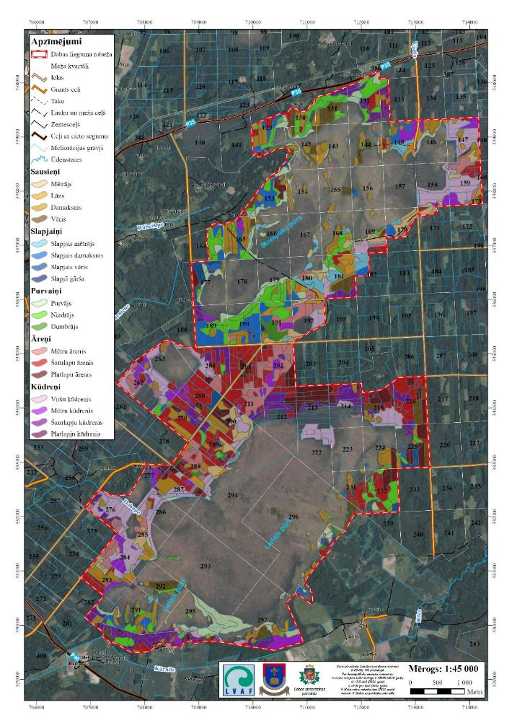
3.3.2.2. attēls. Meža augšanas apstākļu tipi Dabas lieguma teritorijā (kartogrāfisks attēlojums) (Datu avots: MVR, 2024)

Citi MVR iekļautie zemes kategoriju veidi aizņem 1899,4 ha jeb 48,93 % no Dabas lieguma teritorijas (skat. 3.3.2.3. tabulu).

3.3.2.3. tabula. Citi zemes kategoriju veidi Dabas liegumā pēc MVR datiem
Zemes kategoriju veidi | Poligonu skaits | Platība, ha | % no DL platības
Sūnu purvs | 78 | 1733,71 | 44,67
Zāļu purvs | 19 | 153,80 | 3,96
Pārejas purvs | 4 | 11,83 | 0,30
Lauce | 1 | 0,06 | 0,00
Citi zemes kategoriju veidi kopā: | 102 | 1899,4 | 48,93
Avots: MVR, 2024

Sadalījumā pa mežaudžu vecuma grupām Dabas lieguma teritorijā lielākās platības aizņem briestaudzes (615,14 ha), pieaugušās audzes (594,74 ha), kā arī vidējā vecuma audzes (356,50 ha). Dabas lieguma teritorijā sastopamo mežaudžu sadalījums pa vecuma grupām attēlots 3.3.2.4. tabulā.

3.3.2.4. tabula. Dabas lieguma teritorijā sastopamo mežaudžu sadalījums pa vecuma grupām
Meža vecuma grupa | Nogabalu skaits | Platība, ha | % no mežaudžu platības | % no DL platības
Jaunaudze | 95 | 119,39 | 3,08 | 3,08
Vidēja vecuma audze | 242 | 356,50 | 9,20 | 9,19
Briestaudze | 365 | 615,14 | 15,88 | 15,85
Pieaugusi audze | 385 | 594,74 | 15,35 | 15,32
Pāraugusi audze | 196 | 288,59 | 7,45 | 7,44
nav mežaudze | 105 | 1899,99 | 49,04 | 48,96
KOPĀ | 1388 | 3874,35 | 100,00 | 99,83
Avots: MVR, 2024.

Dabas lieguma teritorijā dominē dabiskas izcelsmes mežaudzes, kopumā 1157 nogabali ar kopējo platību 1800,90 hektāri, un 127 nogabali (173,45 ha) ir stādīti.
Dabas lieguma mežsaimnieciskā izmantošana ir ierobežota, lai nodrošinātu dabas vērtību saglabāšanos (skat. 3.3.2.3. attēlu un 3.3.2.5. tabulu). Saskaņā ar Individuālo noteikumu 11. punktu Regulējamā režīma zonā ir aizliegta jebkāda mežsaimnieciskā darbība, izņemot: biotehnisko pasākumu veikšanu medņu riestu apsaimniekošanai; kvartālstigu uzturēšanu un meža ugunsdrošības un ugunsdzēsības pasākumu īstenošanu. Savukārt saskaņā ar individuālo noteikumu 13. punktu Dabas lieguma zonā aizliegts cirst kokus galvenajā un rekonstruktīvajā cirtē, kā arī kopšanas cirtē, ja valdaudzes vecums pārsniedz 80 gadus priežu audzēm, 60 gadus egļu, bērzu un melnalkšņu audzēm un 40 gadus apšu audzēm. Mežaudzēs aizliegts cirst nokaltušus kokus un izvākt kritušus kokus, kritalas vai to daļas, kuru diametrs resnākajā vietā ir lielāks par 25 centimetriem, izņemot bīstamo koku novākšanu. Aizliegts cirst slimību inficētos, kaitēkļu invadētos vai citādi bojātos kokus kopšanas cirtē, sanitārajā cirtē un galvenajā cirtē pēc Valsts meža dienesta sanitārā atzinuma, izņemot gadījumu, ja saskaņā ar Valsts meža dienesta atzinumu šo koku atstāšana mežaudzē var veicināt kaitēkļu vai slimību masveida savairošanos. Dabas liegumā ierobežotā apjomā tiek veiktas kopšanas cirtes un jaunaudžu kopšana (skat. 3.3.2.4. attēlu un 3.3.2.6. tabulu).
3.3.2.5. tabula. Pārskats par atļautajām un aizliegtajām darbībām meža zemēs Dabas lieguma teritorijā
Atļautās/aizliegtās darbības meža zemēs | Nogabalu skaits | Platība, ha | % no mežaudžu platības | % no DL platības
Aizliegta mežsaimnieciskā darbība | 583 | 1735,64 | 44,80 | 44,72
Aizliegta galvenā cirte un kopšanas cirte | 450 | 754,99 | 19,49 | 19,45
Aizliegta galvenā cirte | 307 | 1383,30 | 35,70 | 35,64
Nav mežsaimnieciskās darbības ierobežojumi | 48 | 0,42 | 0,01 | 0,01
Kopā: | 1388 | 3874,35 | 100,00 | 99,83
Avots: MVR, 2024.

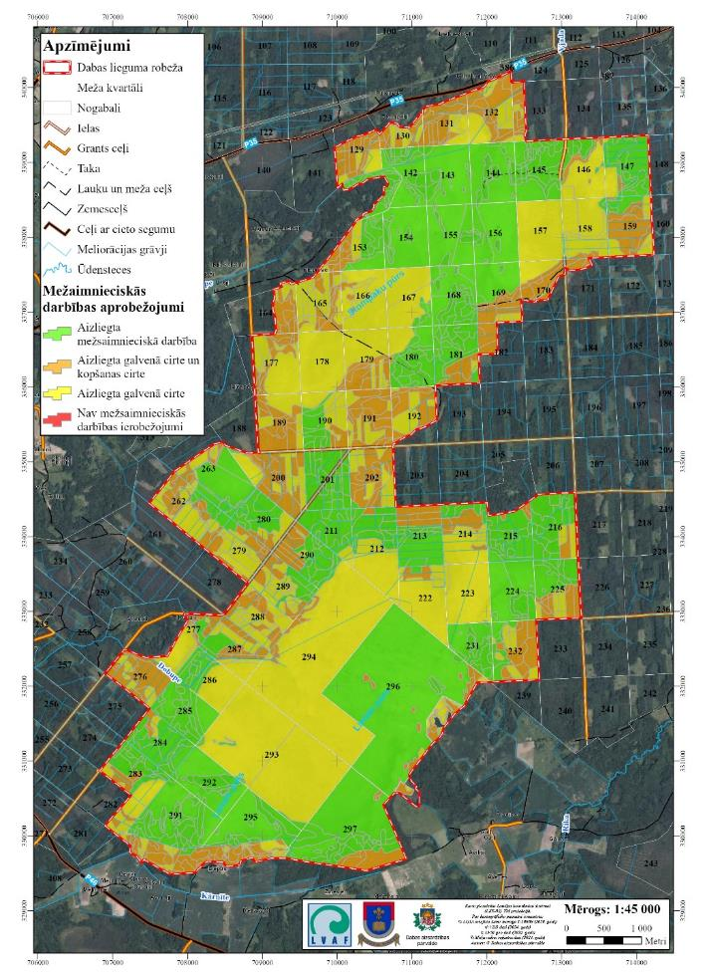
3.3.2.3. attēls. Mežsaimnieciskās darbības aprobežojumi saskaņā ar MVR 2024

MVR iekļautā informācija par veiktajām mežsaimnieciskajām darbībām Dabas lieguma teritorijā apkopota 3.3.2.6. tabulā un 3.3.2.4. attēlā.

3.3.2.6. tabula. Mežsaimnieciskā darbība Dabas lieguma teritorijā
Mežsaimnieciskā darbība (pēc pēdējā ciršanas paņēmiena) | Platība, ha | % no DL platības
Kailcirte | 0,002 | 0,00
Izlases cirte | 0,004 | 0,00
Cirte pēc VMD sanitārā atzinuma | 5,67 | 0,15
Sanitārā vienlidus cirte | 0,32 | 0,01
Kopšanas cirte | 19,84 | 0,51
Sanitārā cirte | 7,23 | 0,19
Kailcirte | 0,002 | 0,00
Avots: MVR, 2024.

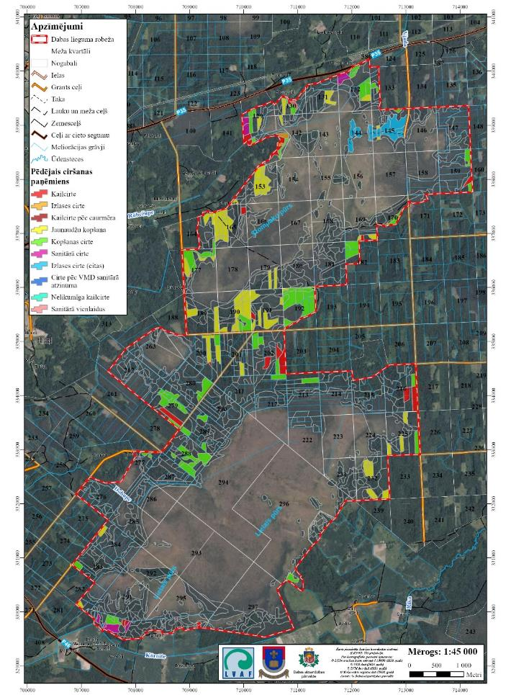
3.3.2.4. attēls. Mežsaimnieciskā darbība Dabas lieguma teritorijā (kartogrāfisks attēlojums) (Datu avots: MVR, 2024)

3.3.3. Medības

Dabas lieguma teritorijā ietilpst Medību iecirknis “Bērzkalne” (mednieku biedrība “Bērzkalne”), Medību iecirknis “Zelta cauna” (biedrība “Zelta cauna”), Medību iecirknis “Medņeva” (biedrība “Medņeva”) un Medību iecirknis “Šķilbēni”, biedrība Šķilbēni. Minēto mednieku klubu pārraudzībā esošo medību iecirkņu robežas attēlotas 3.3.3.1. attēlā.

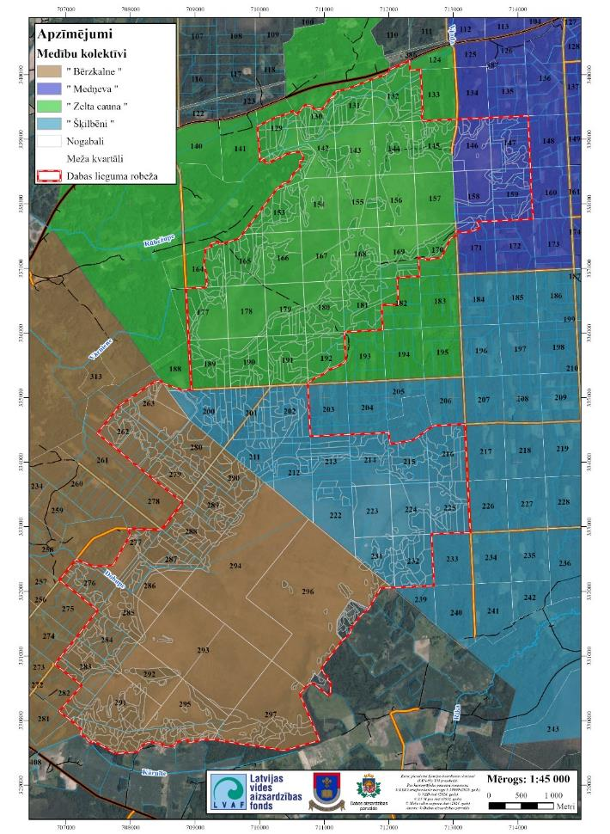
3.3.3.1. attēls. Medību kolektīvu nomas platības valsts mežos. Avots: VMD, 2025

Atbilstoši VMD datiem par 2023. gadā nomedītajiem dzīvniekiem, Dabas liegumā ietilpstošajās iecirkņu platībās galvenās medījamās dzīvnieku sugas ir aļņi, staltbrieži, stirnas un meža cūkas. 2023. gada medību sezonā medību iecirkņos kopā nomedīti 40 aļņi, 35 staltbrieži, 176 stirnas, kā arī 21 mežacūka. Dabas liegumā un tā apkārtnē notiekošām medībām to pašreizējā izpausmē nav konstatēta būtiska ietekme uz teritorijas dabas vērtībām un bioloģisko daudzveidību, tomēr brūnā lāča mērķpopulācijas saglabāšanai, konstatējot brūnā lāča indivīdus hibernācijas laikā, vai tā hibernācijas midzeni, ir jāpārtrauc sugas īpatņus traucējošās darbības kvartāla ietvaros, kur suga tika konstatēta. Miera perioda ievērošana sekmēs brūnā lāča īpatņu uzturēšanos teritorijā.

Medības ĪADT veicamas saskaņā ar MK 2014. gada 22. jūlija noteikumiem Nr. 421 “Medību noteikumi”, Individuālajiem noteikumiem, kā arī citiem medības reglamentējošiem normatīviem aktiem.

Saskaņā ar ĪADT individuāliem aizsardzības un izmantošanas noteikumiem, Dabas lieguma teritorijā aizliegta svinu saturošu šāviņu izmantošana ūdensputnu medībās un savvaļas dzīvnieku piebarošana. Tomēr, apsekošanas laikā Dabas lieguma teritorijas DR daļā konstatēta meža dzīvnieku barotava. Ņemot vērā, ka barotavu izvietošana Dabas liegumā nav atļauta, tā pārvietota ārpus Dabas lieguma teritorijas.

3.3.4. Citi teritorijas izmantošanas veidi

Vietējie iedzīvotāji Dabas lieguma teritoriju un tā apkārtni izmanto ogošanai un sēņošanai. Ogošana un sēņošana nenotiek plašos apmēros un minimāli ietekmē teritorijas dabas vērtības.

4. AIZSARGĀJAMĀS TERITORIJAS NOVĒRTĒJUMS

4.1. Aizsargājamā teritorija kā vienota dabas aizsardzības vērtība un faktori, kas to ietekmē

Dabas lieguma teritorija ir plašs purvu un mežu biotopu komplekss, turklāt Dabas lieguma teritorijai blakus atrodas arī Dabas liegumi ”Orlovas (Ērgļu) purvs” un “Vjadas meži”. Šīs teritorijas, kopā ar reģionā esošajiem meža masīviem, ML, aizsargājamiem biotopiem, veido vienotu ekoloģisku sistēmu (4.1.1. attēls), kas nodrošina labvēlīgus apstākļus dažādu sugu sastopamībai un populāciju ilgtspējīgai pastāvēšanai. Dabas liegums, kopā ar blakus esošajām Natura 2000 teritorijām nodrošina dzīvotni un labvēlīgu aizsardzības statusu Latvijā un Eiropā retām un aizsargājamās augu, dzīvnieku, putnu un citu nozīmīgu organismu grupu sugām.
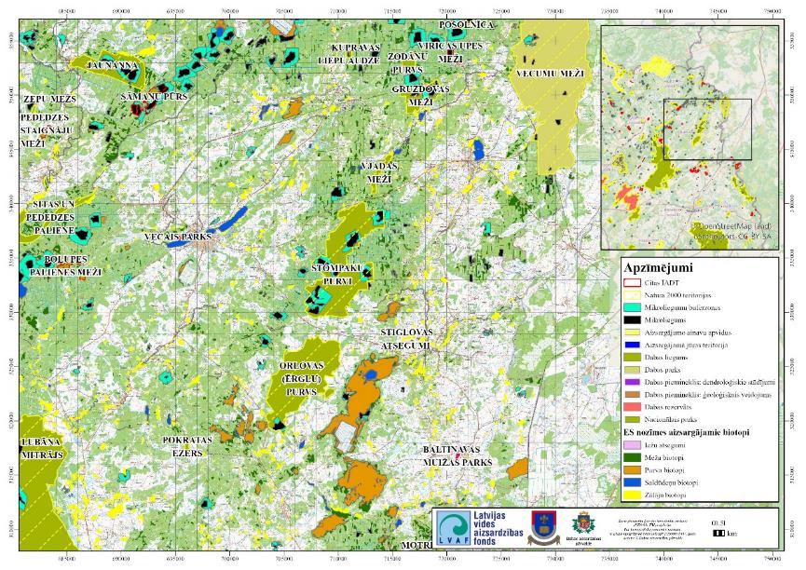
4.1.1. attēls. Dabas lieguma vieta Natura 2000 teritoriju un nozīmīgu Eiropas nozīmes purvu biotopu tīklā

Dabas lieguma Natura 2000 teritorijas SDF ir norādīts viens negatīvās ietekmes faktors (J02.01), kas norāda uz nosusināšanas radītiem riskiem un negatīvo ietekmi. Kādreiz veiktā susināšana nelabvēlīgi ietekmē galvenokārt purvus un purvainos mežus. Susināšanas skartās teritorijas un infrastruktūra ir gan Dabas lieguma teritorijā, gan ārpus tās. Topogrāfiskās kartēs 20. gs. vidū ir redzama izveidota grāvju sistēma Stompaku pūrā un atsevišķi grāvji Mūrnieku un Lielajā pūros, bet apkārtējie meži nebija pakļauti susināšanai (4.1.2. attēls). Kartēs ir redzami arī divi kūdras ievākšanas lauki Stompaku pūra Z un R daļā, turklāt purva malās vietējie iedzīvotāji laika posmā no 1900. līdz 1940. gadam būvēja nelielus, kūdras novietošanai paredzētus šķūņus, kas līdz mūsdienām nav saglabājušies. Savukārt 1970-tajos gados purviem pieguļošajos mežos veikta meliorācija, kuras rezultātā izveidota sazarota grāvju sistēma un izbūvēti vairāki ceļi. Teritorija mežsaimnieciski ir stipri ietekmēta, jo pēc meliorācijas diezgan lielos apjomos bija veikta mežu ciršana.

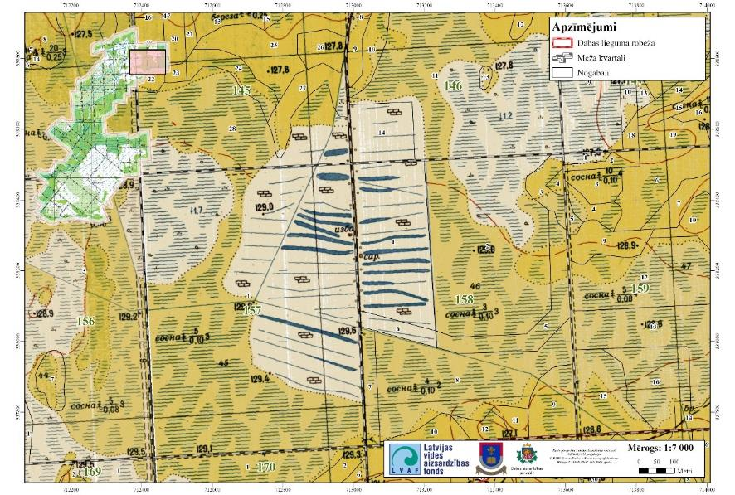
4.1.2. attēls. © PSRS Ģenerālštāba militārā topogrāfiskā karte Mērogā 1:10000 (1942. līdz 1963. gads)

Apkopojumu par galvenajiem apdraudējumiem, slodzēm un darbībām, kas ietekmē aizsargājamos biotopus un ar tiem saistītās sugu dzīvotnes Dabas lieguma teritorijā skatīt 4.1.1. tabulā.

4.1.1. tabula. Pārskats par apdraudējumiem, slodzēm un darbībām, kas ietekmē
NATURA 2000 teritoriju

Nr.p.k. | Ietekmes nosaukums | Ietekmes veids | Ietekmes pakāpe | Ietekmes kods | Piesārņojuma kods | Ietekmes vieta | Piezīmes
1. | Koku stāva retināšana – kopšanas cirte | N | M | PB06 | - | b | DL veiktas krājas kopšanas, jaunaudžu kopšanas un sanitārās cirtes
2. | Mežu apsaimniekošana,  samazinot vecu mežu  īpatsvaru | N | M | PB14 | - | b | DL raksturīga ietekme pamatā no kādreizējās mežsaimnieciskās darbības
3. | Hidroloģisko apstākļu pārveidošana un meliorācija | N | M | PB24 | - | b | Mitro mežu nosusināšana, susinātie meži (āreņi un kūdreņi) aizņem ~ 27 % no visiem DL mežu tipiem
4. | Ceļi, takas, sliedes un ar tiem saistītā infrastruktūra | N | L | PE01 | - | b | Autoceļi kā sugu pārvietošanās un ūdens plūsmu barjera, trokšņa, un gaismas traucējuma avots, Biotopu fragmentācija. Nozīmīgākais ceļš starp Lielo un Stompaku pūriem.
5. | Medības | N | L | PG08 | - | b | Traucējums (Slovikosky & Montgomery. 2024)
6. | Citu savvaļas augu un dzīvnieku ieguve (izņemot medības un atpūtas makšķerēšanu) | N | L | PG10 |  | b | Ogošana, sēņošana.
7. | Meliorācija | N | H | PL02 | - | b | Meliorācijas sistēmas gan DL, gan pie tā robežām, purva biotopu nosusināšana.
8. | Tūrisms un atpūtas aktivitātes | N | H | PF03 | X | b | Tūrisma un atpūtas aktivitātes gan tam  atvēlētajās vietās, gan ārpus tām rāda  traucējumus (gaisma  un trokšņa  piesārņojums, uztraukums no cilvēka klātbūtnes) dažādiem zīdītāju sugām, tai skaitā aizsargājamām.
9. | Invazīvās sugas, kas ietvertas ES Regulā 1143/2014 | N | L | PI01 | - | b | Teritorijā konstatētas Amerikas ūdele (Neovision vision) un jenotsuns  (Nyctereutes  procyonoides), kuru ietekmē uz vietējam sugām ir negatīva vai nav izpētīta, kā arī Sosnovska latvānis Heracleum sosnowskyi
10. | Problemātiskas vietējās sugas | N/P | L | PI03 | – | i | Bebru darbība.
Ietekmes veids: N – negatīva; P – pozitīva
Ietekmes pakāpe: H – liela nozīme/ietekme. Liela tieša vai tūlītēja iedarbība un/vai iedarbība, kas skar plašus apgabalus
M – vidēja nozīme/ietekme. Vidēja tieša vai tūlītēja iedarbība, galvenokārt netieša iedarbība un/vai iedarbība, kas skar ierobežotu apgabalu/tikai reģionāli.
L – maza nozīme/ietekme. Neliela tieša vai tūlītēja iedarbība, netieša iedarbība un/vai iedarbība, kas skar nelielu apgabala daļu/tikai lokāli.
Ietekmes kods: atbilstoši http://cdr.eionet.europa.eu/help/habitats_art17/ norādījumiem.
Piesārņojuma kods: N – slāpekļa ienese; P – fosfora/fosfātu ietekme; A – skābju ienese/paskābināšanās; T – toksiskas neorganiskās ķīmiskās vielas; O – toksiskas organiskās ķīmiskās vielas; X – jaukts piesārņojums.
Ietekmes vieta: i – teritorijā; o – ārpus teritorijas; b – teritorijā un ārpus teritorijas.

4.2. Ainaviskais novērtējums

Dabas lieguma galvenās dabas vērtības ir īpaši aizsargājamie purvu un mežu biotopi, kā arī retās un īpaši aizsargājamās sugas. Teritorijas bioloģiskās daudzveidības aizsardzība tiek nodrošināta biotopu un sugu līmenī, savukārt teritorijai raksturīgas ainavas tiek saglabātas nodrošinot teritorijai labvēlīgu aizsardzības statusu. Ainavas atsevišķi netiek pozicionētas kā galvenā dabas vērtībām un aizsardzības prioritāte Dabas lieguma teritorijā, tāpēc nav veikta detalizēta teritorijas ainavu inventarizācija.

Dabas liegums atrodas Austrumlatvijas zemienē, Adzeles pacēlumā, starp Bērzkalni, Rubeņiem, Egļuciemu un Viļakas pilsētu. Blakus teritorijai ir reģionālais autoceļš P35 Gulbene-Balvi–Viļaka-Krievijas robeža, no kura iespējama piebraukšana galvenajiem apmeklētāju infrastruktūras objektiem Dabas lieguma teritorijā.

Latvijas Ainavu atlanta ainavekoloģiskajā novērtējumā Dabas liegums atrodas Aiviekstes ainavzemes ZA daļā (4.2.1. attēls). Tas ir iekļauts Balupes-Stampaku purvainē un atrodas minētā ainavu areāla Z daļā (skat. 4.2.2. un 4.2.3. attēlus). Izņemot Dabas lieguma teritorijā esošos purvus minētā ainavu areāla ietilpst arī vairāki citi lielie purvi, tajā skaitā Orlovas, Lutinānu un Blauzgovas.

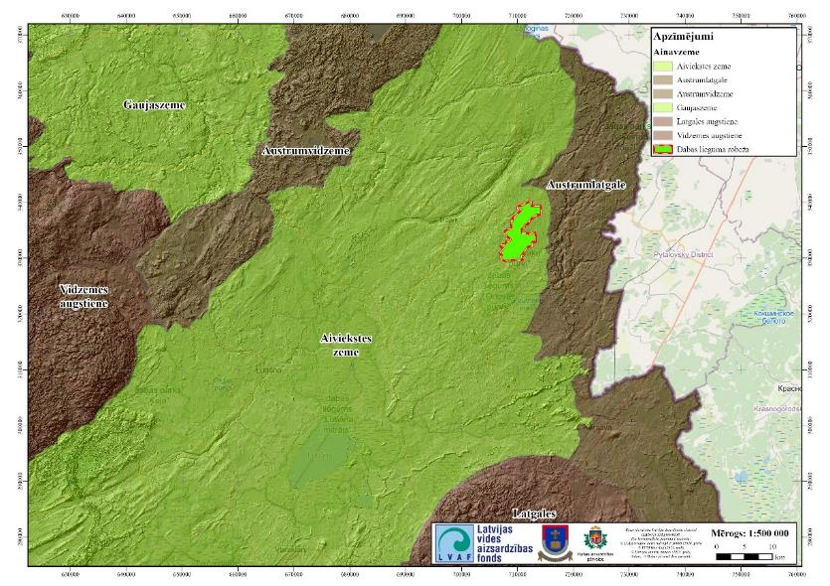
4.2.1. attēls. Dabas lieguma teritorija Latvijas ainavu klasifikācijā – Aiviekstes ainavzemēs: Latvijas Ainavu atlants

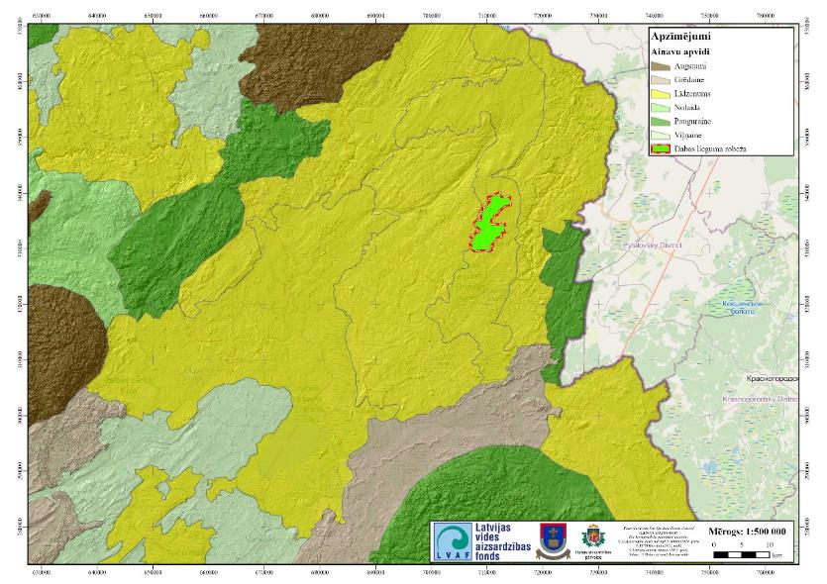
4.2.2. attēls. Dabas lieguma teritorija Latvijas ainavu klasifikācijā noteiktajā ainavapvidū. Avots: Latvijas Ainavu atlants

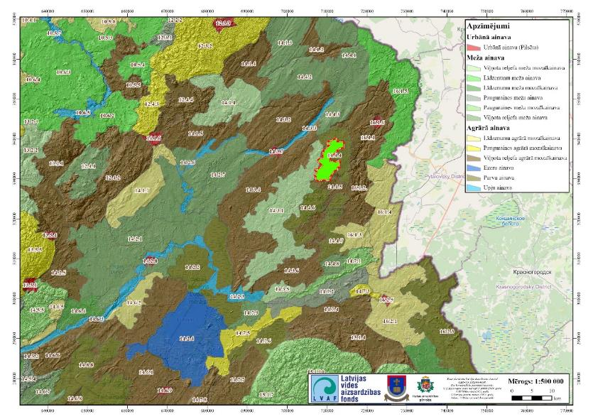
4.2.3. attēls. Dabas lieguma teritorija Stompaku purva ainavas areālā. Avots: Latvijas Ainavu atlants

Dabas lieguma teritoriju raksturo grūti sasniedzama, atklāta ainava, kas mijās ar meža ainavas fragmentiem purva salās un mežiem purva perifērijā (4.2.4. att.). Atklātās ainavas elementi Dabas lieguma teritorijā ir grūti sasniedzami, kas būtiski ietekmē ainavu vizuālo uztveri.

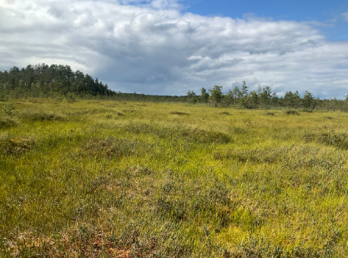 | 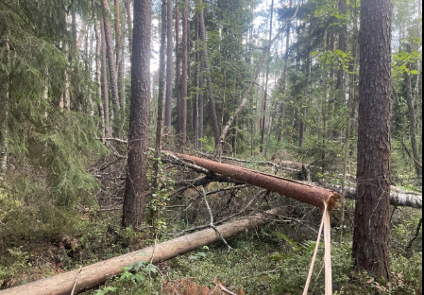
4.2.4. attēls. Kreisajā pusē ainaviskais atklātā apvidus skats Dabas lieguma teritorijā (XLKS-92TM = 708816.3; YLKS-92TM = 331110.0 azimuts 321° (Foto: M.Balalaikins), labajā pusē grūti pārejama meža biotopa fragments Dabas lieguma teritorijā. (XLKS-92TM = 711702.0; YLKS-92TM = 334184.1 azimuts 153° (Foto: M.Balalaikins)

Dabas liegumu veido trīs purvi - Stompaku, Mūrnieku (Lielais) un Klēģeru pūrs. Dabas liegums atrodas ~ 1 km uz D no ceļa Balvi–Viļaka (P35) un 1 – 2 km uz Z no ceļa Bērzkalne–Egļuciems. Grunts ceļi ir gar teritorijas A, D, DR un R malām, kā arī šķērso Dabas lieguma teritoriju starp Stompaku un Mūrnieku pūru. No ceļiem atzarojas arī vairākas dabiskās brauktuves, Dabas lieguma teritorijā ir atsevišķas dabiskās brauktuves, kas pamatā paredzētas ugunsdzēsības funkciju nodrošināšanai un tiek uzturētas ugunsdzēsēju tehnikai izbraucamā stāvoklī. Pārvietojoties pa meža ceļiem un dabiskām brauktuvēm Dabas lieguma teritorijā, pamatā vērojamas slēgtas meža ainavas (4.2.5. attēls).

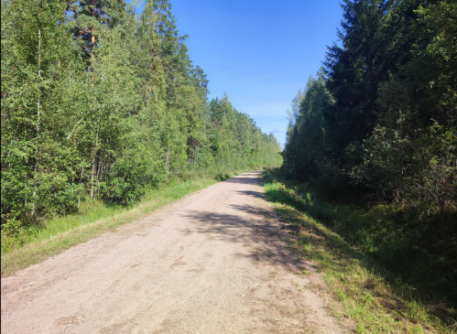 | 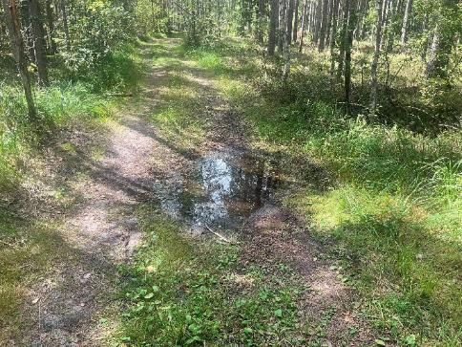
4.2.5. attēls. Kreisajā pusē tipiska ainava pārvietojoties pa meža ceļu Dabas lieguma teritorijā (XLKS-92TM = 712988.3; YLKS-92TM = 338830.9 azimuts 164° (Foto: D.Krasnopoļska); labajā pusē ainava pārvietojoties pa dabisko brauktuvi (XLKS-92TM = 712763.3; YLKS-92TM = 337283.6 azimuts 219° (Foto: M.Balalaikins)

Savukārt atklātas ainavas ir vērojamas šķērsojot Stompaku un Mūrnieku pūrus ārpus ceļu tīkla (4.2.6. attēls).

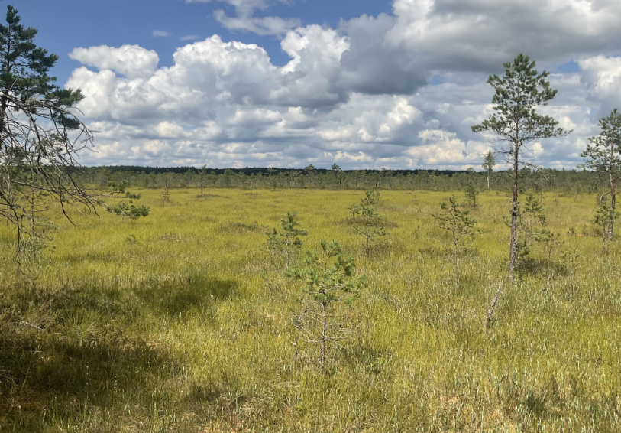
4.2.6. att. Ainaviskais atklātā apvidus skats Dabas lieguma teritorijā, biotopa: 7110* Aktīvi augstie purvi fragments. (XLKS-92TM = 710377.5; YLKS-92TM = 332179.9 azimuts 330° (Foto: M.Balalaikins)

Stompaku pūrā dominē aizaugums ar priedi ar atsevišķiem klajumiem, kā arī ir vairākas lielas minerālaugsnes salas, kur attīstījušās priežu un apšu audzes un daudz mazu saliņu. Mūrnieku pūra ainaviskā vērtība ir lielāka, tas ir klajš un līdzens augstais purvs bez izteiktiem ciņiem purva D un centrālajā daļā un ar atsevišķiem klajumiem purva malās. 1943. gadā Mūrnieku pūrs tika raksturots kā liekņains un akačains sūnu purvs, vietām reti apaudzis ar priedītēm (4.2.7. attēls).

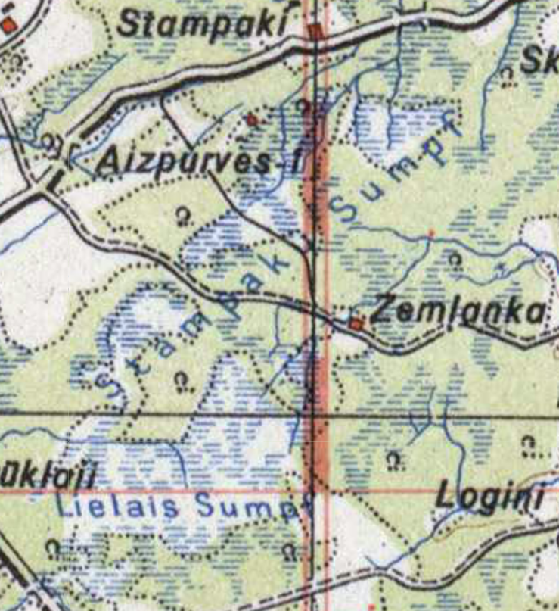
4.2.7. attēls. Fragments no 1943. gada Vācu armijas kartes M 1 : 300 000. Avots: https://vesture.dodies.lv

Susināšanas rezultātā ainava ir mainījusies, par to liecina arī akači, kuros vairs nav ūdens un tie ir aizvilkušies ar sfagniem (4.2.8. attēls).

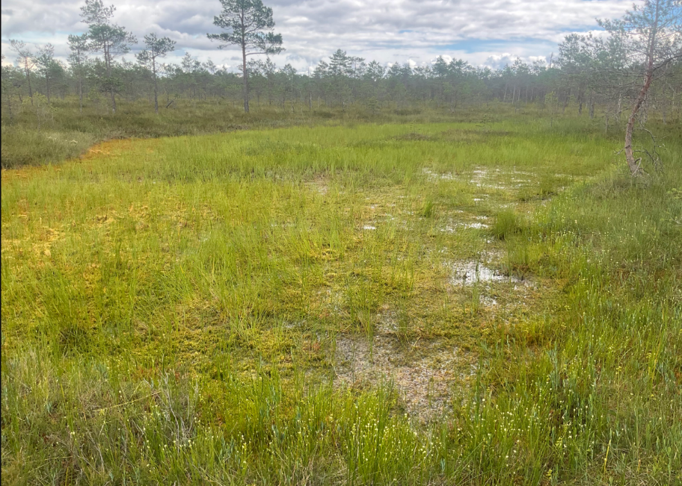
4.2.8. attēls. Akacis, kas ir aizvilcies ar sfagniem (XLKS-92TM = 708868.5; YLKS-92TM = 330716.8 azimuts 127° (Foto: M.Balalaikins)

Stompaku pūra austrumu daļas salās 2. Pasaules kara laikā bija ierīkota partizānu apmetne, kura bija viena no lielākajām Baltijā. Tajā bija 24 bunkuri un vairākas virszemes būves. 1945. gada 2. martā notika slavenā Stompaku purva kauja. Pašreiz nometnes vietā iekārtota militārā mantojuma piemiņas vieta, līdz kurai ierīkota dabas taka, kas daļēji veidota no koka laipām, ar dažāda lieluma, materiāla, dažādi noformētiem stendiem un norādēm. Gar dabas taku ir apskatāmas dažādas meža ainavas. Takas galā atrodas vairāki atjaunotie partizānu bunkuri, kas ir nozīmīgi militāri vēsturiskas ainavas elementi (4.2.9. attēls).

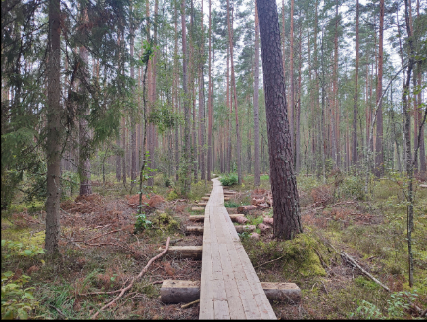 | 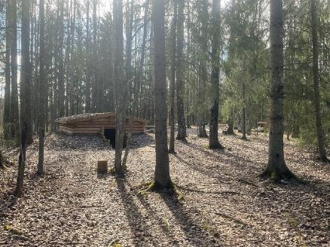
4.2.9. attēls. No kreisās Stompaku dabas takas fragments (XLKS-92TM = 713668; YLKS-92TM = 340561.1 azimuts 0° (Foto: D.Krasnopoļska); no labās (XLKS-92TM = 711971.7; YLKS-92TM = 338727.1 azimuts 154° (Foto: M.Balalaikins)

Dabas liegumam ir raksturīgi A tipa augstie purvi ar ārkausa kasandru Chamaedaphne calyculata. Stompaku un Lielā pūra ainava atbilst tipiska augstā purva ainavai ar ciņu mikroreljefu, kas sevī ietver abu augsto purvu poligonus un veidojot samērā vienveidīgu ainavu. Daļā no purva poligoniem ciņu mikroreljefam ir raksturīgs izteikts priežu Pinus sylvestris stāvs. Koki lielākoties ir veci, lēni augoši, ar augstajiem purviem tipisko koka formu ar horizontāliem zariem un noapaļotu koka galotni. Atsevišķās vietās ir redzami kādreiz pēc purva ugunsgrēkiem saglabājušies sausokņi, kas veido specifisku ainavu (4.2.10. attēls). Robežas ainavu telpām nav stingri noteiktas, tās pāriet viena otrā. Purvus ietver purvaini priežu meži, kā arī lapukoku un jauktu koku meži. Minerālaugsnes salās pamatā vecas priežu un apšu audzes.

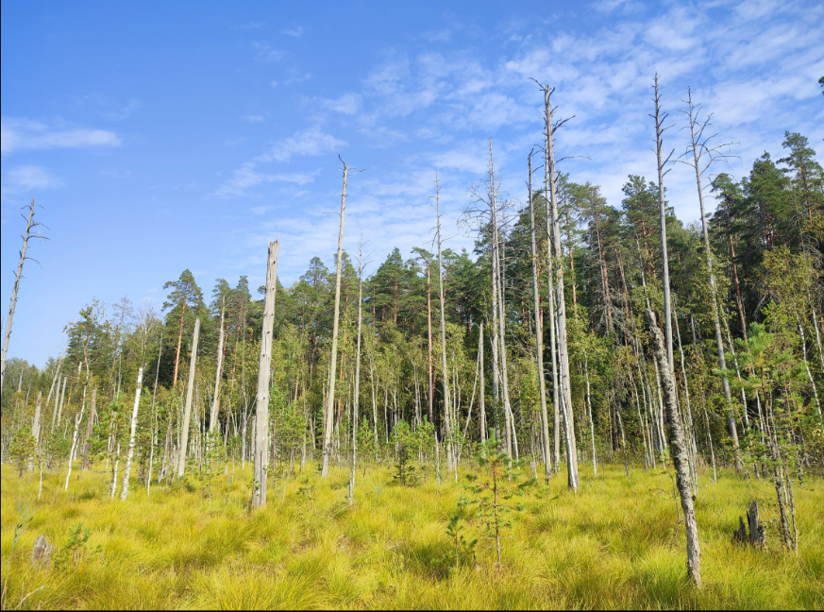
4.2.10. attēls. Purva ainava ar pēc purva ugunsgrēka palikušiem sasusokņiem. (XLKS-92TM = 705429.6; YLKS-92TM = 331073.2 azimuts 0° (Foto: D.Krasnopoļska)

Dabas lieguma teritorijā ainavas, kuru dominējošu raksturu veido purvi ir ar augstu ainavas jutīgumu pret tūrisma un rekreācijas attīstību. Ainavisko vērtību saglabāšanai jāparedz purvu teritoriju aizsardzību pret intensīvu tūrisma plūsmu veidošanos, regulējot apmeklētāju plūsmu un nosakot apmeklētāju skaita un apmeklējuma laika limitus. Jānodrošina sabiedrības informētību un vides izglītību (Latvijas ainavu atlants).

Kā dabisko ainavu degradējoši elementi jāatzīmē meliorācijas grāvji gan Dabas lieguma teritorijā, gan tā tuvākajā apkārtnē (4.2.11. att.). Nodrošinot atbilstošu teritorijas dabas vērtību aizsardzības režīmu biotopu līmenī, tiek nodrošināta arī ainavu aizsardzība un teritorijas ainavu struktūrā nav prognozējamas būtiskas izmaiņas vai negatīva ietekme uz ainavām.

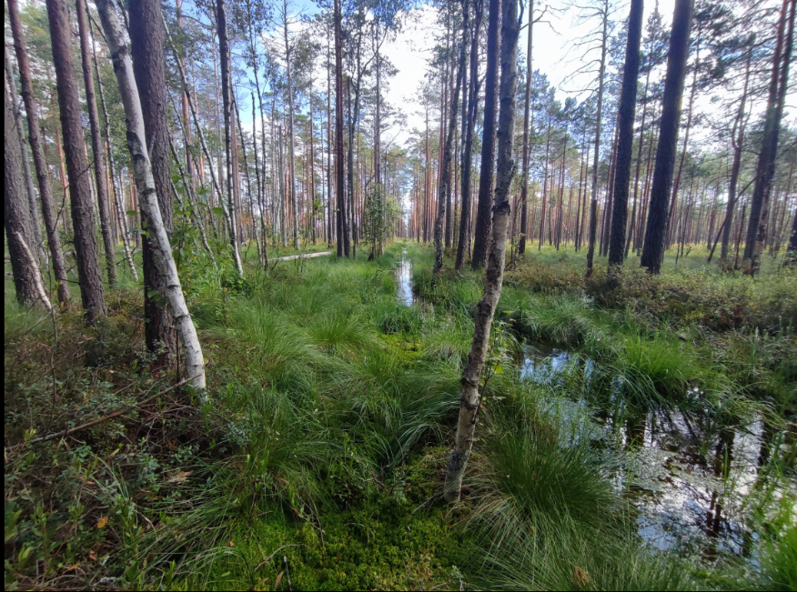
4.2.11. attēls. Meliorācijas grāvis (XLKS-92TM = 712988.3; YLKS-92TM = 338830.9 azimuts 158° (Foto: D.Krasnopoļska)

4.3. Biotopi

4.3.1. Purvu biotopi

Dabas lieguma teritorijā purvu biotopi kopumā aizņem 1811,52 ha lielu platību (46,68 % no teritorijas), daļa no augstā purva platībām ir degradēta meliorācijas sistēmu ietekmē. Dabas lieguma teritorijā konstatēti trīs ES aizsargājamie purvu biotopi: 7110* Aktīvi augstie purvi, 7120 Degradēti augstie purvi, kuros iespējama vai noris dabiskā atjaunošanās, 7140 Pārejas purvi un slīkšņas. Lielā un Stompaku pūros ir vairākas lielas salas un daudz mazo saliņu, kur ir sastopami bioloģiski veci meži. Uz salām esošie meži galvenokārt atbilst ES nozīmes biotopiem 9010* Veci vai dabiski boreāli meži un 9050 Lakstaugiem bagāti egļu meži. Uz purva minerālaugsnes salām 20. gs. sākumā un vidū cirsti meži (Rove, 2006). Biotopu izvietojums Dabas lieguma teritorijā attēlots DA plāna 1.2. pielikumā.

Purvu biotopu dabas aizsardzības vērtība un aizsardzības mērķi

Lielais jeb Mūrnieku pūrs - aizņem ~1458 ha. No D malas iztek upe Kārnīte, no R malas – Dobupe, no Z malas – upe Gurva, no A malas – grāvis uz Rikas upi. Kūdras vidējais dziļums 3.2 m, lielākais dziļums 5.8 m (Krauklis, 1998). Purvs atrodas teritorijas D daļā. Kopumā šīs purvs ir mazāk hidroloģiski ietekmēts, nekā Stompaku pūrs un tā stāvoklis ir daudz labāks (4.3.1.1. un 4.3.1.2. attēls). Purvs lielākā daļā ir saglabājies nefragmentēts un viendabīgs. Tā vidus un rietumu daļā ir saglabājies slīkšņu, lāmu un akaču komplekss. Pēc topogrāfiskā materiāla meliorācijas grāvji koncentējas galvenokārt purva perifērijā, kā arī šķērso purvu Z daļā. Purva Z daļā esošie meliorācijas grāvji ir aizauguši un neveic savas funkcijas, vai arī susināšanas ietekme nav liela. Perifērijā esošie grāvji vietām joprojām funkcionē, gar grāvjiem izveidojušās blīvas priežu un bērzu audzes. No grāvjiem uz purva pusi susināšanas ietekme ir mazāka nekā uz perifērijas pusi. Lielo pūru visā platībā veido augstais purvs, šaurās joslās gar purva malām un purva salām sastopami pārejas purva fragmenti.
Stompaku pūrs – aizņem ~880 ha. No Stompaku pūra iztek upe Vjada, no A malas grāvis uz Gurvas upi, no R malas – upes Vārniene un Sūcene. Kūdras slāņa vidējais dziļums 2.2 m, lielākais dziļums 3.6 m (Krauklis & Lazdiņš 1998). Stompaku pūra 157. un 158. kvartālos rakta kūdra, purvs degradēts un sauss (Rove, 2006). Purvs atrodas teritorijas Z daļā. Pēc topogrāfiskām kartēm purvu bagātīgi šķērso meliorācijas grāvju tīkls. Dabā šie grāvji ir aizauguši, atklāta purva daļā gandrīz nav pamanāmi. Stompaku pūra centrālo daļu aizņem pārejas purvs, pārējo platību veido augstais purvs.
Biotops 7110* Aktīvi augstie purvi ir viena no lielākajām dabas vērtībām Dabas lieguma teritorijā aizņem 1723.21 ha jeb 44,40 %. Šis ir viens no konkrētās Natura 2000 teritorijas kvalificējošajiem biotopiem. Purvu biotopu kvalitāte galvenokārt vidēja, tikai viens biotopa poligons atbilst labai kvalitātei. Lielāko platību aizņem Lielais un Stompaku pūri. Lielas atklātas platības raksturīgas Lielajam pūram, Stompaku pūram atklātas platības ir ievērojami mazākas, kas ir saistīts ar blīvu meliorācijas tīklu, kas funkcionēšanas laikā negatīvi ietekmēja purva hidroloģisko režīmu uz veicināja koku seguma pieaugumu. Aizaugumu ar priedēm kavē degumi, it īpaši Stompaku pūrā, kuram centrālajā un Z daļā, kā arī Lielā pūra A un centrālajā daļā, lielā daudzumā konstatēti priežu sausokņi, kas liecina par veciem un diezgan plašiem degumiem (4.3.1.3. un 4.3.1.4. attēls). Tomēr arī dabiskos apstākļos purvu malās un uz ciņu grēdām ir vērojams lielāks priežu segums, jo tur ir sausāks. Aizaugumu ietekmē arī kūdras dziļums, purva struktūru daudzveidība un kopējā platība. Izmērā nelieliem purviem Dabas lieguma teritorijā, kuri galvenokārt koncentrējas teritorijas R daļā, ir raksturīgs lielāks aizaugums ar priedēm. Izmēros lielajiem augsto purvu poligoniem, visā to platībā raksturīgs ciņu mikroreljefs. Sūnu stāvā dominē sfagni Sphagnum sp., slapjās vietās lāmās un slīkšņās biežāk sastopamas sugas – uzpūstais grīslis Carex rostrata, parastais baltmeldrs Rhynchospora alba, apaļlapu rasene Drosera rotundifolia, purva šeihcērija Scheuchzeria palustris, uz ciņiem sastopama makstainā spilve Eriophorum vaginatum, zilene Vaccinium uliginosum, polijlapu andromeda Andromeda polifolia, ārkausa kasandra Chamaedaphne calyculata, sila virsis Calluna vulgaris, purva vaivariņš Ledum palustre, purva dzērvene Oxycoccus palustris. Purvu perifērijā novērota neliela izmīdīšana un neliels piesārņojums ar sadzīves atkritumiem, kas saistīts ar purva izmantošanu dzērveņu lasīšanai.
Biotopa 7110* Aktīvi augstie purvi aizsardzības mērķis DA plāna darbības periodam ir saglabāt Dabas lieguma teritorijā biotopu labā kvalitātē un vismaz pašreizējās platībās t.i. 1723,21 ha, kā arī veicināt biotopa platību palielināšanos, īstenojot DA plānā paredzētos apsaimniekošanas pasākumus (B.1.1. un B.1.2.) Hidroloģiskā režīma uzlabošana biotopā 7120 Degradēti augstie purvi, kuros iespējama vai noris dabiskā atjaunošanās, pirms kura paredzēts veikt atjaunojamā biotopa poligona atkrūmošanu un koka apauguma novākšanu.
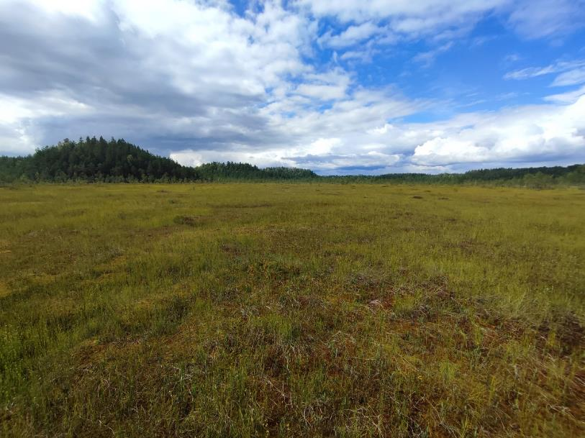
4.3.1.1. attēls. Biotops 7110* Aktīvi augstie purvi Dabas liegumā (X_{LKS-92TM} =707989; Y_{LKS-92TM} = 330577) (Foto: D. Krasnopoļska)

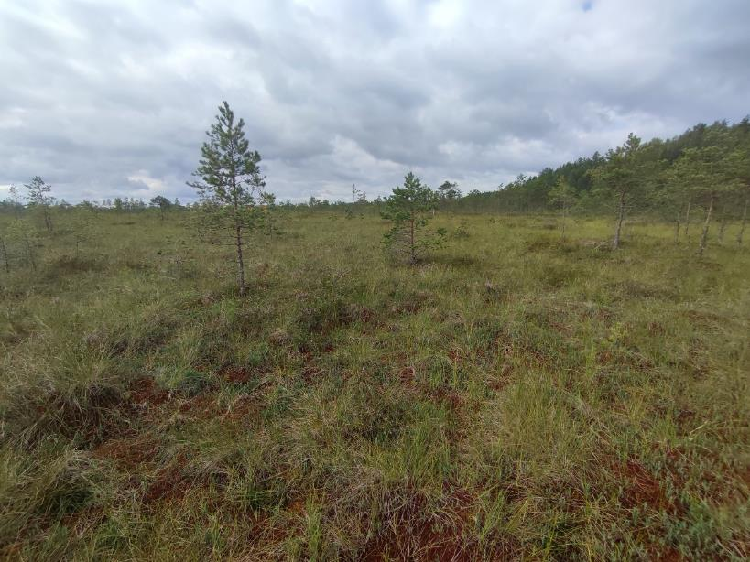
4.3.1.2. attēls. Biotops 7110* Aktīvi augstie purvi Dabas liegumā (X_{LKS-92TM} = 710115; Y_{LKS-92TM} = 333657) (Foto: D. Krasnopoļska)

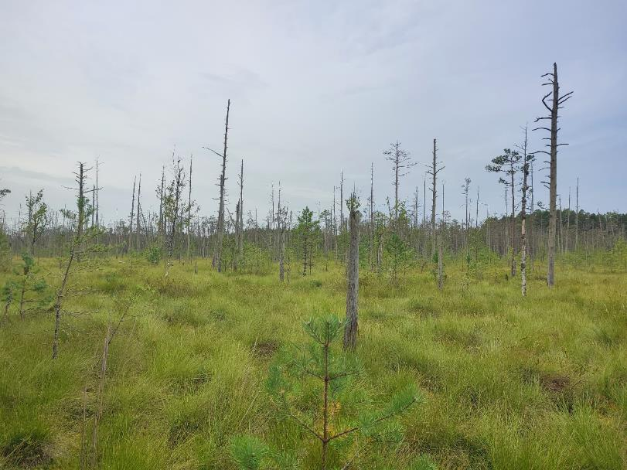
4.3.1.3. attēls. Biotops 7110* Aktīvi augstie purvi Dabas liegumā (X_{LKS-92TM} = 711665; Y_{LKS-92TM} =338647) (Foto: D. Krasnopoļska)

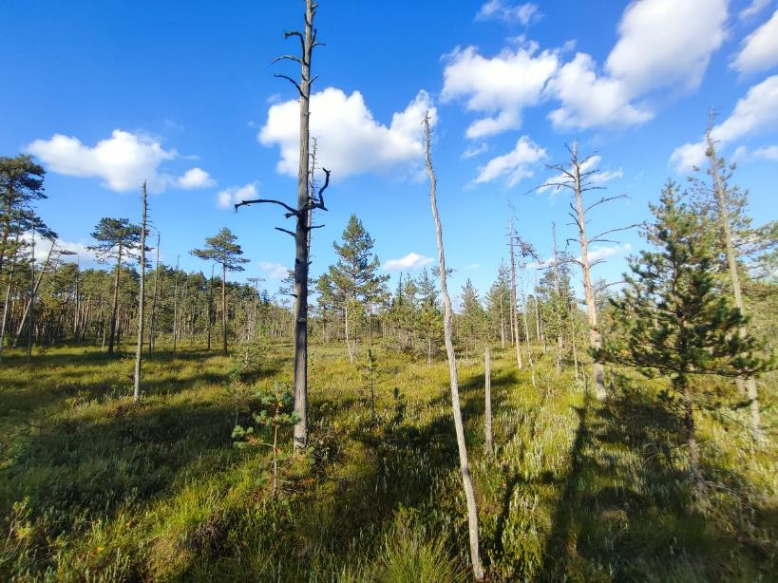
4.3.1.4. attēls. Biotops 7110* Aktīvi augstie purvi Dabas liegumā (X_{LKS-92TM} = 710746; Y_{LKS-92TM} =338091) (Foto: D. Krasnopoļska)

Stompaku pūra Z un R daļā atrodas divi kādreizējie kūdras ieguves lauki. Stompaku pūra malās laikā no 1900. līdz 1940. gadam vietējie iedzīvotāji būvēja nelielus, kūdras novietošanai paredzētus šķūņus, kas līdz mūsdienām nav saglabājušies (Rove, 2006). Kūdras ieguve pārtraukta jau sen, tajā pašā laikā, degradēta purva atjaunošanās notiek lēnu. Poligoni, kur agrāk bija veikta kūdras ieguve atbilst ES nozīmes biotopam 7120 Degradēti augstie purvi, kuros iespējama vai noris dabiskā atjaunošanās un aizņem 54,99 ha jeb 1,42 % no dabas lieguma teritorijas (4.3.1.5. un 4.3.1.6. attēli). Degradēto purvu poligonos esošie grāvji joprojām funkcionē un veic savas nosusināšanas funkcijas. Intensīvās nosusināšanas rezultātā notika kūdras mineralizācija, apstājās kūdras veidošanās. Biotopa poligonos dominē purva vaivariņš Ledum palustre, piemistrojumā zilene Vaccinium uliginosum, polijlapu andromēda Andromeda polifolia, makstainā spilve Eriophorum vaginatum, ārkausa kasandra Chamaedaphne calyculata, sūnu stāvs nav izteikts. Negatīvu hidroloģiskā režīma izmaiņu rezultātā poligoni aizaug ar priedi un bērziem un transformējas par mežu. Veicot biotopa atjaunošanas pasākumus – hidroloģiskā režīma atjaunošanai ierīkojot aizsprostus uz meliorācijas grāvjiem, kā arī izcērtot kokus – ir iespējams atjaunot mitruma režīmu un transformēt degradēto biotopu par biotopu 7110* Aktīvi augstie purvi.

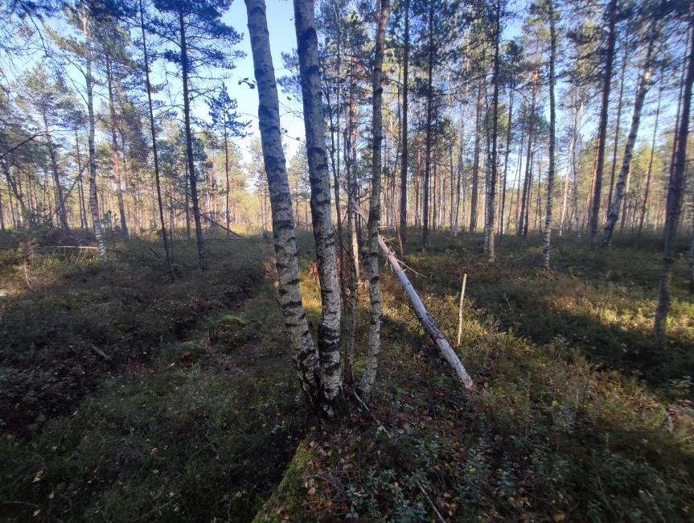
4.3.1.5. attēls. Biotops 7120 Degradēti purvi, kuros iespējama vai noris dabiskā atjaunošanās Dabas liegumā (X_{LKS-92TM} =713022; Y_{LKS-92TM} =338402) (Foto: D. Krasnopoļska)

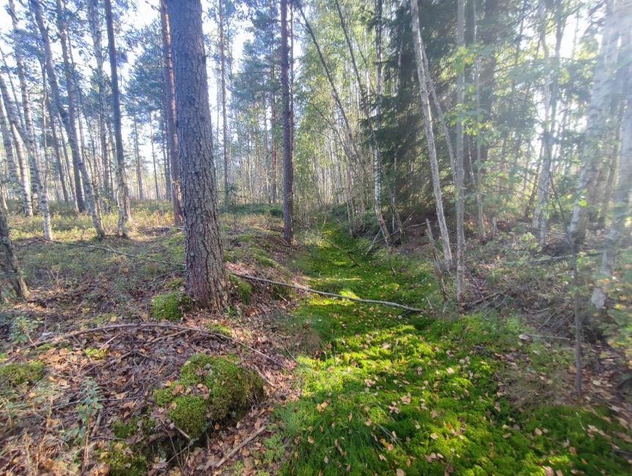
4.3.1.6. attēls. Biotops 7120 Degradēti purvi, kuros iespējama vai noris dabiskā atjaunošanās Dabas liegumā (X_{LKS-92TM} =713012; Y_{LKS-92TM} =338399) (Foto: D. Krasnopoļska)

Biotops 7140 Pārejas purvi un slīkšņas sastopams trīs poligonos, Stompaku pūra centrālajā daļā un Lielā pūra DR daļā, šaurās joslās gar purva malām un purva salām (nelielās platības dēļ, biotopu kartēšanas izpratnē pieskaitāms augstajam purvam) un aizņem 33,32 jeb 0,89 % no dabas lieguma teritorijas. Teritorijā DR esošie biotopa poligoni vidējas kvalitātes, dabiskas sukcesija gaitā aizaug ar parasto priedi Pinus sylvestris un purva bērzu Betula pubescens un pakāpeniski transformējas par biotopu 91D0* Purvaini meži (4.3.1.7. attēls). Poligons Stompaku pūra centrālajā daļā ir izcilas kvalitātes, purvs ir klajš un slapjš, izklaidus sastopams purva bērzs, gar purva salām aizaugums biezāks, parādās ari melnalksnis Alnus glutinosa un kārkli Salix sp. Teritorijā konstatētie purvi atbilst 1. variantam – pārejas purvi augsto purvu malās, pie purvu minerālaugsnes salām vai reljefa pazeminājumos – sugām nabadzīgi līdz vidēji bagāti pārejas purvi ar izteiktu sūnu stāvu, kurā dominē sfagni. Veģetācijas stāvā dominē makstainā spilve Eriophorum vaginatum, pūkaugļu grīslis Carex lasiocarpa, uzpūstais grīslis Carex rostrata, purva dzērvene Oxycoccus palustris, trejlapu puplaksis Menyanthes trifoliata, parastā purvpaparde Thelypteris palustris. Šīs biotops ir dzīvotne īpaši aizsargājamām sugām plankumainai dzegužpirkstītei Dactylorhiza maculata un mellenāju kārklam Salix myrtilloides.

Biotopa 7140 Pārejas purvi un slīkšņas aizsardzības mērķis DA plāna darbības periodam ir saglabāt Dabas lieguma teritorijā biotopu vismaz pašreizējās platībās t.i. 33,32 ha.
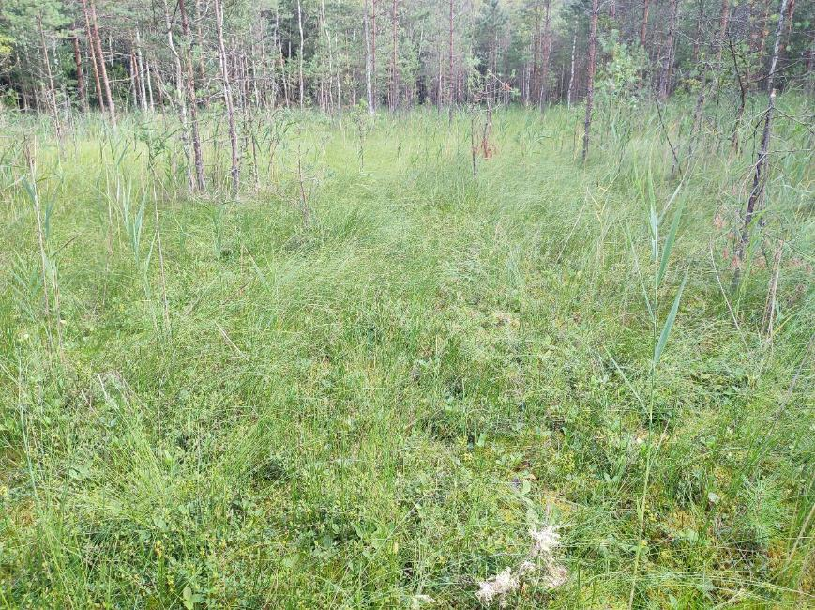
4.3.1.7. attēls. Biotops 7140 Pārejas purvi un slīkšņas Dabas liegumā (X_{LKS-92TM} = 707786; Y_{LKS-92TM} =330110) (Foto: D. Krasnopoļska)

Purvu biotopu sociālekonomiskā vērtība

Purviem ir vitāli svarīga nozīme dzīvotņu uzturēšanā visām organismu grupām, nodrošinot daudzu retu un aizsargājamu augu un dzīvnieku sugu sastopamību un bioloģisko daudzveidību Dabas lieguma teritorijā. Purvi piedalās klimata regulēšanā piesaistot un uzkrājot oglekli un ūdeni, tādā veidā piedaloties klimata regulēšanā. Purvu sociālekonomiskā vērtība saistīta arī ar purvu biotopu izmantošanu ogu lasīšanai, kā arī nozīmīga zinātniskās izpētes un dabas izziņas vērtība.

Purvu biotopus ietekmējošie faktori un nepieciešamie apsaimniekošanas pasākumi
Viens no galvenajiem Dabas lieguma purvu negatīvi ietekmējošiem faktoriem ir nosusināšana. Meliorācijas sistēma Dabas lieguma teritorijā veidota sen, tā ir dabiski aizaugusi un pa lielam neveic savas susināšanas funkcijas, tomēr, vietām grāvji joprojām susina purvam pieguļošus mežus, bet tajos nav novērota ūdens plūsma. Grāvju virskārta ir pārvilkusies ar sfagniem. Izvērtējot visus apstākļus, konstatēts, ka apsaimniekošanas pasākums – grāvju aizsprostošana nav nepieciešams. Stompaku un Lielais pūri šobrīd ir vidējas un labas kvalitātes, labvēlīgai aizsardzībai jānodrošina neiejaukšanās dabiskajos procesos. Perifērijā esošo grāvju ietekme ir minimāla, līdz ar to speciālie apsaimniekošanas pasākumi purva perifērijas daļā nav vajadzīgi.
Lai atjaunotu degradēto purva daļu un samazinātu biotopa 7120 Degradēti augstie purvi, kuros iespējama vai noris dabiskā atjaunošanās platības, jānovērš nosusināšanas ietekme uz degradēta purva daļu. Hidroloģiskā režīma atjaunošanas mērķis ir atjaunot purva ekosistēmai optimālus mitruma apstākļus, novērst nosusināšanas izraisītu ūdens līmeņa pazemināšanos un stabilizēt ūdens līmeni. Lai samazinātu nosusināšanas ietekmi jābūvē aizsprosti uz meliorācijas grāvjiem. Lai biotopa atjaunošana notiktu sekmīgāk, ir rekomendējams arī izcirst kokus un krūmus degradēto purvu platībās. Šādā veidā tiks samazināta ūdens iztvaikošana no purva. Lai izvērtētu hidroloģiskā režīma un purva veģetācijas atjaunošanas rezultātus jāveic monitorings (D.1.5. apsaimniekošanas pasākums).
Rekreācijas ietekme uz purva biotopiem ir neliela, vietām novērotas ogotāju iestaigātas takas, kā arī sadzīves atkritumi, bet tas nerada būtisku negatīvu ietekmi uz purva veģetāciju.

4.3.2. Mežu biotopi

Teritorijas Z daļā meži ir meliorēti pagājuša gadsimta sākumā un šī meliorācijas sistēma vairs faktiski nedarbojas. Teritorijas vidusdaļā un D daļā meliorācija ir veikta ap 1970. gadu, kuras rezultātā izveidota sazarota grāvju sistēma un izbūvēti vairāki ceļi. Kopumā puse (52%) no visiem teritorijas mežiem ir meliorēti, bet no agrākajiem slapjajiem mežiem meliorēts ir 71%. Tas nozīmē, ka dabisku slapju, jeb pārmitru mežu teritorijā ir atlicis maz (Rove, 2006).

Dabas lieguma teritorijā konstatēti seši ES aizsargājamie meža biotopi: 9010* Veci vai dabiski boreāli meži, 9020* Veci jaukti platlapju meži, 9050 Lakstaugiem bagāti egļu meži, 9080* Staignāju meži, 91D0* Purvaini meži, 91E0* Aluviāli meži (aluviāli krastmalu un palieņu meži). Aizsargājamie meža biotopi Dabas lieguma teritorijā aizņem 1058,44 ha lielas platības (27,28 % no kopējās Dabas lieguma teritorijas). Nozīmīgākie un sugām bagātākie ir biotopi 9010* Veci vai dabiski boreāli meži un 9020* Veci jaukti Dabas lieguma platlapju meži. Biotopu izvietojums Dabas lieguma teritorijā attēlots DA plāna 1.2. pielikumā.

Mežu biotopu dabas aizsardzības vērtība un aizsardzības mērķi

Biotops 9010* Veci vai dabiski boreāli meži ir viens no biežāk sastopamajiem mežu biotopiem, kas sastopams gan uz purva salām, gan arī to perifērijā reljefa paaugstinājumos, konstatēts 550,17 ha platībā jeb 14,18 % no dabas lieguma teritorijas. Konstatēti trīs biotopa varianti 1. variants – tipiskais, 2. variants – biotops ar daļēji atbilstošu veģetāciju, kurā koku stāvā ir platlapju piemistrojums, bet zemsedzē boreālo sugu sajaukums ar nemorālo mežu sugām, 3. variants – mežaudzes nosusinātās augsnēs, kur notikusi kūdras slāņa mineralizēšanās un veģetācija attīstījusies boreālo sausieņu mežu virzienā. Visiem mežiem ir raksturīga boreālo skujkoku mežu sugu dominance. Biežāk kokaudzē dominē parastā priede Pinus sylvestris vai parastā egle Picea abies, vai abu šo sugu mistrojums. Piemistrojumā bieži ir parastā apse Populus tremula vai arī āra bērzs Betula pendula, retāk purva bērzs Betula pubescens, melnalksnis Alnus glutinosa. Meža zemsedzes veģetācija variē no boreālas līdz nemorālai atkarībā no vides apstākļiem. Teritorijā biežāk sastopams biotopa 1. variants, kas veido aptuveni 2/3 no visiem biotopa poligoniem. Aptuveni 2/3 no Dabas liegumā sastopamajiem boreālajiem mežiem atbilst PDMB, bet pārējie – DMB. Vairāk nekā 70 % biotopu ir ar labu kvalitāti, nedaudz vairāk kā 20 % ir ar vidēju kvalitāti, pārējie biotopu poligoni ir ar izcilu vai zemu kvalitāti. Biotopam raksturīga dažādvecuma kokaudzes struktūra, bioloģiski veci koki (4.3.2.1. attēls), labas un izcilas kvalitātes biotopiem raksturīgs liels daudzums lielu dimensiju mirušās koksnes, kas kalpo kā dzīvotne dažādām indikatorsugām, kā arī retām un aizsargājamām sugām. Sugām bagātākais ir biotopa 2. variants. No dabisko mežu indikatorsugām biežāk sastopama līklapu novellija Nowellia curvifolia, pumpurainā akrokordija Acrocordia gemmata, priežu cietpiepe Phellinus pini u.c. Šis biotops ir arī dzīvotne aizsargājamām vaskulāro augu sugām – apdzirai Huperzia selago, gada staipeknim Lycopodium annotinum, vālīšu staipeknim Lycopodium clavatum, trejziedu madarai Galium triflorum.

Biotopa 9010* Veci vai dabiski boreāli meži aizsardzības mērķis DA plāna darbības periodam ir saglabāt Dabas lieguma teritorijā biotopu labā kvalitātē un vismaz pašreizējās platībās t.i. 550,17 ha.

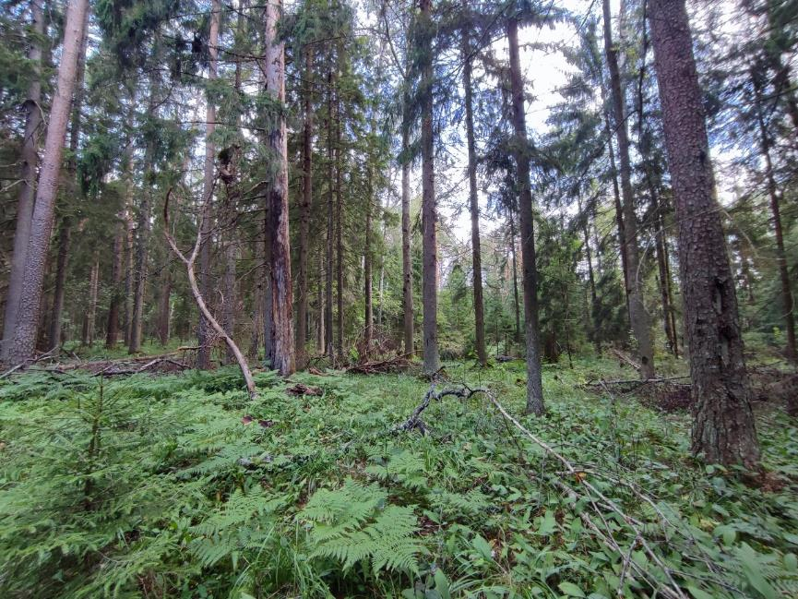
4.3.2.1. attēls. Biotops 9010* Veci vai dabiski boreāli meži Dabas liegumā (X_{LKS-92TM} = 707457; Y_{LKS-92TM} = 330853) (Foto: D. Krasnopoļska)
Biotops 9020* Veci jaukti platlapju meži 39,43 ha platībā jeb 1,02 % no Dabas lieguma teritorijas. Biotops konstatēts 16 poligonos. Dominē biotopa 2. variants – kokaudzē dominē pieaugušas apses ar citu koku sugu piemistrojumu, taču ļoti raksturīga ir platlapju paauga (4.3.2.2. attēls), vienā poligonā konstatēts 1. variants – tipiskais – mistroti platlapju meži uz sausām minerālaugsnēm. Biežāk kokaudzē dominē parastā apse Populus tremula, piemistrojumā āra bērzs Betula pendula, parastais ozols Quercus robur, retāk – parastā liepa Tilia cordata.

Zemsedzē dominē nemorāla veģetācija. Puse no Dabas liegumā sastopamajiem platlapju mežiem atbilst DMB, bet pārējie – PDMB. Aptuveni 70% biotopu ir ar labu kvalitāti, pārējiem mežiem kvalitāte ir izcila vai vidēja. No dabisko mežu indikatorsugām sastopama līklapu novellija Nowellia curvifolia, pumpurainā akrokordija Acrocordia gemmata, tievā gludlape Homalia trichomanoides, rakstu ķērpis Graphis scripta, lapkoku svečtursēne Clavicorona pyxidata u.c.

Biotopa 9020* Veci jaukti platlapju meži aizsardzības mērķis DA plāna darbības periodam ir saglabāt Dabas lieguma teritorijā biotopu vismaz pašreizējās platībās t.i. 39,43 ha.

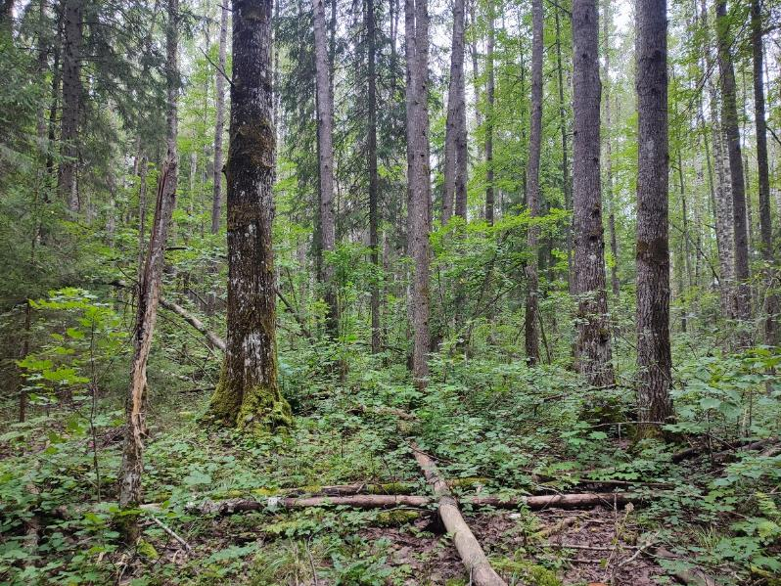
4.3.2.2. attēls. Biotops 9020* Veci jaukti platlapju meži Dabas liegumā (X_{LKS-92TM} = 711398; Y_{LKS-92TM} = 339376) (Foto: D. Krasnopoļska)

Biotops 9050 Lakstaugiem bagāti egļu meži dabas lieguma teritorijā nav bieži sastopams. Konstatēti pieci biotopa poligoni ar kopējo platību 8,59 ha jeb 0,22 % no dabas lieguma teritorijas, trīs poligoni konstatēti uz purva salām, divi – teritorijas D daļā. Visi poligoni atbilst biotopa 1. variantam – sausieņu variants – meži labi drenētās minerālaugsnēs, poligonu kvalitāte laba, atbilst DMB (skat. 4.3.2.3. attēls). Kokaudzes pirmajā un otrajā stāvā dominē parastā egle Picea abies, piemistrojumā parastā apse Populus tremula, retāk āra bērzs Betula pendula. Zemsedzē dominē nemorālās sugas, vietām ar nelielu boreālo sugu piemistrojumu. Raksturīga dažādvecuma kokaudzes struktūra, bioloģiski veci koki, liels daudzums lielu dimensiju mirušās koksnes, kas kalpo kā dzīvotne dažādām indikatorsugām un aizsargājamām sugām. No dabisko mežu indikatorsugām sastopama līklapu novellija Nowellia curvifolia, pumpurainā akrokordija Acrocordia gemmata, rakstu ķērpis Graphis scripta, iesarkanā bacīdija Bacidia rubella u.c.

Biotopa 9050 Lakstaugiem bagāti egļu meži aizsardzības mērķis DA plāna darbības periodam ir saglabāt Dabas lieguma teritorijā biotopu vismaz pašreizējās platībās t.i. 8,59 ha.
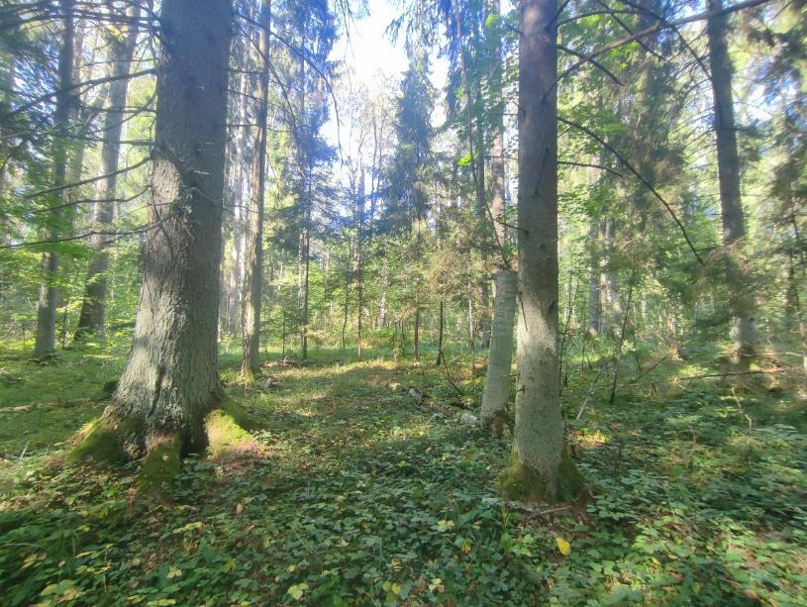
4.3.2.3. attēls. Biotops 9050 Lakstaugiem bagāti egļu meži Dabas liegumā X_{LKS-92TM} = 710123; Y_{LKS-92TM} =329794 (Foto: D. Krasnopoļska)

Biotops 9080* Staignāju meži konstatēts 14 poligonos sar kopējo platību 12,04 ha jeb 0,31 % no dabas lieguma teritorijas. Biotops konstatēts fragmentāri, nelielos poligonos reljefa pazeminājumos, galvenokārt teritorijas vidusdaļā. Biežāk sastopams biotopa 1. variants – tipiskais, konstatēts 14 poligonos, divos poligonos konstatēts 3. variants – biotopa degradācijas fāze. Staignāju mežos kokaudzē dominē melnalksnis Alnus glutinosa vai purva bērzs Betula pubescens, vai šo abu sugu kombinācija. Zemsedzē raksturīga mozaīkveida veģetācijas struktūra. Mikroreljefu veido ciņi un pārplūstoši laukumi. Biežāk sastopamās augu sugas ir parastā purvpaparde Thelypteris palustris, bebrukārkliņš Solanum dulcamara grīšļi Carex spp., uz ciņiem parasti sastopama mellene Vaccinum myrtillus, meža zaķskābene Oxalis acetosella, dzeloņainā ozolpaparde Dryopteris carthusiana. Biotopa 3. variantam raksturīgas bioloģiski vērtīgas mežaudzes uz nosusinātām pārmitrām augsnēm, kas atbilst dabiskā vai potenciālā dabiskā meža biotopa kritērijiem. Biotopā ir ietekmēts dabiskais hidroloģiskais režīms un notikusi daļēja kūdras slāņa mineralizēšanās, tomēr saglabājušās tam raksturīgas struktūras un sugas. Lielākā daļa biotopa poligonu atbilst DMB, divi poligoni atbilst PDMB. Mežiem raksturīgs liels daudzums lielu dimensiju mirušās koksnes, dažādvecuma kokaudzes struktūra, bioloģiski veci koki, atvērumi vainaga klajā u.c. struktūras. Pieci biotopa poligoni neatbilst ne DMB, ne PDMB struktūru trūkuma dēļ. Vairāk nekā 70 % biotopa poligoni ir ar labu kvalitāti, pārējie ar vidējo.

Biotopa 9080* Staignāju meži aizsardzības mērķis DA plāna darbības periodam ir saglabāt Dabas lieguma teritorijā biotopu vismaz pašreizējās platībās t.i. 12,04 ha.

Biotops 91D0* Purvaini meži ir skujkoku un lapukoku meži periodiski pārmitrās minerālaugsnēs līdz slapjās, barības vielām nabadzīgās kūdras augsnēs ar pastāvīgi augstu gruntsūdens līmeni. Biotops konstatēts 44,26 ha platībā jeb 11,50 % no dabas lieguma teritorijas. Biotopa poligoni galvenokārt koncentrējas augsto purvu perifērijā. Lielākā daļa biotopu poligonu atbilst 1. – tipiskajam variantam – purvaiņiem ar kūdras slāni, kas biezāks par 30 cm nabadzīgos vai vidēji bagātos augšanas apstākļos ar vāji vai vidēji sadalījušos kūdru (4.3.2.4. attēls). Zemsedzi veido ciņains mikroreljefs, mozaīkveidā aug sīkkrūmi, sūnu stāvu veido sfagni. Viens poligons atbilst biotopa 2. variantam – slapjaiņi nabadzīgos vai vidēji bagātos augšanas apstākļos ar veidoties sākušu kūdras slāni, kas seklāks par 30 centimetriem. Šobrīd kūdras slānis vēl ir mazāks nekā 30 cm, tādēļ arī zemsedzē sastopamas daudzas auglīgākiem mežiem raksturīgas lakstaugu sugas, arī sfagnu segums vēl ir relatīvi mazs. 14 biotopa poligoni, jeb 11% no purvaino mežu poligoniem atbilst 3. variantam – nosusināti purvaini meži, kas atbilst dabiskā vai potenciālā dabiskā meža biotopa kritērijiem. Purvainos mežos kokaudzē dominē parastā priede Pinus sylvestris ar purva bērza Betula pubescens un parastās egles Picea abies piemistrojumu, retāk piemistrojumā sastopams melnalksnis Alnus glutinosa. Aptuveni 60 % poligonu neatbilst ne DMB, ne PDMB struktūru trūkuma dēļ. Tie galvenokārt ir meži kas atrodas augsto purvu perifērijā un ir veidojušies sukcesijas rezultātā aizaugot augstajiem purviem. Biotops atbilst minimālajiem kritērijiem, šī biotopa kvalitātei nākotnē būs tendence uzlaboties, galvenokārt, sadaloties esošajai atmirušajai koksnei un veidojoties jaunai. 12% no visiem biotopu poligoniem atbilst DMB, 28% atbilst PDMB. Vairāk kā 50% biotopu poligoni ir labas kvalitātes, 35% biotopu poligoni ir vidējas kvalitātes, pārējie – zemas kvalitātes. Labas kvalitātes PDMB un DMB raksturīgs liels daudzums lielu dimensiju mirušās koksnes, dažādvecuma kokaudzes struktūra, bioloģiski veci koki, atvērumi vainaga klajā, dobumaini koki u.c. struktūras. No dabisko mežu indikatorsugām sastopama līklapu novellija Nowellia curvifolia, priežu cietpiepe Phellinus pini u.c. No aizsargājamām sugām purvainos mežos konstatētas sūnu sugas – kailā apaļlape Odontoschisma denudatum, kā arī Hellera ķīļlape Crossocalyx hellerianus. Šis biotops ir arī dzīvotne vairākām aizsargājamām vaskulāro augu sugām – plankumainai dzegužpirkstītei Dactylorhiza maculata, gada staipeknim Lycopodium annotinum, Fuksa dzegužpirkstītei Dactylorhiza fuchsii, apdzirai Huperzia selago.

Biotopa 91D0* Purvaini meži aizsardzības mērķis DA plāna darbības periodam ir saglabāt Dabas lieguma teritorijā biotopu vismaz pašreizējās platībās t.i. 446,14 ha.

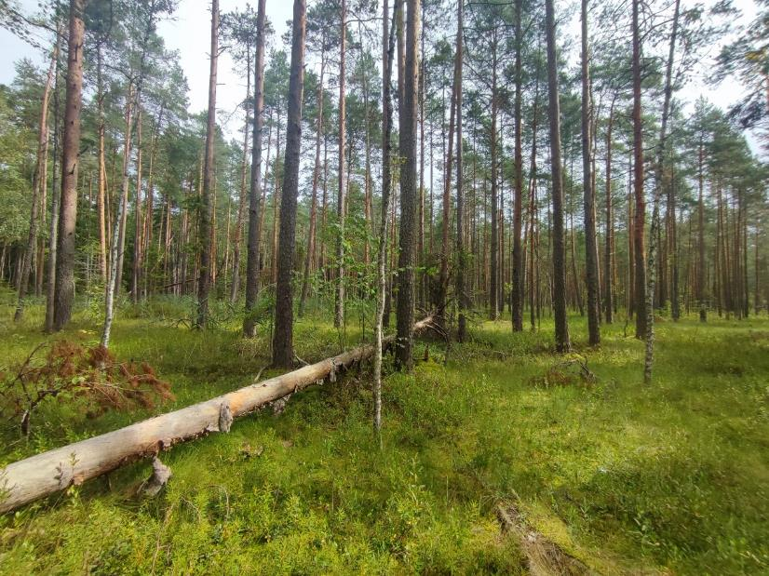
4.3.2.4. attēls. Biotops 91D0* Purvaini meži Dabas liegumā (X_{LKS-92TM} = 710996; Y_{LKS-92TM} = 339130) (Foto: D. Krasnopoļska)

91E0* Aluviāli meži (aluviāli krastmalu un palieņu meži)

Biotops 91E0* Aluviāli meži (aluviāli krastmalu un palieņu meži) ir pārmitrie platlapju meži, kur dominē melnalksnis un osis. Biotops konstatēts divos poligonos 1,95 ha platībā jeb 0,05 % no Dabas lieguma teritorijas. Viens biotopa poligons atbilst 1. variantam – pārmitri platlapju meži, kur dominē parastie oši un melnalkšņi, viens poligons atbilst 3. variantam – daļēji degradētais, kas atbilst dabiskā vai potenciālā dabiskā meža biotopa kritērijiem. Kokaudzē dominē melnalksnis Alnus glutinosa, piemistrojumu veido purva bērzs Betula pubescens un parastā apse Populus tremula, susinātajos mežos piemistrojumā un paaugā sastopama parastā egle Picea abies. Zemsedzes veģetāciju ietekmē sezonāla vai biežāka applūšana, tāpēc liela loma ir augiem, kas ir pielāgojušies dzīvei strauji mainīgos mitruma apstākļos. No dabisko mežu indikatorsugām sastopama līklapu novellija Nowellia curvifolia, rakstu ķērpis Graphis scripta, rudens džeimsonīte Jamesoniella autumnalis, kā arī īpaši aizsargājamā suga gada staipeknis Lycopodium annotinum.

Biotopa 91E0* Aluviāli meži (aluviāli krastmalu un palieņu meži) aizsardzības mērķis DA plāna darbības periodam ir saglabāt Dabas lieguma teritorijā biotopu vismaz pašreizējās platībās t.i. 1,95 ha.

Mežu biotopu sociālekonomiskā vērtība

Dabas lieguma sociālekonomiskā pamatvērtība ir apgādes un regulējošie ekosistēmu pakalpojumi. No apgādes pakalpojumiem potenciāli nozīmīgākā ir koksnes ieguve, taču tā ir pretrunā ar labvēlīga aizsardzības statusa saglabāšanu mežu biotopos. DL apgādes pakalpojumus bagātīgi sniedz savvaļas ogu, sēņu un ārstniecības augu resursus. Meži kalpo kā dzīvotne daudzām retām un aizsargājamām sugām, kā arī tas ir vērtīgs zinātniskās pētniecības objekts.
Mežu biotopus ietekmējošie faktori un nepieciešamie apsaimniekošanas pasākumi

Meža biotopus Dabas lieguma teritorijā ietekmē vairāki faktori. Galvenais apdraudējums ir intensīva mežsaimnieciskā darbība, kuras rezultātā samazinās biotopiem un ar tiem saistītajām sugām nozīmīgo struktūru apjoms un daudzveidība. Saskaņā ar spēkā esošo normatīvo regulējumu, DL teritorijā dabas lieguma zonā esošajās mežaudzēs ir atļautas kopšanas cirtes, kas var negatīvi ietekmēt mežaudzes, kuras nekvalificējas kā ES nozīmes biotopi, bet neilga laika periodā, var kļūt par tādiem. Lai nodrošinātu šo biotopu un mežaudžu aizsardzību, nepieciešams veikt grozījumus Dabas lieguma individuālajos aizsardzības un izmantošanas noteikumos.
Negatīvu ietekmi uz mežiem visā Dabas lieguma teritorijā radīja meliorācijas grāvju ierīkošana un dabiska hidroloģiska režīma izmaiņas, kas ietekmēja dabisko mikroklimatu, veicināja meža vienlaidus platību fragmentāciju. Šobrīd meliorācijas grāvju ietekme ir neliela, bet vietām tie joprojām funkcionē. Susināšanai vairāk pakļauti grāvjiem pieguļošie meži, nekā purvi. Dotajā brīdī biotopu atjaunošanas pasākumi, kas saistīti ar hidroloģiskā režīma izmaiņām, nav nepieciešami, teritorijā esošie meži ilgstoši bija pakļauti susināšanai, mežaudzes ir nostabilizējušās. Nav pieļaujama meliorācijas grāvju tīrīšana, atjaunošana vai jaunu grāvju rakšana. Paredzams, ka lielākā daļa meliorācijas grāvju ilgākā laika periodā aizaugs ar sfagniem.

Meliorācijas grāvji veicinājuši bebru ienākšanu Dabas lieguma mežos. Atsevišķās vietās konstatēti bebru aizsprosti (4.3.2.5. attēls), pacelts ūdens līmenis un nograuzti koki. Bebru darbība ne vienmēr vērtējama ka negatīva ietekme. Bebru darbības rezultātā atsevišķos nogabalos ir palielinājies dabisko struktūru īpatsvars (4.3.2.6. attēls). Lai nodrošinātu neiejaukšanas režīmu mežu biotopos ir jāveic bebru darbības ierobežošanu teritorijā.
Mežu biotopus potenciāli apdraud invazīvā suga Sosnovska latvānis, kura šobrīd konstatēta dabas lieguma teritorijas DR daļā. Suga konstatēta nelielā daudzumā ceļmalā. Lai ierobežotu turpmāko Sosnovska latvāņa izplatību Dabas lieguma teritorijā, jāiznīcina ceļmalā augošie augi.

Sosnovska latvāņa izplatības ierobežošanas kārtība noteikta MK 2008. gada 14. jūlija noteikumos Nr. 559 “Invazīvās augu sugas – Sosnovska latvāņa – izplatības ierobežošanas noteikumi”. Minētajos noteikumos ietverti ierobežošanas pasākumi, informācijas saturs un tās sniegšanas kārtība par latvāņa izplatību, kā arī ierobežošanas plānošana, organizēšana un koordinēšana, kā arī informēšana par pasākumu veikšanu. Noteikumos norādītas arī metodes un kārtība, kādā veicama latvāņa iznīcināšana un darba aizsardzības prasības.

Dabas skaitīšanas ietvaros, kā arī veicot teritorijas apsekošanu Dabas liegumam pieguļošajās platībās, konstatēti vairāki ES nozīmes mežu (9010* Veci vai dabiski boreāli meži, 9080* Staignāju meži, 91D0* Purvaini meži un 91E0* Aluviāli meži (aluviāli krastmalu un palieņu meži) biotopu poligoni (kopumā 108,83 ha platībā), kurus vēlams pievienot pašreizējai Dabas lieguma teritorijai, lai nodrošinātu tajos sastopamo dabas vērtību aizsardzību.

Dabas liegumā esošajos mežu biotopos citi biotopu atjaunošanas pasākumi šā brīža izpratnē nav nepieciešami. Aizsargājamo un potenciālo meža biotopu kvalitātes uzlabošanos veicinās šo mežaudžu atstāšana dabiskai attīstībai bez cilvēka iejaukšanās.

Pārskats par apdraudējumiem, slodzēm un darbībām, kas ietekmē Natura 2000 teritoriju, sniegts 4.1.1. tabulā.

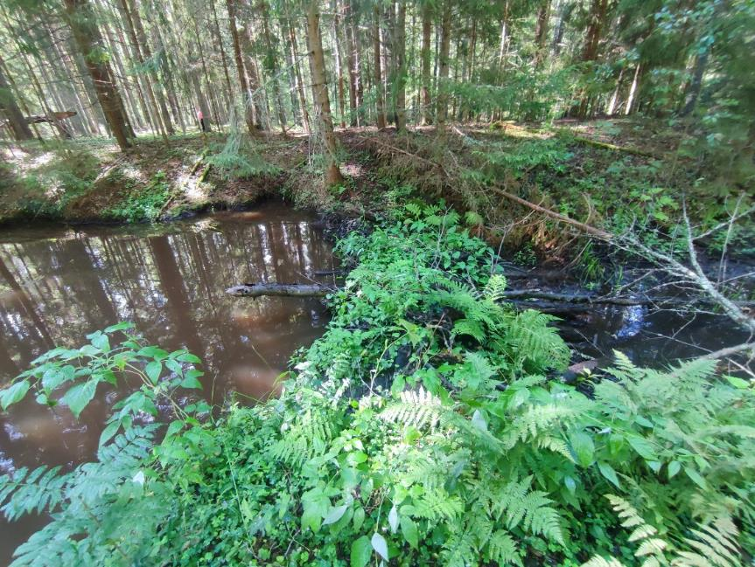
4.3.2.5. attēls. Bebru darbības pēdas Dabas liegumā (X_{LKS-92TM} = 709486; Y_{LKS-92TM} = 333119) (Foto: D. Krasnopoļska)

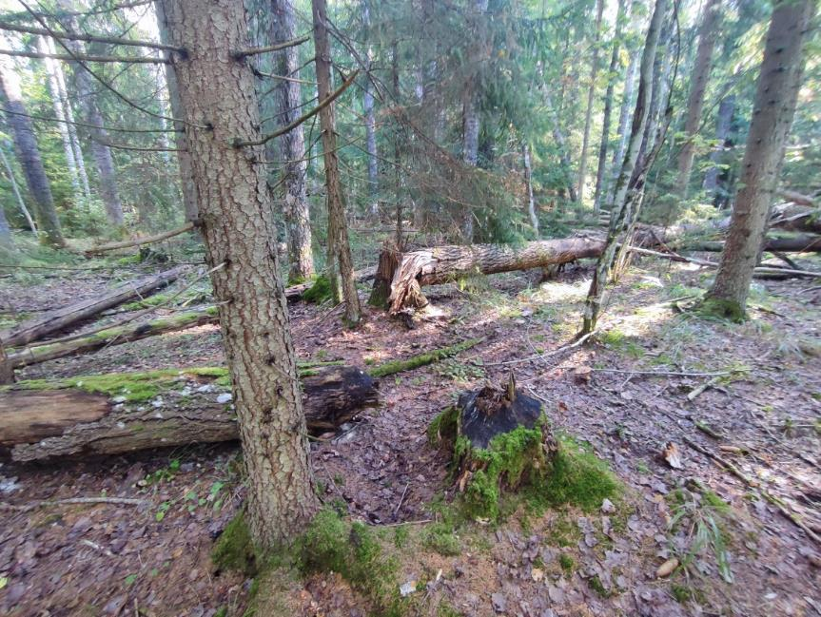
4.3.2.6. attēls. Bebru darbības pēdas Dabas liegumā (X_{LKS-92TM} = 77295; Y_{LKS-92TM} = 331889) (Foto: D. Krasnopoļska)

4.3.2.1. tabula. ES nozīmes aizsargājamo biotopu platība un aizsardzības stāvoklis Dabas liegumā
Nr. p.k. | ES nozīmes aizsargājamā biotopa kods un nosaukums (ar * atzīmē prioritāros biotopus) | Latvijā īpaši aizsargājamā biotopa kods un nosaukums | Biotopa platība (ha) DL teritorijā | Biotopa platības attiecība (%) pret DL kopējo platību | DL teritorijā konstatētās biotopa platības attiecība (%) pret biotopa platību Natura 2000 teritorijās Latvijā | DL teritorijā konstatētās biotopa platības attiecība (%) pret biotopa platību Latvijā¹ | Aizsardzības stāvokļa novērtējums DL | Aizsardzības stāvokļa novērtējums valstī kopumā (atbilstoši ETC datiem)
Purvu biotopi
 | 7110* Aktīvi augstie purvi | - | 1723,21 | 44,40 |  | 1,35 | FV= | U1=
 | 7120 Degradēti augstie purvi, kuros iespējama vai noris dabiskā atjaunošanās | - | 54,99 | 1,42 |  | 0,43 | U1= | U2x
 | 7140 Pārejas purvi un slīkšņas | 2.5. Pārejas purvi un slīkšņas | 33,32 | 0,89 |  | 0,41 | U1- | U1=
Mežu biotopi
 | 9010* Veci vai dabiski boreāli meži | 1.14. Veci vai dabiski boreāli meži | 550,17 | 14,18 |  | 0,59 | FV= | U2x
 | 9020* Veci jaukti platlapju meži | 1.3. Veci jaukti platlapju meži | 39,43 | 1,02 |  | 0,24 | U1= | U2=
 | 9050 Lakstaugiem bagāti egļu meži | - | 8,59 | 0,22 |  | 0,04 | U1= | U2x
 | 9080* Staignāju meži | 1.12. Staignāju meži | 12,04 | 0,31 |  | 0,04 | U1= | U2-
 | 91D0* Purvaini meži | 1.15. Veci un dabiski purvaini meži | 446,26 | 11,50 |  | 0,56 | FV= | U1=
 | 91E0* Aluviāli meži (aluviāli krastmalu un palieņu meži) | 1.8. Aluviāli krastmalu un palieņu meži | 1,95 | 0,05 |  | 0,01 | U1- | U1x
PASKAIDROJUMI UN APZĪMĒJUMI:
Aizsardzības stāvokļa novērtējums atbilstoši ziņojumā Eiropas Komisijai (ES ziņojums, 2019) lietotajiem apzīmējumiem (tikai direktīvā iekļautajiem biotopiem):
FV: Aizsardzības stāvoklis labvēlīgs (Favourable);
U1: Aizsardzības stāvoklis nelabvēlīgs-nepietiekams (Unfavourable-Inadequate);
U2: Aizsardzības stāvoklis nelabvēlīgs-slikts (Unfavourable-Bad);
XX: Aizsardzības stāvoklis nezināms (Unknown).
Apzīmējumi aizsardzības stāvokļa tendencei: “+” – uzlabojas; “-” – pasliktinās; “=” – stabils; “x” – nezināms.
¹ LatViaNature 2024. Valsts līmeņa biotopu aizsardzības mērķi.

4.3.2.2. tabula. Eiropas Savienības nozīmes aizsargājamo biotopu novērtējums Dabas liegumā
Nr. p.k. | ES nozīmes aizsargājamā biotopa kods un nosaukums (ar * atzīmē prioritāros biotopus) | Teritorijas novērtējums
 |  | Datu kvalitāte¹ | Reprezentativitāte¹ | Relatīvā platība¹ | Saglabāšanās¹ | Vispārējais novērtējums¹
Purvu biotopi
 | 7110* Aktīvi augstie purvi | G | A | C | A | A
 | 7120 Degradēti augstie purvi, kuros iespējama vai noris dabiskā atjaunošanās | G | C | C | B | C
 | 7140 Pārejas purvi un slīkšņas | G | C | C | B | B
Mežu biotopi
 | 9010* Veci vai dabiski boreāli meži | G | A | C | A | A
 | 9020* Veci jaukti platlapju meži | G | C | C | B | B
 | 9050 Lakstaugiem bagāti egļu meži | G | C | C | B | B
 | 9080* Staignāju meži | G | C | C | B | B
 | 91D0* Purvaini meži | G | B | C | A | A
 | 91E0* Aluviāli meži (aluviāli krastmalu un palieņu meži) | G | C | C | C | C
¹ Tabula aizpildīta saskaņā ar Eiropas Komisijas īstenošanas lēmumu (2011. gada 11. jūlijs) par formu, kādā sniedzama informācija par Natura 2000 teritorijām (izziņots ar dokumenta numuru C(2011) 4892) (2011/484/ES)

Datu kvalitāte: G – laba, M – viduvēja, P – slikta; Reprezentativitāte (attiecīgā dzīvotņu veida reprezentativitāte konkrētajā teritorijā): A - izcila reprezentativitāte, B - laba reprezentativitāte, C - nozīmīga reprezentativitāte, D - nenozīmīga klātbūtne (šajā gadījumā tālākās sadaļas “relatīvā platība”, “saglabāšanās” un “vispārējais novērtējums” tālākos laukus neaizpilda); Relatīvā platība (teritorijas platība, ko aizņem dabisko dzīvotņu veids, attiecībā pret kopējo platību, kuru valstī aizņem minētais dabisko dzīvotņu veids): A: 100 ≥ p > 15 %; B: 15 ≥ p > 2 %; C: 2 ≥ p > 0 %; Saglabāšanās: saglabāšanas pakāpes novērtējumu iegūst, saskaņā ar metodiku izvērtējot trīs apakškritērijus – struktūras saglabāšanas pakāpi, funkciju saglabāšanas pakāpi kā arī atjaunošanas iespējas. Novērtējuma klasifikācijas apzīmējumi: A - izcila saglabāšanās pakāpe, B - laba saglabāšanās pakāpe, C - viduvēja vai zema saglabāšanās pakāpe; Vispārējais novērtējums: atspoguļo vispārējo novērtējumu par to, kāda ir teritorijas nozīme attiecīgā biotopa saglabāšanā. Šis kritērijs integrētā veidā novērtē iepriekšējos kritērijus, ņemot vērā atšķirīgo svarīgumu, kāds tiem var būt attiecībā uz aplūkojamo biotopa veidu. Novērtējuma klasifikācijas apzīmējumi: A - izcila vērtība, B - liela vērtība, C - ievērojama vērtība.

4.3.2.3. tabula. Eiropas Savienības nozīmes aizsargājamo biotopu platību izmaiņu izvērtējums Dabas liegumā
Nr.  p.k. | ES nozīmes aizsargājamā biotopa kods un nosaukums (ar * atzīmē prioritāros biotopus) | NATURA 2000  teritorijas standarta datu formas 2019. gada dati (ha) | DAP izstrādes gaitā iegūtie dati (ha) | Starpība | ES biotopu platību izmaiņu cēloņi
Purvu biotopi
 | 7110* Aktīvi augstie purvi | 1734,64 | 1723,21 | -11,43 | Detalizēta aizsargājamo biotopu inventarizācija DL teritorijā projekta Dabas skaitīšana ietvaros, biotopa poligonu robežu precizēšana, veicot apsekošanu DA plāna izstrādes ietvaros. Dabiskās sukcesijas rezultātā daļa biotopa transformējusies par meža biotopu 91D0* Purvaini meži.
 | 7120 Degradēti augstie purvi, kuros iespējama vai noris atjaunošanās | 38,06 | 54,99 | +16,93 | Detalizēta aizsargājamo biotopu inventarizācija DL teritorijā projekta Dabas skaitīšana ietvaros. Biotopa poligonu robežu precizēšana, veicot apsekošanu DA plāna izstrādes ietvaros.
 | 7140 Pārejas purvi un slīkšņas | 0 | 33,32 | +33,32 | Detalizēta aizsargājamo biotopu inventarizācija DL teritorijā projekta Dabas skaitīšana ietvaros. Biotopa poligonu robežu precizēšana un biotopu inventarizācija veicot apsekošanu DA plāna izstrādes ietvaros.
Mežu biotopi
 | 9010* Veci vai dabiski boreāli meži | 162,18 | 550,17 | +387,99 | Detalizēta aizsargājamo biotopu inventarizācija DL teritorijā projekta Dabas skaitīšana ietvaros. Biotopa poligonu robežu precizēšana un biotopu inventarizācija veicot apsekošanu DA plāna izstrādes ietvaros.
 | 9020* Veci jaukti platlapju meži | 7,77 | 39,43 | +31,66 | Detalizēta aizsargājamo biotopu inventarizācija DL teritorijā projekta Dabas skaitīšana ietvaros. Biotopa poligonu robežu precizēšana un biotopu inventarizācija veicot apsekošanu DA plāna izstrādes ietvaros.
 | 9050 Lakstaugiem bagāti egļu meži | 9,48 | 8,59 | -0,89 | Detalizēta aizsargājamo biotopu inventarizācija DL teritorijā projekta Dabas skaitīšana ietvaros. Biotopa poligonu robežu precizēšana, veicot apsekošanu DA plāna izstrādes ietvaros.
 | 9080* Staignāju meži | 3,24 | 12,04 | +8,80 | Detalizēta aizsargājamo biotopu inventarizācija DL teritorijā projekta Dabas skaitīšana ietvaros. Biotopa poligonu robežu precizēšana, veicot apsekošanu DA plāna izstrādes ietvaros.
 | 91D0* Purvaini meži | 472,6 | 446,26 | -26,34 | Detalizēta aizsargājamo biotopu inventarizācija DL teritorijā projekta Dabas skaitīšana ietvaros. Biotopa poligonu robežu precizēšana, veicot apsekošanu DA plāna izstrādes ietvaros.
 | 91E0* Aluviāli meži (aluviāli krastmalu un palieņu meži) | 0 | 1,95 | +1,95 | Detalizēta aizsargājamo biotopu inventarizācija DL teritorijā projekta Dabas skaitīšana ietvaros. Biotopa poligonu robežu precizēšana, veicot apsekošanu DA plāna izstrādes ietvaros.
Kopā: |  | 693,33 | 1146,75 | 453,42

4.4. Sugas, to sociālekonomiskā vērtība un sugu ietekmējošie faktori

4.4.1. Vaskulārie augi

Dabas lieguma flora pētīta maz. Pirmie dati par teritorijā konstatētām aizsargājamām sugām ir pieejami darbā “Latvijas floras horoloģija. II aizsardzības grupas retās augu sugas” (Фатаре, 1980). Teritorijai norādīta viena aizsargājamā suga – dižā jāņeglīte Pedicularis sceptrum-carolinum no Stompaku pūra, kur suga atrasta 1956. gadā.
Plašāka izpēte Dabas lieguma teritorijā veikta 2006. gadā, kad veikta pirmā DA plāna izstrāde. Plāna izstrādes ietvaros konstatētas astoņas īpaši aizsargājamas un citādi vērtīgas vaskulāro augu sugas. Apsekojumos pārejas purvos bieži konstatēts Latvijā retais un aizsargājamais mellenāju kārkls Salix myrtilloides, mežos nereti sastopamas plankumainā dzegužpirkstīte Dactylorhiza maculata, Baltijas dzegužpirkstīte D. baltica, Fuksa dzegužpirkstīte D. fuchsii, stāvlapu dzegužpirkstīte D. incarnata, kā arī gada staipeknis Lycopodium annotinum un naktsvijole Platanthera sp.

Dati par sugu atradnēm ir iegūti arī no DAP DDPS “Ozols” pieejamās informācijas. DDPS “Ozols”, bez jau iepriekš pieminēto pētījumu un apsekojumu datiem, pieejama informācija par apdziru Huperzia selago un vālīšu staipekni Lycopodium clavatum konstatētiem 2015. gadā.

Informācija par Dabas lieguma teritorijā konstatētajām vaskulāro augu sugām ar dabas aizsardzības nozīmi apkopota 4.4.1.1. un 4.4.1.2. tabulās, savukārt to atradņu izvietojums Dabas lieguma teritorijā attēlots DA plāna 1.3. pielikumā.

Dabas aizsardzības vērtība

Dabas liegumā salīdzinoši neliela ekosistēmu daudzveidība, lielāko daļu teritorijas aizņem purvu biotopi ar mežiem perifērijā. Kopumā Dabas lieguma teritorijā zināmas 14 īpaši aizsargājamās vai citādi vērtīgas vaskulāro augu sugas, 13 no šīm augu sugām ir iekļautas īpaši aizsargājamo sugu sarakstā atbilstoši MK 2000. gada 14. novembra noteikumiem Nr. 396 “Noteikumi par īpaši aizsargājamo un ierobežoti izmantojamo īpaši aizsargājamo sugu sarakstu”, tai skaitā, 4 sugām ir veidojami ML (MK 2012. gada 18. decembra noteikumi Nr. 940 “Noteikumi par mikroliegumu izveidošanas un apsaimniekošanas kārtību, to aizsardzību, kā arī mikroliegumu un to buferzonu noteikšanu”). Piecas sugas iekļautas Biotopu direktīvas pielikumos – spilvainais ancītis Agrimonia pilosa (II pielikuma suga), gada staipeknis Lycopodium annotinum, vālīšu staipeknis Lycopodium clavatum (4.4.1.1. attēls) un apdzira Huperzia selago (V pielikuma sugas) (4.4.1.2. attēls). DA plāna izstrādes laikā, apsekojot teritoriju, kopumā konstatētas 10 retas un aizsargājamas vaskulāro augu sugas. Pirmo reizi teritorijā konstatēts spilvainais ancītis Agrimonia pilosa, trejziedu madara Galium triflorum (4.4.1.3. attēls) un plūksnu ķekarpaparde Botrychium multifidum. Apsekošanas laikā netika konstatētas četras no piecām iepriekš teritorijā konstatētām dzegužpirkstīšu sugām. Teritorijā ir sastopami piemēroti biotopi, tāpēc iespējams atkārtoti konstatēt šīs sugas. Vienīgā suga, kura visdrīzāk ir izmirusi ir dižā jāņeglīte. Šī suga ir pirmā aizsargājamā vaskulāro augu suga, kas konstatēta Dabas lieguma teritorijā. Šobrīd teritorijā gandrīz nav saglabājušies sugai piemēroti biotopi.
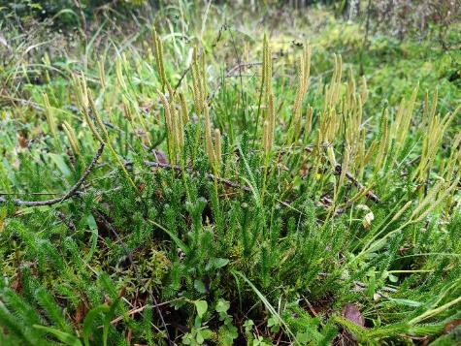 | 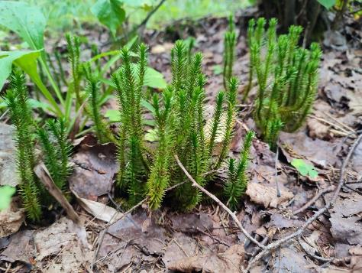
4.4.1.1. attēls. Vālīšu staipeknis Lycopodium clavatum Dabas liegumā ”Stompaku purvi” (X_{LKS-92TM} =710295; Y_{LKS-92TM} = 334374) (Foto: D. Krasnopoļska) | 4.4.1.2. attēls. Apdzira Huperzia selago Dabas liegumā ”Stompaku purvi” (X_{LKS-92TM} =711207; Y_{LKS-92TM} =339159) (Foto: D. Krasnopoļska)
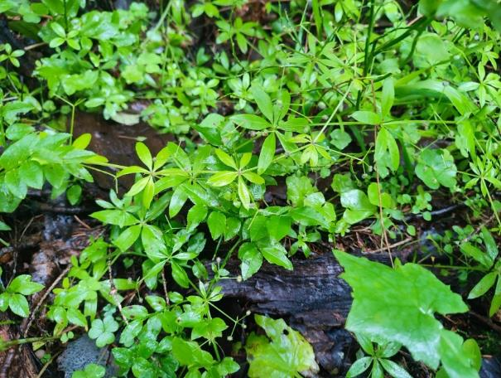
4.4.1.3. attēls. Trejziedu madara Galium triflorum Dabas liegumā (X_{LKS-92TM} =707174; Y_{LKS-92TM} =330713) (Foto: D. Krasnopoļska)

Sociālekonomiskā vērtība

Tiešā veidā Dabas liegumā sastopamajām augu sugām nav nozīmīga sociālekonomiskā vērtība. Dabas lieguma teritorijā konstatētajām vaskulāro augu sugām ir augsta estētiskā un pētnieciskās izziņas vērtība – sastopamās retās un aizsargājamās sugas ir gan tautas medicīnā lietojami, gan arī citādi interesi piesaistoši augi. Dzegužpirkstītes ir dekoratīvi augi.

Ietekmējošie faktori un ieteikumi apsaimniekošanas pasākumiem

Dabas liegumā sastopamo reto un aizsargājamo vaskulāro augu sugu stāvoklis ir labs, nav konstatēti faktori, kas šobrīd būtiski negatīvi ietekmētu sugas. Vaskulāro augu sugu daudzveidība ir cieši saistīta ar mežu un purvu biotopiem. Saglabājot īpaši aizsargājamos mežu un purvu biotopus labvēlīgā aizsardzības stāvoklī, nodrošinot neiejaukšanos dabiskajos procesos, kā arī īstenojot apsaimniekošanas pasākumus degradēto purvu atjaunošanai, saglabāsies arī īpaši aizsargājamo sugu dzīvotnes un to populācijas.

Divas no aizsargājamām vaskulāro augu sugām – spilvainais ancītis Agrimonia pilosa un plūksnu ķekarpaparde Botrychium multifidum, konstatētas cilvēku ietekmētajās dzīvotnēs. Būtiska negatīva ietekme uz augu dzīvotnēm netika konstatēta. Spilvainais ancītis konstatēts uz veca, pusaizauguša ceļa, starp degradēta purva poligoniem. Sugas dzīvotne nav dabiska un maz piemērota sugai, uz ko norāda neliels ziedošo indivīdu skaits un nīkulīgs augu izskats. Suga teritorijā ir nonākusi ar dzīvnieku vai cilvēku palīdzību. Latvijā suga sastopama samērā bieži, galvenokārt dažādos traucētos un sekundāros biotopos. Latvijā nav apdraudēta. Veicot degradēta purva apsaimniekošanas pasākumus hidroloģiskā režīma atjaunošanai, sugas atradne visdrīzāk tiks ietekmēta vai iznīcināta. Atradnes iznīcināšana neatstās negatīvo ietekmi uz kopējo sugas populāciju Latvijas teritorijā. Šo iemeslu dēļ sugas teritorijas mērķis netiek noteikts. Plūksnu ķekarpaparde konstatēta divās punktveida atradnēs uz stigas, kur mērens traucējums, kopjot stigu, nodrošina sugas eksistenci. Sugas dzīvotnes nav dabiskas, bet tajā pašā laikā sugai piemērotas. Stigu kopšana un to uzturēšana nodrošina labvēlīgus apstākļus sugas eksistencei Dabas lieguma teritorijā.

4.4.1.1. tabula. Īpaši aizsargājamās vaskulāro augu sugas Dabas lieguma teritorijā un to aizsardzības statuss
Nr. p.k. | Sugas nosaukums latviski | Sugas nosaukums latīniski | Sugas aizsardzības statuss valstī |  | Sugas labvēlīga aizsardzības stāvokļa novērtējums valstī kopumā (direktīvas pielikumos iekļautajām sugām informāciju norāda atbilstoši ETC datiem) | Sugas labvēlīga aizsardzības stāvokļa novērtējums DL “Stompaku purvi” (direktīvas pielikumos iekļautajām sugām informāciju norāda atbilstoši ETC kategorijām)
 |  |  | Īpaši aizsargājama suga atbilstoši 14.11.2000. MK noteikumiem Nr. 396 (ar ¹ atzīmētas mikroliegumu sugas (12.2012. MK noteikumi Nr. 940)), cits statuss | Biotopu direktīvas pielikumos iekļauta suga
 | Spilvainais ancītis⁵ | Agrimonia pilosa | IUCN LC | BDII | FV=  Suga izplatīta nevienmērīgi, galvenokārt Viduslatvijā un Austrumlatvijā. Piejūras zemienē un Rietumlatvijā suga izplatīta retāk. Sastopama meža laucēs, gar meža ceļiem, baltalkšņu audzēs, kontaktjoslās starp mežu un pļavu. Lielākās A. pilosa populācijas konstatētas uz kvartālstigām. Ir novērtos, ka nozīmīgs faktors ir gaismas intensitāte. Ja atradnē ir liels noēnojums, tad eksemplāri ir mazi un neziedoši. Pietiekošos gaismas apstākļos eksemplāri ir ziedoši un var veidot arī lielus cerus (Anonīms, 2018). Latvijā sasniedz izplatības areāla R robežu (Priedītis, 2014). | U1-  Nelielā daudzumā suga konstatēta teritorijas ZA daļā uz veca ceļa, kas iet cauri degradētam purvam. Teritorijā iespējamas jaunas sugas atradnes.
 | Plūksnu ķekarpaparde⁵ | Botrychium multifidum | ĪAS¹  IUCN EN | - | Samērā reti, nevienmērīgi visā teritorijā. Aug atsevišķi eksemplāri vai nelielās grupās priežu mežos uz sausām minerālaugsnēm, mežmalās, ceļmalās, ganībās, ezeru un upju palienēs un krastmalās (Andrušaitis, 2003). | Suga konstatēta nelielā daudzumā divās punktveida atradnēs uz kvartālstigas teritorijas DR daļā. Piemērotos biotopos iespējams konstatēt jaunas sugas atradnes.
 | Baltijas dzegužpirkstīte^{2,3,4} | Dactylorhiza baltica | ĪAS  IUCN LC | - | Diezgan bieži un vienmērīgi. Aug nelielās grupās mēreni mitrās, purvainās un palieņu pļavās, jūrmalas kāpu pļavās, zemajos purvos, krūmājos un grāvmalās (Andrušaitis, 2003). | Suga zināma no 2006. gada Dabas aizsardzības plāna. Nav zināmas konkrētas sugas atradnes teritorijā, taču ir sastopami atbilstoši biotopi.
 | Fuksa dzegužpirkstīte^{2,3,4,5} | Dactylorhiza fuchsii | ĪAS  IUCN LC | - | Nepietiekami apzināta suga. Ne visai bieži visā teritorijā. Aug nelielās, skrajās grupās mētrājos, damakšņos, vēros, gāršās, dumbrājos, zāļu purvos, upju palieņu un mežmalu krūmājos (Andrušaitis, 2003). | Suga DL teritorijā sastopama reti. Teritorijā ir sastopami piemēroti biotopi, tāpēc iespējamas jaunas sugas atradnes.
 | Stāvlapu dzegužpirkstīte^{2,3,4} | Dactylorhiza incarnata | ĪAS  IUCN LC | - | Nepietiekami apzināta suga. Diezgan bieži visa teritorijā. Aug nelielās grupās vidēji mitrās, purvainās pļavās, palieņu pļavās, zāļu purvos, krūmājos, grāvmalās (Andrušaitis, 2003). | Suga zināma no 2006. gada Dabas aizsardzības plāna. Nav zināmas konkrētas sugas atradnes teritorijā, taču ir sastopami atbilstoši biotopi.
 | Plankumainā dzegužpirkstīte^{2,3,4,5} | Dactylorhiza maculata | ĪAS  IUCN LC | - | Nepietiekami apzināta suga. Diezgan bieži sastopama Latvijas teritorijā. Aug nelielās grupās mēreni mitrās pļavās, krūmājos, mežmalās, vāji skābās augsnēs (Andrušaitis, 2003). | Suga DL teritorijā sastopama reti. Teritorijā ir sastopami piemēroti biotopi, tāpēc iespējamas jaunas sugas atradnes.
 | Rusova dzegužpirkstīte⁴ | Dactylorhiza russowii | ĪAS¹  IUCN EN |  | Nepietiekami apzināta suga. Sastopama samērā reti un nevienmērīgi visā Latvijā. Aug nelielās grupās augstajos purvos, mēreni mitrās un purvainās pļavās (Andrušaitis, 2003). | Suga zināma no DDPS “Ozols” datiem, bez konkrētas informācijas par ievākšanas datumu un atrašanas vietu. DDPS "Ozols" datu avots ir migrētie dati no literatūras avotiem vai kolekciju materiāliem, līdz ar to atradņu precizitāte var būt nekorekta. Apsekošanas laikā suga netika konstatēta. Teritorijā ir sastopami piemēroti biotopi, tāpēc iespējams atkārtoti konstatēt sugu.
 | Trejziedu madara⁵ | Galium triflorum | ĪAS¹  IUCN EN |  | Izzūdoša suga. Ļoti reti sastopama Rietumlatvijā, Viduslatvijā un Austrumlatvijā. Latvijā sasniedz areāla Eiropas daļas D robežu. Aug mežos uz slapjām minerālaugsnēm un uz slapjām kūdras augsnēm (Andrušaitis, 2003). | Neliela sugas populācija konstatēta teritorijas DR daļā ES nozīmes biotopā 9010* Veci vai dabiski boreāli meži. Teritorijā ir sastopami piemēroti biotopi, tāpēc iespējamas jaunas sugas atradnes.
 | Apdzira^{4,5} | Huperzia selago | ĪAS  IUCN LC | BDV | U1=  Nepietiekami apzināta suga. Ne visai bieži visā teritorijā. Aug ēnainos mitros, galvenokārt egļu un egļu platlapju mežos, retāk pārejas purvos, šaurlapju mežos, palieņu un mežmalu krūmājos un izcirtumos (Andrušaitis, 2003). | U1=  Suga sastopama nelielā daudzumā izklaidus visā DL teritorijā, galvenokārt auglīgos egļu mežos un platlapju mežos. Teritorijā ir sastopami piemēroti biotopi, tāpēc iespējamas jaunas sugas atradnes.
 | Gada staipeknis^{2,3,4,5} | Lycopodium annotinum | ĪAS  IUCN LC | BDV | U1X  Nepietiekami apzināta suga, sastopama diezgan bieži visā teritorijā. Parasti aug diezgan blīvās tīraudzēs. Sastopama ēnainos, mitros skujkoku un lapkoku mežos, izcirtumos un mežmalās (Andrušaitis, 2003). | FV=  Suga sastopama samērā bieži visā DL teritorijā. Teritorijā ir sastopami piemēroti biotopi, tāpēc iespējamas lielāks atradņu skaits.
 | Vālīšu staipeknis^{4,5} | Lycopodium clavatum | ĪAS  IUCN LC | BDV | U1=  Nepietiekami apzināta suga, sastopama diezgan bieži visā teritorijā. Parasti aug nelielās audzēs sausos skujkoku mežos, galvenokārt damakšņos, silos, sekundāros šaurlapju mežos, izcirtumos un mežmalās (Andrušaitis, 2003). | U1=  Suga sastopama nelielā daudzumā, teritorijas DR daļā. Suga sastopama gaišos, sausos priežu mežos. Teritorijā ir sastopami piemēroti biotopi, tāpēc iespējamas jaunas sugas atradnes.
 | Mellenāju kārkls^{2,3,4,5} | Salix myrtilloides | ĪAS  IUCN EN | - | Diezgan bieži, galvenokārt Austrumlatvijā. Latvijā sasniedz areāla austrumu robežu. Aug purvos, it īpaši ar bagātu kaļķa saturu, purvainās pļavās, slapjos krūmājos (Andrušaitis, 2003). | Apsekošanas laikā suga konstatēta teritorijas Z daļā Stompaku purvā. Teritorijā ir sastopami piemēroti biotopi, tāpēc iespējamas jaunas sugas atradnes.
 | Smaržīgā naktsvijole^{4,5} | Platanthera bifolia | ĪAS  IUCN LC | - | Nepietiekami apzināta suga. Diezgan bieži un vienmērīgi visā teritorijā. Aug nelielās grupās vai atsevišķi eksemplāri mēreni mitrās pļavās, mežmalās, upju un ezeru palieņu krūmājos, purvu malās, izcirtumos, egļu un bērzu vēros, egļu, apšu un ošu gāršās, bērzu un baltalkšņu dumbrājos, priežu un egļu mētrājos, bērzu damakšņos un priežu silos (Andrušaitis, 2003). | Suga DL teritorijā sastopama reti. Teritorijā ir sastopami piemēroti biotopi, tāpēc iespējamas jaunas sugas atradnes.
 | Dižā jāņeglīte¹ | Pedicularis sceptrum-carolinum | ĪAS¹  IUCN EN | - | Samērā reti, visā teritorijā, galvenokārt piejūras zemienē un Viduslatvijā. Aug nelielās grupās vai atsevišķi eksemplāri zemajos purvos, purvainās pļavās un krūmājos (Andrušaitis, 2003). | Pēdējo reizi suga DP teritorijā konstatēta 1956. gadā. DP teritorijā ļoti maz sugai piemērotu biotopu, veicot apsekojumus dabā suga netika konstatēta. Iespējams suga teritorijā ir izzudusi.
PASKAIDROJUMI UN APZĪMĒJUMI:
Aizsardzības stāvokļa novērtējums atbilstoši ziņojumā Eiropas Komisijai (ES ziņojums, 2019) lietotajiem apzīmējumiem (norāda tikai Biotopu direktīvā iekļautajām sugām):
FV: Aizsardzības stāvoklis labvēlīgs (Favourable);
U1: Aizsardzības stāvoklis nelabvēlīgs-nepietiekams (Unfavourable-Inadequate);
U2: Aizsardzības stāvoklis nelabvēlīgs-slikts (Unfavourable-Bad);
XX: Aizsardzības stāvoklis nezināms (Unknown).
Apzīmējumi aizsardzības stāvokļa tendencei: “+” – uzlabojas; “-” – pasliktinās; “=” – stabils; “x” – nezināms.
IUCN – sugas apdraudētības pakāpe Latvijā pēc LIFE projekta LIFE FOR SPECIES „Apdraudētas sugas Latvijā: uzlabotas zināšanas un kapacitāte, informācijas aprite un izpratne”
Datu avoti: 1 – Фатаре, 1980; 2 – SDF (Standard data form); 3 – Dabas aizsardzības plāns 2006; 4 – Dabas datu pārvaldības sistēmā “Ozols” (dati iekļauj: vecās aizsargājamo augu sugu atradnes; Dabas skaitīšanas datus un Dabas datus); 5 – Plāna izstrādes laikā iegūtie dati.

4.4.1.2. tabula. Biotopu direktīvas pielikumos iekļauto vaskulāro augu sugu populāciju lielums un sugu dzīvotņu platība
Nr. p.k. | Sugas nosaukums (latviski un latīniski) | Sugas populācijas lielums teritorijā (indivīdu skaits) |  | Teritorijā esošās sugas populācijas attiecība (%) pret sugas populāciju Natura 2000 teritorijās Latvijā kopumā | Teritorijā esošās sugas populācijas attiecība (%) pret sugas populāciju valstī | Sugas dzīvotnes platība (ha) | Sugas dzīvotnes platības attiecība (%) pret sugas dzīvotnes platību Natura 2000 teritorijās Latvijā kopumā
 |  | Min. | Maks.
1. | Spilvainais ancītis Agrimonia pilosa | 11 | 11 | <1 | <1 | ? | ?
2. | Apdzira Huperzia selago | ? | ? | <1 | <1 | ? | <1
3. | Gada staipeknis Lycopodium annotinum | ? | ? | <1 | <1 | ? | <1
4. | Vālīšu staipeknis Lycopodium clavatum | ? | ? | <1 | <1 | ? | <1

4.4.1.3. tabula. Biotopu direktīvas pielikumos iekļauto vaskulāro augu sugu novērtējums Dabas liegumā “Stompaku purvi”
Nr. p.k. | Sugas nosaukums (latviski un latīniski) | Teritorijas novērtējums
 |  | Tips | Sastopamības kategorija | Datu kvalitāte | Populācija | Saglabāšanās pakāpe | Izolācija | Vispārējais novērtējums
1. | Spilvainais ancītis Agrimonia pilosa | p | V | G | D | C | C | C
2. | Apdzira Huperzia selago | p | R | G | C | A | C | B
4. | Gada staipeknis Lycopodium annotinum | p | C | G | C | A | C | B
5. | Vālīšu staipeknis Lycopodium clavatum | p | R | G | C | A | C | C
Tips: p - uzturas pastāvīgi, r – vairojas, c - pulcējas, w - ziemo; Sastopamības kategorija: C = izplatīta suga, R = reta suga, V = ļoti reta suga, P = pārstāvēta suga – šo lauku aizpilda, ja dati ir nepilnīgi (DD); Datu kvalitāte: G = “laba” (piemēram, balstās uz apsekojumiem); M = “vidēja” (piemēram, balstās uz nepilnīgiem datiem un ekstrapolāciju); P = “slikta” (piemēram, aptuvenas aplēses); DD = “nepilnīgi dati” (šo apzīmējumu izmantot tikai tad, ja nav iespējams veikt pat aptuvenas aplēses par populācijas lielumu). Populācija (teritorijā sastopamās sugas populācijas lielums un blīvums salīdzinājumā ar valsts teritorijā sastopamo populāciju lielumu un blīvumu): A - 100 % ≥ p > 15 % ; B - 15 % ≥ p > 2 % ; C - 2 % ≥ p > 0 %; D – nenozīmīga populācija; Saglabāšanās pakāpe: A - izcila saglabāšanās pakāpe; B - laba saglabāšanās pakāpe; C - vidēja vai zema saglabāšanās pakāpe; Izolācija (teritorijā sastopamās populācijas izolētības pakāpe attiecībā pret sugu dabiskās izplatības areālu): A - (gandrīz) izolēta populācija, B - populācija nav izolēta, bet pie dabiskās izplatības areāla robežām, C: populācija nav izolēta plašākā izplatības areālā; Vispārējais novērtējums: A: izcila vērtība, B: liela vērtība, C: ievērojama vērtība

4.4.2. Sūnas

Dabas liegumā purvi brioloģiski ir mazpētīti. DA plānā, kas izstrādāts 2006. gadā Dabas lieguma teritorijā kā raksturīgas minētas sekojošas sūnu sugas: magelāna sfagns Sphagnum magellanicum, brūnais sfagns Sph. fuscum, smaillapu sfagns Sph. capillifolium, Šrēberu rūsaine Pleurozium schreberi, spīdīgā stāvaine Hylocomium splendens un dabisko mežu biotopu indikatorsuga īssetas nekera Neckera pennata (Rove 2006). Sūnu nosaukumi pēc Bambe u.c. (2023).

DA plāna izstrādes ietvaros organizēta vairāku dienu ekspedīcija uz dabas lieguma purviem, kuras laikā pēc maršruta metodes ievākti dati par aizsargājamo sūnu sastopamību pētītajās vietās. Papildus izmantoti dati no DDPS “Ozols” datubāzes. Informācija par aizsargājamo sūnu sugām un dabisko meža biotopu indikatorsugām sniegta 4.4.2.1. tabulā. Atradņu izvietojums Dabas lieguma teritorijā attēlots DA plāna 1.4. pielikumā. Dabas lieguma D daļā un purva centrālajā daļā izplatītas vairākas sfagnu Sphagnum sugas: dižpurva sfagns Sph. medium, šaurlapu sfagns Sph. angustifolium, bet uz ciņiem: iesarkanais sfagns Sph. rubellum, purva krokvācelīte Aulacomnium palustre, dzegužlini Polytrichum spp., daudzsetu divzobe Dicranum polysetum. Purva mala ar niedrēm Phragmites australis.

Skujkoku un jauktu koku mežos Dabas lieguma D daļā zemsedzē izplatītas: parastā ūsaine Cirriphyllum piliferum, platlapu knābīte Eurhynchium angustirete, lielā dižspuraine Hylocomiadelphus triquetrus.

Uz kritalām sastopamas: slotiņu divzobe D. scoparium, Zeligera hercogīte Herzogiella seligeri, ciprešu hipns Hypnum cupressiforme, viļņainā lācīte Atrichum undulatum, Šrēbera rūsaine, dažādlapu sekstīte Lophocolea heterophylla, kalnu divzobe D. montanum, bālganā sūnbizīte Jochenia pallescens, spīdīgā stāvaine, krāšņā dūnīte Ptilidium pulcherrimum (arī uz dzīviem kokiem), kā arī līklapu novellija Nowellia curvifolia. Uz liela diametra apsēm bieži sastopamas arī DMB indikatorsugas: īssetas nekera Neckera pennata (arī uz pīlādža), vietām arī tievā gludlape Homalia trichomanoides (Ek et al. 2002).

Dabas aizsardzības vērtība un aizsardzības mērķi

Kopumā, apkopojot datus par pētāmo teritoriju, konstatētas sešas īpaši aizsargājamas (ĪA) sūnu sugas, no kurām piecas ir ML sugas (MK 2000, MK 2012, 4.4.2.1. att., 4.4.2.2.att., 4.4.2.1. tab.)).

Dabas lieguma Z daļā, dažus metrus no autoceļa Balvi–Viļaka, šī DA plāna ekspedīcijas laikā atrasta arī smaržīgā zemessomenīte Geocalyx graveolens (ĪA, ML, DMB speciālistu suga) gan uz kritalas, gan uz satrūdējuša celma pie purvaina meža malas (teritorija ir potenciāla ĪADT) (4.4.2.2. attēls). Pārējās smaržīgās zemessomenītes atradnes atrodas ārpus Dabas lieguma un ML. Doblabu leženejas atradne Lejeunea cavifolia (ĪA, ML, DMB indikatorsuga) atrodas ML.
Ārpus Dabas lieguma vienā ML kopā ar pirkstaino rikardiju Riccardia palmata (ĪA suga) sastopama arī Buxbaumia viridis (ĪA un ML suga un DMB speciālistu suga), kas ir iekļauta Eiropas Padomes Biotopu direktīvas 2. pielikumā (Council Directive 92/43/EEK 1992).

Dabas liegumā dabas aizsardzības perspektīvā brioloģiski vērtīgākie ir mežu masīvi.

4.4.2.1. tabula. Dabas liegumā sastopamās īpaši aizsargājamās un ML sūnu sugas
Nr.p.k. | Sugas nosaukums latviski | Sugas nosaukums latīniski | Aizsar-dzības statuss | Cits statuss | Sugas sasto-pamība DL | Apdraudējums DL
1 | Alu spulgsūna | Schistostega pennata | ĪAS | IUCN NT | reti | biotopu fragmentācija, blakus esošās kailcirtes, kas maina mikroklimatu (mitrumu, apgaismojumu).
2 | Hellera ķīļlape | Crossocalyx hellerianus | ĪAS¹ | DMB S  IUCN LC | vietām piemērotos biotopos | biotopu fragmentācija, blakus esošās kailcirtes, kas maina mikroklimatu (mitrumu, apgaismojumu).
3 | Kailā apaļlape | Odontoschisma denudatum | ĪAS¹ | DMB I  IUCN LC | vietām piemērotos biotopos | biotopu fragmentācija, blakus esošās kailcirtes, kas maina mikroklimatu (mitrumu, apgaismojumu).
4 | Gludkausiņa knābjkausīte | Liochlaena lanceolata | ĪAS¹ | DMB I  IUCN NT | reti | biotopu fragmentācija, blakus esošās kailcirtes, kas maina mikroklimatu (mitrumu, apgaismojumu). Grāvju un ceļu tuvums, kas samazina mitrumu biotopā.
5 | Sašaurinātā stāvzarīte | Neoorthocaulis attenuatus | ĪAS¹ | IUCN NT | reti | biotopu fragmentācija, blakus esošās kailcirtes, kas maina mikroklimatu (mitrumu, apgaismojumu).
6 | Trejdaivu bacānija | Bazzania trilobata | ĪAS¹ | DMB S  IUCN NT | reti | Divas atradnes tuvu lieguma robežai, tādēļ tās nākotnē var ietekmēt mikroklimata maiņa (mitrums, apgaismojums).
Apzīmējumi – ĪAS -īpaši aizsargājama suga, ĪAS¹ - ML suga, DMB S – dabisko meža biotopu speciālistu suga, DMB I – dabisko meža biotopu indikatorsuga.
IUCN – sugas apdraudētības pakāpe Latvijā pēc LIFE projekta LIFE FOR SPECIES „Apdraudētas sugas Latvijā: uzlabotas zināšanas un kapacitāte, informācijas aprite un izpratne”

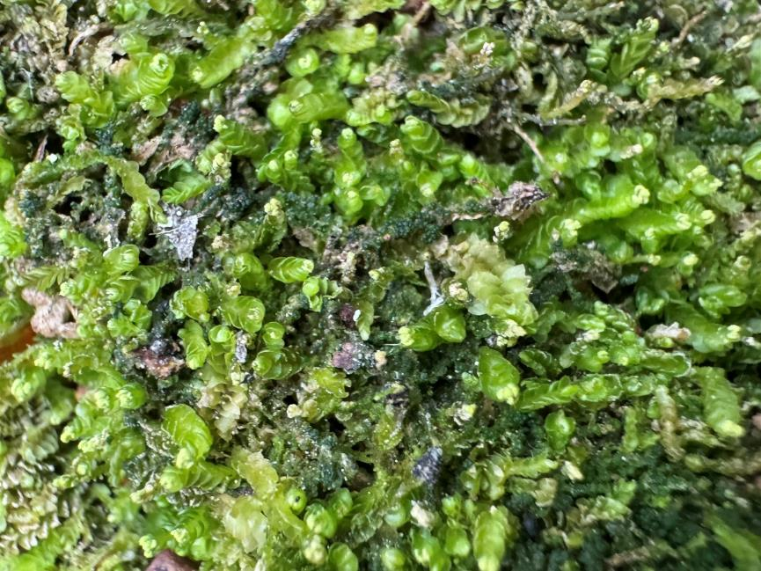
4.4.2.1. attēls. Kailā apaļlape Odontoschisma denudatum Dabas liegumā . Foto: Gabriela Hukere

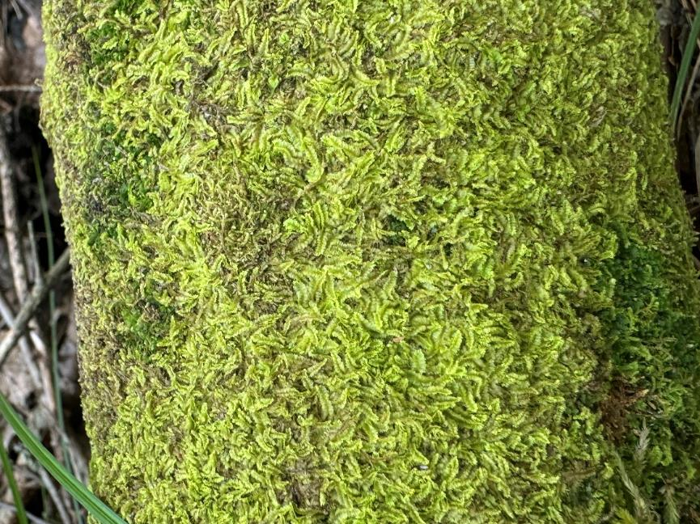
4.4.2.2. attēls. Smaržīgā zemessomenīte Dabas liegumā . Foto Gabriela Hukere

Sociālekonomiskā vērtība

Sūnu sugām, kuras sastopamas Dabas liegumā nav specifiskas sociālekonomiskas vērtības. Ja DA plāna ietvaros tiks plānots attīstīt tūrismu, nepieciešams sniegt informāciju tūrismiem arī par sūnu daudzveidību Dabas liegumā. Esošā tūrisma infrastruktūra būtiski neietekmē aizsargājamo sūnu sastopamību.

Ietekmējošie faktori

Tā kā brioloģiski vērtīgākie dabas aizsardzības aspektā ir meži Dabas liegumā, jānodrošina to fragmentācijas samazināšana. Rekomendējama ne tikai Dabas lieguma paplašināšana, bet arī buferjoslas nodrošināšana (vismaz 100 m no aizsargājamo sūnu atradnēm). Tas skaidrojams ar aizsargājamo sugu ekoloģiju un vides prasībām pēc nepārtraukta mitruma režīma un meža nogabalu nepārtrauktības. Meža nogabalu nepārtrauktība palīdzēs aizsargājamās sugas saglabāt ilglaicīgi nodrošinot sekmīgu to izplatīšanos.

Aizsargājamo sūnu sugu atradnēs un 100 m attālumā no tām nav ieteicams veidot jaunus grāvjus vai ceļus.

Apsaimniekošanas pasākumi

Īpaši apsaimniekošanas pasākumi nav nepieciešami, lai nodrošinātu aizsargājamo sūnu sugu sastopamību ilgtermiņā. Nepieciešams nodrošināt biotopu nepārtrauktību un neiejaukšanos biotopos, kur sastopamas aizsargājamās sūnu sugas.

4.4.3. Sēnes

Dabas lieguma pirmais DA plāns izstrādāts 2005. gadā, t.i. – pirms 19. gadiem (Rove 2006). Minētā plāna izstrādes laikā nav tikušas datētas sēņu sugas. Nav arī informācijas, ka Dabas lieguma teritorijā iepriekš būtu veikti sistēmiski sēņu pētījumi, līdz ar to, aktualizētā DA plāna izstrādei pieejami un izmantoti dažādi gadījuma rakstura sēņu novērojumi. Sēņu valsts ir ļoti plaša, Latvijā zināmas vairāk, kā 4000 sēņu sugas. DA plāna izstrādes laikā, pievērsta uzmanība tikai tādām sēnēm, kas zināmas kā bioloģiski vērtīgu teritoriju indikatori (īpaši aizsargājamas sugas, ML sugas, potenciāli īpaši aizsargājamās sugas (Projekts Life for Species), indikatorsugas un biotopu speciālistu sugas (Meiere 2018), kā arī citas retas sugas, kas kalpo, kā bioloģiski vērtīgu mežu indikatori. Neviena no sēņu sugām nav iekļauta Biotopu direktīvas aizsargājamo sugu sarakstos.

DA plāna sēņu aizsardzības jomas sagatavošanai Dabas liegumam izmantoti un pārbaudīti sekojoši avoti: DDPS “Ozols” ; dabas novērojumu portāls www.dabasdati.lv; LVM iesniegtie novērojumi; privāti iesūtītie sēņu novērojumi; biotopu inventarizācijas dati no biotopu anketām; sadaļas autores un sertificētas sēņu jomas ekspertes Renātes Kaupužas (sert. nr. 180) apsekojumu dati. Sēņu novērojumus Dabas lieguma un tam ieteikto paplašinājumu teritorijās, laikā no 2019.-2024. gadam ziņojuši šādi sēņu eksperti vai amatieri: Renāte Kaupuža, Gaidis Grandāns, Uldis Ļoļāns, Maxim Dzhus, Inga Erta, Ilze Ķuze, Dana Krasnopoļska, Dace Stepanova, Evita Oļehnoviča. Vislielākais novērojumu skaits iegūts projekta “Dabas skaitīšana” laikā, kas Dabas lieguma teritorijā norisinājās no 2019.-2023. gadam.

Informācija par Dabas lieguma teritorijā konstatētajām sēņu sugām ar dabas aizsardzības nozīmi apkopota 4.4.3.1. tabulā, savukārt atradņu telpiskais izvietojums attēlots 1.5. pielikumā.

Dabas aizsardzības vērtība un aizsardzības mērķi

Sēņu sugu aizsardzībai nozīmīgākās vērtības ir Stompaku pūra perifērijā esošie bioloģiski vecie meži kā arī purva minerālaugsnes salas. Arī augsto un pārejas purvu teritorijas ir tikpat nozīmīgas, tomēr pašreizējais zināšanu un izpētes līmenis Latvijā nav pietiekams, lai izceltu ar purviem saistīto sēņu sugu aizsardzības nozīmi. Purvos teorētiski sagaidāma purva micīte Mitrula paludosa, kuras populācijas stāvoklis Latvijā novērtēts kā jutīgs (Projekts Life for Species), purvos teorētiski sagaidāma par kritiski apdraudētu novērtētā gļotsēņu suga sfagnu kūlīte Symphytocarpus trechisporus (Projekts Life for Species).

Dabas lieguma teritorijā konstatēta 22 sēņu sugas ar nozīmi bioloģiski vērtīgu teritoriju indikācijā (4.4.3.1. tabula). Sešas no tām iekļautas īpaši aizsargājamo sugu sarakstā, bet trīs no tām ir iekļautas ML sugu sarakstā. Vēl divas sugas - smirdīgā baltene Skeletocutis odora un garenporu tauriņpiepe Trametes gibbosa pašlaik nav iekļautas aizsargājamo sugu sarakstā, tomēr nākotnē plānota šo sugu virzība aizsardzības statusa nodrošināšanai (Projekts Life for Species). Daļa no konstatētajām sugām ir izplatītas un raksturīgas tieši Latgales ZA reģionam, kas pastiprina teritorijas dabas aizsardzības nozīmi, gan reģionālā, gan visā sugu izplatības areālu robežās. Konstatēto sugu izplatība, statuss, apdraudējumi sniegti 4.4.3.1. tabulā.

Šobrīd nav iespējams precīzi un skaitliski definēt aizsargājamo sēņu sugu aizsardzības mērķus Dabas lieguma teritorijā, ko ierobežo gan vēsturisko, gan mūsdienu datu pieejamība par sēnēm Latvijā. Sēņu neesamība Biotopu direktīvas iekļauto sugu sarakstā, nav veicinājusi sēņu izplatības pētījumus Latvijā. Kā Natura 2000 teritorijas līmeņa aizsardzības mērķi var noteikt tādu apstākļu radīšanu, kas labvēlīgi ietekmē bioloģiski vērtīgās sēņu sugas, veicina optimālu to populāciju izplatību, ilgstošu eksistenci kā raksturīgo biotopu sastāvdaļu, kā arī tādu apstākļu radīšanu, kas nodrošina pietiekami lielus dzīvotņu izmērus. Par aizsardzības mērķa pašreizējā stāvokļa punktu var pieņemt laika posmu no 2019.-2024. gadam, jo vēsturisko datu par sēnēm teritorijā nav. Aizsardzības mērķa īstenošanai ir jāņem vērā esošie apdraudošie faktori un to mazināšanas prasības. Sugas aizsardzības vienības ir dzīvotne-biotops-nogabals.

Sociālekonomiskā vērtība

Konstatētajām reto sēņu sugām nav tiešas sociālekonomiskās vērtības, tomēr sēņošana kopumā ir ļoti sena valsts mēroga tradīcija, kas notiek arī mūsdienās, visā Latvijas teritorijā. Sēņošana tradicionāli ietver savvaļas sēņu vākšanu mežā, kā arī ievākto sēņu tālāku apstrādi. Kopš 2023. gada, sēņu vākšana un izmantošana ir iekļauta nacionālajā nemateriālā kultūras mantojuma sarakstā (Nemateriālais kultūras mantojums. Sēņu vākšana un izmantošana 2023). Pieaugot mežsaimnieciskajai intensitātei, arvien mazāk paliek sēņošanai izmantotāko pieaugušo mežu, tāpēc šī iemesla dēļ, sagaidāms arvien lielāks sēņotāju pieaugums dabas lieguma teritorijā, tiem meklējot vēl neizstrādātas mežu teritorijas.

Sēnēm ir neaizstājama loma dabā, un tās veic vairākas svarīgas funkcijas ekosistēmās (organisko vielu noārdītāji dabā; simbiotiski partneri (mikorizas veidošana); patogēni un parazīti palīdz regulēt populāciju līdzsvaru; barības ķēžu sastāvdaļa; ekosistēmu veidošana; oglekļa aprites cikla un klimata regulēšana).

Dabas lieguma teritorijai ir nozīmīga pētniecības izziņas vērtība, kas, pieaugot mikologu skaitam Latvijā, arvien pieaugs. Dabas lieguma teritorija ir nozīmīgs resurss jaunu sēņu sugu atklājumiem Latvijā. Tā piemēram, 29.11.2024., teritorijā atklāta jauna askusēņu suga Latvijā – strīpainais sveķu henotopsis Chaenothecopsis oregana (syn. Chaenothecopsis zebrina) (4.4.3.1. attēls). Suga ir ļoti reta visā pasaulē; neskaitot Latviju, zināma piecās pasaules valstīs. Iekļauta pasaules apdraudēto sugu sarakstā (Łukasz u.c. 2019).

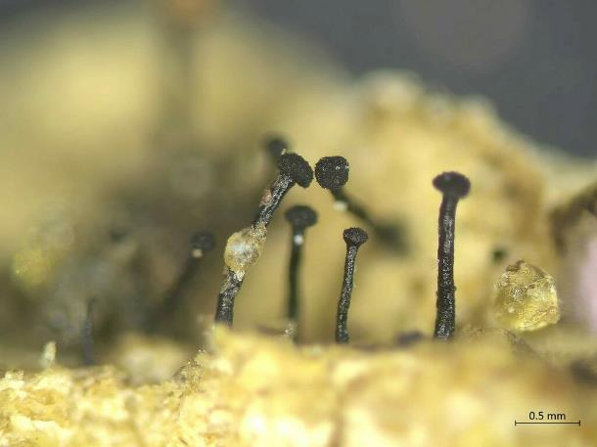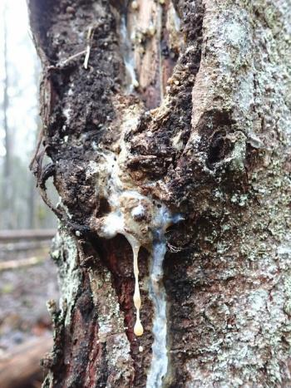
4.4.3.1. attēls. Pa kreisi: strīpainais sveķu henotopsis Chaenothecopsis oregana (syn. Ch. zebrina) tuvplānā. Pa labi: mikrobiotops, tikai uz sveķiem augoša suga. Foto: Renāte Kaupuža, XLKS: 713177, YLKS:333454

Ietekmējošie faktori

Kopumā par ietekmējošajiem faktoriem uzskatāmi dzīvotņu (biotopu) ietekmējošie faktori un sēņu sugu aizsardzība ir tiem pakārtota.

Primārais ietekmējošais faktors ir mežsaimnieciskā darbība, kas negatīvi ietekmē reto sēņu sugu izplatību, atņemot tām obligāti nepieciešamos substrātus. Mežsaimnieciskā darbība ārpus Dabas lieguma teritorijas arī atstāj negatīvu ietekmi, jo pastiprina mežu fragmentāciju, līdz ar to, sēņu sugu izplatīšanās iespējas. Par vispostošāko uzskatāma kailcirte (t.sk. sanitārā), tādējādi pilnībā izslēdzot sugu saglabāšanās iespējas.

Grāvju tīkls un mazās upītes Dabas lieguma teritorijā ir piemērotas bebru darbībai, kuri izmaina gan ūdens režīmu biotopos, gan arī kokaudzes struktūru.

Dzīslkāta bekas Aureoboletus projectellus izplatīšanās risks Dabas lieguma teritorijā

Latvijā nav oficiāli atzītu invazīvo sēņu sugu. Tomēr, sēņu pētījumi Eiropā, kā arī novērojumi Latvijā, norāda uz nepieciešamību invazīvo sēņu sugu sarakstā iekļaut dzīslkāta beku Aureoboletus projectellus (Murrill) Halling, kurai novērota strauja ekspansija pasaulē, sugai piemērotās dzīvotnēs – mēreni mitros un sausos priežu mežos (Paquette & Chandler 2020). Dzīslkāta bekas izplatības modeļos, ar visblīvāko apdzīvotību, iekļaujas visas Baltijas jūras piekrastes valstis (Paquette & Chandler 2020). Lai gan tuvākie apstiprinātie sugas novērojumi reģistrēti drošā attālumā no Dabas lieguma teritorijas (ap 50 km, novērojumi portālā dabasdati.lv), droši ticams, ka laika gaitā suga var tikt ievazāta arī Dabas lieguma teritorijā. Sēņu micēlija lielās aizņemtās pazemes platības dēļ, reiz ievazātas sugas apkarošanu veikt ir gandrīz neiespējami, tāpēc lielāka nozīme ir preventīvajiem pasākumiem un pārdomātai dabas lieguma teritorijas apsaimniekošanai. Pozitīvi vērtējams, ka ir izveidota tūrisma infrastruktūra (gājēju laipa), kas koncentrē teritorijas apmeklētājus noteiktās vietās, nevis izklaidus pa visu teritoriju. Sēņu sporas, ar kurām vairojas dzīslkāta bekas, var izplatīt arī meža tehnika un savvaļas dzīvnieki, tāpēc arī tad, ja visi preventīvie pasākumi tiek īstenoti, sugas izplatības ceļi joprojām pastāvēs.

Tūrisma un atpūtas infrastruktūras ietekme uz sēņu biotu Dabas lieguma teritorijā

Esošā tūrisma infrastruktūra (partizānu piemiņas vietas, reprezentatīvās būves un dabas taka) apsekota 2023. gada 10. septembrī un 30. decembrī. Apsekojumu laikā secināts, ka teritorija ir pieprasīta un izmantota pastaigu vieta. Kopumā vērtējams, ka tūrisma aktivitātes nav pretrunā ar sēņu sugu aizsardzības nodrošināšanu. Tā piemēram, koka laipas malā, gājējiem redzamā vietā, uz apses kritalas konstatēti koraļļu dižadatenes Hericium coralloides augļķermeņi (4.4.3.2. attēls), kas ir izteiksmīga, uzmanību pievērsoša un skaista sēne, tomēr, neraugoties uz samērā biežo tūristu plūsmu un sēnes “dekoratīvo” izskatu, to neviens nebija postījis. Konstatēts, ka apmeklētāji pievērš uzmanību plaši pazīstamām un ēdamām sēnēm (bekas, baravikas, gailenes, bērzlapes), taču to ievākšana nav pretrunā ar bioloģiski vērtīgo sēņu sugu aizsardzību.

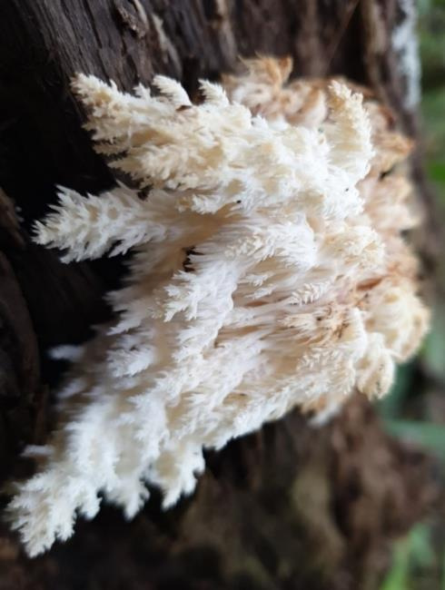
4.4.3.2. attēls. Koraļļu dižadatene Hericium coralloides, kas konstatēta gājēju laipas malā. Foto: Renāte Kaupuža

Apsaimniekošanas pasākumi

Sēņu sugu dzīvotņu labvēlīga aizsardzības stāvokļa nodrošināšanai rekomendējams uzlabot augsto purvu un purvaino mežu hidroloģiskos apstākļus, kas ietver gan esošo grāvju neatjaunošanu (ciktāl nav pretrunā ar ietekmi uz saimnieciskajiem mežiem), gan atsevišķu grāvju aizdambēšanu.

Jāpievērš uzmanība, ka Dabas lieguma teritorijā esošajā Vārnienes upē dzīvo bebri, līdz ar to, būtu jāseko līdzi bebru darbības intensitātei. Nav vēlams, ka tie appludina mežaudzes vai nograuž apses. Šādā gadījumā bebru medības nebūtu pretrunā ar sēņu sugu aizsardzības nodrošināšanu.

Mežaudzēs rekomendējams neiejaukšanās režīms (B.1.3. apsaimniekošanas pasākums). Iepriekš veiktie apsaimniekošanas pasākumi (medņu dzīvotņu uzlabošana un hidroloģiskie pasākumi) nav bijuši pretrunā ar sēņu dzīvotņu saglabāšanu.

Nepieciešama Dabas lieguma paplašināšana, tajā iekļaujot piegulošos ML, aizsargājamo biotopu poligonus, sugu atradņu laukumus un visas nesafragmentētās mežaudzes (skat. 5.3.2.1. – 5.3.2.8. attēli). Tikpat svarīgi ir paplašināt Dabas lieguma teritoriju, tajā iekļaujot jaunus apšu mežus, ko pamato veco apšu mežu kontinuitātes pārrāvums un vitāla apšu (keystone species) mežu saglabāšanas nepieciešamība. Lai gan Dabas lieguma teritorija ir salīdzinoši liela (3881 ha), kritiski vērtējams, ka teritorijā ir tikai deviņi jaunu (24-33. g.) apšu mežu nogabali, kas kopplatībā nepārsniedz 10 ha. Neizlīdzināta apšu mežu vecumstruktūra ilgtermiņā radīs būtiskas negatīvas sekas uz sēņu sugām, kurām bioloģiski vecas apses (arī kritalas, stumbeņi un sausokņi) ir vienīgās dzīvotnes. Negatīvās ietekmes apmērs vērtējams gan lokālā, gan reģionālā mērogā.

4.4.3.1. tabula. Teritorijā konstatēto sēņu sugu ar nozīmi bioloģiski vērtīgu teritoriju indikācijā uzskaitījums
N.p.k. | Sugas nosaukums latviski | Sugas nosaukums latīniski | Aizsardzības statuss | Cits statuss | Sugas sastopamība DL | Apdraudējums DL
1 | koraļļu dižadatene | Hericium coralloides (Scop.) Pers. | ĪAS | VU C1 (IUCN Latvija); LSG 3; BSS; IUCN global: LC (Least Concern) | Reģistrētas dažas atradnes uz apšu kritalām | Apšu mežu kontinuitātes pārtraukums
2 | melnējošā cietpore | Rigidoporus crocatus (Pat.) Ryvarden | ĪAS | VU C1 (IUCN Latvija); BSS | Divas atradnes staignājos, DL vidusdaļā; populācijas lielākā daļa ārpus ĪADT | MMS atjaunošana un pārbūve
3 | rožainā apmalpiepe | Fomitopsis rosea (Alb. & Schwein.) P. Karst. | ĪAS¹ | VU C1 (IUCN Latvija); BSS; lietussargsuga biotopam Veci vai dabiski boreālie meži (MK nr. 350) | Reģistrēta viena atradne; populācijas lielākā daļa ārpus ĪADT | Egļu mežu apsaimniekošanas prakse egļu astoņzobu mizgrauža apkarošanai
4 | tumšbrūnā cietpiepe | Phellinidium ferrugineofuscum (P. Karst.) Fiasson & Niemelä | ĪAS | NT (IUCN Latvija); BSS; lietussargsuga biotopam Veci vai dabiski boreālie meži (MK nr. 350) | Reģistrētas tikai trīs atradnes | Egļu mežu apsaimniekošanas prakse egļu astoņzobu mizgrauža apkarošanai
5 | sarainā rūsassēne | Asterodon ferruginosus Pat. | ĪAS¹ | EN (IUCN Latvia); BSS | Reģistrēta viena atradne; populācijas lielākā daļa ārpus ĪADT | MMS atjaunošana un pārbūve; egļu mežu apsaimniekošanas prakse egļu astoņzobu mizgrauža apkarošanai; fragmentācija
6 | lakas plakanpiepe | Ganoderma lucidum (Curtis) P.Karst. | ĪAS¹, | NT (IUCN Latvija); IS | Reģistrēta tikai viena atradne | Nav apdraudējumu
7 | garenporu tauriņpiepe | Trametes gibbosa (Pers.) Fr. | - | EN (IUCN Latvia); ieteikta jaunajam ĪA sugu sarakstam | Reģistrētas 2 atradnes | Apšu mežu kontinuitātes pārtraukums
8 | smirdīgā baltene | Skeletocutis odora (Sacc.) Ginns | - | VU D1 (IUCN Latvia); BSS; ieteikta jaunajam ML sugu sarakstam | Reģistrētas dažas atradnes | Egļu mežu apsaimniekošanas prakse egļu astoņzobu mizgrauža apkarošanai
9 | priežu cietpiepe | Phellinus pini (Brot.) A. Ames | - | IS | Ne pārāk reta suga vecos purvainos mežos | Nav apdraudējumu
10 | sausā krustoderma | Crustoderma dryinum (Berk. & M.A.Curtis) Parmasto | - | BSS | Reģistrēta viena atradne, bet suga noteikti sastopama biežāk | Nav apdraudējumu
11 | liesmainā egļpiepe | Pycnoporellus fulgens (Fr.) Donk | - | IS | Reģistrētas dažas atradnes | Egļu mežu apsaimniekošanas prakse egļu astoņzobu mizgrauža apkarošanai
12 | milzu cietpiepe | Phellinus populicola Niemalä | - | IS | Reģistrētas dažas atradnes | Apšu mežu kontinuitātes pārtraukums
13 | medainā antrodija | Antrodia mellita Niemalä et Penttilä | - | Reta | Reģistrēta viena atradne | Apšu mežu kontinuitātes pārtraukums
14 | rindu flēbija | Phlebia serialis (Fr.) Donk | - | BSS | Reģistrētas 3 atradnes, bet suga varētu būt sastopama biežāk. Vairāk atradņu ārpus ĪADT | Nav apdraudējumu
15 | centrbēdzes flēbija | Phlebia centrifuga P.Karst. | - | BSS | Vismaz 6 zināmas atradnes, bet noteikti sastopama biežāk; vairāk piemērotākas dzīvotnes ārpus ĪADT | Nav apdraudējumu
16 | piepju jungūnija | Junghuhnia pseudozilingiana (Parmasto) Ryvarden | - | VU (IUCN Latvia); BSS | Reģistrētas 2 atradnes, bet suga noteikti sastopama biežāk | Apšu mežu kontinuitātes pārtraukums
17 | kastaņbrūnā kātiņpiepe | Polyporus badius (Pers.) Schwein. | - | BSS | Reģistrētas 2 atradnes, bet suga noteikti sastopama biežāk | Apšu mežu kontinuitātes pārtraukums
18 | lapkoku svečtursēne | Clavicorona pyxidata (Pers.) Doty, syn. Artomyces pyxidatus (Pers.) Jülich | - | IS | Reģistrēta tikai viena atradne, bet suga varētu būt sastopama biežāk | Nav apdraudējumu
19 | mizas apaļpore | Oxyporus corticola (Fr.) Ryvarden | - | IS | Reti | Apšu mežu kontinuitātes pārtraukums
20 | purpura plānpiepe | Gloeoporus taxicola (Pers.) Gilb. & Ryvarden | - | IS | Reti | Nav apdraudējumu
21 | gludā baltene | Sidera lenis (P. Karst.) Miettinen | - | VU D1 (IUCN Latvija); BSS | Atradne teritorijā, kas ierosināta paplašināšanai | Nav apdraudējumu
22 | Strīpainais sveķu henotopsis | Chaenothecopsis oregana Rikkinen  Syn.: Chaenothecopsis zebrina Rikkinen & Tuovila | - | Pasaulē ļoti reta suga, līdz šim konstatēta tikai 5 valstīs; iekļauta pasaules apdraudēto sugu sarakstā ar kategoriju  VU (vulnerable) | Jauna suga Latvijā, kas pirmo reizi atrasta DL teritorijā | Egļu mežu apsaimniekošanas prakse egļu astoņzobu mizgrauža apkarošanai
ĪAS – MK 2000. gada 14. novembra noteikumu Nr. 396 “Noteikumi par īpaši aizsargājamo sugu un ierobežoti izmantojamo īpaši aizsargājamo sugu sarakstu” 1. pielikumā iekļautās sugas.
ĪAS¹ - MK 2012. gada 18. decembra noteikumu Nr. 940 “Noteikumi par mikroliegumu izveidošanas un apsaimniekošanas kārtību, to aizsardzību, kā arī mikroliegumu un to buferzonu noteikšanu” 1. pielikumā iekļautās sugas.
IUCN Latvija – sugas apdraudētības pakāpe Latvijā pēc LIFE projekta LIFE FOR SPECIES „Apdraudētas sugas Latvijā: uzlabotas zināšanas un kapacitāte, informācijas aprite un izpratne.”
IUCN global – izvērtējums kas pieejams (https://www.iucnredlist.org/).

4.4.4. Ķērpji

Dabas aizsardzības vērtība

Dabas lieguma teritorijas ķērpju biotas izpēte tiek veikta aptuveni kopš 21. gadsimta sākuma (Latvijas Universitātes herbārijs (RIG), ķērpju kolekcija). Ķērpju herbārija materiālus no pašreizējās Dabas lieguma teritorijas vāca slavenais lihenologs Alfons Piterāns.
Līdz šī gadsimta divdesmito gadu sākumam Dabas lieguma teritorijā bija zināmas tikai dažas, īpaši aizsargajamo (ĪA) ķērpju sugu atradnes. Piemēram: parazītiskā kladonija Cladonia parasitica, kolēma Collema nigrescens, parastais plaušķērpis Lobaria pulmonaria, caurumainā menegacija Menegazzia terebrata, zvīņainā telotrēma Thelotrema lepadinum.

Kopš 2019. gada DAP speciālisti, sugu un biotopu eksperti, dabas pētnieki un amatieri aktīvi iesaistījās dabas izpētē “Dabas skaitīšanas” projekta ietvaros, kura gaitā tika identificētas daudzas, līdz šim nezināmas, ķērpju sugu atradnes (tajā skaitā Dabas liegumā). Informācija par sugām tika publicēta datubāzēs – DDPS "Ozols” un portālā Dabasdati.lv, kā arī anketās, ko aizpildīja dabas eksperti, meža biotopu inventarizācijas laikā. Apkopojot pieejamo informāciju par Dabas lieguma teritorijā zināmajām ķērpju sugām līdz 2024. gadam, tika atrasta informācija par 14 ķērpju sugām, kurām ir aizsardzības statuss.

2024.-2025. gada lauka apsekošanas sezonā (no 2024. gada augusta līdz 2025. gada janvārim) apmeklēti dažādi ķērpjiem piemēroti biotopu veidi: meža biotopi, purvi, atsevišķi augoši koki, utt. Lauku darbi ietvēra iepriekš zināmo atradņu apsekošanu (aptuveni 30 atradnes, kas reprezentē 14 īpaši aizsargājamas ķērpju sugas), DA plānā piesaistītu citu sugu un biotopu grupu ekspertu reģistrēto atradņu izvērtēšanu (aptuveni 30 atradnes, 11 ĪA ķērpju sugām), kā arī Dabas liegumā jaunu ĪA ķērpju populāciju meklēšanu. Apkopojot pieejamo informāciju par teritorijā sastopamajām ĪA ķērpju sugām, tiek secināts, ka teritorijā ir sastopamas vismaz 17 īpaši aizsargājamas ķērpju sugas (tabulas 4.4.4.1. un 4.4.1.2.). Teritorijas apsekošanas laikā tika konstatētas 2 sugas, kurām šobrīd Latvijā nav aizsardzības statusa, bet tās ir uzskatāmas par retām Latvijas teritorijā, un ir saistītas ar regulāriem ugunsgrēkiem priežu mežos - Hertelidea botryosa (Fr.) Printzen & Kantvilas un Carbonicola myrmecina (Ach.) Bendiksby & Timdal. Turklāt, priekš C. myrmecina, Dabas liegumā ir trešā zināmā atradne Latvijā (Moisejevs 2017). Īpaši aizsargājamās ķērpju sugas pamatā ir atrodamas Dabas lieguma teritorijā sastopamajos ES nozīmes īpaši aizsargājamos meža un purvu biotopos. Atradņu izvietojums Dabas lieguma teritorijā attēlots DA plāna 1.6. pielikumā.

Dati par Dabas lieguma teritorijā sastopamajām reto un aizsargājamo ķērpju sugām apkopoti, balstoties uz sekojošiem informācijas avotiem:
- DDPS "Ozols" reģistrētie ieraksti;
- Dabas lieguma DA plāns (2005. - 2015. gadam (pagarināts līdz 2019. gadam);
- Interneta portālā “Dabasdati.lv” pieejamā informācija par ķērpju sugu atradnēm;
- Daugavpils Universitātes (DAU) un Latvijas Universitātes ķērpju herbārija (RIG) kolekciju dati;
- Dati, kas tika iegūti, apsekojot Dabas lieguma teritoriju, plāna izstrādes laikā (2024.-2025.gads).

No 17 īpaši aizsargājamām ķērpju sugām, kas ir konstatētas Dabas liegumā:
- Divpadsmit (12) sugu aizsardzībai var būt veidojami ML;
- Sešpadsmit (16) sugas iekļautas Latvijā īpaši aizsargājamo sugu sarakstā;
- Septiņas (7) sugas iekļautas Latvijas Sarkanajā grāmatā;
- No visām Dabas lieguma teritorijā konstatētajām ķērpju sugām, atbilstoši IUCN izvērtējamam (Degtjarenko et al. 2024) - deviņas (9) ir gandrīz apdraudētas (NT), četras (4) jūtīgas (VU), četras (4) apdraudētas (EN), un viena suga, par kuru trūkst datu (DD).

Sociālekonomiskā vērtība

Dabas liegumā konstatētajām ķērpju sugām ir augsta estētiskā un pētnieciskās izziņas vērtība – Dabas liegumā sastopamās retās un aizsargājamās sugas ir gan izmantojamas tautas medicīnā (piemēram, Islandes ķērpis Cetraria islandica, kuru izmanto tēju pagatavošanā), gan arī citādi interesi piesaistošas sugas, tajā skaitā sugas, kas ir saistītas ar degumiem priežu mežos. Ņemot vērā Dabas lieguma tūrisma infrastruktūru un samērā augstu apmeklētību, teritorijai ir augsta prioritāte informatīvo materiālu (informācijas stendi) ierīkošanai, kas kalpos kā sabiedrības izglītojoši informatīvie materiāli par retām ķērpju sugām, kas ir saistītas ar purviem un degušām priežu mežaudzēm (piemēram, Hertelidea botryosa un Carbonicola myrmecina).

Ietekmējošie faktori

Pēc teritorijas apsekošanas identificēts potenciāli nozīmīgākais ĪA ķērpju populācijas negatīvi ietekmējošais faktors – hidroloģiskā režīma izmaiņas, ko izraisīja meliorācijas sistēmu izveide. Meliorācija pašlaik ietekmē, kā arī nākotnē negatīvi ietekmēs ķērpju sugas, kas ir saistītas ar pārmitrām un mitrām mežaudzēm. Teritorijas apsekošanas laikā konstatēts, ka lielu daļu no mežaudzēm negatīvi ietekmē meliorācijas sistēmas. Daudzās mežaudzēs Dabas liegumā, kur potenciāli varētu būt sastopamas retas un īpaši aizsargājamas ķērpju sugas, kas ir saistītas ar stabilu mikroklimatu, nav šo sugu apdzīvotas. Piemēram, Dabas liegumā sastopamajos ES nozīmes biotopa 9080* Staignāju meži poligonos praktiski nav atrodamas, vai sastopamas ļoti nelielā daudzumā, biotopu speciālistu ķērpju sugas, tādas kā Cetrelia olivetorum, Menegazzia terebrata, Thelotrema lepadinum (Degtjarenko & Moisejevs 2020; Mežaka et al. 2021). Šī iemesla dēļ, var pieļaut, ka meliorācijas sistēmas veicina esošu un potenciālu ķērpju dzīvotņu degradāciju.

4.4.4.1. tabula. Īpaši aizsargājamās sugas teritorijā un to aizsardzības statuss
N.p.k. | Sugas nosaukums latviski | Sugas nosaukums latīniski | Aizsardzības statuss | Cits statuss | Sugas sastopamība DL | Apdraudējums DL
1. | Dobumainā akrokordija | Acrocordia cavata (Ach.) R.C. Harris | ĪAS¹ | IUCN (DD) | Suga konstatēta nelielā daudzumā punktveida atradnēs. Piemērotos biotopos iespējams konstatēt jaunas sugas atradnes | Vecu platlapju koku īpatvsava sarūkums teritorijā
2. | Artonijveida artonija | Arthonia arthonioides (Ach.) A.L.Sm | ĪAS¹ | IUCN (EN) | Suga konstatēta nelielā daudzumā punktveida atradnēs. | Vecu platlapju koku īpatvsava sarūkums teritorijā
3. | Kaķpēdiņu artonija | Felipes leucopellaeus (Ach.) Frisch & G. Thor syn. Arthonia leucopellaea (Ach.) Almq. | ĪAS | IUCN (NT) | Suga konstatēta nelielā daudzumā punktveida atradnēs. Piemērotos biotopos iespējams konstatēt jaunas sugas atradnes | Nav konstatēts
4. | Kastaņbrūnā artonija | Diarthonis spadicea (Leight.) Frisch, Ertz, Coppins & P.F. Cannon syn. Arthonia spadicea Leight. | ĪAS | IUCN (LC) | Suga konstatēta lielā daudzumā, ņēmot vērā sugas novērtējumu atbilstoši IUCN kritērijiem (LC), lielākā daļa no atradnēm netika atzīmēta. Piemērotos biotopos iespējams konstatēt jaunas sugas atradnes | Nav konstatēts
5. | Vīnkrāsas artonija | Arthonia vinosa Leight. | ĪAS | IUCN (NT) | Suga konstatēta nelielā daudzumā punktveida atradnēs. Piemērotos biotopos iespējams konstatēt jaunas sugas atradnes | Vecu platlapju koku īpatvsava sarūkums teritorijā
6. | Olīvzaļā cetrēlija | Cetrelia olivetorum (Nyl.) W. L. Culb. et C. F. Culb. | ĪAS¹ | IUCN (VU) | Suga konstatēta nelielā daudzumā punktveida atradnēs. Piemērotos biotopos iespējams konstatēt jaunas sugas atradnes | Hidroloģiskā rezīma negatīvas izmaiņas (susināšana)
7. | Zaļganā henotēka | Chaenotheca chlorella (Ach.) Müll. Arg. | ĪAS¹ | IUCN (VU) | Suga konstatēta nelielā daudzumā punktveida atradnēs uz atmirušas koksnes struktūrām. Piemērotos biotopos iespējams konstatēt jaunas sugas atradnes | Lielu dimensiju stāvošas atmirušas koksnes apjomu sarūkums
8. | Parazītiskā kladonija | Cladonia parasitica (Hoffm.) Hoffm. | ĪAS¹ | IUCN (NT) | Suga konstatēta nelielā daudzumā punktveida atradnēs uz gulošas atmirušas koksnes. Piemērotos biotopos iespējams konstatēt jaunas sugas atradnes | Lielu dimensiju gulošas atmirušas koksnes apjomu sarūkums
9. | Melnā kolēma | Collema nigrescens (Huds.) DC. | ĪAS¹ | IUCN (EN) | Suga konstatēta nelielā daudzumā punktveida atradnēs. Viena no nozīmīgākajām sugas populācijām valstī. Piemērotos biotopos iespējams konstatēt jaunas sugas atradnes | Vecu apšu mežu platību sarūkums
10. | Tumsnējā kolēma | Collema subnigrescens Degel. | ĪAS¹ | IUCN (EN) | Suga konstatēta nelielā daudzumā punktveida atradnēs. Viena no nozīmīgākajām sugas populācijām valstī. Piemērotos biotopos iespējams konstatēt jaunas sugas atradnes | Vecu apšu mežu platību sarūkums
11. | Vidējā evernija | Evernia mesomorpha Nyl. | ĪAS | IUCN (VU) | Suga konstatēta nelielā daudzumā punktveida atradnēs. Piemērotos biotopos iespējams konstatēt jaunas sugas atradnes | Nav konstatēts
12. | Piesātinātā leptogija | Leptogium saturninum (Dicks.) Nyl. | ĪAS¹ | IUCN (EN) | Suga konstatēta nelielā daudzumā punktveida atradnēs. Pamatā uz vecām apsēm. Piemērotos biotopos iespējams konstatēt jaunas sugas atradnes | Vecu apšu mežu platību sarūkums
13. | Parastais plaušķērpis | Lobaria pulmonaria (L.) Hoffm. |  | IUCN (NT) | Suga konstatēta nelielā daudzumā punktveida atradnē. Piemērotos biotopos iespējams konstatēt jaunas sugas atradnes | Nav konstatēts
14. | Caurumainā menegācija | Menegazzia terebrata (Hoffm.) A. Massal. | ĪAS¹ | IUCN (NT) | Suga konstatēta nelielā daudzumā punktveida atradnēs. Piemērotos biotopos iespējams konstatēt jaunas sugas atradnes | Hidroloģiskā rezīma negatīvas izmaiņas (susināšana)
15. | Asinssārtais mikoblasts | Mycoblastus sanguinarius (L.) Norman | ĪAS¹ | IUCN (NT) | Suga konstatēta nelielā daudzumā punktveida atradne. Piemērotos biotopos iespējams konstatēt jaunas sugas atradnes | Nav konstatēts
16. | Caurumainā pertuzārija | Pertusaria pertusa (L.) Tuck. | ĪAS¹ | IUCN (NT) | Suga konstatēta nelielā daudzumā punktveida atradnēs. Piemērotos biotopos iespējams konstatēt jaunas sugas atradnes | Nav konstatēts
17. | Zvīņainā telotrēma | Thelotrema lepadinum (Ach.) Ach. | ĪAS¹ | IUCN (NT) | Suga konstatēta nelielā daudzumā punktveida atradnēs. Piemērotos biotopos iespējams konstatēt jaunas sugas atradnes | Vecu platlapju koku īpatvsava sarūkums teritorijā
IUCN Latvija – sugas apdraudētības pakāpe Latvijā pēc LIFE projekta LIFE FOR SPECIES „Apdraudētas sugas Latvijā: uzlabotas zināšanas un kapacitāte, informācijas aprite un izpratne.”

Nr. p.k. | Sugas nosaukums (latviski un latīniski) | Statuss | Sugas stāvoklis Latvijā | Sugas stāvoklis konkrētajā ĪADT
1. | Carbonicola myrmecina (Ach.) Bendiksby & Timdal | - | Reta suga. Pirofīla suga. Zināmas < 5 atradnēm Latvijā. | Sugas populācija ir samērā liela teritorijas ziemeļu daļā.
2. | Cladonia norvegica Tønsberg & Holien | - | Reta suga. Neoficiāla DMB indikatorsuga. | Sugas populācija ir vērtējama kā vidēji liela.
3. | Hertelidea botryosa (Fr.) Printzen & Kantvilas | - | Reta suga. Pirofīla suga. Zināmas < 15 atradnēm Latvijā. | Sugas populācija ir samērā liela teritorijas ziemeļu daļā.
4. | Microcalicium ahlneri Tibell | - | Reta suga. Saistīta ar DMB. Zināmas < 10 atradnēm Latvijā. | Sugas populācija ir vertējama kā neliela.
5. | Mycobilimbia carneoalbida (Müll. Arg.) S. Ekman & Printzen  Syn.  Biatora carneoalbida (Müll. Arg.) Coppins | - | Reta suga. Saistīta ar DMB. Zināmas < 50 atradnēm Latvijā. | Sugas populācija ir vertējama kā vidēji liela.
6. | Peltigera aphthosa (L.) Willd. | VU (Degtjarenko et al. 2024) | Reta suga. Zināmas < 50 atradnēm Latvijā. | Sugas populācija ir vertējama kā vidēji liela.
7. | Multiclavula mucida (Pers.) R.H. Petersen | - | Reta suga. Saistīta ar DMB. Zināmas < 50 atradnēm Latvijā. | Sugas populācija ir vertējama kā vidēji liela.
4.4.1.2. Citas no dabas aizsardzības viedokļa nozīmīgas Dabas lieguma teritorijā sastopamās ķērpju sugas

4.4.5. Bezmugurkaulnieki

Datu ievākšanai par Dabas lieguma teritorijā sastopamajām reto un aizsargājamo bezmugurkaulnieku sugām tika pārbaudītas sekojošas datubāzes: DAP DDPS “Ozols”, Natura 2000 datubāzē (http://natura2000.eea.europa.eu), Mārtiņa Kalniņa veidotā privātā Latvijas bezmugurkaulnieku izplatības datu bāzē (LINDA), kā arī portālā dabasdati.lv reģistrēto ierakstu datubāze. Aktuālākie dati tika ievākti DA plāna izstrādes ietvaros, veicot teritorijas apsekojumus 2024. gada lauka pētījumu sezonā. Apsekojumus veica DAP sertificēts bezmugurkaulnieku eksperts Maksims Balalaikins. Veicot teritorijas apsekošanu, galvenā uzmanība pievērsta Biotopu direktīvas II pielikumā iekļauto sugu sastopamībai un to populāciju lieluma novērtējumam. Biotopu direktīvā iekļauto sugu uzskaite veikta saskaņā ar Bezmugurkaulnieku monitoringa metodiku Natura 2000 teritorijās (Balalaikins red. 2020).
Mērķtiecīga spāru, tauriņu un saproksīlo kukaiņu fauna Dabas lieguma teritorijā vērtēta ekspedīcijā 2001. gadā, kad “Emerald” projekta ietvaros teritoriju apsekoja eksperti, Aina Karpa un Agris Karps. Apsekojuma rezultātā aizsargājamas sugas netika konstatētas. Vēlāk, Dabas lieguma teritorijā Bezmugurkaulnieku faunas izpēte notika galvenokārt tikai dabas aizsardzības plāna izstrādes ietvaros, kad 2004. gadā teritoriju apsekoja bezmugurkaulnieku eksperts Jānis Gailis. Rezultātā teritorijā tika reģistrētas septiņas retas un aizsargājamas kukaiņu sugas, kā arī norādīta vārpstiņgliemežu sastopamība, nenorādot konkrētas sugas. No konstatētajām sugām nozīmīgākās bija vītolu slaidkoksngrauzis Necydalis major un priežu sveķotājkoksngrauzis Nothorina punctata.

Līdz DA plāna izstrādes uzsākšanai Dabas liegumā nav veikti bezmugurkaulnieku monitoringa pasākumi kā arī citi mērķtiecīgi bezmugurkaulnieku faunas pētījumi. Viena Biotopu direktīvas II pielikumā iekļautā suga – Šneidera mizmīlis – konstatēta vienā atradnē Dabas lieguma ZA daļā 2021. gadā. Ņemot vērā šo atradumu, balstoties uz kamerālo datu izvērtēšanu, sugai tika noteikts Natura 2000 teritorijas līmeņa aizsardzības mērķis.

Informācija par Dabas lieguma teritorijā konstatētajām bezmugurkaulnieku sugām ar dabas aizsardzības nozīmi apkopota 4.4.5.1. un 4.4.5.2. tabulās, savukārt to atradņu izvietojums Dabas lieguma teritorijā attēlots DA plāna 1.7. pielikumā.

Dabas aizsardzības vērtība un aizsardzības mērķi

Dabas liegumā teritorijā konstatētas 19 retas un aizsargājamas bezmugurkaulnieku sugas. Trīs no konstatētajām sugām – Šneidera mizmīlis Boros schneideri, Mannerheima īsspārnis Oxyporus mannerheimii un sarkanais plakanis Cucujus cinnaberinus ir iekļautas Eiropas Padomes 1992. gada 21. maija Direktīvas 92/43/EEK par dabisko dzīvotņu, savvaļas faunas un floras aizsardzību II pielikumā un viena suga – meža sīksamtenis Coenonympha hero IV pielikumā. Deviņas no Dabas lieguma teritorijā konstatētajām sugām iekļautas Latvijā īpaši aizsargājamo sugu sarakstā, savukārt piecu sugu (Šneidera mizmīlis, sarkanais plakanis, asribu vārpstiņgliemezis, sīkspāre un priežu sveķotājkoksngrauzis) aizsardzības nodrošināšanai var tikt veidoti ML. Natura 2000 teritorijas standarta datu formā ir iekļautas divas DMB speciālistu sugas – apšgrauzis Saperda perforata un gaišais celmgrauzis Strangalia attenuata – un viena DMB indikatorsuga lielais asmalis Peltis grossa. Teritorijas apsekošanas rezultātā konstatētas DMB indikatorsugas krokainais vārpstiņgliemezis Macrogastra plicatula, kroklūpas vārpstiņgliemezis, Laciniaria plicata un lielais asmalis Peltis grossa. Teritorijā ir zināmas LSG sugu kārklu zaigraibeņa Apatura iris, apšu zaigraibeņa Apatura ilia un čemurziežu dižtauriņa Papilio machaon atradnes. Teritorijas apsekošanas laikā tika novērota LSG suga zilspārnu smiltājsisenis Sphingonotus caerulans.

Teritorijas nozīmīgākās vērtības ir Biotopu direktīvas I pielikumā iekļautie biotopi: 7110* Neskarti augstie purvi, 91D0* Purvaini meži, 9010* Veci vai dabiski boreāli meži un 9020* Veci jaukti platlapju meži. Šie biotopi ir uzskatāmi par bezmugurkaulniekiem nozīmīgākajām dzīvotnēm Dabas lieguma teritorijā.

Dabas lieguma teritorijā ir nozīmīgs parastās priedes Pinus sylvestris īpatsvars. Ar šo koku ir saistītas divas Dabas lieguma teritorijā reģistrētas bezmugurkaulnieku sugas: priežu sveķotājkoksngrauzis un Šneidera mizmīlis. Priežu sveķotājkoksngrauzis teritorijā reģistrēts 2004. gadā, turklāt koks, kurā reģistrētas sugas darbības pēdas, konstatēšanas laikā norādīts kā neapdzīvots, kā arī tam tuvākajā apkārtnē netika fiksēti citi sugai piemēroti koki. Apsekojot Dabas lieguma teritoriju 2024. gadā jaunas sugas atradnes netika konstatētas. Rezultātā, pašlaik nav zināmu sugas atradņu Dabas lieguma teritorijā, tomēr sugai piemērotie biotopi teritorijā ir un sugas sastopamība ir iespējama. Jāņem vērā, ka Austrumlatvijā ir reģistrētas tikai dažas sugas atradnes, līdz ar to, tā uzskatāma par ļoti reti sastopamu.
Šneidera mizmīlim (4.4.5.1. att). piemēroti biotopi (4.4.5.1. att.) ir bieži sastopami visā Dabas lieguma teritorijā, un ir tā konstatēta dažādās Dabas lieguma daļās. Turklāt visa Dabas lieguma teritorija ir uzskatāma par vienotu sugai piemērotu teritoriju, kurā nav izolētu sugas dzīvotņu. Suga ir sastopama priežu mežos, galvenokārt uz sausām minerālaugsnēm, tomēr var būt atrodama arī purvainos mežos un purva biotopos. Mežaudžu vecumam nav izšķiroša nozīme, suga var būt sastopama samērā jaunās mežaudzēs un pat izcirtumos uz ekoloģiskajiem kokiem, tomēr optimālais biotops ir vecas, skrajas un labi izgaismotas priežu mežaudzes. Suga ir cieši saistīta ar nesen atmirušām (1 – 2 gadi) priedēm, bērziem (retāk – ozoliem), kuru stumbru vairāk vai mazāk vēl klāj miza. Kāpuri atrodami zem šo koku mizas, parasti uz tādiem stumbriem, kuru koksnes virsma ir mitra, melna (4.4.5.1. att.). Iespējams, suga ir saistīta ar ģints Aurobasidium sēnēm, kas uz atmirušo priežu sumbriem rada melnīgsnēju nokrāsu, kas pamanāma jau no lielāka attāluma, bet kļūst īpaši labi saskatāma pēc mizas nolobīšanas (Vilks u.c., 2013). DA plāna izstrādes laikā Dabas lieguma teritorijā suga konstatēta piecās atradnēs. Atradnes ir reģistrētas dažādos meža augšanas apstākļu tipa, vecuma un apsaimniekošanas veida mežos, kas norāda uz sugas plašo sastopamību teritorijā. Sugas sastopamība un prognozējamais īpatņu skaits teritorijā ir atkarīgs no kāpuru attīstībai piemēroto atmirušo koku skaita. Piemērotās mežaudzēs uzskaitīto piemēroto koku vidējais skaits ir 3–6 koki/ha. Nozīmīgākās, sugas sastopamībai piemērotās, platības teritorijā aizņem damaksnis, slapjais damaksnis un šaurlapu ārenis, tikmēr mazākās platībās teritorijā pārstāvēti ari citi sugai piemēroti meža augšanas apstākļu tipi. Par sugai piemērotām tiek uzskatītas mežaudzes vecumā no 40 gadiem. Kopumā teritorijā potenciāli piemēroto mežaudžu platība ir 1180,54 ha. DA plāna izstrādes ietvaros no izlases veidā apsekotajiem nogabaliem 60% gadījumu tika konstatēta sugas klātbūtne, tāpēc par sugai optimālām dzīvotnēm Dabas lieguma teritorijā uzskatāmas priežu mežaudzes ~ 708 ha lielā platība. Saskaņā ar Daugavpils Universitātes entomologu veikto pētījumu nepublicētiem datiem, vidējais īpatņu skaits, kas apdzīvo vienu koku ir ~15. Veicot īpatņu skaita aprēķinu, Dabas lieguma teritorijā prognozējamās populācijas aprēķins ir sekojošs: minimālais populācijas lielums 708 x 3 x 15 = 31860 īpatņi, maksimālais populācijas lielums 708 x 6 x 15 = 63720 īpatņi. Lai noteiktu populācijas pašreizējo lielumu izmantots ģeometriskais vidējais, starp maksimālo un minimālo prognozējamo īpatņu skaitu teritorijā. Rezultātā pašreizējā populācija vērtējama ~ 45057 īpatņi, kas atbilst noteiktajam teritorijas līmeņa aizsardzības mērķim. Dabas liegumā ir augsts sugas īpatņu blīvums.

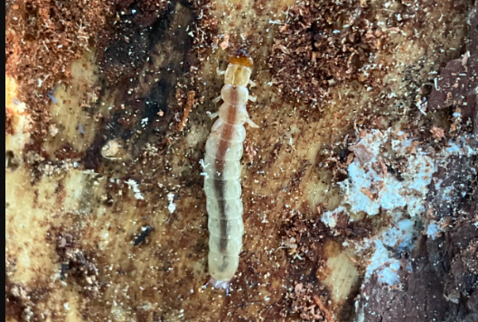 | 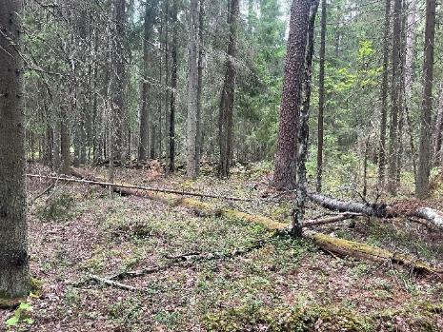
4.4.5.1. attēls. Šneidera mizmīļa kāpura fotogrāfija no kreisās puses un dzīvotne Dabas liegumā no labās: (XLKS-92TM = 708092; YLKS-92TM = 331302 azimuts 280° (Foto: M. Balalaikins)

Veicot teritorijas apsekošanu Dabas liegumā tika konstatētas trīs sarkanā plakaņa Cucujus cinnaberinus atradnes. Sarkanā plakaņa kāpuri (4.4.5.2. attēls) un pieaugušie īpatņi ir saproksilofāgi, kuri barojas ar atmirušu koksni. Sarkanais plakanis ir saistīts ar nesen atmirušām apsēm, ozoliem un citiem platlapjiem, kuru stumbru vēl klāj miza. Kāpuri atrodami gan uz kritalām, gan stumbeņiem, parasti izvēloties lielāku (diametrs > 20 cm) dimensiju kokus. Kāpuru attīstība noris zem lapu koku mizas. Daži autori norādījuši uz saistību ar Aspergillus, Trichoderma, Ceratocystis u. c. sēnēm. Parasti nav atrodami uz atmirušas koksnes ar baltu, sausu trupi. Sarkanais plakanis parasti izvēlas kritalas, kas ir saules labi izgaismotas (Valainis 2018). Populācijas novērtējums veikts saskaņā ar algoritmu, kas izstrādāts sarkanā plakaņa populācijas novērtēšanai (DIVIC 2023). Ņemot vērā, ka līdz DA plāna izstrādei suga teritorijā nebija zināma, tad nebija iespējams sākotnēji veikt parauglaukumu atlasi un apsekošana tika balstīta uz sugai piemēroto biotopu atlasi, kas tika veikta kamerāli. Pēc atlases biotopi 4.4.5.2. att.) apsekoti dabā un konstatētas trīs atradnes. Populācijas lieluma noteikšanai DL teritorija tika izmantoti tie trīs Natura 2000 monitoringa tīkla kvadrāti (1 x 1 km) kur suga tika konstatēta. Aprēķini balstīti uz apsekošanas laikā konstatētajiem datiem. 1. kvadrātā tika identificēts 25 sugai piemērotie parauglaukumi, no kuriem sugas konstatēšanai tika apsekoti 10 parauglaukumi, kopumā konstatēti 2 sugas īpatņi. 2. kvadrātā identificēti 24 sugai piemērotie parauglaukumi, no kuriem sugas konstatēšanai tika apsekoti 10 parauglaukumi, kopumā konstatēti 3 sugas īpatņi un 3. kvadrātā identificēti 106 sugai piemērotie parauglaukumi, no kuriem sugas konstatēšanai tika apsekoti 10 parauglaukumi kopumā konstatēti 2 sugas īpatņi. Populācijas aprēķins tika veikts izmantojot Cucujus cinnaberinus populācijas aprēķināšanas kalkulatoru (https://www.daba.gov.lv/lv/natura-2000-vietu-monitoringa-metodikas). Rezultātā prognozējamais minimālais populācijas izmērs ir 208 īpatņi, kas tika pieņemts kā teritorijas populācijas mērķis. Kopējā DL platība, kur ir prognozējama sugas sastopamība atbilst monitoringam atlasīto sugai piemēroto parauglaukumu kopējai platībai. Kopumā Dabas liegumā atlasīti 155 parauglaukumi 50 x 50 m, kas kopā veido 38,75 ha. Salīdzinot ar citām sugas apdzīvotām Natura 2000 teritorijām, Dabas liegumā ir augsts Cucujus cinnaberinus populācijas blīvums.

Sarkanajam plakanim piemērotie biotopi atbilst arī DMB speciālistu sugu apšgrauža Saperda perforata un gaišā celmgrauža Strangalia attenuata dzīvotņu raksturojumam.

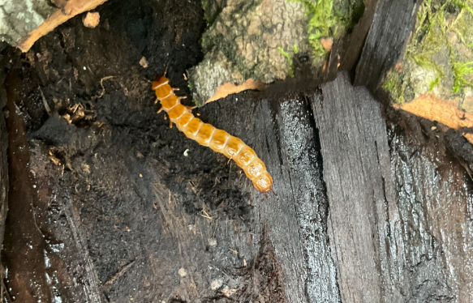 | 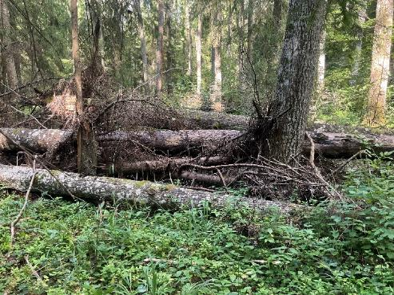
4.4.5.2. attēls. Sarkanā plakaņa kāpura fotogrāfija no kreisās puses un dzīvotne Dabas liegumā no labās: (XLKS-92TM = 712377; YLKS-92TM = 333177 azimuts 76°. (Foto: M. Balalaikins)

Dabas lieguma teritorijā ir būtisks mežu īpatsvars. Veicot Mannerheima īsspārnim (4.4.5.3. att.) piemēroto biotopu apsekošanu, teritorijā tika pārbaudīti vismaz 50 sugai piemērotie sēņu augļķermeņi (4.4.5.3. att.). Rezultātā tika konstatēts viens sugas īpatnis. Ņemot vērā, ka nav iespējams noteikt sugas populācijas lielumu Dabas lieguma teritorijā, tiek pieņemts, ka Dabas liegumā pastāv vismaz 50 īpatņu populācija.

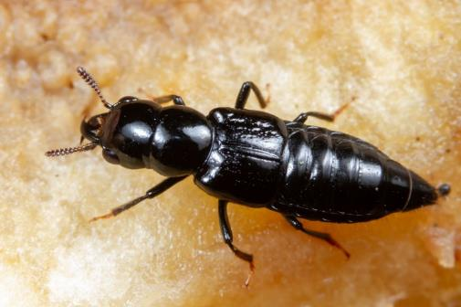 | 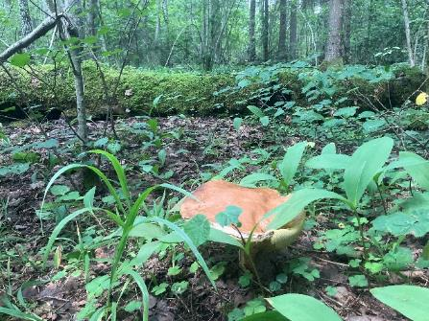
4.4.5.3. attēls. Mannerheima īsspārņa imago fotogrāfija no kreisās puses (autors U.Piterāns) un dzīvotne Dabas liegumā no labās: (XLKS-92TM = 712377; YLKS-92TM = 333177 azimuts 76°. (Foto: M. Balalaikins)

Dabas lieguma teritorijā Dabas aizsardzības plāna izstrādes laikā tika reģistrēta viena meža sīksamteņa atradne, kā arī saņemta informācija no entomologa Gunta Akmentiņa par vairāku sugas īpatņu novērojumu pie dabas takas, pirms Dabas aizsardzības plāna izstrādes uzsākšanas. Šī suga Latvijā sastopama dažādos biotopos: jauktu un lapkoku mežu klajumos, mežmalās, mitrās pļavās ar zemu augāju, kaļķainās mitrās pļavās, purvos, izcirtumos. Meža sīksamteņa kāpuri barojas ar dažādām graudzālēm, tajā skaitā ar ciņusmilgām, nokarenajām pumpursmilgām, parasto kamolzāli, skarenēm. Kāpuri izšķiļas augustā un līdz rudenim barojas, pārziemo kāpura stadijā un nākamajā pavasarī turpina baroties līdz maijam, kad iekūņojas. Tauriņi ir sastopami no jūnija sākuma līdz jūlija beigām. Tauriņiem ir vājas izplatīšanās spējas un mežs uzskatāms par barjeru. Sastopams visā Latvijā, bet nevienmērīgi, atradnes ir piesaistītas piemērotiem biotopiem (Savenkovs 2018). Sugas sastopamību apdraud piemēroto biotopu aizaugšana. Dzīvotņu saglabāšanai piemērotie apsaimniekošanas darbi ir apauguma likvidēšana (pļaušana, ganīšana). Dabas lieguma teritorijā suga konstatēta augstā purva biotopa daļā ar minerālsalām un mežu biotopiem tajās. Sugai piemērotie biotopi pamatā lokalizēti augstā purva poligonos un meža biotopu ekotonos, kā arī atklātas vietas piemērotos mežos. Meža sīksamteņa populācijas lielumu teritorijā nav iespējams aprēķināt, bet var pieņemt ka tā nav mazāka par 100 īpatņiem.

Dabas liegumā konstatēta sīkspāres Nehalennia speciosa atradne Lielā pūra centrālajā daļā. Latvijā šī suga konstatēta ezeros un dīķos ar zāļu un pārejas purviem apkārt, zāļu purvos un augstajos purvos ar lāmām. Pieauguši īpatņi lido maz, sastopami ezeru purvaino krastu augājā galvenokārt jūnija beigās un jūlijā (Kalniņš et al. 2011). Dabas liegumā suga atrasta piemērotā mikrobiotopā, augstā purva daļā ar lāmām. Jāņem vērā, ka sugas dzīvotne ir samērā mazā platībā, turklāt pārējā teritorijā sugai piemērotu biotopu sastopamība maz ticama. Līdz ar to sugas populācija ir maza, lokāla un izolēta.

Dabas lieguma teritorijā esošajos mežos konstatētas vairākas vārpstiņgliemežu atradnes. No tām nozīmīgākā ir asribu vārpstiņgliemeža atradne. Vēl divas konstatētās sugas – krokainais vārpstiņgliemezis un kroklūpas vārpstiņgliemezis – ir DMB indikatorsugas. Uzskatāms, ka vārpstiņgliemeži samērā bieži sastopami Dabas lieguma teritorijā, tiem piemērotos meža biotopos. Aizsargājamo gliemežu sugu faunu teritorijā papildina tumšais kailgliemezis Limax cinereoniger. Prognozējams, ka suga plaši sastopama Dabas lieguma teritorijā, meža biotopos.

Dabas liegumā reģistrēta spožās skudras Lasius fuliginosus atradne. Tā ir samērā plaši izplatīta Latvijas teritorijā, sastopama gan dabiskās, gan antropogēnās ainavās, kur tā veido ligzdas vecu lapu koku dobumos. Dabas liegumā ir prognozējama sugas sastopamība visā teritorijā, meža biotopos.

Sociālekonomiskā vērtība

Dabas lieguma teritorijā sastopamajām bezmugurkaulnieku sugām nav tiešas sociālekonomiskās vērtības. Aizsargājamiem biotopiem un tajos sastopamajām sugām ir augsta estētiskā un pētnieciskās izziņas vērtība. Daudzām bezmugurkaulnieku sugām ir liela nozīme ekosistēmas labvēlīga stāvokļa un līdz ar to ekosistēmu pakalpojumu nodrošināšanai (piem., augu apputeksnēšanā, tāpat bezmugurkaulnieki ietilpst daudzu dzīvnieku barošanās tīklos, piedalās augsnes veidošanas procesos u.tt.). Teritorijā potenciāli iespējams veikt bezmugurkaulnieku zinātnisko izpēti.

Ietekmējošie faktori un ieteikumi apsaimniekošanas pasākumiem

Dabas lieguma un tam piegulošās teritorijas negatīvi ietekmē liegumā un tā apkārtnē izveidotā meliorācijas sistēma, kas izraisīja hidroloģiskā režīma izmaiņas, degradējot daudzām bezmugurkaulnieku sugām piemērotus biotopus. Atsevišķu, Dabas lieguma mežos konstatēto, aizsargājamo un reto sugu (Šneidera mizmīlis Boros schneideri, sarkanais plakanis Cucujus cinnaberinus u.c.) attīstība ir atkarīga no saules apspīdētām kritalām, stumbeņiem, vai sausokņiem, tādēļ šo sugu pastāvēšanu var negatīvi ietekmēt priežu vai apšu mežaudzes aizaugšana ar eglēm. Tauriņu un spāru sugas negatīvi ietekmē atklāto purva platību samazināšanās. Ir paredzams, ka pakāpeniskai hidroloģiskā režīma uzlabošanai, būs pozitīva ietekme uz bezmugurkaulnieku dzīvotnēm, palēninot atklāto vietu aizaugšanu. Šo pozitīvo efektu pastiprinās arī koku un krūmu apauguma noņemšana, pirms hidroloģiskā režīma uzlabošanas biotopa 7120 Degradēti augstie purvi, kuros iespējama vai noris dabiskā atjaunošanās poligonā. Kopumā vairāki DA plānā paredzētie apsaimniekošanas pasākumi (B.1.1., B.1.2. ir cieši saistīti ar bezmugurkaulnieku dzīvotņu aizsardzību Dabas lieguma teritorijā.

Pēdējo gadu laikā ir Latvijā egļu mežaudzēs ir pieaudzis egļu astoņzobu mizgrauža Ips typographus savairošanās risks. Ņemot vērā šo faktu un arī situācijas nozīmīgu sociāli ekonomisko aspektu, veicot teritorijas apsekošanu tika vērsta uzmanība uz egļu audzēm, kas potenciāli varētu būt I.tipographus savairošanas vietas. Apsekojot teritoriju konstatētas atsevišķas nelielas platības astoņzobu mizgrauža darbības ietekmētās vietas, tomēr būtiskas savairošanās vietas netika konstatētas. Izvērtējot astoņzobu mizgrauža savairošanās risku teritorijā un šādas savairošanās potenciālo ietekmi uz saimnieciskajiem mežiem ārpus Dabas lieguma teritorijas, tika ņemts vērā, ka mežaudžu īpatsvars, teritorijā, kur valdošā suga ir egle ir neliels, veido 3,04% no mežu platības. Kopumā teritorijā ir 118 meža nogabali, kur valdošā suga ir egle, ar kopējo platību 117,87 hektāri. Savukārt ES nozīmes biotops, 9050 lakstaugiem bagāti egļu meži, kas ir tieši atkarīgs no egļu saglabāšanās mežaudzē ir konstatēts tikai piecos biotopa poligonos ar kopējo platību 8,59 ha jeb 0,22 %. Savukārt biotopā 9010* Veci vai dabiski boreāli meži, nogabalu īpatsvars kur dominē egle nav liels. Līdz ar to teritorijā nav paredzamas būtiskas dzīvotņu izmaiņas, kas varētu būt saistītas ar egļu astoņzobu mizgrauža savairošanos. Lai izvērtēt potenciālās sugas savairošanās Dabas lieguma teritorijā ietekmi uz saimnieciskajiem mežiem ārpus dabas lieguma teritorijas Dabas lieguma teritorijā tika atlasīti visi nogabali, kas var būt pakļauti savairošanās riskam – audzes ar egli kā valdošo sugu, ar egles sastopamību ne mazāk par septiņi, nogabala platību ne mazāku par 0,5 hektāriem un vecumu sākot ar 50 gadiem. Ap atlasītajiem nogabaliem tika izveidots 500 metru buferis, kur astoņzobu mizgrauža koncentrētā pārvietošanās būtu ticama, savairošanās gadījumā. Bufera ietvaros tika atlasīti egļu nogabali ārpus ĪADT, balstoties uz tiem pašiem nosacījumiem kā Dabas lieguma teritorijā. Rezultātā tika identificētas mežaudzes Dabas lieguma teritorijā, kas potenciāli var būt pakļautas mizgraužu invāzijai, ja Dabas lieguma teritorijas konkrētos nogabalos notiek mizgrauža savairošanās (4.4.5.4. att). Sanitārās cirsmas egļu astoņzobu mizgrauža savairošanās ierobežošanai Dabas lieguma teritorijā ir pieļaujamas tikai gadījumā, ja savairošanās nogabalā nav konstatēts Eiropas nozīmes meža biotops, vai aizsargājamās sugas atradne un ja 500 metru platā buferzonā ap savairošanās vietu atrodas saimnieciskais mežs ārpus Dabas lieguma teritorijas. Lai panākt normatīvo regulējumu attiecībā uz sanitāro cirsmu veikšanu, visas bioloģiski vērtīgas mežaudzes ir iekļaujamas regulējamā režīma zonā, kur sanitārās cirtes nebūs pieļaujamas un pārējās mežaudzes, kur iespējama sanitārās cirsmas veikšana dabas lieguma zonā.
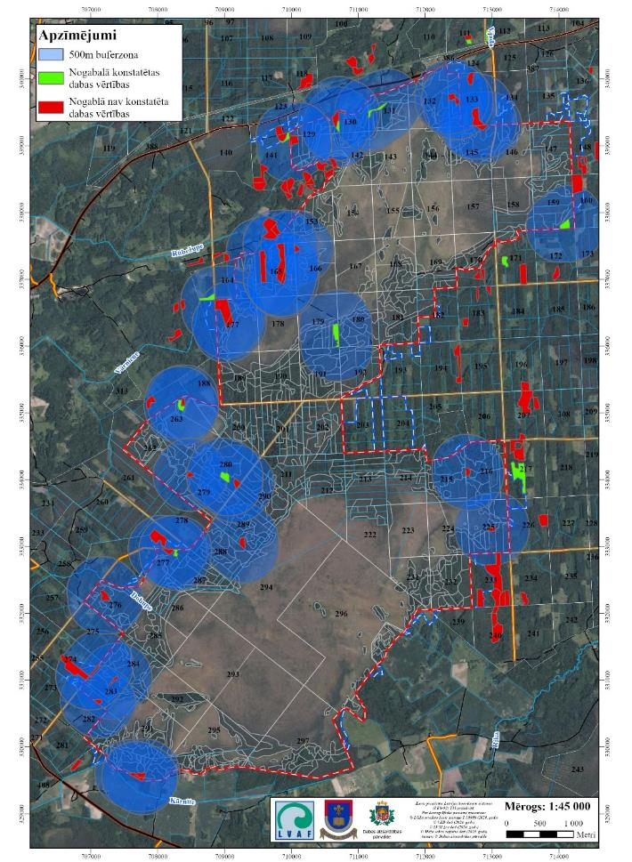
4.4.5.4. attēls. Potenciālas egļu astoņzobu mizgrauža izplatības modelis, tā masveida savairošanās gadījumā kādā no DL teritorijas mežaudzēm

4.4.5.1. tabula. Īpaši aizsargājamās bezmugurkaulnieku sugas Dabas lieguma teritorijā un to aizsardzības statuss
Nr.p.k. | Sugas nosaukums latviski | Sugas nosaukums latīniski | Sugas aizsardzības statuss valstī |  | Sugas labvēlīga aizsardzības stāvokļa novērtējums valstī kopumā (atbilstoši ETC datiem, tikai direktīvu pielikumos iekļautajām sugām) | Sugas labvēlīga aizsardzības stāvokļa novērtējums konkrētajā ĪADT (direktīvas pielikumos iekļautajām sugām informāciju norāda atbilstoši ETC kategorijām)
 |  |  | Īpaši aizsargājama suga atbilstoši 14.11.2000. MK noteikumiem Nr.396  (ar ¹ atzīmēt mikroliegumu sugas 18.12.2012. MK noteikumiem Nr.940), cits statuss | Biotopu direktīvu pielikumos iekļauta suga (ar * atzīmē prioritārās sugas).
 | tumšais kailgliemezis | Limax cinereoniger | ĪAS  IUCN LC
2. | sarkanais plakanis | Cucujus cinnaberinus | ĪAS¹  IUCN EN | II | U1 | U1  Teritorijā nozīmīga sugas aizsardzībai. Suga konstatēta trīs 1 x 1 km kvadrātos.
3. | Šneidera mizmīlis | Boros schneideri | ĪAS¹  IUCN VU | II | U1  Piemērotos biotopos samērā bieži sastopama suga. | FV  Teritorijā līdz šim konstatētas vairākas atradnes, prognozējama sugas sastopamība visā DL teritorijā, piemērotos biotopos
4. | spožā skudra | Lasius fuliginosus | ĪAS  IUCN LC
5. | Manerheima īsspārnis | Oxyporus mannerheimii | ĪAS¹  IUCN NT | II | XX  Reti sastopama suga, kurai lielākais atradņu skaits ir Latvijas Austrumu daļā. | FV  DL teritorijā zināma viena sugas atradne, prognozējama plašāka sastopamība, nav konstatēti negatīvi sugu ietekmējošie faktori.
6. | asribu vārpstiņgliemezis | Clausilia cruciata | ĪAS¹  IUCN EN
7. | meža sīksamtenis | Coenonympha hero | ĪAS  IUCN LC | IV | FV  Nevienmērīgi sastopams visā Latvijas teritorijā. Vājas izplatīšanās spējas (Savenkovs 2018). | FV  Sugas dzīvotnes DL ir lielās platībās, trūkst datu populācijas novērtēšanai
8. | sīkspāre | Nehalennia speciosa | ĪAS  IUCN NT
9. | priežu sveķotājkoksngrauzis | Nothorhina muricata | ĪAS¹  IUCN VU
10. | vītolu slaidkoksngrauzis | Necydalis major | ĪAS  IUCN NT
IUCN – sugas apdraudētības pakāpe Latvijā pēc LIFE projekta LIFE FOR SPECIES „Apdraudētas sugas Latvijā: uzlabotas zināšanas un kapacitāte, informācijas aprite un izpratne”

4.4.5.2. tabula. Biotopu direktīvas pielikumos iekļauto Dabas lieguma teritorijā sastopamo sugu populāciju lielums un sugu dzīvotņu platība
Nr.p.k. | Sugas nosaukums (latviski un latīniski) | Sugas populācijas lielums teritorijā |  | Teritorijā esošās sugas populācijas attiecība (%) pret sugas populāciju Natura 2000 teritorijās Latvijā kopumā | Teritorijā esošās sugas populācijas attiecība (%) pret sugas populāciju valstī | Sugas dzīvotnes platība (ha) | Sugas dzīvotnes platības attiecība (%) pret sugas dzīvotnes platību Natura 2000 teritorijās Latvijā kopumā
 |  | Min. | Maks.
1. | sarkanais plakanis Cucujus cinnaberinus | 208 – 500 |  | >5 | >2 | 38.75 | >1
2. | Šneidera mizmīlis Boros schneideri | 31860 - 63720 |  | >2 | >1 | 708 | >1
3. | Manerheima īsspārnis Oxyporus mannerheimii | 50 - 500 |  | ? | ? | ? | ?
4. | meža sīksamtenis Coenonympha hero | 100 - 200 |  | >1 | >1 | ? | >1

4.4.5.3. tabula. Citas no dabas aizsardzības viedokļa nozīmīgas Dabas lieguma teritorijā sastopamās bezmugurkaulnieku sugas
Nr. p.k. | Sugas nosaukums (latviski un latīniski) | Statuss | Sugas stāvoklis Latvijā | Sugas stāvoklis konkrētajā ĪADT
 | lielais asmalis Peltis grossa | IS | Latvijā samerā bieži sastopama mežaudzes atslēgas biotopu indikatorsuga | Prognozējama samērā bieža sastopamība DL teritorijā, sugai piemērotos meža biotopos.
 | plankumainais apšgrauzis Saperda perforata | BSS | Latvijā reti sastopama mežaudzes atslēgas biotopu speciālistu suga. | DA plāna izstrādes laikā suga netika konstatēta.
 | gaišais celmgrauzis Strangalia attenuata | BSS | Latvijā reti sastopama mežaudzes atslēgas biotopu speciālistu suga. | DA plāna izstrādes laikā suga netika konstatēta.
 | kroklūpas vārpstiņgliemezis Laciniaria plicata | IS | Latvijā samerā bieži sastopama mežaudzes atslēgas biotopu indikatorsuga | Prognozējama samērā bieža sastopamība DL teritorijā, sugai piemērotos meža biotopos.
 | krokainais vārpstiņgliemezis Macrogastra plicatula | IS | Latvijā samerā bieži sastopama mežaudzes atslēgas biotopu indikatorsuga | Prognozējama samērā bieža sastopamība DL teritorijā, sugai piemērotos meža biotopos.
 | čemurziežu dižtauriņš  Papilio machaon | *LSG (2) | Samērā parasta suga, sastopama visā valsts teritorijā. | Sugas sastopamībai potenciāli piemērotas dzīvotnes izklaidus sastopamas visā DL teritorijā.
 | kārklu zaigraibenis Apatura iris | *LSG (2) | Suga samērā bieži sastopama visā Latvijas teritorijā (portāla www.dabasdati.lv dati) | DL prognozējama sastopamība lapkoku un jauktajos mežos, samērā bieži
 | apšu zaigraibenis Apatura ilia | *LSG (2) | Suga samērā bieži sastopama visā Latvijas teritorijā (portāla www.dabasdati.lv dati) | DL prognozējama sastopamība lapkoku un jauktajos mežos, samērā bieži
 | zilspārnu smiltājsisenis, Sphingonotus caerulans | *LSG (1) | Latvijā samerā reti sastopama suga | DL konstatēta vienā atradnē, ĪADT perifērijā, smilšainā mežmalā.
* LSG – Latvijas Sarkanā grāmata (Spuris 1998). LSG tiek lietotas sekojošas apdraudēto sugu kategorijas, kas atbilst vecajām IUCN (Pasaules dabas aizsardzības organizācijas (The World Conservation Union) Apdraudēto sugu saraksts) kategorijām: 0. kategorija – izzudušās sugas; 1. kategorija – izzūdošās sugas; 2. kategorija – sarūkošās sugas; 3. kategorija – retās sugas; 4. kategorija – maz pazīstamās sugas.

4.4.6. Abinieki un rāpuļi

Iepriekšējos gados pētījumi par abinieku un rāpuļu sugām DL nav publicēti. Abinieku un rāpuļu sugu atradņu konstatēšanai DL teritorijā pārbaudīti DDPS “Ozols” un portālā dabasdati.lv pieejamie dati. Rezultātā tika apstiprināta sekojošo sugu sastopamība DL teritorijā: mazais tritons Lissotriton vulgaris, parastais krupis Bufo bufo, parastā varde Rana temporaria, zaļā varde Pelophylax sp., parastā glodene Anguis fragilis, parastā odze Vipera berus un pļavas ķirzaka Zootoca vivipara. Teritorijā konstatētas sugas ir samērā bieži sastopamas Latvijas teritorijā, viena no tām, parastā varde ir iekļauta biotopu direktīvas V pielikumā.

4.4.6.1. tabula. Īpaši aizsargājamās rāpuļu un abinieku sugas Dabas lieguma teritorijā un to aizsardzības statuss
Nr.p.k. | Sugas nosaukums latviski | Sugas nosaukums latīniski | Sugas aizsardzības statuss valstī |  | Sugas labvēlīga aizsardzības stāvokļa novērtējums valstī kopumā (atbilstoši ETC datiem, tikai direktīvu pielikumos iekļautajām sugām) | Sugas labvēlīga aizsardzības stāvokļa novērtējums konkrētajā ĪADT (direktīvas pielikumos iekļautajām sugām informāciju norāda atbilstoši ETC kategorijām)
 |  |  | Īpaši aizsargājama suga atbilstoši 14.11.2000. MK noteikumiem Nr.396  (ar ¹ atzīmēt mikroliegumu sugas 18.12.2012. MK noteikumiem Nr.940), IUCN | Biotopu direktīvu pielikumos iekļauta suga (ar * atzīmē prioritārās sugas)
1. | parastā varde | Rana temporaria | IUCN LC | V | FV | FV
IUCN – sugas apdraudētības pakāpe Latvijā pēc LIFE projekta LIFE FOR SPECIES „Apdraudētas sugas Latvijā: uzlabotas zināšanas un kapacitāte, informācijas aprite un izpratne”

DA plāna izstrādes uzdevumos netika iekļauta abinieku un rāpuļu sugu izpēte, līdz ar to parastās vardes populācijas novērtējums DL teritorijā nav iespējams. Ņemot vērā, ka kopējais parastās vardes aizsardzības statuss Latvijā ir labvēlīgs, ir ticami, ka arī DL teritorijā tas atbilst kopējam sugas populācijas vērtējumam valsts teritorijā.

4.4.7. Putni

Dabas liegums līdz šim ornitofaunas izpētes nolūkos apmeklēts regulāri. Kā Latvijā nozīmīga purva bridējputnu un klinšu ērgļa ilggadīga ligzdošanas vieta Dabas lieguma teritorija neregulāri apmeklēta sākot vismaz no 1984. gada.
Dabas liegums apsekots projekta “Latvijas īpaši aizsargājamo teritoriju sistēmas saskaņošana ar EMERALD/NATURA 2000 aizsargājamo teritoriju tīklu” (EMERALD) ietvaros, kur ornitofaunas novērtējumu veikuši eksperti I.Vilks, P.Rasmussen un V.Pilāts.
Dažādi novērotāji ievākuši gadījuma rakstura ziņas par īpaši aizsargājamo putnu sugu sastopamību Eiropas ligzdojošo putnu atlanta ietvaros (2013. – 2017.) un Latvijas 3. ligzdojošo putnu atlanta ietvaros (2020. – 2024.).
Dabas liegums ir iekļauts Eiropas Savienības nozīmes putniem nozīmīgo vietu Latvijā sarakstā (Račinskis 2004).
Detalizēta teritorijas ornitofaunas izpēte veikta šī dabas aizsardzības plāna izstrādes ietvaros. Putnu faunas skaita novērtējums Dabas lieguma teritorijā veikts kombinēti, t.i., balstoties uz dažādu pētījumu, uzskaišu un gadījuma novērojumu datiem periodā pirms DA plāna izstrādes un veicot reto un īpaši aizsargājamo putnu sugu uzskaites 2024. gada putnu ligzdošanas sezonā. Novērtējot ligzdojošo pāru skaitu, ņemta vērā teritorijas apsekotību konkrētu sugu optimālās konstatējamības periodā un sugām piemēroto biotopu sastopamība Dabas lieguma teritorijā. Putnu uzskaites veiktas pēc Latvijas Ornitoloģijas biedrības izstrādātās metodikas putnu monitoringa veikšanai Natura 2000 vietās (Lebuss 2013).
Informācija par Dabas liegumā konstatēto īpaši aizsargājamo un reto putnu sugu atradnēm ir apkopota dabas aizsardzības plāna 1.8. pielikumā. Informācija par Dabas liegumā konstatēto Latvijā un ES īpaši aizsargājamo putnu sugu aizsardzības statusu, populāciju skaita vērtējumu un apdraudētības pakāpi apkopota 4.4.7.2. – 4.4.7.5. tabulās.

Dabas aizsardzības vērtība un aizsardzības mērķi

Mednis Tetrao urogallus
Mednis ir Latvijā īpaši aizsargājama (Ministru kabineta 2000. gada 14. novembra noteikumi Nr.396 „Noteikumi par īpaši aizsargājamo sugu un ierobežoti izmantojamo īpaši aizsargājamo sugu sarakstu”) suga, kā arī iekļauta Eiropas Parlamenta un Padomes Direktīvas 2009/147/EK (2009. gada 30. novembris) par savvaļas putnu aizsardzību 1. pielikumā. Saskaņā ar Ministru kabineta 2012. gada 18. decembra noteikumiem Nr. 940 „Noteikumi par mikroliegumu izveidošanas un apsaimniekošanas kārtību, to aizsardzību, kā arī mikroliegumu un to buferzonu noteikšanu” medņa riestošanas vietu aizsardzības nodrošināšanai var tikt veidoti ML 60–200 ha platībā. Buferzonās ap medņu ML (līdz 500 ha platībā, ieskaitot ML teritoriju) aizliegts veikt mežsaimniecisko darbību no 1. marta līdz 31. jūlijam; aizliegts veikt grāvju būvniecību un rekonstrukciju.
Mednis boreālajā reģionā, arī Latvijā, ir izteikti saistīts ar priežu mežiem un ar priedēm aizaugušiem purviem. Saistības ar veciem un saimnieciskās darbības maz skartiem mežu biotopiem dēļ, mednis ir atzīts par lietussarga sugu bioloģiskās daudzveidības aizsardzībā mežos – medņu dzīvotnēs ir sastopamas arī citas īpaši aizsargājamas putnu un citu sistemātisko grupu sugas (Hofmanis, Strazds 2012).
Pētījumā Ziemeļaustrumlatvijā, kur ar telemetrijas metodi iezīmēti divi medņu gaiļi, konstatēts, ka medņi ārpus ligzdošanas un riestošanas sezonas piemērotās mežaudzēs uzturas pat vairāk nekā 5 km attālumā no riesta vietas (Ozoliņš 2019).
Riesta teritorija ir dabisko apstākļu nosacīta, pastāvīga meža teritorija, kurā medņi pulcējas vairošanās periodā. Lielākā daļa putnu šo teritoriju izmanto kā dzīvotni visas dzīves garumā. Riesta teritorijas platība ir līdz 300 ha, parasti tā ir aptuveni 1 km ap riesta vietu. Riesta vieta ir riesta teritorijas centrālajā daļa (20-30 ha), kurā medņu gaiļi riesto (Wegge, Rolstad 1986).
Literatūrā atrodamā informācija liecina, ka parasti medņu mātītes ierīko ligzdas līdz 1 km attālumam no riesta centrālās daļas (Strazds u.c. 2010). Latvijā atrastās ligzdas no riesta vietas atrodas 450 m attālumā, tālākajā gadījumā 1,2 km (Strazds u.c. 2010). Medņu riestā pie Vestienas, ligzda atrasta 1,6 km attālumā no medņu riesta vietas. Citi dati norāda, ka izņēmumu gadījumā ligzdas no riesta vietām var atrasties pat 6,6 km attālumā (Wegge et.al. 1982).
Medņu skaits visā Baltijā, tostarp Latvijā, pēdējo 100 gadu laikā ir samazinājies (Lõhmus et al. 2016). A/S “Latvijas valsts meži” īstenotā medņu monitoringa rezultāti liecina, ka laika periodā no 2012. līdz 2023. gadam riestos konstatēto pieaugušo medņu (vistas un gaiļi kopā) skaitam ir mērena samazināšanās tendence (Latvijas valsts meži 2024).
Atbilstoši IUCN kritērijiem, sugas apdraudētības pakāpe Latvijā pēc LIFE projekta LIFE FOR SPECIES „Apdraudētas sugas Latvijā: uzlabotas zināšanas un kapacitāte, informācijas aprite un izpratne” novērtēta kā apdraudēta (EN, Endangared).
Dabas lieguma teritorijā medņa riestošanas vietu aizsardzības nodrošināšanai ir izveidoti 6 ML (4.4.7.1. tabula, 4.4.7.1 attēls).
4.4.7.1. tabula. DL teritorijā esošo mikroliegumu medņa riestošanas vietu aizsardzības nodrošināšanai apskats
Suga | ML ID | ML kods | Izveides datums | Eksperts | Platība (ha) | Buferzonas platība (ha)
Mednis Tetrao urogallus | 183996 | 126 | 14.04.2003. | Māris Strazds | 30,6 | 50,6
Mednis Tetrao urogallus | 183995 | 130 | 22.04.2003. | Māris Strazds | 37,2 | 63,1
Mednis Tetrao urogallus | 183991 | 143 | 22.04.2003. | Māris Strazds | 90,4 | 103
Mednis Tetrao urogallus | 183997 | 125 | 14.04.2003. | Māris Strazds | 63,4 | 117,6
Mednis Tetrao urogallus | 183992 | 141 | 22.04.2003 | Māris Strazds | 48,9 | 63,1
Mednis Tetrao urogallus | 185005 | 144 | 22.04.2003. | Māris Strazds | 48,2 | 72,5

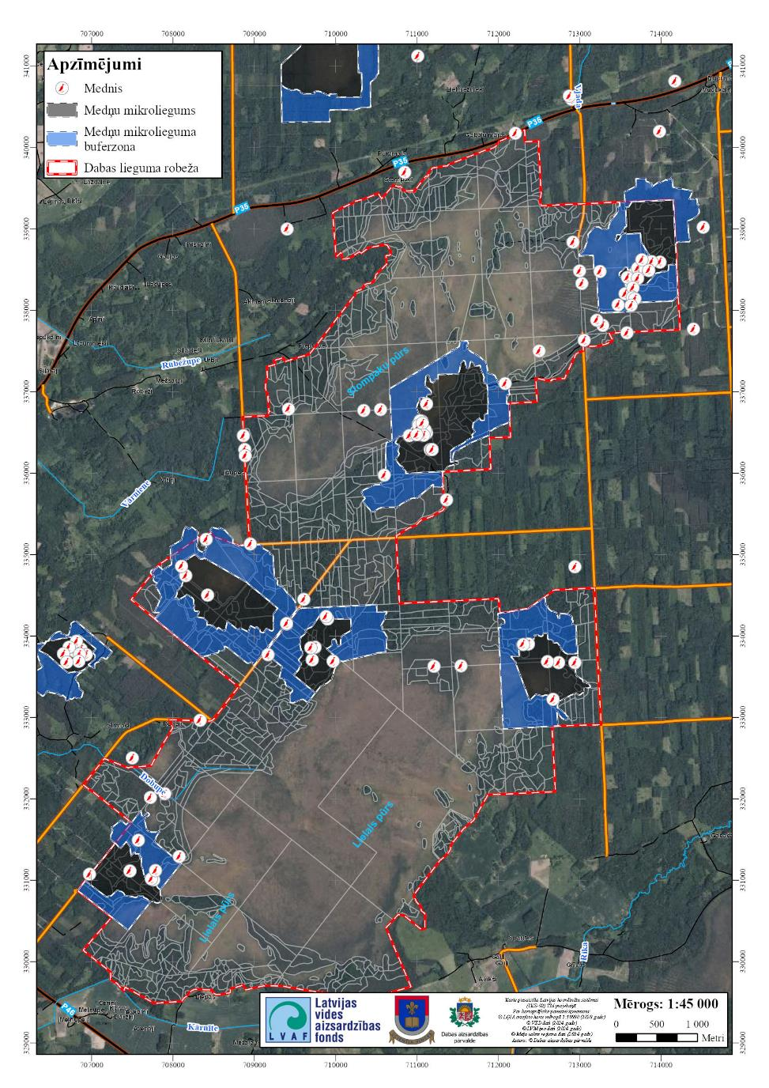
4.4.7.1. attēls. Dabas lieguma teritorijā esošo ML medņa riestošanas vietu aizsardzības telpiskais apskats
Visos medņa riestošanas vietas aizsardzībai izveidotajos ML 2024. gadā ir konstatēti riestojoši medņu gaiļi, novēroti medņu īpatņi ligzdošanai piemērotā biotopā (gan tēviņi, gan mātītes) vai konstatētas to pazīmes – sugai raksturīgie ekskrementi.
Kopējais Dabas lieguma teritorijā riestojošo medņu skaits ir vērtēts kā 18 līdz 21 riestojoši tēviņi, vērtējot, ka vidējais riestojošo medņu tēviņi skaits vienā riestā ir aptuveni 3.
Kā medņa sugas aizsardzības mērķis konkrētajā teritorijā DA plāna darbības periodā ir saglabāt sugas populāciju vismaz pašreizējā apjomā (kā kontroles vērtību nosakot DA plāna izstrādes ietvaros definēto riestojošo tēviņu skaitu t.i. vismaz 18 riestojoši tēviņi).
Dabas lieguma tiešā apkārtnē atrodas vairāki medņu riestošanas vietas aizsardzībai izveidoti ML, un var apgalvot, ka arī apkārtējā teritorijā sastopamie medņi, kādā no to dzīves cikla fāzēm, uzturas Dabas lieguma teritorijā.
Aptuveni 700 m attālumā no Dabas lieguma teritorijas robežas atrodas medņu riestošanas vietas aizsardzībai izveidots ML (ID 183385; kods 129); aptuveni 2 km attālumā no Dabas lieguma teritorijas robežas atrodas medņu riestošanas vietas aizsardzībai izveidots ML (ID 182964; kods 1487); aptuveni 1,1 km attālumā no Dabas lieguma teritorijas robežas atrodas medņu riestošanas vietas aizsardzībai izveidots ML (ID 183372; kods 142).
Medņu riesta vieta ir zināma arī dabas lieguma “Orlovas (Ērgļu) purvs” teritorijā, kas atrodas aptuveni 3 km attālumā no Dabas lieguma.

Rubenis Lyrurus tetrix
Suga ir iekļauta Latvijā īpaši aizsargājamu sugu sarakstā (Ministru kabineta 2000. gada 14. novembra noteikumi Nr.396 „Noteikumi par īpaši aizsargājamo sugu un ierobežoti izmantojamo īpaši aizsargājamo sugu sarakstu”) un Eiropas Parlamenta un Padomes Direktīvas 2009/147/EK (2009. gada 30. novembris) par savvaļas putnu aizsardzību 1. pielikumā. Sugas populācijas izmaiņu tendence ilgtermiņā (1991.–2012. gadu periods) ir pieaugoša, bet īstermiņā (2009.–2017. gadu periods) datu trūkuma dēļ ir nezināma.
Pēc dienas putnu fona monitoringa rezultātiem, rubeņa populācija 2005.–2023. gadu periodā ir novērtēta ar mērenu samazinājuma tendenci (Auniņš, Mārdega 2023). Rubeņa aizsardzības stāvoklis Latvijā ir uzskatāms par nelabvēlīgu.
Atbilstoši IUCN kritērijiem, sugas apdraudētības pakāpe Latvijā pēc LIFE projekta LIFE FOR SPECIES „Apdraudētas sugas Latvijā: uzlabotas zināšanas un kapacitāte, informācijas aprite un izpratne” novērtēta kā jutīga (VU, Vulnerable).
Rubenis ir plastisks apdzīvojamās vides izvēlē un populācijas pastāvēšanai nepieciešams noteikts, sezonas gaitā mainīgs biotopu un tā sastāvdaļu komplekss. Sugas izmantotie biotopi būtiski atšķiras dažādās dzīves gada cikla fāzēs no kurām nozīmīgākās ir pavasara riesta periods, olu veidošanas un dēšanas periods, mazuļu vadāšanas periods, baru dzīves periods līdz bieza sniega uzkrišanai un baru dzīves periods pēc bieza sniega segas izveidošanās (Liepa u.c. 2003).
Suga apdzīvo mežainā ainavā ietilpstošus purvus, mitras pļavas un izcirtumus. Latvijas R daļā un Latvijas centrālajā daļā suga ir reti sastopama; rubeņa Latvijas populācijas lielākā daļa ir sastopama valsts A un Z daļā.
Sūnu purvu centrālā daļa visā sugas areālā ir visbiežāk sastopamais riesta biotops, kam turklāt raksturīgs vislielākais riestojošo rubeņu gaiļu skaits un vislielākā nozīme sugas reprodukcijā. Purva biotopu degradācija ir ārkārtīgi bīstama ilglaicīgai rubeņu populāciju pastāvēšanai, jo purvu riesti mēdz būt daudzskaitlīgāki un ilglaicīgāki, iespējams, maz mainīgo dabisko apstākļu un salīdzinoši lielo platību dēļ (Liepa u.c. 2003).
Nozīmīga rubeņu riestošanas vieta ir konstatēta Stompaku pūra A daļā, kur vienlaikus novēroti vairāk nekā 20 riestojoši rubeņu tēviņi. Suga sastopama arī Lielajā pūrā un tā perifērijā.
Kā rubeņa sugas aizsardzības mērķis konkrētajā teritorijā DA plāna darbības periodā ir saglabāt sugas populāciju vismaz pašreizējā apjomā (kā kontroles vērtību nosakot DA plāna izstrādes ietvaros definēto riestojošo tēviņu skaitu t.i. vismaz 25 riestojoši tēviņi).

Mežirbe Tetrastes bonasia
Suga ir iekļauta Latvijā īpaši aizsargājamu sugu sarakstā (Ministru kabineta 2000. gada 14. novembra noteikumi Nr. 396 „Noteikumi par īpaši aizsargājamo sugu un ierobežoti izmantojamo īpaši aizsargājamo sugu sarakstu”) un Eiropas Parlamenta un Padomes Direktīvas 2009/147/EK (2009. gada 30. novembris) par savvaļas putnu aizsardzību 1. pielikumā.
Mežirbei īpaši piemērotas antropogēnās darbības maz traucētas mežaudzes ar blīvu pameža stāvu, dabiskiem meža biotopiem raksturīgām struktūrām un izteiktu mikroreljefu. Suga ir izteikts nometnieks.
Mežirbes Latvijas populācija vērtējama kā stipri apdraudēta un pēdējos desmit gados sarukusi pat par 78% (Strazds, Ķerus 2017). Pēc dienas putnu fona monitoringa rezultātiem mežirbes populācija 2005.–2024. gadu periodā ir strauji sarūkoša; īstermiņā (2016.–2024. gadu periods) populācija ir strauji sarūkoša (Auniņš, Mārdega 2024). Atbilstoši IUCN kritērijiem, sugas apdraudētības pakāpe Latvijā pēc LIFE projekta LIFE FOR SPECIES „Apdraudētas sugas Latvijā: uzlabotas zināšanas un kapacitāte, informācijas aprite un izpratne” novērtēta kā apdraudēta (EN, Endangared).
Dabas aizsardzības plāna izstrādes laikā suga konstatēta 14 atradnēs. Ņemot vērā sugas apgrūtināto konstatējamību un piemērotos biotopus, Dabas lieguma teritorijā ligzdojošā mežirbju populācija ir vērtēta kā 30 līdz 60 ligzdojoši pāri.
Kā mežirbes sugas aizsardzības mērķis konkrētajā teritorijā DA plāna darbības periodā ir saglabāt sugas populāciju vismaz pašreizējā apjomā (kā kontroles vērtību nosakot DA plāna izstrādes ietvaros definēto ligzdojošo pāru skaitu t.i. vismaz 30 ligzdojoši pāri).
Melnais stārķis Ciconia nigra
Suga ir iekļauta Latvijā īpaši aizsargājamu sugu sarakstā (Ministru kabineta 2000. gada 14. novembra noteikumi Nr. 396 „Noteikumi par īpaši aizsargājamo sugu un ierobežoti izmantojamo īpaši aizsargājamo sugu sarakstu”) un Eiropas Parlamenta un Padomes Direktīvas 2009/147/EK (2009. gada 30. novembris) par savvaļas putnu aizsardzību 1. pielikumā.
Saskaņā ar Ministru kabineta 2012. gada 18.decembra noteikumiem Nr. 940 „Noteikumi par mikroliegumu izveidošanas un apsaimniekošanas kārtību, to aizsardzību, kā arī mikroliegumu un to buferzonu noteikšanu” melnā stārķa ligzdošanas vietu aizsardzības nodrošināšanai var tikt veidoti ML 10–30 ha platībā un noteikta ML buferzona līdz 100 ha platībā (ieskaitot ML teritoriju).
Atbilstoši IUCN kritērijiem, sugas apdraudētības pakāpe Latvijā (Ķerus u.c. 2021) novērtēta kā kritiski apdraudēta (CR, Critically Endangered).
Sugas populācijai konstatēta negatīva ilgtermiņa tendence (1989.–2018. gadu periods) un negatīva īstermiņa tendence (2013.–2018. gadu periods) Latvijā (Birdlife International 2019). Latvijā ligzdojošās populācijas lielums tiek vērtēts kā 85 līdz 140 ligzdojoši pāri (Birdlife International 2019).
Melnā stārķa Latvijas populācijai ir tendence samazināties ligzdošanas sekmēm (Strazds 2011; Strazds et al. 2015), ko daļēji apstiprina arī LVM veiktais melnā stārķa monitorings (2013.- 2024.).
Melnā stārķa ligzdošanas vietas aizsardzības nodrošināšanai Dabas lieguma teritorijā ir izveidots ML (ID 184012; ML kods 60) 11,7 ha platībā un ML izveidota buferzona 38,99 ha platībā. ML izveidots 07.02.2003. (eksperts: Māris Strazds).
Ligzdošanas vieta ML izveidošanas brīdī nav bijusi zināma. Kā cita ML sastopama suga ir minēts mednis.
Melnā stārķa ligzdošanas vietas aizsardzības nodrošināšanai, kas tieši robežojas ar Dabas lieguma teritoriju, ir izveidots ML (ID 184887; ML kods 2243) 10,8 ha platībā un ML izveidota buferzona 38,99 ha platībā. ML izveidots 02.05.2014. (eksperts: Uģis Bergmanis).
Ligzda tiek periodiski apdzīvota; 2024. gadā ligzda neapdzīvota. Pēdējo reizi sekmīga sugas ligzdošana ir konstatēta 2015. gadā.
Melnā stārķa ligzdošanas vietas aizsardzības nodrošināšanai 233. kvartālā, aptuveni 80 m attālumā no Dabas lieguma robežas ir izveidots ML (ID 185027; ML kods 58) 11,8 ha platībā; ML nav izveidota buferzona. ML izveidots 07.02.2003. (eksperts: Māris Strazds).
ML teritorijā esošajā melnā stārķa ligzdā periodiski konstatēta melnā stārķa ligzdošana; 2024. gadā ligzda neapdzīvota. Pēdējo reizi nesekmīga sugas ligzdošana ir konstatēta 2015. gadā.
Dabas lieguma apkārtnē ir zināmas vēl citas melnā stārķa ligzdošanas vietas. Melnā stārķa ligzdošana pēdējo 5 gadu laikā ir konstatēta medņa riestošanas vietas aizsardzībai izveidota ML teritorijā (ID 183372; ML kods 142), aptuveni 1,4 km attālumā no DL robežas.
Melnā stārķa ligzdošana pēdējo 5 gadu laikā ir konstatēta medņa riestošanas vietas aizsardzībai izveidota ML teritorijā (ID 182964; ML kods 182964), aptuveni 2,5 km attālumā no Dabas lieguma robežas.
Melnā stārķa ligzdošana pēdējo 5 gadu laikā ir konstatēta 236. kvartāla 18. nogabalā, aptuveni 1,8 km attālumā no Dabas lieguma robežas.
Lai arī sugas ligzdošana 2024. gadā DL teritorijā nav konstatēta, ņemot vērā sugas ligzdošanas teritoriju maiņu un sugas ligzdošanai optimāli piemērotos apstākļus, melnā stārķa ligzdošana Dabas lieguma teritorijā nākotnē ir iespējama.
Apodziņš Glaucidium passerinum
Suga ir iekļauta Latvijā īpaši aizsargājamu sugu sarakstā (Ministru kabineta 2000. gada 14.novembra noteikumi Nr. 396 „Noteikumi par īpaši aizsargājamo sugu un ierobežoti izmantojamo īpaši aizsargājamo sugu sarakstu”) un Eiropas Parlamenta un Padomes Direktīvas 2009/147/EK (2009. gada 30. novembris) par savvaļas putnu aizsardzību 1.pielikumā. Saskaņā ar Ministru kabineta 2012. gada 18.decembra noteikumiem Nr. 940 „Noteikumi par mikroliegumu izveidošanas un apsaimniekošanas kārtību, to aizsardzību, kā arī mikroliegumu un to buferzonu noteikšanu” apodziņa ligzdošanas vietu aizsardzības nodrošināšanai var tikt veidoti ML 2–10 ha platībā.
Apodziņš uzskatāms par lietussarga sugu bioloģiskās daudzveidības aizsardzībā mežos. Apdzīvo galvenokārt vidēja vecuma un vecus lapu koku vai jauktu koku mežus ar atsevišķiem, veciem, dobumainiem kokiem (Avotiņš 2019).
Sugas populācijai konstatēta negatīva ilgtermiņa tendence (2003.–2018. gadu periods) un negatīva īstermiņa tendence (2007.–2018. gadu periods) Latvijā (Birdlife International 2019) un, atbilstoši IUCN kritērijiem, sugas apdraudētības pakāpe Latvijā (Avotiņš 2019) novērtēta kā jutīga (VU, Vulnerable).
Pamatojoties uz “Apodziņa Glaucidium passerinum, bikšainā apoga Aegolius funereus, meža pūces Strix aluco, urālpūces Strix uralensis, ausainās pūces Asio otus un ūpja Bubo bubo aizsardzības plāns” (Avotiņš 2019) ietverto informāciju, Dabas liegumā un tā apkārtnē atrodas apodziņa aizsardzībai prioritāri nozīmīgas teritorijas – tādas mežaudzes, kas atbilst sugas ligzdošanas prasībām un teorētiski ir iespējama šīs sugas sastopamība; teritorijas kuras būtu aizsargājamas prioritāri attiecībā pret citām šīs sugas apdzīvotām teritorijām.
Kā apodziņa sugas aizsardzības mērķis konkrētajā teritorijā DA plāna darbības periodā ir saglabāt sugas populāciju vismaz pašreizējā apjomā (kā kontroles vērtību nosakot DA plāna izstrādes ietvaros definēto ligzdojošo pāru skaitu t.i. vismaz 3 ligzdojoši pāri). DA plāna izstrādes ietvaros noteiktas sugai nozīmīgas vietas Dabas liegumā un tam pieguļošajā teritorijā (4.4.7.2. attēls).

Urālpūce Strix uralensis
Suga ir iekļauta Latvijā īpaši aizsargājamu sugu sarakstā (Ministru kabineta 2000. gada 14. novembra noteikumi Nr. 396 „Noteikumi par īpaši aizsargājamo sugu un ierobežoti izmantojamo īpaši aizsargājamo sugu sarakstu”) un Eiropas Parlamenta un Padomes Direktīvas 2009/147/EK (2009. gada 30. novembris) par savvaļas putnu aizsardzību 1. pielikumā. Saistības ar veciem un saimnieciskās darbības maz skartiem mežu biotopiem dēļ, urālpūce ir atzīta par lietussarga sugu bioloģiskās daudzveidības aizsardzībā mežos (Rueda et al. 2013).
Atbilstoši IUCN kritērijiem, sugas apdraudētības pakāpe Latvijā pēc LIFE projekta LIFE FOR SPECIES „Apdraudētas sugas Latvijā: uzlabotas zināšanas un kapacitāte, informācijas aprite un izpratne” novērtēta kā gandrīz mazākā apdraudējuma (LC, Least Concern).
Pamatojoties uz “Apodziņa Glaucidium passerinum, bikšainā apoga Aegolius funereus, meža pūces Strix aluco, urālpūces Strix uralensis, ausainās pūces Asio otus un ūpja Bubo bubo aizsardzības plāns” (Avotiņš 2019) ietverto informāciju, Dabas liegumā un tā apkārtnē atrodas urālpūces aizsardzībai prioritāri nozīmīgas teritorijas - tādas mežaudzes, kas atbilst sugas ligzdošanas prasībām un teorētiski ir iespējama šīs sugas sastopamība; teritorijas kuras būtu aizsargājamas prioritāri attiecībā pret citām šīs sugas apdzīvotām teritorijām.
Kā urālpūces sugas aizsardzības mērķis konkrētajā teritorijā DA plāna darbības periodā ir saglabāt sugas populāciju vismaz pašreizējā apjomā (kā kontroles vērtību nosakot DA plāna izstrādes ietvaros definēto ligzdojošo pāru skaitu t.i. vismaz 7 ligzdojoši pāri). DA plāna izstrādes ietvaros noteiktas sugai nozīmīgas vietas DL un tam pieguļošajā teritorijā (4.4.7.2. attēls).

Bikšainais apogs Aegolius funereus
Suga ir iekļauta Latvijā īpaši aizsargājamu sugu sarakstā (Ministru kabineta 2000. gada 14. novembra noteikumi Nr. 396 „Noteikumi par īpaši aizsargājamo sugu un ierobežoti izmantojamo īpaši aizsargājamo sugu sarakstu”) un Eiropas Parlamenta un Padomes Direktīvas 2009/147/EK (2009. gada 30. novembris) par savvaļas putnu aizsardzību 1. pielikumā. Saskaņā ar Ministru kabineta 2012. gada 18. decembra noteikumiem Nr. 940 „Noteikumi par mikroliegumu izveidošanas un apsaimniekošanas kārtību, to aizsardzību, kā arī mikroliegumu un to buferzonu noteikšanu” bikšainā apoga ligzdošanas vietu aizsardzības nodrošināšanai var tikt veidoti ML 2 – 10 ha platībā.
Sugas populācijai konstatēta negatīva ilgtermiņa tendence (1990.–2018. gadu periods) un neskaidra īstermiņa tendence (2007.–2018. gadu periods) Latvijā (Birdlife International 2019) un, atbilstoši IUCN kritērijiem, sugas apdraudētības pakāpe Latvijā (Avotiņš 2019) novērtēta kā apdraudēts (EN, Endangared).
Pamatojoties uz “Apodziņa Glaucidium passerinum, bikšainā apoga Aegolius funereus, meža pūces Strix aluco, urālpūces Strix uralensis, ausainās pūces Asio otus un ūpja Bubo bubo aizsardzības plāns” (Avotiņš 2019) ietverto informāciju, Dabas lieguma un tā apkārtnē atrodas bikšainā apoga aizsardzībai prioritāri nozīmīgas teritorijas - tādas mežaudzes, kas atbilst sugas ligzdošanas prasībām un teorētiski ir iespējama šīs sugas sastopamība; teritorijas kuras būtu aizsargājamas prioritāri attiecībā pret citām šīs sugas apdzīvotām teritorijām.
2024. gadā veikto uzskaišu laikā suga Dabas lieguma teritorijā netika konstatēta. Dabas lieguma teritorijā ligzdojošā bikšaino apogu populācija vērtēta kā 0 līdz 2 ligzdojoši pāri. Ņemot vērā augsto dzīvotņu piemērotību, var apgalvot, ka Dabas lieguma teritorijā suga neregulāri ligzdo. Tomēr, domājams, ka Dabas lieguma teritorijā ligzdojošās bikšaino apogu populācijas lielums ir samazinājies. DA plāna izstrādes ietvaros noteiktas sugai nozīmīgas vietas Dabas liegumā un tam pieguļošajā teritorijā (4.4.7.2. attēls).
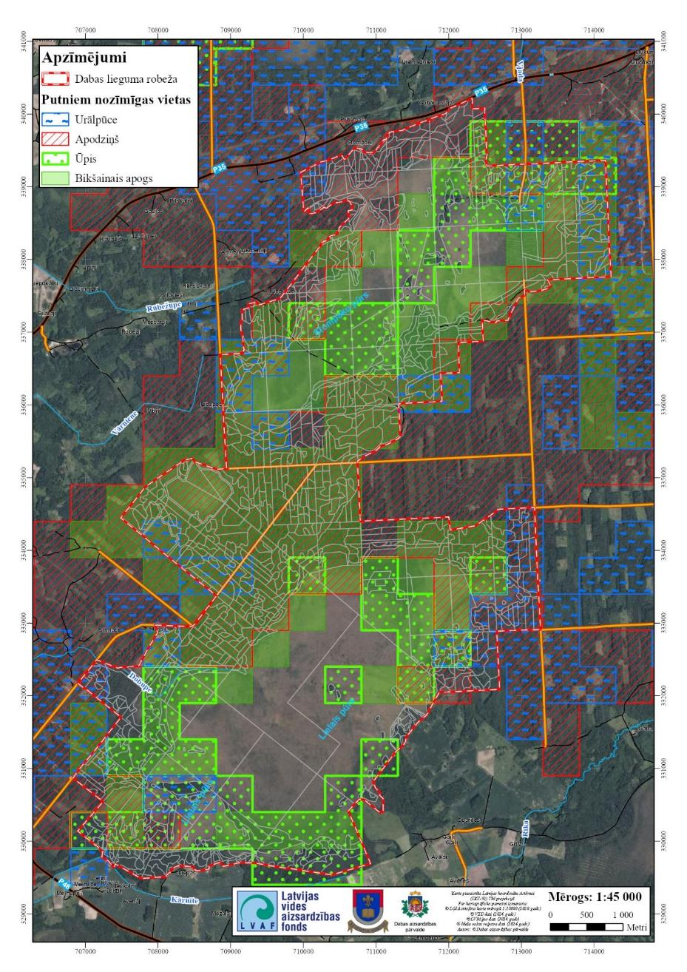
4.4.7.2. attēls. Pūčveidīgajiem putniem nozīmīgas vietas DL teritorijā

Baltmugurdzenis Dendrocopos leucotos
Suga ir iekļauta Latvijā īpaši aizsargājamu sugu sarakstā (Ministru kabineta 2000. gada 14. novembra noteikumi Nr. 396 „Noteikumi par īpaši aizsargājamo sugu un ierobežoti izmantojamo īpaši aizsargājamo sugu sarakstu”) un Eiropas Parlamenta un Padomes Direktīvas 2009/147/EK (2009. gada 30. novembris) par savvaļas putnu aizsardzību 1. pielikumā. Saskaņā ar Ministru kabineta 2012. gada 18. decembra noteikumiem Nr. 940 „Noteikumi par mikroliegumu izveidošanas un apsaimniekošanas kārtību, to aizsardzību, kā arī mikroliegumu un to buferzonu noteikšanu” baltmugurdzeņa ligzdošanas vietu aizsardzības nodrošināšanai var tikt veidoti mikroliegumi 2–10 ha platībā.
Suga apdzīvo tādus mežu biotopus, kuros ir sastopams liels atmirstošās koksnes daudzums. Baltmugurdzenis ir uzskatāms par lietussarga sugu, jo, nodrošinot to aizsardzību, tiek pasargātas arī citas, sevišķi no atmirstošās lapu koku koksnes atkarīgās bezmugurkaulnieku sugas.
Sugas populācijai konstatēta pieaugoša īstermiņa tendence (2008.–2018. gadu periods) un pieaugoša ilgtermiņa tendence (1991.–2018. gadu periods) Latvijā (Birdlife International 2019). Suga ir iekļauta Latvijā īpaši aizsargājamu sugu sarakstā (Ministru kabineta 2000. gada 14. novembra noteikumi Nr. 396 „Noteikumi par īpaši aizsargājamo sugu un ierobežoti izmantojamo īpaši aizsargājamo sugu sarakstu”) un Eiropas Parlamenta un Padomes Direktīvas 2009/147/EK (2009. gada 30. novembris) par savvaļas putnu aizsardzību 1. pielikumā. Atbilstoši IUCN kritērijiem, sugas apdraudētības pakāpe Latvijā (Ķerus u.c. 2021) novērtēta kā zemākā apdraudējuma (LC, Least Concern).
Kā baltmugurdzeņa sugas aizsardzības mērķis konkrētajā teritorijā DA plāna darbības periodā ir saglabāt sugas populāciju vismaz pašreizējā apjomā (kā kontroles vērtību nosakot DA plāna izstrādes ietvaros definēto ligzdojošo pāru skaitu t.i. vismaz 3 ligzdojoši pāri). DA plāna izstrādes ietvaros noteiktas sugai nozīmīgas vietas Dabas liegumā un tam pieguļošajā teritorijā (4.4.7.3. attēls).

Trīspirkstu dzenis Picoides tridactylus
Suga ir iekļauta Latvijā īpaši aizsargājamu sugu sarakstā (Ministru kabineta 2000. gada 14. novembra noteikumi Nr. 396 „Noteikumi par īpaši aizsargājamo sugu un ierobežoti izmantojamo īpaši aizsargājamo sugu sarakstu”) un Eiropas Parlamenta un Padomes Direktīvas 2009/147/EK (2009. gada 30. novembris) par savvaļas putnu aizsardzību 1. pielikumā. Saskaņā ar Ministru kabineta 2012. gada 18. decembra noteikumiem Nr. 940 „Noteikumi par mikroliegumu izveidošanas un apsaimniekošanas kārtību, to aizsardzību, kā arī mikroliegumu un to buferzonu noteikšanu” trīspirkstu dzeņa ligzdošanas vietu aizsardzības nodrošināšanai var tikt veidoti ML 2–10 ha platībā.
Šī dzeņu suga galvenokārt saistīta ar veciem, boreāliem mežiem, kur dominē skujkoki vai arī ar melnalkšņu staignājiem, nepieciešams bagātīgs atmirušās koksnes daudzums (optimāli ap 140– 150 m³/ha atmirušās un kalstošās koksnes). Mēdz koncentrēties dabisku traucējumu (degumu, vējgāžu) vietās, pie bebrainēm (Bergmanis u.c. 2021).
Trīspirkstu dzeņa populācijai konstatēta negatīva īstermiņa tendence (2008.–2018. gadu periods) un stabila ilgtermiņa tendence (1991.–2018. gadu periods) Latvijā (Birdlife International 2019). Atbilstoši IUCN kritērijiem, sugas apdraudētības pakāpe Latvijā pēc LIFE projekta LIFE FOR SPECIES „Apdraudētas sugas Latvijā: uzlabotas zināšanas un kapacitāte, informācijas aprite un izpratne” novērtēta kā apdraudēta (EN, Endangared).
Ņemot vērā egļu astoņzobu mizgrauža izplatību Dabas lieguma teritorijā, tuvā nākotnē ir sagaidāms trīspirkstu dzeņa populācijas pieaugums Dabas lieguma teritorijā.
Kā trīspirkstu dzeņa sugas aizsardzības mērķis konkrētajā teritorijā DA plāna darbības periodā ir saglabāt sugas populāciju vismaz pašreizējā apjomā (kā kontroles vērtību nosakot DA plāna izstrādes ietvaros definēto ligzdojošo pāru skaitu t.i. vismaz 5 ligzdojoši pāri). DA plāna izstrādes ietvaros noteiktas sugai nozīmīgas vietas Dabas liegumā un tam pieguļošajā teritorijā (4.4.7.3. attēls).

Melnā dzilna Dryocopus martius
Suga ir iekļauta Latvijā īpaši aizsargājamu sugu sarakstā (Ministru kabineta 2000. gada 14. novembra noteikumi Nr.396 „Noteikumi par īpaši aizsargājamo sugu un ierobežoti izmantojamo īpaši aizsargājamo sugu sarakstu”) un Eiropas Parlamenta un Padomes Direktīvas 2009/147/EK (2009. gada 30. novembris) par savvaļas putnu aizsardzību 1. pielikumā. Melnā dzilna ir samērā plastiska attiecībā uz apdzīvoto vidi – tai ir plašas ligzdošanas teritorijas (200–300 ha), kurās ir nepieciešams liels daudzums lielu dimensiju vecu koku, tomēr nav obligāti nepieciešamas vienlaidus vecas vai tikai no lieliem kokiem sastāvošas mežaudzes (Gorman 2011). Ligzdošanai izmanto arī izcirtumos atstātos kokus, tomēr izcirtumu un jaunaudžu platības ainavā samazina dzīvotnes piemērotību (Bergmanis u.c. 2021).
Sugas populācijai konstatēta stabila īstermiņa tendence (2008.–2018. gadu periods) un negatīva ilgtermiņa tendence (1991.–2018. gadu periods) Latvijā (Birdlife International 2019). Pēc dienas putnu fona monitoringa rezultātiem melno dzilnu populācija 2005.–2023. gadu periodā tiek vērtēta kā stabila (Auniņš, Mārdega 2023). Atbilstoši IUCN kritērijiem, sugas apdraudētības pakāpe Latvijā (Ķerus u.c. 2021) novērtēta kā zemākā apdraudējuma (LC, Least Concern).
Kā melnās dzilnas sugas aizsardzības mērķis konkrētajā teritorijā DA plāna darbības periodā ir saglabāt sugas populāciju vismaz pašreizējā apjomā (kā kontroles vērtību nosakot DA plāna izstrādes ietvaros definēto ligzdojošo pāru skaitu t.i. vismaz 6 ligzdojoši pāri). DA plāna izstrādes ietvaros noteiktas sugai nozīmīgas vietas Dabas liegumā un tam pieguļošajā teritorijā (4.4.7.3. attēls).

Pelēkā dzilna Picus canus
Suga ir iekļauta Latvijā īpaši aizsargājamu sugu sarakstā (Ministru kabineta 2000. gada 14. novembra noteikumi Nr. 396 „Noteikumi par īpaši aizsargājamo sugu un ierobežoti izmantojamo īpaši aizsargājamo sugu sarakstu”) un Eiropas Parlamenta un Padomes Direktīvas 2009/147/EK (2009. gada 30. novembris) par savvaļas putnu aizsardzību 1. pielikumā.
Suga ir samēra plastiska attiecībā uz apdzīvoto vidi – tai ir plašas ligzdošanas teritorijas (ap 100–200 ha), kurās var būt dažāda mežainība, tomēr ir nepieciešami gan lielu dimensiju koki un vecākas mežaudzes, gan skudrām bagātas vietas (Bergmanis u.c. 2021). Sugas populācijai konstatēta stabila īstermiņa tendence (2008.–2018.) Latvijā (Birdlife International 2019). Atbilstoši IUCN kritērijiem, sugas apdraudētības pakāpe Latvijā (Ķerus u.c. 2021) novērtēta kā zemākā apdraudējuma (LC, Least Concern).
Kā pelēkās dzilnas sugas aizsardzības mērķis konkrētajā teritorijā DA plāna darbības periodā ir saglabāt sugas populāciju vismaz pašreizējā apjomā (kā kontroles vērtību nosakot DA plāna izstrādes ietvaros definēto ligzdojošo pāru skaitu t.i. vismaz 3 ligzdojoši pāri).

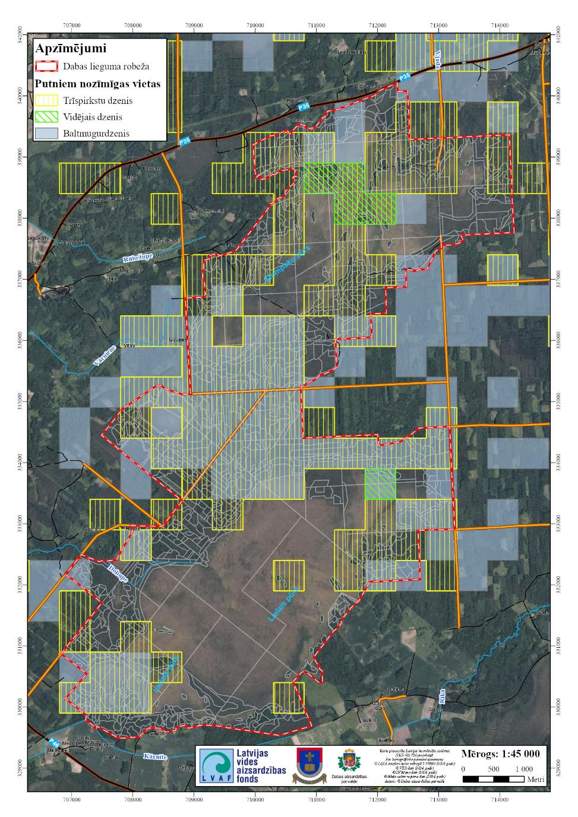
4.4.7.3. attēls. Dzeņveidīgaijiem putniem nozīmīgas vietas DL teritorijā

Dzērve Grus grus
Dzērve ir Latvijā īpaši aizsargājama (Ministru kabineta 2000. gada 14. novembra noteikumi Nr.396 „Noteikumi par īpaši aizsargājamo sugu un ierobežoti izmantojamo īpaši aizsargājamo sugu sarakstu”) suga, kā arī iekļauta Eiropas Parlamenta un Padomes Direktīvas 2009/147/EK (2009. gada 30. novembris) par savvaļas putnu aizsardzību 1. pielikumā.
Sugas populācijai konstatēta pieaugoša ilgtermiņa tendence (1980.–2017. gadu periods) un pieaugoša īstermiņa tendence (2005.–2018. gadu periods) Latvijā (Birdlife International 2019). Pēc dienas putnu fona monitoringa rezultātiem dzērvju populācija 2005.–2022. gadu periodā un 2011.–2024. raksturota kā stabila (Auniņš, Mārdega 2024). Atbilstoši IUCN kritērijiem, sugas apdraudētības pakāpe Latvijā (Ķerus u.c. 2021) novērtēta kā zemākā apdraudējuma (LC, Least Concern).
Kā dzērves sugas aizsardzības mērķis konkrētajā teritorijā DA plāna darbības periodā ir saglabāt sugas populāciju vismaz pašreizējā apjomā (kā kontroles vērtību nosakot DA plāna izstrādes ietvaros definēto ligzdojošo pāru skaitu t.i. vismaz 5 ligzdojoši pāri).

Pļavu lija Circus pygargus
Suga ir iekļauta Latvijā īpaši aizsargājamu sugu sarakstā (Ministru kabineta 2000. gada 14. novembra noteikumi Nr.396 „Noteikumi par īpaši aizsargājamo sugu un ierobežoti izmantojamo īpaši aizsargājamo sugu sarakstu”) un Eiropas Parlamenta un Padomes Direktīvas 2009/147/EK (2009. gada 30. novembris) par savvaļas putnu aizsardzību 1. pielikumā.
Populācijas lielums Latvijā: 57–1046 ligzdojoši pāri (Birdlife International 2019). Apdzīvo dažāda mitruma plašus klajumus: zemos un pārejas purvus, mitrus, aizaugušus ezeru krastus, vecus kūdras karjerus, lauksaimniecībā izmantojamas zemes (Latvijas Ornitoloģijas biedrība 1999).
Atbilstoši IUCN kritērijiem, sugas apdraudētības pakāpe Latvijā (Ķerus u.c. 2021) novērtēta kā jutīga (VU, Vulnerable).
Suga Dabas lieguma teritorijā līdz šim konstatēta vienu reizi, kad Lielajā pūrā 06.11.2024. novērots pļavu lijas tēviņš ligzdošanai piemērotā biotopā.
Ir zināms, ka pļavu lijas var veikt tālus medību izlidojumus pat vairāk nekā 20 km attālumā no ligzdošanas vietas (Krupiński et al. 2021). Ņemot vērā piemērotību dzīvotņu sastopamību, sugas ligzdošanu Dabas lieguma teritorijā nevar izslēgt.

Klinšu ērglis Aquila chrysaetos
Suga ir iekļauta Latvijā īpaši aizsargājamu sugu sarakstā (Ministru kabineta 2000. gada 14. novembra noteikumi Nr.396 „Noteikumi par īpaši aizsargājamo sugu un ierobežoti izmantojamo īpaši aizsargājamo sugu sarakstu”) un Eiropas Parlamenta un Padomes Direktīvas 2009/147/EK (2009. gada 30. novembris) par savvaļas putnu aizsardzību 1. pielikumā.
Saskaņā ar Ministru kabineta 2012. gada 18. decembra noteikumiem Nr. 940 „Noteikumi par mikroliegumu izveidošanas un apsaimniekošanas kārtību, to aizsardzību, kā arī mikroliegumu un to buferzonu noteikšanu” klinšu ērgļa ligzdošanas vietu aizsardzības nodrošināšanai var tikt veidoti ML 50–200 ha platībā un noteikta ML buferzona līdz 300 ha platībā (ieskaitot ML teritoriju).
Latvijā ligzdojošās klinšu ērgļu populācijas lielums tiek vērtēts kā 10 ligzdojoši pāri (Latvijas valsts meži 2024). Baltijā ligzdojošā sugas populācija ir pieaugoša, bet atbilstoši IUCN kritērijiem, sugas apdraudētības pakāpe Latvijā (Ķerus u.c. 2021) novērtēta kā kritiski apdraudēta (CR, Critically Endangared).
ML klinšu ērgļa ligzdošanas vietas aizsardzībai (ID 183409, ML kods 71) ir izveidots 07.02.2003. (eksperts Māris Strazds) 113,6 ha platībā; ML noteikta buferzona 196,5 ha platībā.
Dabas liegumā ir ilggadīga sugas ligzdošanas vieta Latvijā. Lai nodrošinātu labvēlīgus klinšu ērgļa ligzdošanas apstākļus Dabas lieguma teritorijā ir izveidotas 6 mākslīgās ligzdošanas platformas, kas periodiski tiek apdzīvotas.
Kā klinšu ērgļa sugas aizsardzības mērķis konkrētajā teritorijā DA plāna darbības periodā ir saglabāt sugas populāciju vismaz pašreizējā apjomā (kā kontroles vērtību nosakot DA plāna izstrādes ietvaros definēto ligzdojošo pāru skaitu t.i. vismaz 1 ligzdojošs pāris).

Ķīķis Pernis apivorus
Suga ir iekļauta Latvijā īpaši aizsargājamu sugu sarakstā (Ministru kabineta 2000. gada 14. novembra noteikumi Nr. 396 „Noteikumi par īpaši aizsargājamo sugu un ierobežoti izmantojamo īpaši aizsargājamo sugu sarakstu”) un Eiropas Parlamenta un Padomes Direktīvas 2009/147/EK (2009. gada 30. novembris) par savvaļas putnu aizsardzību 1. pielikumā.
Sugas populācijai konstatēta pieaugoša ilgtermiņa tendence (1991. – 2016. gadu periods) un pieaugoša īstermiņa tendence (2007. – 2018. gadu periods) Latvijā (Birdlife International 2019).
Atbilstoši IUCN kritērijiem, sugas apdraudētības pakāpe Latvijā pēc LIFE projekta LIFE FOR SPECIES „Apdraudētas sugas Latvijā: uzlabotas zināšanas un kapacitāte, informācijas aprite un izpratne” novērtēta kā jutīga (VU, Vulnerable).
Apdzīvo dažāda vecuma mežaudzes, kas mijas ar atklātām vietām: izcirtumiem, pļavām, laukiem u.c. Visai plastisks pret ligzdošanas vietu, katru gadu būvē jaunu ligzdu (Latvijas Ornitoloģijas biedrība 2002). Ķīķiem ir raksturīgi tāli (līdz pat 10 km un vairāk) barošanās lidojumu no ligzdošanas vietas (Ziesemer, Meyburg 2015).
Kā ķīka sugas aizsardzības mērķis konkrētajā teritorijā DA plāna darbības periodā ir saglabāt sugas populāciju vismaz pašreizējā apjomā (kā kontroles vērtību nosakot DA plāna izstrādes ietvaros definēto ligzdojošo pāru skaitu t.i. vismaz 1 ligzdojošs pāris).

Vakarlēpis Caprimulgus europaeus
Suga ir iekļauta Latvijā īpaši aizsargājamu sugu sarakstā (Ministru kabineta 2000. gada 14. novembra noteikumi Nr. 396 „Noteikumi par īpaši aizsargājamo sugu un ierobežoti izmantojamo īpaši aizsargājamo sugu sarakstu”) un Eiropas Parlamenta un Padomes Direktīvas 2009/147/EK (2009. gada 30. novembris) par savvaļas putnu aizsardzību 1. pielikumā. Sugas populācijas izmaiņu tendence ilgtermiņā (1991.–2017. gadu periods) ir pieaugoša (Birdlife International 2019). Atbilstoši IUCN kritērijiem, sugas apdraudētības pakāpe Latvijā (Ķerus u.c. 2021) novērtēta kā zemākā apdraudējuma (LC, Least Concern).
Vakarlēpis ligzdo sausos un skrajos skujkoku mežos, purvainos mežos augsto purvu malās, izcirtumos un jaunaudzēs. Latvijā ligzdojošās populācijas lielums tiek vērtēts 16500–31000 pāru robežās (Ķerus u.c. 2021). Priežu jaunaudzes intensīvi apsaimniekotos mežu masīvos ir nozīmīgākais sugas ligzdošanas biotops Eiropas ziemeļu daļā (Verstraeten et al. 2011, Langston et al. 2007).
Kā vakarlēpja sugas aizsardzības mērķis konkrētajā teritorijā DA plāna darbības periodā ir saglabāt sugas populāciju vismaz pašreizējā apjomā (kā kontroles vērtību nosakot DA plāna izstrādes ietvaros definēto ligzdojošo pāru skaitu t.i. vismaz 30 ligzdojoši pāri).

Mazais mušķērājs Ficedula parva
Suga ir iekļauta Latvijā īpaši aizsargājamu sugu sarakstā (Ministru kabineta 2000. gada 14. novembra noteikumi Nr. 396 „Noteikumi par īpaši aizsargājamo sugu un ierobežoti izmantojamo īpaši aizsargājamo sugu sarakstu”) un Eiropas Parlamenta un Padomes Direktīvas 2009/147/EK (2009. gada 30. novembris) par savvaļas putnu aizsardzību 1. pielikumā. Mazā mušķērāja ligzdošanai nepieciešami mitri vidēja vecuma un veci lapkoku vai jaukti saimnieciskās darbības neskarti meži ar daudziem struktūras elementiem – kritalām, stumbeņiem, sausokņiem. Sugai raksturīgi aizņemt teritoriju, kas atrodas samērā tālu no lielākiem atvērumiem vai meža malas vidēji 170 m (mazākā konstatētā distance 60 m) līdz audzes malai (Brazaitis 2011).
Sugas populācijas izmaiņu tendence ilgtermiņā (1991.–2016. gadu periods) ir stabila, bet īstermiņā (2005.–2018. gadu periods) ir pieaugoša (Birdlife International 2019). Pēc dienas putnu fona monitoringa rezultātiem mazo mušķērāju populācija 2005.–2023. gadu periodā ir stabila, tomēr 2012.–2024. gadu periodā konstatēts mērens samazinājums (Auniņš, Mārdega 2024).
Atbilstoši IUCN kritērijiem, sugas apdraudētības pakāpe Latvijā pēc LIFE projekta LIFE FOR SPECIES „Apdraudētas sugas Latvijā: uzlabotas zināšanas un kapacitāte, informācijas aprite un izpratne” novērtēta kā gandrīz apdraudēta (NT, Near Threatened).
Kā mazā mušķērāja sugas aizsardzības mērķis konkrētajā teritorijā DA plāna darbības periodā ir saglabāt sugas populāciju vismaz pašreizējā apjomā (kā kontroles vērtību nosakot DA plāna izstrādes ietvaros definēto ligzdojošo pāru skaitu t.i. vismaz 40 ligzdojoši pāri).

Brūnā čakste Lanius collurio
Brūnā čakste ir Latvijā samērā bieži sastopama putnu suga; apdzīvo aizaugošus izcirtumus, krūmainas ceļmalas, augļu dārzus, mežmalas, mitras krūmainas ieplakas lauksaimniecības zemēs, aizaugošas pļavas, retumis arī augstos sūnu purvus ar koku grupām (Latvijas Ornitoloģijas biedrība 1998). Vēsturiski suga ir specializējusies dzīvei lauksaimniecības zemēs, tomēr pēdējos gadu desmitos sekmīgi sākusi apdzīvot meža izcirtumus un jaunaudzes, jo tie pēc sava izmēra un struktūras bieži atgādina krūmainas lauksaimniecības zemes. Brūnā čakste iekļauta putniem bioloģiski vērtīgu zālāju indikatorsugu sarakstā (Auniņš 2013).

Suga ir iekļauta Latvijā īpaši aizsargājamu sugu sarakstā (Ministru kabineta 2000. gada 14. novembra noteikumi Nr. 396 „Noteikumi par īpaši aizsargājamo sugu un ierobežoti izmantojamo īpaši aizsargājamo sugu sarakstu”) un Eiropas Parlamenta un Padomes Direktīvas 2009/147/EK (2009. gada 30. novembris) par savvaļas putnu aizsardzību 1. pielikumā.
Sugas populācijas izmaiņu tendence gan ilgtermiņā (1995.–2018. gadu periods), gan īstermiņā (2005.–2018. gadu periods) ir sarūkoša (Birdlife International 2019). Pēc dienas putnu fona monitoringa rezultātiem brūno čakstu populācijai 2005.–2022. gadu periodā konstatēts mērens samazinājums, bet 2011.–2024. gadu periodā konstatēts straujš samazinājums (Auniņš, Mārdega 2024).
Atbilstoši IUCN kritērijiem, sugas apdraudētības pakāpe Latvijā pēc LIFE projekta LIFE FOR SPECIES „Apdraudētas sugas Latvijā: uzlabotas zināšanas un kapacitāte, informācijas aprite un izpratne” novērtēta kā jutīga (VU, Vulnerable).
Kā brūnās čakstes sugas aizsardzības mērķis konkrētajā teritorijā DA plāna darbības periodā ir saglabāt sugas populāciju vismaz pašreizējā apjomā (kā kontroles vērtību nosakot DA plāna izstrādes ietvaros definēto ligzdojošo pāru skaitu t.i. vismaz 3 ligzdojoši pāri).

Lielā čakste Lanius excubitor
Lielo čakstu populācijai konstatēts būtisks skaita pieaugums Latvijā pēdējās desmitgadēs (Birdlife International 2019) un ligzdošanas biotopa maiņa ārpus tradicionālajām ligzdošanas vietām augstajos purvos - dažādas lauksaimniecībā izmantojamas zemēs un krūmājos, jaunaudzēs (Ķerus u.c. 2021).
Suga ir iekļauta Latvijā īpaši aizsargājamu sugu sarakstā (Ministru kabineta 2000. gada 14. novembra noteikumi Nr. 396 „Noteikumi par īpaši aizsargājamo sugu un ierobežoti izmantojamo īpaši aizsargājamo sugu sarakstu”). Atbilstoši IUCN kritērijiem, sugas apdraudētības pakāpe Latvijā (Ķerus u.c. 2021) novērtēta kā gandrīz apdraudēta (NT, Near Threatened).
Dabas liegumā ligzdojošo lielo čakstu populācija vērtēta kā 2 līdz 3 ligzdojoši pāri.

Meža balodis Columba oenas
Suga ir Latvijā īpaši aizsargājama (Ministru kabineta 2000. gada 14. novembra noteikumi Nr.396 „Noteikumi par īpaši aizsargājamo sugu un ierobežoti izmantojamo īpaši aizsargājamo sugu sarakstu”), saskaņā ar Ministru kabineta 2012. gada 18.decembra noteikumiem Nr. 940 „Noteikumi par mikroliegumu izveidošanas un apsaimniekošanas kārtību, to aizsardzību, kā arī mikroliegumu un to buferzonu noteikšanu” meža baloža ligzdošanas vietu aizsardzības nodrošināšanai var tikt veidoti ML 2–10 ha platībā un noteikta ML buferzona līdz 100 ha platībā (ieskaitot ML teritoriju). Suga regulāri ligzdo izcirtumos saglabātajos kokos vai to grupās.
Pēc dienas putnu fona monitoringa rezultātiem meža baložu populācijai 2005.–2023. gadu periodā konstatēts mērens pieaugums, bet 2011.–2024. gadu periodā populācijai konstatēts straujš pieaugums (Auniņš, Mārdega 2024). Atbilstoši IUCN kritērijiem, sugas apdraudētības pakāpe Latvijā (Ķerus u.c. 2021) novērtēta kā zemākā apdraudējuma (LC, Least Concern).
Dabas liegumā ligzdojošo meža baložu populācija vērtēta kā 15 līdz 25 ligzdojoši pāri.

Dzeltenais tārtiņš Pluvialis apricaria
Suga ir iekļauta Latvijā īpaši aizsargājamu sugu sarakstā (Ministru kabineta 2000. gada 14. novembra noteikumi Nr.396 „Noteikumi par īpaši aizsargājamo sugu un ierobežoti izmantojamo īpaši aizsargājamo sugu sarakstu”) un Eiropas Parlamenta un Padomes Direktīvas 2009/147/EK (2009. gada 30. novembris) par savvaļas putnu aizsardzību 1. pielikumā.
Atbilstoši IUCN kritērijiem, sugas ligzdojošās populācijas apdraudētības pakāpe Latvijā pēc LIFE projekta LIFE FOR SPECIES „Apdraudētas sugas Latvijā: uzlabotas zināšanas un kapacitāte, informācijas aprite un izpratne” novērtēta kā gandrīz apdraudēta (NT, Near Threatened).
Dzeltenais tārtiņš ir Latvijā klajos augstajos purvos ligzdojoša putnu suga. Latvijā ligzdojošās populācijas lielums tiek vērtēts kā 260 līdz 550 ligzdojoši pāri (Ķerus u.c. 2021). Nozīmīga populācijas daļa apdzīvo Latvijā īpaši aizsargājamas dabas teritorijas.
Kā dzeltenā tārtiņa sugas aizsardzības mērķis konkrētajā teritorijā DA plāna darbības periodā ir saglabāt sugas populāciju vismaz pašreizējā apjomā (kā kontroles vērtību nosakot DA plāna izstrādes ietvaros definēto ligzdojošo pāru skaitu t.i. vismaz 7 ligzdojoši pāri).

Purva tilbīte Tringa glareola
Suga ir iekļauta Latvijā īpaši aizsargājamu sugu sarakstā (Ministru kabineta 2000. gada 14. novembra noteikumi Nr.396 „Noteikumi par īpaši aizsargājamo sugu un ierobežoti izmantojamo īpaši aizsargājamo sugu sarakstu”) un Eiropas Parlamenta un Padomes Direktīvas 2009/147/EK (2009. gada 30. novembris) par savvaļas putnu aizsardzību 1. pielikumā.
Atbilstoši IUCN kritērijiem, sugas apdraudētības pakāpe Latvijā pēc LIFE projekta LIFE FOR SPECIES „Apdraudētas sugas Latvijā: uzlabotas zināšanas un kapacitāte, informācijas aprite un izpratne” novērtēta kā jutīga (VU, Vulnerable).
Purva tilbīte ir Latvijā klajos augstajos purvos ligzdojoša putnu suga. Latvijā ligzdojošās populācijas lielums tiek vērtēts kā 170 līdz 878 ligzdojoši pāri (Ķerus u.c. 2021). Nozīmīga populācijas daļa apdzīvo Latvijā īpaši aizsargājamas dabas teritorijas.
Kā purva tilbītes sugas aizsardzības mērķis konkrētajā teritorijā DA plāna darbības periodā ir saglabāt sugas populāciju vismaz pašreizējā apjomā (kā kontroles vērtību nosakot DA plāna izstrādes ietvaros definēto ligzdojošo pāru skaitu t.i. vismaz 3 ligzdojoši pāri).

Lietuvainis Numenius phaeopus
Suga ir iekļauta Latvijā īpaši aizsargājamu sugu sarakstā (Ministru kabineta 2000. gada 14. novembra noteikumi Nr.396 „Noteikumi par īpaši aizsargājamo sugu un ierobežoti izmantojamo īpaši aizsargājamo sugu sarakstu”).
Atbilstoši IUCN kritērijiem, sugas apdraudētības pakāpe Latvijā pēc LIFE projekta LIFE FOR SPECIES „Apdraudētas sugas Latvijā: uzlabotas zināšanas un kapacitāte, informācijas aprite un izpratne” novērtēta kā jutīga (VU, Vulnerable).
Lietuvainis ir Latvijā klajos augstajos purvos ligzdojoša putnu suga. Latvijā ligzdojošās populācijas lielums tiek vērtēts kā 41 līdz 65 ligzdojoši pāri (Ķerus u.c. 2021). Nozīmīga populācijas daļa apdzīvo Latvijā īpaši aizsargājamas dabas teritorijas.
Dabas lieguma dabas aizsardzības plāna izstrādes gaitā konstatēta 3 līdz 5 lietuvaiņu pāru ligzdošana.

Pļavu tilbīte Tringa totanus
Suga ir iekļauta Latvijā īpaši aizsargājamu sugu sarakstā (Ministru kabineta 2000. gada 14. novembra noteikumi Nr.396 „Noteikumi par īpaši aizsargājamo sugu un ierobežoti izmantojamo īpaši aizsargājamo sugu sarakstu”).
Pļavu tilbīte ir iekļauta putniem bioloģiski vērtīgu zālāju specifisko sugu sarakstā (Auniņš 2013). Latvijā ligzdojošās populācijas lielums tiek vērtēts kā 140 līdz 300 ligzdojoši pāri (Ķerus u.c. 2021).
Atbilstoši IUCN kritērijiem, sugas apdraudētības pakāpe Latvijā pēc LIFE projekta LIFE FOR SPECIES „Apdraudētas sugas Latvijā: uzlabotas zināšanas un kapacitāte, informācijas aprite un izpratne” novērtēta kā apdraudēta (EN, Endangared).
Dabas lieguma dabas aizsardzības plāna izstrādes gaitā konstatēta 1 pāra pļavu tilbītes ligzdošana.

Melnā puskuitala Limosa limosa
Suga ir iekļauta Latvijā īpaši aizsargājamu sugu sarakstā (Ministru kabineta 2000. gada 14. novembra noteikumi Nr.396 „Noteikumi par īpaši aizsargājamo sugu un ierobežoti izmantojamo īpaši aizsargājamo sugu sarakstu”).
Melnā puskuitala ir iekļauta putniem bioloģiski vērtīgu zālāju specifisko sugu sarakstā (Auniņš 2013). Latvijā ligzdojošās populācijas lielums tiek vērtēts kā 21 līdz 51 ligzdojoši pāri (Ķerus u.c. 2021).
Atbilstoši IUCN kritērijiem, sugas apdraudētības pakāpe Latvijā (Ķerus u.c. 2021) novērtēta kā kritiski apdraudēta (CR, Critically Endangered).
Dabas lieguma dabas aizsardzības plāna izstrādes gaitā konstatēta 1 līdz 2 pāru melno puskuitalu ligzdošana.

Lielā tilbīte Tringa nebularia
Lielā tilbīte ir Latvijā ļoti reti ligzdojoša putnu suga. Sugas ligzdošana līdz šim ir reģistrēta galvenokārt lielos augsto purvu kompleksos Latvijas Z un A daļā. Latvijā ligzdojošās populācijas lielums tiek vērtēts kā 3 līdz 10 ligzdojoši pāri (Ķerus u.c. 2021). Iespējams, Latvijā ligzdojošās populācijas lielums pieaug.
Atbilstoši IUCN kritērijiem, sugas apdraudētības pakāpe Latvijā pēc LIFE projekta LIFE FOR SPECIES „Apdraudētas sugas Latvijā: uzlabotas zināšanas un kapacitāte, informācijas aprite un izpratne” novērtēta kā apdraudēta (EN, Endangared).
Dabas lieguma dabas aizsardzības plāna izstrādes gaitā konstatēta 5 līdz 7 pāru lielo tilbīšu ligzdošana.

Sociālekonomiskā vērtība

Ņemot vērā Dabas lieguma teritorijā konstatēto Latvijā īpaši aizsargājamo, apdraudēto un reto putnu sugu sastopamību, kas ir īpaši jūtīgas pret antropogēnas izcelsmes traucējumu, putnu vērošanas tūrisma potenciāls teritorijā vērtējams kā samērā zems. Dabas liegums kalpo kā vērtīgs izglītības un pētniecības resurss, kas sniedz iespēju iepazīt un izprast dabas procesus, veicināt zināšanas par putnu daudzveidību un ekoloģiju, kā arī veikt pētījumus, kas var sniegt ieguldījumu dabas aizsardzības jomā. Nav informācijas vai teritorijā notiek putnu medības.

Ietekmējošie faktori un ieteikumi apsaimniekošanas pasākumiem

Dabas liegumā un tam piegulošās teritorijas negatīvi ietekmē Dabas liegumā un tā apkārtnē izveidotā meliorācijas sistēma, kas izraisīja hidroloģiskā režīma izmaiņas, degradējot daudzām īpaši aizsargājamām, apdraudētām un retām putnu sugām piemērotas dzīvotnes.
Izmainīta hidroloģiskā režīma ietekmē samazinās atklātas augstā purva ainavas platība, kas ir īpaši piemērota bridējputnu (dzeltenais tārtiņš, purva tilbīte, lietuvainis u.c) ligzdošanai un ir nozīmīga rubeņu riestošanas vieta.
Nozīmīgākais purvos ligzdojošo īpaši aizsargājamo putnu sugu ietekmējošais faktors ir nosusināšana, kā rezultātā tiek degradētas un izzūd šo sugu ligzdošanai piemērotas dzīvotnes – atklātas, klajas augstā purva platības (Fraixedas et al. 2017).
Ir nepieciešams uzsākt pakāpenisku hidroloģiskā režīma uzlabošanu, kā arī veikt apsaimniekošanas pasākumus ES nozīmes biotopa 7120* Degradēti purvi, kuros iespējama vai noris dabiskā atjaunošanās teritorijā, veicot koku un krūmu apauguma novākšanu.
Dabas liegumā un tā apkārtējā teritorija ir mednim reģionāli nozīmīga vieta. Visos sugas aizsardzības nodrošināšanai izveidotajos ML un to apkārtnē kā negatīvi ietekmējošs faktors ir reģistrēta susināšanas ietekme, kā rezultātā pakāpeniski pasliktinās medņa riestošanas apstākļi un to dzīvotnes kvalitāte.
Publikācijā par medņu populācijas stāvokli un aizsardzību Baltijas valstīs (Lõhmus et al. 2016) meliorācija ir uzsvērta kā visbūtiskākais medņu riestu dzīvotni negatīvi ietekmējošais faktors. Līdz ar to meliorācijas ietekmes mazināšana uz medņiem piemērotajiem purviem un mežiem ir nozīmīgākais medņu dzīvotņu aizsardzības pasākums.
Prioritāri ir nepieciešams veikt hidroloģiskā režīma atjaunošanu Dabas lieguma teritorijā, uzlabojot medņa dzīvotnes kvalitāti ES nozīmes biotopu 91D0* Purvaini meži, 9010* Veci vai dabiski boreāli meži, 7110* Aktīvi augstie purvi teritorijā.
Ņemot vērā sugas ekoloģiju, medņa ligzdošanas vietas var atrasties arī ārpus Dabas lieguma teritorijas. Mežizstrāde Dabas lieguma apkārtnē putnu ligzdošanas laikā, kas saistās antropogēnas izcelsmes traucējumu un paaugstinātu trokšņa līmeni var negatīvi ietekmēt medņa riestošanas apstākļu kā arī to ligzdošanas sekmes, kā arī negatīvi ietekmēt citu īpaši aizsargājamu putnu sugu ligzdošanas un barošanās apstākļus.
Sugu negatīvi ietekmē mežu fragmentācija, relatīvi blīvais meža autoceļu tīkls un meža meliorācijas sistēmu atjaunošana apkārtējā teritorijā.
Lai nodrošinātu Latvijā īpaši aizsargājām putnu sugām labvēlīgus ligzdošanas un barošanās apstākļus ir rekomendējams vismaz 1 km attālumā no Dabas lieguma robežas noteikt mežsaimniecisko darbu sezonālu liegumu laikā periodā no 1. marta līdz 15. jūlijam.
Dabas liegums ir ilggadīga klinšu ērgļa ligzdošanas vieta Latvijā. Dabas lieguma teritorijā ir izveidotas vairākas sugai specifiski piemērotas mākslīgās ligzdošanas platformas, kas tiek regulāri apdzīvotas.
Ir nepieciešams uzturēt labā stāvoklī esošās mākslīgās ligzdošanas platformas kā arī nepieciešamības gadījumā (piemēram, nolūstot ligzdas kokam) veikt jaunu ligzdošanas platformu būvniecību.
Dabas lieguma teritorijā ir nepieciešams ierobežot antropogēnas izcelsmes traucējumu klinšu ērgļa ligzdošanai kritiski nozīmīgajā periodā no 1. februāra līdz 30. oktobrim.
Jebkāda putnu dzīvotņu apsaimniekošana ir veicama tā, lai netiktu traucēta Latvijā īpaši aizsargājamu putnu sugu (prioritāri – medņa un klinšu ērgļa) ligzdošana.

4.4.7.2. tabula. Īpaši aizsargājamās putnu sugas Dabas lieguma teritorijā un to aizsardzības statuss
 | Sugas nosaukums latviski | Sugas nosaukums latīniski | Sugas aizsardzības statuss valstī |  | Putniem nozīmīgo vietu kvalificējoša suga | Sugas izzušanas riska novērtējums valstī pēc IUCN kritērijiem | Sugas labvēlīga aizsardzības stāvokļa novērtējums DL “Stompaku purvi” (Putnu direktīvas pielikumos iekļautajām sugām informāciju norāda atbilstoši ETC kategorijām)
 |  |  | Īpaši aizsargājama suga atbilstoši MK 14.11.2000. noteikumiem Nr. 396  (ar ¹ atzīmētas mikroliegumu sugas MK 18.12.2012. noteikumi Nr. 940) | Putnu direktīvas I pielikumā iekļauta suga
 | Bikšainais apogs | Aegolius funereus | ĪAS ¹ | X | X | EN | FV
 | Klinšu ērglis | Aquila chrysaetos | ĪAS ¹ | X | X | CR | FV
 | Mežirbe | Bonasa bonasia | ĪAS | X | X | EN | FV
 | Vakarlēpis | Caprimulgus europaeus | ĪAS | X | X | LC | FV
 | Baltmugurdzenis | Dendrocopos leucotos | ĪAS ¹ | X | X | LC | FV
 | Melnā dzilna | Dryocopus martius | ĪAS | X | X | LC | FV
 | Mazais mušķērājs | Ficedula parva | ĪAS | X | X | NT | FV
 | Apodziņš | Glaucidium passerinum | ĪAS ¹ | X | X | VU | FV
 | Dzērve | Grus grus | ĪAS | X | X | LC | FV
 | Rubenis | Lyrurus tetrix | ĪAS | X | X | VU | U1
 | Ķīķis | Pernis apivorus | ĪAS | X | X | VU | FV
 | Trīspirkstu dzenis | Picoides tridactylus | ĪAS ¹ | X | X | EN | FV
 | Pelēkā dzilna | Picus canus | ĪAS | X | X | LC | FV
 | Dzeltenais tārtiņš | Pluvialis apricaria | ĪAS | X | X | NT | U1
 | Urālpūce | Strix uralensis | ĪAS | X | X | LC | FV
 | Mednis | Tetrao urogallus | ĪAS ¹ | X | X | EN | U1
 | Purva tilbīte | Tringa glareola | ĪAS | X | X | VU | U1
 | Meža balodis | Columba oenas | ĪAS ¹ |  |  | LC | FV
 | Brūnā čakste | Lanius collurio | ĪAS | X | X | VU | FV
 | Lielā čakste | Lanius excubitor | ĪAS |  |  | NT | FV
 | Lietuvainis | Numenius phaeopus | ĪAS |  | X | VU | U1
 | Pļavu tilbīte | Tringa totanus | ĪAS |  |  | EN | U1
 | Melnā puskuitala | Limosa limosa | ĪAS |  | X | CR | U1
 | Pļavu lija | Circus pygargus | ĪAS | X | X | VU | U1
PASKAIDROJUMI UN APZĪMĒJUMI:
Aizsardzības stāvokļa novērtējums atbilstoši ziņojumā Eiropas Komisijai (ES ziņojums, 2019) lietotajiem apzīmējumiem:

FV: Aizsardzības stāvoklis labvēlīgs (Favourable);
U1: Aizsardzības stāvoklis nelabvēlīgs-nepietiekams (Unfavourable-Inadequate);
U2: Aizsardzības stāvoklis nelabvēlīgs-slikts (Unfavourable-Bad);
XX: Aizsardzības stāvoklis nezināms (Unknown).
LC – Least Concern/ neapdraudēta suga (suga, kuras indivīdi savvaļā joprojām ir daudz un tā nav kvalificējama kā apdraudēta, gandrīz apdraudēta vai tāda, kas atkarīga no saglabāšanas
pasākumiem; novērtēta ar zemāku izzušanas risku);
NT - Near Threatened/ gandrīz apdraudēta suga;
VU – Vulnerable/ jutīga suga (suga, kurai draud izmiršana, ja vien neuzlabojas apstākļi, kuru dēļ tās izdzīvošana un vairošanās ir apdraudēta. Neaizsargātību galvenokārt izraisa dzīvotņu zudums vai mājvietas iznīcināšana);
CR- Critically endangered/ kritiski apdraudēta suga (savvaļā pastāv ārkārtīgi liels izzušanas risks);
EN – Endangered/ stipri apdraudēta suga (pastāv ļoti augsts izmiršanas risks savvaļā).

4.4.7.3. tabula. Putnu Direktīvas pielikumos iekļauto Dabas lieguma teritorijā sastopamo putnu sugu populāciju lielums un sugu dzīvotņu platība
Nr. p.k. | Sugas nosaukums (latviski un latīniski) | Sugas populācijas lielums (indivīdu skaits) teritorijā |  | Teritorijā esošās sugas populācijas attiecība (%) pret sugas populāciju Natura 2000 teritorijās Latvijā kopumā | Teritorijā esošās sugas populācijas attiecība (%) pret sugas populāciju valstī | Sugas dzīvotnes platība (ha) | Sugas dzīvotnes platības attiecība (%) pret sugas dzīvotnes platību Natura 2000 teritorijās Latvijā kopumā
 |  | Min. | Maks.
1. | Bikšainais apogs Aegolius funereus | 0 | 2 | <1% | <1% |  | Nav datu
2. | Klinšu ērglis Aquila chrysaetos | 0 | 1 | 10% | 8% |  | Nav datu
3. | Mežirbe Bonasa bonasia | 30 | 60 | 2% | <1% |  | Nav datu
4. | Vakarlēpis Caprimulgus europaeus | 30 | 100 | 3 – 4% | <1% |  | Nav datu
5. | Baltmugurdzenis Dendrocopos leucotos | 3 | 6 | <1% | <1% |  | Nav datu
6. | Melnā dzilna Dryocopus martius | 6 | 11 | <1% | <1% |  | Nav datu
7. | Mazais mušķērājs Ficedula parva | 40 | 60 | 2 – 3% | <1% |  | Nav datu
8. | Apodziņš Glaucidium passerinum | 3 | 6 | <1% | <1% |  | Nav datu
9. | Dzērve Grus grus | 5 | 7 | 1% | <1% |  | Nav datu
10. | Rubenis Lyrurus tetrix | 25 | 30 | 2 – 3% | <1% |  | Nav datu
11. | Ķīķis Pernis apivorus | 1 | 2 | <1% | <1% |  | Nav datu
12. | Trīspirkstu dzenis Picoides tridactylus | 5 | 10 | 2% | <1% |  | Nav datu
13. | Pelēkā dzilna Picus canus | 3 | 5 | <1% | <1% |  | Nav datu
14. | Dzeltenais tārtiņš Pluvialis apricaria | 7 | 10 | 7 – 14% | 2 – 3% |  | Nav datu
15. | Urālpūce Strix uralensis | 7 | 10 | 1 – 2% | <1% |  | Nav datu
16. | Mednis Tetrao urogallus | 18 | 21 | Nav datu | <1% |  | Nav datu
17. | Purva tilbīte Tringa glareola | 3 | 5 | 1 – 2% | <1% |  | Nav datu
18. | Meža balodis Columba oenas | 15 | 25 | Nav datu | <1% |  | Nav datu
19. | Brūnā čakste Lanius collurio | 3 | 5 | <1% | <1% |  | Nav datu
20. | Lielā čakste Lanius excubitor | 2 | 3 | <1% | <1% |  | Nav datu
21. | Lietuvainis Numenius phaeopus | 3 | 5 | 9 – 10% | 7% |  | Nav datu
22. | Pļavu tilbīte Tringa totanus | 1 | 1 | <1% | <1% |  | Nav datu
23. | Melnā puskuitala Limosa limosa | 1 | 2 | Nav datu | 4 – 5% |  | Nav datu
24. | Pļavu lija Circus pygargus | 0 | 1 | 0 – 5% | <1% |  | Nav datu

4.4.7.4. tabula. Putnu direktīvas pielikumos iekļauto sugu novērtējums Dabas liegumā
Nr. p.k. | Sugas nosaukums (latviski un latīniski) | Teritorijas novērtējums
 |  | Tips¹ | Sastopamības kategorija¹ | Datu kvalitāte¹ | Populācija¹ | Saglabāšanās pakāpe¹ | Izolācija¹ | Vispārējais novērtējums¹
1. | Bikšainais apogs Aegolius funereus | p | V | G | C | B | C | B
2. | Klinšu ērglis Aquila chrysaetos | p | V | G | B | B | B | A
3. | Mežirbe Bonasa bonasia | p | R | G | C | B | C | B
4. | Vakarlēpis Caprimulgus europaeus | r | C | G | C | B | C | C
5. | Baltmugurdzenis Dendrocopos leucotos | p | R | G | C | B | C | B
6. | Melnā dzilna Dryocopus martius | p | R | G | C | B | C | C
7. | Mazais mušķērājs Ficedula parva | r | C | G | C | B | C | C
8. | Apodziņš Glaucidium passerinum | p | R | G | C | B | C | B
9. | Dzērve Grus grus | r | R | G | C | B | C | C
10. | Rubenis Lyrurus tetrix | p | R | G | C | B | C | B
11. | Ķīķis Pernis apivorus | r | R | G | C | B | C | C
12. | Trīspirkstu dzenis Picoides tridactylus | p | R | G | C | B | C | B
13. | Pelēkā dzilna Picus canus | p | R | G | C | B | C | B
14. | Dzeltenais tārtiņš Pluvialis apricaria | r | R | G | B | B | B | A
15. | Urālpūce Strix uralensis | p | R | G | C | B | C | B
16. | Mednis Tetrao urogallus | p | R | G | C | B | C | A
17. | Purva tilbīte Tringa glareola | r | R | G | C | B | B | A
18. | Meža balodis Columba oenas | r | R | G | C | B | C | C
19. | Brūnā čakste Lanius collurio | r | R | G | C | B | C | C
20. | Lielā čakste Lanius excubitor | r | R | G | C | B | C | C
21. | Lietuvainis Numenius phaeopus | r | R | G | B | B | B | A
22. | Pļavu tilbīte Tringa totanus | r | R | G | C | B | C | A
23. | Melnā puskuitala Limosa limosa | r | R | G | B | B | C | A
24. | Pļavu lija Circus pygargus | r | V | G | C | B | C | A
¹ Tabula aizpildīta saskaņā ar Eiropas Komisijas īstenošanas lēmumu (2011. gada 11. jūlijs) par formu, kādā sniedzama informācija par Natura 2000 teritorijām (izziņots ar dokumenta numuru C(2011) 4892) (2011/484/ES)

Tips: p - uzturas pastāvīgi, r – vairojas, c - pulcējas, w - ziemo; Sastopamības kategorija: C = izplatīta suga, R = reta suga, V = ļoti reta suga, P = pārstāvēta suga – šo lauku aizpilda, ja dati ir nepilnīgi (DD); Datu kvalitāte: G = “laba” (piemēram, balstās uz apsekojumiem); M = “vidēja” (piemēram, balstās uz nepilnīgiem datiem un ekstrapolāciju); P = “slikta” (piemēram, aptuvenas aplēses); DD = “nepilnīgi dati” (šo apzīmējumu izmantot tikai tad, ja nav iespējams veikt pat aptuvenas aplēses par populācijas lielumu). Populācija (teritorijā sastopamās sugas populācijas lielums un blīvums salīdzinājumā ar valsts teritorijā sastopamo populāciju lielumu un blīvumu): A - 100 % ≥ p > 15 % ; B - 15 % ≥ p > 2 % ; C - 2 % ≥ p > 0 %; D – nenozīmīga populācija; Saglabāšanās pakāpe: A - izcila saglabāšanās pakāpe; B - laba saglabāšanās pakāpe; C - vidēja vai zema saglabāšanās pakāpe; Izolācija (teritorijā sastopamās populācijas izolētības pakāpe attiecībā pret sugu dabiskās izplatības areālu): A - (gandrīz) izolēta populācija, B - populācija nav izolēta, bet pie dabiskās izplatības areāla robežām, C: populācija nav izolēta plašākā izplatības areālā; Vispārējais novērtējums: A: izcila vērtība, B: liela vērtība, C: ievērojama vērtība.

4.4.7.5. tabula. Citas Dabas lieguma teritorijā sastopamās no dabas aizsardzības viedokļa nozīmīgas putnu sugas
Nr. p.k. | Sugas nosaukums (latviski un latīniski) | Sugas stāvoklis Latvijā | Sugas stāvoklis DL | Populācijas vērtējums
1. | Ķīvīte Vanellus vanellus | VU | U1 | Ligzdo 3 – 5 pāri
2. | Lielā tilbīte Tringa nebularia | EN | U1 | Ligzdo 5 – 7 pāri
PASKAIDROJUMI UN APZĪMĒJUMI: PBPS – pļavu bridējputnu sabiedrība;
U1: Aizsardzības stāvoklis nelabvēlīgs-nepietiekams (Unfavourable-Inadequate);

4.4.8. Zīdītāji

Dabas aizsardzības vērtība

Dabas liegumā identificētas 24 zīdītāju sugas, kas vai nu pastāvīgi apdzīvo liegumu, vai to īslaicīgi apmeklē. No tām 8 sugas ir aizsargājamas (4.4.8.1. tabula). Atradņu izvietojums Dabas lieguma teritorijā attēlots DA plāna 1.9. pielikumā. Vēsturiskie dati par zīdītājdzīvnieku faunu Dabas liegumā ir nepilnīgi un fragmentāri. Teritorija ir iekļauta brūnā lāča fona monitoringa programmā un blakus teritorijai tiek īstenotas ūdra monitoringa aktivitātes.

DA plānā, kas izstrādāts 2005.-2015. Gadam, ir norādīts, ka teritoriju apdzīvo: alnis Alces alces, staltbriedis Cervus elaphus, stirna Capreolus capreolus, mežacūka Sus scrofa, bebrs Castor fiber, vilks Canis lupus, lācis Ursus arctos un tinis Gulo gulo. EMERALD projektā 2001. gadā no mežziņa saņemtie dati liecina, ka teritorijā ir sastopami bebri, savukārt vilki un lāči ir novēroti tikai caurceļojot. Datubāzē www.dabasdati.lv ir informācija par Dabas lieguma teritorijā reģistrētiem aļņa un baltā zaķa (Lepus timidus) novērojumiem.

2024. gada ziemā, vasarā un rudenī DA plāna izstrādes ietvaros veikti vairāki teritorijas apsekojumi, kā arī sīko zīdītāju uzskaite, izmantojot augsnes lamatas. Lamatas bija izliktas trīs vietās: priežu mežā, jauktā tipa mežā ar berza īpatsvaru un augsta purvā perifērijā. Apsekojuma un uzskaites laikā Dabas lieguma teritorijā, kā arī meža masīvā apkārt tam konstatētas sekojošas sugas: alnis, staltbriedis, stirna, mežacūka, bebrs, vāvere Sciurus vulgaris, dzeltenkakla klaidoņpele Apodemus flavicollis, svītrainā klaidoņpele Apodemus agrarius, rūsganā mežstrupaste Myodes glareolus, meža sicista Sicista betulina, meža cirslis Sorex araneus, mazais cirslis Sorex minutus, Eiropas kurmis Talpa europaea, pelēkais zaķis Lepus europaeus, baltais zaķis, vilks, lūsis Lynx lynx, rudā lapsa Vulpes vulpes, jenotsuns Nyctereutes procyonoides, Amerikas ūdele Mustela vison, ūdrs Lutra lutra, āpsis Meles meles un meža cauna Martes martes.

Potenciāli teritoriju var apdzīvot arī baltkrūtainais ezis Erinaceus concolor, zebiekste Mustela nivalis, sermulis Mustela erminea, akmens cauna Martes foina un sesks Mustela putorius, jo Dabas lieguma teritorijā ir tiem piemēroti biotopi. Tiņa sastopamība Dabas liegumā ir apšaubāma.
4.4.8.1. tabula. Īpaši aizsargājamās sugas Dabas lieguma teritorijā un to aizsardzības status
Nr.  p.k. | Sugas nosaukums latviski | Sugas nosaukums latīniski | Sugas aizsardzības statuss valstī |  | Sugas labvēlīga aizsardzības stāvokļa novērtējums valstī kopumā (direktīvas pielikumos iekļautajām sugām infomāciju norāda atbilstoši ETC datiem) | Sugas labvēlīga aizsardzības stāvokļa novērtējums DL (direktīvas pielikumos iekļautajām sugām infomāciju norāda atbilstoši ETC kategorijām)
 |  |  | Īpaši aizsargājama suga atbilstoši 14.11.2000. MK noteikumiem Nr. 396  (ar ¹ atzīmētas mikroliegumu sugas (12.2012. MK noteikumi Nr. 940)), IUCN | Biotopu direktīvu pielikumos iekļauta suga
1 | Meža sicista | Sicista betulina | ĪAS¹, IUCN LC | IV | FVx | FV=
2 | Eirāzijas bebrs | Castor fiber | IUCN LC | V | FVx | FV=
3 | Baltais zaķis | Lepus timidus | ĪAS, IUCN LC | V | U1x | XX
4 | Pelēkais vilks | Canis lupus | ĪAS, IUCN LC | V | FV+ | FVx
5 | Eirāzijas lūsis | Lynx lynx | ĪAS¹, IUCN LC | IV | FV+ | FVx
6 | Brūnais lācis | Ursus arctos | ĪAS¹, IUCN NA | II, IV | U1+ | U1x
7 | Meža cauna | Martes martes | ĪAS, IUCN LC | V | FV= | XX
8 | Eirāzijas ūdrs | Lutra lutra | ĪAS¹, LC | II, IV | FV= | FV=
PASKAIDROJUMI UN APZĪMĒJUMI:
Aizsardzības stāvokļa novērtējums atbilstoši ziņojumā Eiropas Komisijai (ES ziņojums, 2019) lietotajiem apzīmējumiem (norāda tikai Biotopu direktīvā iekļautajām sugām):
FV: Aizsardzības stāvoklis labvēlīgs (Favourable);
U1: Aizsardzības stāvoklis nelabvēlīgs-nepietiekams (Unfavourable-Inadequate);
U2: Aizsardzības stāvoklis nelabvēlīgs-slikts (Unfavourable-Bad);
XX: Aizsardzības stāvoklis nezināms (Unknown).
Apzīmējumi aizsardzības stāvokļa tendencei: “+” – uzlabojas; “-” – pasliktinās; “=” – stabils; “x” – nezināms.
IUCN Latvija – sugas apdraudētības pakāpe Latvijā pēc LIFE projekta LIFE FOR SPECIES „Apdraudētas sugas Latvijā: uzlabotas zināšanas un kapacitāte, informācijas aprite un izpratne.”

Dabas liegumā var izdalīt trīs biotopu grupas, kas ir īpaši nozīmīgas tajā dzīvojošiem zīdītājiem: meži, purvi un saldūdens ekosistēmas. Šīs grupas nodrošina dzīvotnes, barošanās vietas un migrācijas iespējas dažādām sugām, kā arī rāda dabas daudzveidību.

Meža ekosistēmas

Meži Latvijā sāka veidoties pēc ledus laikmeta, tad izveidojās arī mūsdienu faunas kodols (Tauriņš 1982). Meži aizņem aptuveni 50% no lieguma teritorijas, un lielākā daļa zīdītāju apdzīvo tos pastāvīgi vai epizodiski. Atšķirībā no atklātām ekosistēmām, meži sniedz piemērotas dzīvesvietas sugām, kas dod priekšroku slepenam dzīvesveidam, kā arī nodrošina vietas midzeņu ierīkošanai.

Pārbaudes laikā mežā izvietotajās lamātās konstatētas šādas sugas: meža cirslis, mazais cirslis, dzeltenkakla klaidoņpele, rūsganā mežstrupaste, svītrainā klaidoņpele un meža sicista. Apsekojot dzīvotnes mežā, konstatēti arī šādi dzīvnieki: alnis Alces alces, staltbriedis Cervus elaphus, stirna Capreolus capreolus, mežacūka Sus scrofa, parastā vāvere Sciurus vulgaris, Eiropas kurmis Talpa europaea, baltais zaķis Lepus timidus, pelēkais zaķis Lepus europaeus, pelēkais vilks Canis lupus, Eirāzijas lūsis Lynx lynx, rudā lapsa Vulpes vulpes, jenotsuns Nyctereutes procyonoides, āpsis Meles meles un meža cauna Martes martes.

Saskaņā ar Valsts meža dienesta datiem pārnadžu skaits Dabas lieguma teritorijas mežos ir salīdzinoši neliels. Iespējams, tas ir saistīts ar to, ka lielu daļu Dabas lieguma teritorijas aizņem purvi, kurus dzīvnieki izmanto sezonāli vai īslaicīgi. Dzīvnieku skaita novērtējums 7905., 7906. un 7910. uzskaites vienībās, kurās ietilpst Dabas liegums, ir šāds: alnis – 110 indivīdi, staltbriedis – 180 indivīdi, stirna – 420 indivīdi, mežacūka – 87 indivīdi. Jāņem vērā, ka saņemtie dati attiecināmi uz plašām teritorijām (katra uzskaites vienība vismaz 5000 ha), kurās ietilpst gan vietas ar lielāku dzīvnieku blīvumu, gan vietas, kur dzīvnieki nav sastopami. Datubāzē www.dabasdati.lv tika reģistrēts viens aļņa novērojums.

Parastās vāveres īpatņi konstatēti vairākās Dabas lieguma vietās, viens novērojums reģistrēts arī portālā www.dabasdati.lv. Pārbaudes laikā tika fiksētas Eiropas kurmja kurmju darbības pēdas. Visdrīzāk abas minētās sugas lielā skaitā apdzīvo dabas lieguma mežainās teritorijas. Datubāzē www.dabasdati.lv ir reģistrēts arī viens baltā zaķa novērojums. Saskaņā ar Valsts meža dienesta informāciju 7905., 7906. un 7910. uzskaites vienībās ir novēroti 250 pelēkie zaķi un 70 baltie zaķi. Pārbaudes laikā tika konstatēta abu sugu klātbūtne.

Pārbaudes laikā vairākās vietās konstatētas vilku pēdas. Vilku bars apdzīvo salīdzinoši lielu teritoriju, tāpēc, visticamāk, Dabas liegumu un apkārtējās teritorijas apdzīvo tikai viens bars, kas sastāv no pieciem līdz desmit dzīvniekiem. Vienā vietā konstatētas lūša klātbūtnes pazīmes. Lūši dod priekšroku maz apsaimniekotiem mežu masīviem ar eglēm un vējgāžu rajoniem. Ar telemetrijas palīdzību noskaidrots, ka lūša individuālās teritorijas vidējais izmērs Latvijā ir aptuveni 200 km² (Ozoliņš, Bagrade u.c. 2017). Tā kā Dabas lieguma teritorija ir aptuveni 30 km², visticamāk, tā ir tikai daļa no vienas vai divām lūšu teritorijām.
Lāča fona monitoringa ietvaros 2023. gadā teritorijā konstatēti divi līdz četri lāči (Bagrade, Done u.c. 2024), savukārt Lāča fona monitoringa pārskatā par 2024. gadu Dabas liegumā tika reģistrēts viens brūnā lāča īpatnis. Kopumā DDPS “Ozols” teritorijā ir atzīmēti 11 lāča novērojumi, tostarp vairāki novērojumi veikti blakus Dabas liegumam. Latvijā lāči izvēlas cilvēku maz traucētus vienlaidus meža masīvus, bieži vien blakus sūnu purviem, kur ir pieejamas attiecīgi neskartas purvu saliņas (Ozoliņš, Lūkins u.c. 2018). Midzeņus grūti pieejamās vietās ūdens tuvumā bieži vien veido arī vilki un lūši (Ozoliņš, Žunna u.c. 2017; Ozoliņš, Bagrade u.c. 2017). Tādēļ Dabas liegums ir labi piemērots visiem Latvijā dzīvojošiem lielajiem plēsējiem.

Pārbaudes laikā vairākos meža nogabalos fiksētas arī āpša un lapsas pēdas, kā arī meža caunas pēdas. Vairākās vietās reģistrēti Latvijā invazīvās sugas – jenotsuņa ekskrementi. Pēc Valsts meža dienesta informācijas dzīvnieku skaita novērtējums 7905., 7906. un 7910. uzskaites vienībās, kuros ietilpst dabas liegums, ir šāds: lapsa – 140 indivīdi, jenotsuns – 125 indivīdi, meža cauna – 95 indivīdi, akmeņu cauna – 70 indivīdi, āpsis – 65 indivīdi, sesks – 60 indivīdi.

Purva ekosistēmas

Lielāko Dabas lieguma daļu, aptuveni 73%, aizņem augstie un pārejas purvi, kā arī purvaini meži. Zīdītāji pārsvarā uzturas purvu perifērijā, izmantojot purva centrālo daļu sezonāli vai epizodiski. Piemēram, pārnadži un zaķi apmeklē purvus ziemā, lai barotos, bet lapsas, jenotsuņi un caunveidīgie izmanto purvus vasarā, lai barotos ar ogām (Tauriņš, 1982).

Grauzēju fauna purvos ir nabadzīga vairāku iemeslu dēļ. Purvos trūkst piemērotu vietu grauzēju alām, jo augsnes ir pārāk skābas, mitras un nestabilas. Turklāt purvos ir ierobežots barības avotu klāsts, jo augiem, kas tur aug, ir zema uzturvērtība. Grauzēji, tāpat kā lielie zīdītāji, pārsvarā apdzīvo purvainos mežus ar attīstītu sīkkrūmu stāvu purva perifērijā. Pārbaudes laikā šeit konstatētas sekojošas sugas: meža cirslis un mazais cirslis.

Saldūdens ekosistēmas

Svarīgu lomu Dabas lieguma struktūrā ieņem saldūdens biotopi. Dabas lieguma purvi atrodas Aiviekstes un Vjadas upju baseinos. Dabas lieguma teritoriju šķērso sekojošas ūdensteces: upes Vjada, Gurva, Rika, Karnīte, Dobupe, Rūbežupe, Vārniena, kā arī plašs meliorācijas grāvju tīkls. Šīs ekosistēmas nodrošina zīdītājiem ūdeni un barības resursus. Ūdensteces kalpo arī kā migrācijas koridori. Vairākas sugas, piemēram, bebri, ūdri un ūdeles izmanto ūdensteces un ūdenstilpes pastāvīgi.
Bebri apdzīvo dažādas saldūdens ūdensteces, dodot priekšroku mežainām teritorijām ar bagātīgu pamežu un krūmājiem. Tādēļ tie ir novērojami visā Dabas lieguma teritorijā. Saskaņā ar Valsts meža dienesta informāciju 7905., 7906. un 7910. uzskaites vienībās ir novēroti 245 bebri. Lai gan augstie purvi bebriem ir mazāk piemēroti, jo kūdrainās augsnes apgrūtina midzeņu veidošanu un šajās vietās ir mazāk barības resursu, bebri apdzīvo arī Lielā un Stompaku pūru perifēriju.

Ūdri, tāpat kā bebri, apdzīvo dažāda veida ūdensteces un to piekrastes biotopus. Tie dod priekšroku vietām ar bagātīgu veģetāciju, kur iespējams atrast piemērotas atpūtas vietas un ierīkot midzeņus (Ozoliņš, Ornicāns u.c. 2018). 2024. gadā ūdri konstatēti gandrīz visās Dabas lieguma ūdenstecēs, tostarp upēs – Vjadā, Rikā, Karnītā, Dobupā un Rūbežupē. Purva teritorijās ūdru aktivitāte ir zemāka, jo vides apstākļi ir tiem mazāk piemēroti. Tomēr purvam piegulošajos meliorācijas grāvjos ūdru darbības pēdas tika novērotas.

Baltkrievijā noteikti sekojoši ūdru populācijas lielumi dažādās ūdenstecēs: dabiskās upēs 2–5 indivīdi, bet meliorācijas grāvjos 0,7–1,5 indivīdi uz 10 krasta kilometriem (Сидорович 1995). Dabas liegumā pēc topogrāfiskām kartēm aptuveni aprēķināts, ka dabisko upju un meliorācijas grāvju kopgarums ir ap 70 km. Attiecīgi iespējamais ūdru skaits varētu būt 5–35 indivīdi.
Vairākās vietās pie ūdenstecēm un ūdenstilpēm konstatētas arī invazīvo sugu – Amerikas ūdeles un jenotsuņa darbības pēdas. Saskaņā ar Valsts meža dienesta informāciju 7905., 7906. un 7910. uzskaites vienībās ir novērotas 40 Amerikas ūdeles un 4 ondatras.

4.4.8.2. tabula. Biotopu direktīvas pielikumos iekļauto sugu populāciju lielums un sugu dzīvotņu platība
Nr. p.k. | Sugas nosaukums (latviski un latīniski) | Sugas populācijas lielums teritorijā |  | Teritorijā esošās sugas populācijas attiecība (%) pret sugas populāciju Natura 2000 teritorijās Latvijā kopumā | Teritorijā esošās sugas populācijas attiecība (%) pret sugas populāciju valstī | Sugas dzīvotnes platība (ha) | Sugas dzīvotnes platības attiecība (%) pret sugas dzīvotnes platību Natura 2000 teritorijās Latvijā kopumā
 |  | Min. | Maks.
1 | Meža sicista (Sicista betulina) | 1 | ? | ? | ? | ? | ?
2 | Eirāzijas bebrs (Castor fiber) | 20 | 25 | <1% | <1% | ≈7 | <1%
3 | Baltais zaķis (Lepus timidus) | 5 | 10 | <1% | <1% | ≈150 | <1%
4 | Pelēkais vilks (Canis lupus) | 5 | 10 | <1% | <1% | ≈150 | <1%
5 | Eirāzijas lūsis (Lynx lynx) | 1 | 2 | <1% | <1% | ≈150 | <1%
6 | Brūnais lācis (Ursus arctos) | 1 | 2 | ≈11,5% | ≈1,2% | ≈150 | <1%
7 | Meža cauna (Martes martes) | 5 | 10 | <1% | <1% | ≈150 | <1%
8 | Eirāzijas ūdrs (Lutra lutra) | 5 | 35 | <1% | <1% | ≈7 | <1%

4.4.8.3. tabula. Biotopu direktīvas pielikumos iekļauto sugu novērtējums dabas liegumā
Nr. p.k. | Sugas nosaukums (latviski un latīniski) | Teritorijas novērtējums
 |  | Tips¹ | Sastopamības kategorija¹ | Datu kvalitāte¹ | Populācija¹ | Saglabāšanās pakāpe¹ | Izolācija¹ | Vispārējais novērtējums¹
1 | Meža sicista (Sicista betulina) | pr | P | DD | D | B | C | B
2 | Eirāzijas bebrs (Castor fiber) | pr | C | M | D | B | C | C
3 | Baltais zaķis (Lepus timidus) | pr | C | P | D | B | C | B
4 | Pelēkais vilks (Canis lupus) | pr | P | M | D | C | C | A
5 | Eirāzijas lūsis (Lynx lynx) | c | P | M | D | C | C | A
6 | Brūnais lācis (Ursus arctos) | pr | P | G | C | C | B | A
7 | Meža cauna (Martes martes) | pr | C | P | D | B | C | B
8 | Eirāzijas ūdrs (Lutra lutra) | pr | C | M | D | B | C | B
¹ Tabula aizpildīta saskaņā ar Eiropas Komisijas īstenošanas lēmumu (2011. gada 11. jūlijs) par formu, kādā sniedzama informācija par Natura 2000 teritorijām (izziņots ar dokumenta numuru C(2011) 4892) (2011/484/ES)
Tips: p - uzturas pastāvīgi, r – vairojas, c - pulcējas , w - ziemo; Sastopamības lategorija: C = izplatīta suga, R = reta suga, V = ļoti reta suga, P = pārstāvēta suga – šo lauku aizpilda, ja dati ir nepilnīgi (DD); Datu kvalitāte: G = “laba” (piemēram, balstās uz apsekojumiem); M = “vidēja” (piemēram, balstās uz nepilnīgiem datiem un ekstrapolāciju); P = “slikta” (piemēram, aptuvenas aplēses); DD = “nepilnīgi dati” (šo apzīmējumu izmantot tikai tad, ja nav iespējams veikt pat aptuvenas aplēses par populācijas lielumu). Populācija (teritorijā sastopamās sugas populācijas lielums un blīvums salīdzinājumā ar valsts teritorijā sastopamo populāciju lielumu un blīvumu): A - 100 % ≥ p > 15 % ; B - 15 % ≥ p > 2 % ; C - 2 % ≥ p > 0 %; D – nenozīmīga populācija; Saglabāšanās pakāpe: A - izcila saglabāšanās pakāpe; B - laba saglabāšanās pakāpe; C - vidēja vai zema saglabāšanās pakāpe; Izolācija (teritorijā sastopamās populācijas izolētības pakāpe attiecībā pret sugu dabiskās izplatības areālu): A - (gandrīz) izolēta populācija, B - populācija nav izolēta, bet pie dabiskās izplatības areāla robežām, C: populācija nav izolēta plašākā izplatības areālā; Vispārējais novērtējums: A: izcila vērtība, B: liela vērtība, C: ievērojama vērtība.

Sociālekonomiskā vērtība
Zīdītājdzīvnieki, īpaši pārnadži, lielie plēsēji un bebri, ir nozīmīgi gan ekoloģiskā, gan sociālekonomiskā ziņā. Tie veido vērtīgu medību resursu un veicina sabiedrības interesi par dabas procesiem, nodrošinot iespēju attīstīt dabas tūrisma nozari. Retas sugas un sugas ar unikālu izskatu vai izteiktām ekoloģiskām lomām, piemēram, staltbrieži, lāči un lūši, piesaista vietējo iedzīvotāju, tūristu un dabas vērotāju uzmanību. Pat reta iespēja vērot šos dzīvniekus savvaļā bieži kļūst par neaizmirstamu pieredzi, kas vairo interesi par dabu un izpratni par tās saglabāšanas nozīmi. Tomēr dzīvnieku klātbūtne blakus cilvēka apsaimniekotajām teritorijām var radīt problēmas, tostarp lauksaimniecības kultūru bojājumus un meža resursu zudumu.

Pārnadži

Pārnadžiem ir nozīmīga loma ekosistēmas dinamiskajā līdzsvarā, būtiski ietekmējot veģetāciju un zālēdāju-plēsēju mijiedarbību. Staltbrieži, aļņi un stirnas apgrauž jaunos kokus un krūmus, kas dažos biotopos, piemēram, purvos un zālājos, tiek vērtēts pozitīvi, jo šādi procesi kavē aizaugšanu un palīdz uzturēt atklātas ainavas. Tomēr pārāk lielas šo dzīvnieku populācijas var radīt nopietnas sekas, piemēram, apdraudot mežu atjaunošanos, jo tiek bojātas jaunu koku galotnes, miza un saknes. Šī problēma ir īpaši aktuāla mežaudzēs, kur tiek audzētas ekonomiski nozīmīgas koku sugas, piemēram, priedes vai egles.

Mežacūkas, kas ir viena no izplatītākajām pārnadžu sugām Latvijā, bieži izmanto aizsargājamās teritorijas kā drošas atpūtas vietas. Tajā pašā laikā barības meklējumos tās rada postījumus lauksaimniecības kultūrām un zālājiem. Mežacūkas arī uzrok zemsedzi, kas dažkārt negatīvi ietekmē bioloģiski vērtīgus meža biotopus. Vienlaikus mežacūkas ir būtisks barības resurss vilkiem un lūšiem. Dabas liegumā negatīva pārnadžu, tai skaitā mežacūku, ietekme ir novērtētā ka vidēja.

Grauzēji un kukaiņēdāji

Mazie zīdītāji, īpaši grauzēji un kukaiņēdāji, būtiski ietekmē ekosistēmas funkcionalitāti. Tie piedalās augsnes aerācijā un barības vielu apritē, uzlabojot augsnes struktūru un auglību. Kukaiņēdāji, tai skaitā, regulē kaitēkļu populācijas. Grauzēji ir nozīmīgs barības resurss plēsīgajiem putniem un zīdītājiem. Taču to populācijas pārmērīga izplatība var radīt saimnieciskus zaudējumus, bojājot kultūraugus un infrastruktūru, kā arī pārnēsājot slimības, piemēram, leptospirozi un trakumsērgu.

Bebrs, lielākais Latvijas grauzējs, būtiski ietekmē dabas teritorijas un ainavas. Viņu darbība veicina bioloģisko daudzveidību un mitrāju atjaunošanos, mainot hidroloģisko režīmu, uzlabojot purvu kvalitāti un radot piemērotus biotopus aizsargājamām sugām. Bebri palīdz uzturēt mitrāju ainavu atklātās daļas, kavējot koku un krūmu izplatīšanos. Bebru ziemas krājumiem sagatavotie koki ir barības avots zaķiem un stirnām, savukārt paši bebri ir nozīmīgs resurss plēsējiem, piemēram, vilkiem.

Tomēr bebru aktivitāte var radīt arī problēmas – applūdušas teritorijas un dambji bojā infrastruktūru, traucē meliorācijas sistēmu darbību un apdraud straujteču ekosistēmas. Viņu darbība veicina invazīvo Amerikas ūdeļu izplatīšanos, radot papildu slodzi vietējām sugām. Bebru apgrauztie ekonomiski vai estētiski nozīmīgie koki dažkārt izraisa vietējo iedzīvotāju neapmierinātību.

Bebru darbība Dabas liegumā ir novērtēta kā labvēlīga, purva dabiskā hidroloģiskā režīma saglabāšanai un dabas vērtību aizsardzībai. Kaut gan dažās vietās bebru dambji var kavēt ūdens ieplūšanu purvainās teritorijās.

Lielie plēsēji

Vilki, lūši un lāči ir plēsēji, kuriem ir būtiska loma ekosistēmu līdzsvara uzturēšanā. Tie regulē zālēdāju populācijas, netieši ierobežojot slimību izplatību, tādējādi samazinot risku gan savvaļas dzīvniekiem, gan mājlopiem. Plēsēju klātbūtne mazina arī medījamo dzīvnieku izraisītos postījumus lauksaimniecības zemēs, kas palīdz samazināt ekonomiskos zaudējumus.

Neskatoties uz pozitīvo ietekmi uz dabiskajām ekosistēmām, vilki un lūši bieži tiek uztverti kā konkurenti medniekiem. Pēdējās desmitgadēs Latvijā ir novērotas vilku uzvedības izmaiņas – tie kļuvuši mazāk piesardzīgi, kas, iespējams, ir saistīts ar hibridizāciju starp vilkiem un suņiem, īpaši teritorijās ar zemu vilku blīvumu. Šādi hibrīdi, kā arī retāk paši vilki, var radīt problēmas, piemēram, uzbrūkot mājlopiem vai nogalinot suņus (Ozoliņš, Žunna u.c. 2017). Pēc Valsts meža dienesta datiem vilku postījumi mājsaimniecībām Dabas lieguma apkārtnē tika novēroti 2023./2024. gada medību sezonā.

Lāči var radīt zaudējumus bišu dravu īpašniekiem, jo tie barojas ar medu, iznīcinot stropus un bišu saimes. Atsevišķos gadījumos tie mēdz bojāt graudaugu laukus, meklējot barību. Lāča bišu dravas postījumi pie Dabas lieguma robežām pēdējo reizi tika fiksēti 2021. gadā (Bagrade, Done u.c. 2022).

Caunveidīgie

Mazie plēsēji, piemēram caunveidīgie, arī ietekmē ekosistēmas, regulējot nelielu dzīvnieku, pirmkārt grauzēju, populācijas. Caunas ir universāli plēsēji, kas barojas arī ar ogām un augļiem, tādējādi veicinot sēklu izplatīšanos un bioloģisko daudzveidību. Tomēr caunas var radīt problēmas, apdraudot mājputnus, bišu dravas un aizsargājamas sugas, piemēram, medni. Tās spēj izpostīt kokos ligzdojošo putnu ligzdas. Tiek uzskatīts, ka caunas veicināja lidvāveres izzušanu Latvijā.
Ūdri uztur līdzsvaru starp ūdens organismiem, medījot zivis, abiniekus un vēžus. Lai gan tie var konkurēt ar zvejniekiem par zivju resursiem, ūdru ietekme ir nebūtiska. Turklāt šie dzīvnieki veicina veselīgu zivju populāciju saglabāšanu, izķerot slimus un vājākus indivīdus.

Invazīvās sugas

Latvijā sastopamās vairākas bioloģiski invazīvas zīdītāju sugas, piemēram, Amerikas ūdele Neovison vison un jenotsuns Nyctereutes procyonoides, kas būtiski ietekmē vietējās ekosistēmas un sugas. Amerikas ūdele, kas Latvijā ievesta kā kažokzvērs, pakāpeniski izspieda vietējo Eiropas ūdeli Mustela lutreola. Tā ir agresīvāka un labāk pielāgojas dažādiem dzīves apstākļiem, konkurējot par resursiem ar vietējām sugām. Turklāt Amerikas ūdele bieži izposta putnu ligzdas purvainās teritorijās, samazinot medņu un ūdensputnu populācijas.

Jenotsuns, savukārt, ir plaši izplatīts, pateicoties tā lielajai pielāgošanās spējai un cilvēku nevēlēšanās to aktīvi medīt. Tas ne tikai konkurē ar vietējām sugām par resursiem, bet arī pārnēsā bīstamas slimības, piemēram, trakumsērgu un kašķi. Tomēr jenotsuns ir nozīmīgs barības resurss lielajiem plēsējiem. Dabas liegumā dzīvo gan Amerikas ūdele, gan jenotsuns. Potenciāli šajā teritorijā var būt sastopama arī ondatra Ondatra zibethicus. Lai tai ir neliela negatīva ietekme, ondatra var radīt hidrotehnisko būvju bojājumus, konkurēt ar vietējām sugām par resursiem un pārnēsāt slimības. Vienlaikus tās veidotie biotopi kalpo par dzīvesvietu citām sugām, un tā ir barība dažādiem plēsējiem, piemēram, lapsām un plēsīgajiem putniem.

Ietekmējošie faktori

Lielākā daļa Dabas lieguma teritorijas, kuru aizņem Lielais un Stompaku pūri, ir barības ziņā nabadzīga vairumam zīdītājdzīvnieku, tādēļ tie purva centrālo daļu apmeklē retāk. Tomēr dzīvnieki aktīvi izmanto purva perifēriju, kas robežojas ar meža teritorijām, jo šajās vietās ir vieglāk atrast barību un patvērumu.
Tūristu radītie traucējumi Dabasliegumā ir minimāli un galvenokārt attiecināmi uz nelielu ZA daļu, kur atrodas Nacionālo partizānu piemiņas vieta un dabas taka. Šī vieta pamatā tiek apmeklēta dienas laikā, kad dzīvnieku aktivitāte ir mazāka, jo tie ir aktīvāki krēslas un nakts stundās. Ietekme ir visizteiktākā vasaras mēnešos, kad tūristu skaits pieaug. Papildu traucējumus rada ogotāju un sēņotāju aktivitāte rudens mēnešos. Šīs sezonālās aktivitātes palielina cilvēku kustību teritorijā, kas var izraisīt dzīvnieku uzvedības izmaiņas, piemēram, liekot tiem izvairīties no barošanās vai pārvietošanās pa ierastajiem ceļiem.

Mežsaimnieciskā darbība būtiski ietekmē gandrīz visus dzīvniekus, īpaši pārnadžus un lielus plēsējus. Mežizstrāde samazina pieejamos barības resursus un izraisa dzīvotņu samazināšanos. Turklāt trokšņa un gaismas piesārņojums, kā arī citi traucējumi mežizstrādes laikā, veicina dzīvnieku uzvedības izmaiņas.

Medības Dabas lieguma teritorijā notiek visa gada garumā, un tās ietekmē gandrīz visus zīdītājus, īpaši lielus plēsējus. Vienīgais aizliegums, kas attiecas uz medībām šajā teritorijā, ir dzīvnieku piebarošanas aizliegums.

Pārnadži

Pārnadžu populācijas Latvijā ietekmē pieejamo barības resursu daudzums, meža masīvu fragmentācija un lielo plēsēju – vilku un lūšu – skaits. Īpaši lielu ietekmi uz meža cūku populāciju Latvijas teritorijā ir atstājis Āfrikas cūku mēra uzliesmojums, kas ievērojami samazinājis šīs sugas īpatņu skaitu. Tomēr Dabas liegumā šīs izmaiņas nebija tik izteiktas. Pēc Valsts meža dienesta datiem kopš 2014./2015. medību sezonas mežacūku blīvums uzskaites vienībās, kurās ietilpst liegums, bija aptuveni 0,5-2,5 dzīvnieki uz 1000 ha un būtiski nav mainījies.

Zaķi

Baltā zaķa populāciju pārsvarā ietekmē siltas ziemas ar nepietiekamu sniega segu, kas apgrūtina maskēšanos. Gaišais ziemas kažoks kontrastē ar tumšo fonu, padarot zaķi vieglāk pamanāmu plēsējiem. Papildus tam baltā zaķa populācijai negatīvu ietekmi rada lielu mežu masīvu samazināšanās, konkurence ar pelēko zaķi un risks abu sugu hibridizācijai. Pelēkais zaķis ir labāk pielāgojies lauksaimniecības ainavām, un lauksaimniecības attīstība, kopā ar atklātu ainavu paplašināšanos, sekmējusi tā izplatību Latvijā. Tomēr pelēkā zaķa populāciju būtiski ietekmē plēsēji – lapsas un vilki. Šīs sugas populācijas pieaugumu veicina plēsēju skaita samazināšana medību platībās.

Grauzēji un kukaiņēdāji

Grauzēju un kukaiņēdāju populāciju lielumu un izplatību būtiski ietekmē barības resursu pieejamība un klimatiskie apstākļi. Kukaiņēdāji, kas barojas ar bezmugurkaulniekiem, ir tieši atkarīgi no šo barības objektu pieejamības, taču klimata pārmaiņas ievērojami samazina bezmugurkaulnieku populācijas. Tas negatīvi ietekmē kukaiņēdāju barošanās iespējas, samazinot šo sugu dzīvotspēju.
Grauzēji ir nozīmīgs barības avots daudziem plēsējiem, kuru aktivitāte palīdz uzturēt līdzsvaru un novērst grauzēju pārmērīgu izplatību. Tomēr lauksaimniecības un urbanizācijas procesi ievērojami ietekmē grauzēju dzīvesvietas. Intensīva graudaugu audzēšana palielina barības resursu pieejamību, kas sekmē grauzēju skaita pieaugumu. Papildus tam grauzēji var pārnēsāt bīstamas slimības, piemēram, trakumsērgu, kuru izplatība var radīt nopietnas sekas gan vietējai faunai, gan cilvēku veselībai.

Viens no būtiskākajiem grauzēju, tostarp sicistas, apdraudējumiem ir dabisko meža biotopu iznīcināšana, kas rodas nepiemērotas mežsaimnieciskās prakses rezultātā. Mežizstrāde bez atbilstošas atjaunošanas, pameža izzāģēšana un mirušās koksnes izvākšana būtiski pasliktina dzīvotnes, samazinot paslēptuvju skaitu un barības resursus. Šie procesi izjauc meža struktūru, kā tas novērots Polijā, Vācijā, Čehijā un Rumānijā (Avotiņš, 2017).

Bebru populācija Dabas liegumā, tāpat kā visā Latvijas teritorijā, ir stabila, un būtiski negatīvi ietekmējoši faktori pašlaik nav novērojami. Šo dzīvnieku izplatību un blīvumu nosaka biotopu, īpaši meliorācijas grāvju, pieejamība. Bebri tiek medīti Dabas lieguma teritorijā, un medības ir viens no faktoriem, kas ietekmē šo dzīvnieku populāciju. Tomēr, ņemot vērā sugas salīdzinoši augsto blīvumu, medībām nav būtiskas negatīvas ietekmes uz kopējo populāciju, ja vien netiek bojāti aizsprosti un bebru mājas. Saskaņā ar Dabas lieguma Individuālajiem noteikumiem bojāt bebru aizsprostus un mītnes lieguma teritorijā ir aizliegts, izņemot noteiktus gadījumus.

Lielie plēsēji

Vilku izplatību un populācijas lielumu Latvijā galvenokārt ietekmē medību intensitāte un malumedības, kas būtiski samazina šo plēsēju populāciju. Papildus tam svarīgi ir arī antropogēnie faktori, piemēram, cilvēku aktivitātes, intensīva saimnieciskā darbība un infrastruktūras paplašināšana, kas rada traucējumus vilku dzīvotnēs un ietekmē to uzvedību. Vilku populāciju ietekmē arī zālēdāju, kā galveno barības objektu, populācijas dinamika (Ozoliņš, Žunna u.c. 2017).

Lūšu populāciju galvenokārt ierobežo mežu masīvu pieejamība, jo lūsis Latvijā vairs nav medījams dzīvnieks. Šie plēsēji ir cieši saistīti ar vienlaidus meža masīviem, un biotopu fragmentācija negatīvi ietekmē to izplatību. Lūšu galvenais barības objekts ir stirnas, kuru populācijas dinamika būtiski ietekmē lūšu populācijas lielumu. Vilki var radīt lūšiem konkurenci, īpaši vietās ar ierobežotiem barības resursiem (Ozoliņš, Bagrade u.c. 2017).

Lāču populāciju Latvijā ierobežo gan dabiskie, gan cilvēka radītie faktori. Galvenie no tiem ir lāču populācijas zemais blīvums un indivīdu ģeogrāfiskā izolētība. Žoga būvniecība uz Latvijas– Krievijas robežas rada būtisku barjeru starp populācijas daļām, ierobežojot lāču pārvietošanos, samazinot ģenētisko apmaiņu un apdraudot populācijas ilgtermiņa dzīvotspēju. Intensīva mežizstrāde, medības ar dzinējiem un medību suņiem lāču ziemošanas vietās, kā arī transporta un apbūves infrastruktūra ir vispārzināmi faktori, kas Eiropā apdraud esošās lāču populācijas (Ozoliņš, Lūkins u.c. 2018). Pašreiz mežsaimnieciskā darbība Darbība lieguma teritorijā ir atļauta lāču hibernācijas periodā. Mežsaimnieciskā darbība ir jāieobežo vismaz kad arī notiek mazuļu piedzimšana un attīstības sākuma posms, no 1. februāra līdz 30 maijam.

Caunveidīgie

Caunveidīgo populācijas lielā mērā ietekmē mežu struktūras izmaiņas, piemēram, mežizstrāde, ceļu būvniecība un urbanizācija. Šīs izmaiņas samazina piemērotu dzīvesvietu pieejamību un izraisa dzīvotņu fragmentāciju. Papildus tam palielinās dzīvnieku saskarsme ar cilvēkiem, kas var izraisīt indivīdu bojāeju vai konfliktus. Dzīvotņu fragmentācija arī samazina ģenētisko daudzveidību, padarot populācijas mazāk pielāgotas vides izmaiņām un apdraudot to ilgtermiņa stabilitāti.
Ūdru populāciju apdraud galvenokārt antropogēnā darbība, tostarp industriālais, lauksaimniecības, sadzīves notekūdeņu, trokšņa un gaismas piesārņojums. Papildu negatīvu ietekmi rada mazo hidroelektrostaciju darbība, ceļu būve un upju pārveidošana, kas ierobežo ūdru pārvietošanās iespējas un samazina barošanās vietu pieejamību. Traucējumus izraisa arī tūristu un makšķernieku aktivitātes, kā arī bebru medības. Lai gan ūdri Latvijā ir aizsargājama suga un netiek medīti, tie dažkārt iet bojā bebru lamatās. Pastāv arī konkurence par barības resursiem ar invazīvo sugu – Amerikas ūdeli (Ozoliņš, Ornicāns u.c. 2018).

Dabas liegumā netika novēroti kritiskie negatīvie faktori, kas varētu būtiski ietekmēt ūdru populāciju. Kopumā salīdzinoši augstā bebru aktivitāte šajā teritorijā labvēlīgi ietekmēja arī ūdru populāciju, jo ūdri bieži izmanto bebru alas kā patvērumu un medī bebru uzpludinātajās teritorijās.

4.4.8.4. tabula. Pārskata tabula par apdraudējumiem, slodzēm un darbībām, kas ietekmē sugu dzīvotnes Dabas lieguma teritorijā
Ietekmes veids¹ | Ietekmes pakāpe¹ | Ietekmes kods¹ | Piesārņojuma kods¹ | Ietekmes vieta¹ | Piezīmes
B. Mežsaimniecība
Koku stāva retināšana-kopšanas cirte | N/H | B12 | - | b | Jebkura veida cirtes brūna lāča (Ursus arctos) hibernācijas periodā negatīvi ietekmē sugas populāciju.
E. Transporta infrastruktūras attīstīšana un darbība
Ceļi, un ar tiem saistītāinfrastruktūra | N/L | E01 | X | b | Ir novērojama aktīva transporta kustība mežizstrādes laikā pa meža ceļiem starp Lielo un Stompaku pūriem. Šī kustība rāda gan trokšņa, gan gaismas piesārņojumu, kas negatīvi ietekmē visus zīdītājdzīvniekus.
F. Dzīvojamās, komerciālās, rūpniecības un atpūtas infrastruktūras un teritoriju attīstība, būvniecība un izmantošana
Sports, tūrisms un atpūtas aktivitātes | N/L | F07 | - | b | Tūrisma un atpūtas aktivitātes gan tam atvelētajās vietās, gan ārpus tām veicina traucējumus (gaisma un skaņas piesārņojums, uztraukums no cilvēka klātbūtnes) dažādiem zīdītāju sugām, tai skaitā aizsargājamiem.
I. Svešzemju un problemātiskās sugas
Invazīvās sugas, kas ietvertas ES Regulā 1143/2014 | N/M | I01 | - | b | Teritorijā konstatētas Amerikas ūdele Neovision, jenotsuns Nyctereutes procyonoides un ondatra Ondatra zibethicus, kuru ietekmē uz vietējam sugām ir negatīva vai nav izpētīta.
¹ – Informāciju aizpildīta atbilstoši Eiropas Vides informācijas un novērojumu tīkla EIONET mājaslapā http://cdr.eionet.europa.eu/help/habitats_art17/ iekļautajai metodikai. Sadaļa “List of pressures and threats and conservation measures with specific guidance on the use of distinct pressure and measure codes” (skat.: xls failu “List of pressures and threats (last updated: 07.05.2018)”
Paskaidrojumi: Ietekmes veids: N – negatīva; P – pozitīva. Ietekmes pakāpe: H – liela nozīme/ietekme (liela tieša vai tūlītēja ietekme un/vai iedarbība, kas skar plašus apgabalus); M – vidēja nozīme/ietekme (vidēja tieša vai tūlītēja iedarbība, galvenokārt netieša ietekme un/vai iedarbība, kas skar ierobežotu apgabalu/tikai reģionāli); L – maza nozīme/ietekme (neliela tieša vai tūlītēja iedarbība, netieša ietekme un/vai iedarbība, kas skar nelielu apgabala daļu/tikai lokāli). Ietekmes kods: atbilstoši Eiropas Vides aģentūras izziņu portālā EIONET norādītajam. Piesārņojuma kods: N – slāpekļa ienese; P – fosfora/fosfātu ienese; A – skābju ienese/paskābināšanās; T – toksiskas neorganiskās ķīmiskās vielas; O – toksiskas organiskās ķīmiskās vielas; X – jaukts piesārņojums. Ietekmes vieta: i – teritorijā; o – ārpus teritorijas; b – teritorijā un ārpus teritorijas.

Apsaimniekošanas pasākumi

Lai mazinātu potenciālo ietekmi uz zīdītājdzīvniekiem, ir svarīgi regulāri uzraudzīt medību un mežizstrādes noteikumu ievērošanu, kā arī kontrolēt suņu turēšanas noteikumus tūristiem, ogotājiem un sēņotājiem.

Eirāzijas bebrs

Dabas lieguma purvu ekosistēmā īpaši izceļas bebru pozitīvā loma. To darbība palīdz saglabāt mitrāju biotopus un atjaunot dabisko hidroloģisko režīmu. Bebru radītie biotopi ir nozīmīgi vairākām aizsargājamām putnu un bezmugurkaulnieku sugām, savukārt koku izciršana novērš purva aizaugšanu.
Saskaņā ar Dabas lieguma Individuālajiem noteikumiem, lieguma teritorijā ir aizliegts bojāt bebru aizsprostus un mītnes, izņemot gadījumus, kad tie ietekmē gruntsūdens līmeni vai virszemes ūdens noteci vai ūdens līmeni liegumam piegulošajās teritorijās; apdraud īpaši aizsargājamo sugu vai biotopu saglabāšanu; tiek bojāti vai appludināti ceļi; nevar veikt saimniecisko darbību, kas ar šiem noteikumiem nav aizliegta (IAIN 8.21. apakšpunkts).

Tomēr veco bebru aizsprostu pilnīga izjaukšana pat nepieciešamības gadījumā var radīt nopietnas sekas. Dambji uzkrāj kaitīgās vielas, smagos metālus un citus piesārņojuma elementus, kas pēc izjaukšanas var izplatīties plašākā teritorijā. Tādas darbības var negatīvi ietekmēt ūdens bezmugurkaulniekus, kas ir svarīga barības ķēdes sastāvdaļa. Lai regulētu ūdens līmeni, ieteicams izmantot minimāli invazīvas metodes, piemēram, ievietot caurules dambjos vēlamajā augstumā, kas ļauj kontrolēt ūdens līmeni un vienlaikus samazina ietekmi uz vidi un bebru populāciju.

Iepriekšējā Dabas lieguma DA plānā norādīts, ka gadījumā, ja purva dabiskā hidroloģiskā režīma atjaunošanās ir lēna, jāizvērtē iespēja ierobežot bebru medīšanu. Tomēr, pašreiz izskatās, ka medību slodze uz bebru populāciju teritorijā ir optimāla, un papildu ierobežojumi nav nepieciešami. Tomēr ir svarīgi regulāri ar monitoringa palīdzību izvērtēt bebru dambju ietekmi uz purva hidroloģisko režīmu un ūdens noplūdi, kā arī noteikt teritorijas, kurās bebru dambju veidošana nav vēlama. Ir nepieciešams arī ielikt Individuālajos noteikumos papildus izņēmumu bebru aizsprostu likvidēšanai, ja tie negatīvi ietekmē purva hidroloģisko režīmu.

Eirāzijas ūdrs

Ja Dabas lieguma teritorijā tiek būvēti vai pārbūvēti tilti un caurtekas, ieteicams izmantot dzīvniekiem pielāgotas konstrukcijas. Modificēti tilti būtu jāprojektē tā, lai zem tiem saglabātos pietiekami plaša un neskarta sauszemes josla dzīvnieku kustībai. Ideālā gadījumā jāparedz vismaz 1,5 metrus plata un stabila krasta josla ar dabīgu segumu, kas piemērota dzīvniekiem, lai turpinātu kustību gar ūdensteci. Caurtekās var uzstādīt īpašus plauktiņus vai platformas, kas izgatavotas no izturīgiem materiāliem, piemēram, metāla vai plastmasas, kas ir noturīgi pret mitrumu un koroziju. Iespējams izmantot monolīta caurteku betona konstrukcijas. Plauktiņi jānovieto tā, lai virs tiem būtu ne mazāk kā 50 cm brīva telpa (Trocmé, Cahill et al. 2003).

Šīs konstrukcijas ļauj dzīvniekiem izvairīties no kontakta ar automašīnu plūsmu, kā arī samazina tiem nepieciešamību šķērsot ceļu. Papildu uzlabojumi var ietvert norobežojumu uzstādīšanu, kas dzīvniekus virza uz drošajām pārejas zonām un nedod tiem iespēju iziet uz ceļa. Šādas modificētas konstrukcijas ne tikai samazina satiksmes negadījumu skaitu, bet arī sekmē visu dzīvnieku sugu drošāku pārvietošanos.

Brūnais lācis

Pēc monitoringa datiem dabas liegumu jau vairākus gadus apdzīvo vismaz 2 lāči. Sakarā ar to, ka brūnais lācis ir iekļauts ES Biotopu direktīvas (92/43/EEC) II (kopienā nozīmīgas dzīvnieku un augu sugas, kuru aizsardzībai jānosaka īpaši aizsargājamas dabas teritorijas) un IV (kopienā nozīmīgas dzīvnieku un augu sugas, kam vajadzīga stingra aizsardzība) pielikumos, Dabas lieguma teritorijā ir nepieciešams izveidot sugai labvēlīgu aizsardzības režīmu, kā arī iekļaut lāču aizsardzību Dabas lieguma saglabāšanas mērķos.

Viens no būtiskiem lāča populāciju negatīvi ietekmējošiem faktoriem ir traucējums hibernācijas periodā, kad arī notiek mazuļu piedzimšana. Lai novērstu šo traucējumu, konstatējot lāča hibernācijas vai īpatņu uzturēšanās vietu laika periodā no oktobra sākuma līdz maija beigām, attiecīgajā meža kvartālā, ir pārtraucamas darbības, kuras izraisa skaņas, gaismas, kā arī tiešo indivīdu traucējumu: visu veidu mežsaimnieciskas darbības, dzinējmedības un medību suņu atrašanās.

Sakarā ar to, ka lielie plēsēji ir iesaistīti pārnadžu, tai skaitā mežacūku, veselīgas populācijas uzturēšanā un sīko plēsēju, tai skaitā jenotsuņu, ierobežošanā, to populāciju saglabāšana veicinās gan Āfrikas cūku mēra izplatības ierobežošanu, gan invazīvo sugu apkarošanu. Turklāt nākamā Dabas lieguma teritorijas DA plāna izstrādes laikā ir nepieciešams gan novērtēt ieviestos aizsardzības pasākumus, gan noteikt papildu pasākumu nepieciešamību.

4.4.8.5. tabula. Pārskats par plānotajiem sugu dzīvotņu apsaimniekošanas pasākumiem
Nr. p.k. | Sugas nosaukums | Dzīvotnes kopējā platība (ha) | Platība labā stāvoklī (ha) | Platības nelabvēlīgā stāvoklī (ha) | Plānotie apsaimniekošanas pasākumi (ha)* |  |  |  | Piezīmes
 |  |  |  |  | 136 - migrācijas kāpļu izveide caurtekās | 151 - bebru aizsprostu regulēšana ar caurteku | 249 - invazīvo dzīvnieku kontrole | 401 - mežsaimnieciskā darbība aizliegta
Pašreizējās dabas lieguma teritorijas robežās plānotie sugu dzīvotņu apsaimniekošanas pasākumi
1 | Eirāzijas bebrs (Castor fiber) | ≈7 | ≈4 | ≈3 |  | ? |  |  | Vietas tiks noteiktas monitoringa laikā
2 | Brūnais lācis (Ursus arctos) | ? | ? | ?
3 | Jenotsuns (Nyctereutes procyonoides) | ? | ? | ? |  |  | Visā ĪADT
4 | Amerikas ūdele (Neovision vision) | ≈7 | ≈4 | ≈3 |  |  | ≈7
5 | Eirāzijas ūdrs (Lutra lutra) | ≈7 | ≈4 | ≈3 | Visā ĪADT |  |  |  | Jaunizbūvētam un pārbūvētiem tiltiem un caurtekām
* atbilstoši ģeodatubāzes klasifikatoram https://www.daba.gov.lv/public/lat/dati1/geodatubaze/

Iepriekšēja DA plāna izstrādes laikā uzsvērta nepieciešamība samazināt mežacūku blīvumu, lai tās vairs nepostītu purva salu veģetāciju. Turklāt bija arī atzīmēts, ka purvos medības apgrūtina paaugstinātais mitrums. Nepilnīgi sasalusi augsne samazinājusi medību intensitāti, jo cilvēki nevar brīvi pārvietoties neaizsalušā purvā. Turklāt, sakarā ar to, ka pašreiz joprojām ir novērojama vidēji augsta mežacūku darbību aktivitāte, var secināt, ka pasākumu efektivitāte bija vidēja vai pat zema.

Ņemot vērā iepriekš minēto teritoriju īpatnības, ir ieteicams veicināt mežacūku populācijas regulēšanu ar dabiskiem neinvazīviem paņēmieniem, tai skaitā saglabājot plēsēju populācijas un veicinot to pieaugumu, kā arī turpinot dzīvnieku piebarošanas aizlieguma kontroli Dabas lieguma teritorijā un piebarošanas noteikumu ievērošanas kontroli ārpus tās.

4.4.8.6. tabula. Iepriekšējā DA plāna periodā veikto apsaimniekošanas pasākumu izvērtējums
Nr.p.k. | Apsaimniekošanas pasākums | Ieviesējs | Apsaimniekošanas pasākuma īstenošanas laiks un regularitāte | Apsaimniekošanas efektivitāte
1 | Jāsamazina mežacūku blīvums Dabas liegumā | ? | visu plāna darbības laiku | vidēja

Monitorings un tālāka nepieciešamā izpēte

Meža sicistas konstatēšana

Meža sicista ir īpaši aizsargājama suga, kuras izplatība un populācijas stāvoklis gan Dabas liegumā, gan visā Latvijā līdz šim nav pietiekami izpētīts. DA plāna sagatavošanas laikā vairākās vietās izliktas lamatas, kas apstiprināja sugas klātbūtni. Lai noskaidrotu sugas populācijas lielumu teritorijā, nepieciešami papildu pētījumi, balstoties uz DAP izstrādātajiem sīko zīdītājdzīvnieku monitoringa programmas pamatprincipiem (Stepanova 2016).
Sicistas populācijas noteikšanai ieteicams izveidot vairākas lamatu transektes, katrā izvietojot 20 lamatas ar 10 metru intervāliem sugai piemērotās dzīvotnēs – mozaīkveida ainavās ar bagātīgu zemsedzi, tostarp mežmalās, slapjajās pļavās, aizaugušās lauksaimniecības zemēs un pārejas zonās starp mežiem un atklātiem laukiem. Uzskaites ieteicams veikt rudens sākumā, pēc grauzēju vairošanās sezonas, kad populācijas blīvums sasniedz maksimumu. Papildus ir ieteicama arī sugai piemērotu biotopu kartēšana un platību noteikšana Dabas lieguma teritorijā.

Eirāzijas bebra dambju kartēšana

Bebru dambju kartēšana ir būtiska darbība, lai nodrošinātu purvu dabiskā hidroloģiskā režīma saglabāšanu un ilgtspējīgu apsaimniekošanu. Šī procesa laikā tiks identificētas bebru dambju atrašanās vietas gan Dabas lieguma teritorijā, gan ārpus tās. Rezultātā tiks noteiktas vietas, kur ūdens noplūde varētu negatīvi ietekmēt purva hidroloģisko režīmu. Pirms monitoringa uzsākšanas ieteicams noteikt potenciālās zonas, kur bebru dambju veidošana nav vēlama.

Šie pētījumi palīdzēs arī plānot un īstenot mērķtiecīgus apsaimniekošanas pasākumus, piemēram, dambju daļējās vai pilnīgas nojaukšanas gadījumos, kas norādīti Dabas lieguma Individuālajos noteikumos. Regulāra kartēšana un monitorings vismaz divas reizes gadā nodrošinās iespēju savlaicīgi reaģēt uz izmaiņām un pielāgot apsaimniekošanas stratēģijas atbilstoši aktuālajai situācijai.

4.5. Teritorijas vērtību apkopojums un pretnostatījums

Teritorijas sociālekonomiskās vērtības veido gan materiālās, gan nemateriālās vērtības. Lielākā ekonomiskā vērtība piemīt Dabas liegumā ietilpstošo mežu koksnes krājai un purvu kūdras rezervēm, tomēr to pamatoti ierobežo dabas vērtību saglabāšanai nepieciešamais aizsargājamās dabas teritorijas statuss un ar to saistītie ierobežojumi.

Dabas lieguma nekoksnes vērtību veido rekreatīvās, zinātniskās un izziņas, vidi stabilizējošās un ekoloģiskās īpašības, kā arī nekoksnes materiālās vērtības – savvaļas sēnes un ogas. Dabas liegums ir ļoti nozīmīga teritorija aizsargājamo biotopu, kā arī aizsargājamo un reto putnu, sūnu, sēņu, ķērpju, zīdītāju, bezmugurkaulnieku u.c. sugu saglabāšanai.

4.6.1. tabula. Teritorijas dabas aizsardzības un sociālekonomiskās vērtības, un tās ietekmējošie faktori
Dabas aizsardzības vērtības | Sociālekonomiskās vērtības | Ietekmējošie faktori (+) – pozitīvi, (-) – negatīvi
Ainava
Ainavas struktūra ar lielām atklātā augstā purva platībām, mežainām purva salām un mežaudzēm purva perifērijā veido DL abiotisko pamatni un nosaka biotopu un sugu daudzveidības ģeogrāfisko mainību teritorijā. | - DL teritorijā esošais militārā mantojuma objekts ir nozīmīgs piemiņas un patriotiskās audzināšanas objekts, kas kopā ar dabas takas elementiem veido atsevišķu ainavisko vērtību.  - DL teritorijā ir iespējams nodrošināt ekskursijas purva biotopā, kā arī dabas takā kam ir nozīmīga izziņās vērtība.  - Kūdras un koksnes krājumi.  - Iespēja veikt zinātniskus pētījumus. | (+) DL atrodas ar dabas un kultūrvēstures vērtībām nozīmīgā teritorijā, kas var veicināt teritorijas vērtību izzināšanu.  (+) Dabiskā hidroloģiskā režīma atjaunošanās sekmēs atklāto purva ainavu saglabāšanos.  (-) Veiktajiem meliorācijas pasākumiem ir negatīva ietekme gan uz purva biotopiem, samazinoties atklāto platību īpatsvaram, gan uz meža biotopiem.  (-) Pārmērīgai antropogēnai slodzei, gan nekoksnes meža resursu iegūšanas gan nozīmīgo objektu apmeklējumu laikā ir paredzama negatīva ietekme.
Meža biotopi
Seši ES nozīmes aizsargājamo meža biotopu veidi 9010* Veci vai dabiski boreāli meži, 9020* Veci jaukti platlapju meži, 9050 Lakstaugiem bagāti egļu meži, 9080* Staignāju meži, 91D0* Purvaini meži, 91E0* Aluviāli meži (aluviāli krastmalu un palieņu meži) kopumā 1058.44 ha platībā. Dzīvotne īpaši aizsargājamām un retām zīdītāju, putnu, bezmugurkaulnieku, augu, sēņu, ķērpju un sūnu sugām. | Zinātniskā un izglītības resursa vērtība. Meža resursu (koksne, ogas un sēnes, medījamie dzīvnieki) ieguves vērtība. Rekreatīvā un ainaviskā vērtība. | (-) Meliorācijas ietekme ir ne tikai tiešā mežu susināšana, bet arī purva susināšana, kas mazina mitrājiem raksturīgo mežu biotopu kvalitāti.  (-) Teritorijas mežsaimnieciskās izmantošanas sekas.  (+) Mežsaimnieciskās darbības ierobežojums.  (+) Teritorijas Z daļā pieguļošais ML un meža biotopi DL tiešā tuvumā veido papildus ekoloģisko telpu retu un aizsargājamo sugu ilgtspējīgai pastāvēšanai teritorijā.
Purvu biotopi
Trīs ES aizsargājamie purvu biotopi: 7110* Aktīvi augstie purvi, 7120 Degradēti augstie purvi, kuros iespējama vai noris dabiskā atjaunošanās, 7140 Pārejas purvi un slīkšņas 1811.52 ha platībā. Nozīmīga dzīvotne īpaši aizsargājamām, putnu, sūnu, ķērpju un bezmugurkaulnieku sugām. DL teritorijai ir nozīmīga loma ES nozīmes aizsargājamā purvu biotopa 7110* Aktīvi augstie purvi saglabāšanai valsts mērogā. | • Zinātniskā un izglītības resursa vērtība.  • Kūdras resursi.  • Ainavu nozīmīgs elements. | (-) Hidroloģiskā režīma izmaiņu rezultātā samazinājās purvu biotopu kvalitāte.  (-) Meliorācijas ietekme.  (+) LVM ierīkoto koka aizsprostu kaskāde samazināja ūdens noplūšanu no purva.  (+) Aizsargājamās teritorijas statuss
Sugas
84 īpaši aizsargājamās vaskulāro augu, zīdītāju, putnu, sūnu, sēņu, ķērpju, bezmugurkaulnieku, sugas t.sk. 40 sugas, kuru aizsardzībai var tikt veidoti ML. | - Sugas kā ekosistēmas sastāvdaļa, kas nodrošina tās pilnvērtīgu funkcionēšanu un cilvēkiem svarīgus ekosistēmu pakalpojumus.  - Dabas vērošanas, izziņas un informācijas avots.  - Medības.  - Fotografēšana.  - Aizsargājamās sugas kā ainavu veidojošs elements. | (-) Hidroloģiskā režīma izmaiņu radītā susināšanas ietekme, kas mazina ar mitrājiem saistīto dzīvotņu kvalitāti.  (-) Atpūtnieku, mednieku un apsaimniekotāju traucējums dzīvnieku reprodukcijas periodā.  (-) Mežsaimnieciskās darbības sekas negatīvi ietekmē aizsargājamo sugu populācijas.  (+) Aizsargājamās teritorijas statuss.

5. INFORMĀCIJA PAR AIZSARGĀJAMĀS TERITORIJAS APSAIMNIEKOŠANU

5.1. Iepriekš veikto apsaimniekošanas pasākumu izvērtējums

Dabas lieguma DA plāns izstrādāts 2005. gadā, tā darbības periods bija 2005. līdz 2015. gadam. Plānā aprakstīti vairāki veicamie pasākumi. Pārskats par 2005. gadā plānotajiem pasākumiem un par to īstenošanu sniegts 5.1.1. tabulā.
5.1.1. tabula. Pārskats par iepriekšējā dabas aizsardzības plānā (Rove, 2006) paredzēto pasākumu izpildi

Plānotā apsaimniekošanas pasākuma nosaukums | Prioritāte, izpildes termiņš | Plānotais izpildītājs | Izpilde
Administratīvi un organizatoriski pasākumi
Dabas lieguma robežas iezīmētas dabā gada laikā | I, 2006. gads | Pašvaldības, sadarbībā ar AS “LVM” un DAP | Dabas lieguma robežas ir loģiskas, dabā labi iezīmētas un atpazīstamas.
Pagastu plānojumos atzīmētas dabas lieguma robežas, funkcionālās zonas un lielākie atpūtas, izziņas un piemiņas vietu infrastruktūras objekti | I, 2006. gads | Pašvaldības | Pašvaldību plānojumos ir informācija par Dabas lieguma robežām, funkcionālajām zonām un atpūtas, izziņas un piemiņas vietu infrastruktūras objektiem.
Vides ministrijā iesniegts priekšlikums par dabas lieguma nosaukuma maiņu | II, 2006.-2007. gadi | Plāna izstrādes ietvaros | Nosaukuma maiņa netika veikta.
Uzturēti meža apsaimniekošanas infrastruktūras objekti – kvartālstigas un meža ceļi, lielākajos stigu un ceļ krustpunktos izvietotas norādes | II, Pastāvīgi | AS “LVM” | Infrastruktūra tiek uzturēta pastāvīgi.
Bioloģiskās daudzveidības saglabāšana un palielināšana
Neiejaukšanās 2321 ha visu laiku; izņēmums sešu medņu ML apsaimniekošana, saskaņā ar ML anketu | I, Pastāvīgi | AS “LVM”, privātīpašnieki | 09.12.2009. stājās spēkā Dabas lieguma Individuālie a noteikumi, kas nodrošināja neiejaukšanās režīmu 2321 ha
11 ML izveidošana aizsargājamo putnu aizsardzības nodrošināšanai 78,9 ha platībā | I, 2006. gads | Plāna izstrādes ietvaros | ML nav izveidoti
Jāsamazina meža cūku blīvums dabas liegumā | I, Pastāvīgi | AS “LVM”, vienojoties ar medību kolektīvu un VMD | Mežacūku blīvums būtiski nav mainījies.
teritorijas hidroloģiskā režīma atjaunošana, uzstādīti 28 koka aizsprosti - dambji | II, atkarībā no līdzekļiem, 2005.-2015. g. | AS “LVM”, | AS “LVM” ierīkoja koka aizsprostu kaskādi, kas samazināja ūdens noplūšanu no purva.
Labiekārtota teritorijas apskates, izziņas un piemiņas vietu infrastruktūra, divu gadu laikā
Pietura pie šosejas Balvi - Viļaka Informācijas stends par dabas liegumu Atpūtas vieta – galds, soli, sausā tualete, viena koka nojume, atkritumu urnas | II, 2006.-2007. gadi | AS “LVM”, Pašvaldība | Viļakas novada dome 2019. gadā īstenoja projektu “Kvalitatīvas tūrisma un dabas izziņas infrastruktūras izveide”. Projekta ietvaros īstenota arī pieturas ideja, tomēr pašlaik šis infrastruktūras elements vairs nav.
Nacionālo partizānu piemiņas vieta Norāde uz pieminās vietu Autobusu apgriešanās laukums Viens baļķu tilts Viena koka laipa Informācijas stends par partizānu pieminās vietu Atpūtas vieta – 2 galdi, soli; Taka, bez seguma un ar koka segumu, pēc vajadzības, takas malās – vismaz 30 norādes un īsa informācija par apskates objektiem | II, 2006.-2007. gadi | AS “LVM”, citas organizācijas | Laika posmā no 2017. līdz 2023. gadam īstenoti vairāki projekti, kuru rezultātā izveidotas koka laipas, atjaunoti bunkuri, uzstādīti stendi, norādes un atkritumu urnas.
Viena koka laipa | III, 2006.-2008. gadi | AS “LVM” | Nav informācijas par īstenošanu
Norāde un taka ar koka segumu uz “sarkano” partizānu nometnes vietu | III, Nav definēts | Nav identificējams | Netika īstenots
Skatu torņu uzstādīšana | III, Nav definēts | AS “LVM” | Netika īstenots
Izziņas takas/-as ierīkošana | III, Nav definēts | Nav identificējams | Dabas taka izveidota līdz partizānu piemiņas vietai.
Sabiedrības izglītošana un informēšana
Informācija par teritoriju, tās vērtībām un piemiņas vietām | I | AS “LVM” | Nav definēts
Plāna kopsavilkums | III | AS “LVM” vai cits interesents | Nav īstenots
Buklets par dabas liegumu | II | AS “LVM” vai cits interesents | Nav īstenots
Ievietota informācija internetā | I | VAS “LVM”, pašvaldība, LDF | Nav informācijas
Izveidota sistēma apsaimniekošanas pasākumu efektivitātes un teritorijas attīstības dinamikas novērtēšanai | I | Dabas aizsardzības plāna ieviesējs, dabas eksperti | Nav īstenots
Pastāvīgie parauglaukumi: 1) pārejas purvā ar mellenāju kārklu (5-10), 2) klajā augstajā purvā gan Stompaku, gan Mūrnieku (5- 10) 3) augstajā purvā ar priedītēm gan Stompaku, gan Mūrnieku (5-10) 4) uz degradēto purvu robežas Mūrnieku DR un Z, Stompaku A un R (5-10) | I | Dabas aizsardzības plāna ieviesējs, dabas eksperti | Nav īstenots
Retās un aizsargājamās putnu sugas | I | Dabas aizsardzības plāna ieviesējs, dabas eksperti | Nav informācijas
Aizsprosti-dambji | II | Dabas aizsardzības plāna ieviesējs, dabas eksperti | Nav informācijas

5.2. Aizsargājamās teritorijas apsaimniekošanas ilgtermiņa un īstermiņa mērķi plānā noteiktajam apsaimniekošanas periodam

5.2.1. Teritorijas apsaimniekošanas ideālais jeb ilgtermiņa mērķis

Teritorijas apsaimniekošanas ideālais jeb ilgtermiņa mērķis ir nodrošināt Latvijā un ES nozīmīgu aizsargājamo purvu un mežu biotopu, kā arī retu un aizsargājamu sugu populāciju saglabāšanu, īstenojot nepieciešamās darbības biotopu un sugu dzīvotņu kvalitātes uzlabošanai, vienlaikus nodrošinot sabiedrību ar kvalitatīviem rekreācijas resursiem un veicinot teritorijas ilgtspējīgu attīstību.

5.2.2. Teritorijas apsaimniekošanas īstermiņa mērķi plānā apskatītajam apsaimniekošanas periodam

Teritorijas apsaimniekošanas īstermiņa mērķi izstrādāti plānā apskatītajam apsaimniekošanas periodam no 2025. līdz 2037. gadam. Plānošanas perioda īstermiņa mērķi sadalīti vairākās grupās:
A. Administratīvie un organizatoriskie aspekti.
B. Dabas vērtību aizsardzība un apsaimniekošana.
C. Infrastruktūras uzturēšana un pilnveidošana.
D. Zinātniskās izpētes un monitoringa pasākumi.
E. Sabiedrības informēšana un izglītošana.

Katram īstermiņa mērķim definēti pasākumi, ar kuru palīdzību šie mērķi sasniedzami. Īss mērķu un atbilstošo apsaimniekošanas pasākumu pārskats sniegts 5.3.1. tabulā. Detalizētāk plānotie apsaimniekošanas pasākumi aprakstīti 5.3.2. nodaļā. Grafiskais apsaimniekošanas pasākumu pārskats sniegts 1.11. pielikumā.

A. Administratīvie un organizatoriskie aspekti

A.1. Veikt Dabas lieguma robežu precizēšanu.
A.2. Paplašināt ĪADT robežas, integrējot Dabas liegumā ārpus ĪADT patreizējām robežām izvietotos ES nozīmes aizsargājamos mežu biotopus.
A.3. Iesniegt priekšlikumus grozījumiem Dabas lieguma individuālajos aizsardzības un izmantošanas noteikumos.

B. Dabas vērtību aizsardzība un apsaimniekošana

B.1. Īstenot pasākumus hidroloģiskā režīma uzlabošanai Dabas lieguma teritorijā
B.2. Apkopot un aktualizēt ES nozīmes biotopu un sugu Natura 2000 teritorijas līmeņa aizsardzības mērķus, nosakot skaitliskus rādītājus, kas sasniedzami ilgtermiņā.
B.3. Nodrošināt piemērotu mežu un purvu biotopu apsaimniekošanu.
B.4. Saglabāt Dabas lieguma teritorijā sastopamo reto un aizsargājamo sugu populācijas, vismaz to pašreizējā stāvoklī, kā arī īstenot to aizsardzībai nepieciešamos pasākumus.
B.5. Ierobežot invazīvo un ekspansīvo sugu izplatību Dabas liegumā un tam piegulošajā teritorijā.

C. Militārā mantojuma piemiņas vietas saglabāšanu un apsaimniekošanu

C.1. Attīstīt un uzturēt Dabas liegumā ietilpstošās Stompaku nacionālās partizānu nometnes infrastruktūru un veikt tās apsaimniekošanu.

D. Infrastruktūras uzturēšana un pilnveidošana

D.1. Pilnveidot un uzturēt esošo tūrisma infrastruktūru.
D.2. Nodrošināt Dabas lieguma teritorijas apsaimniekošanai piemēroto ceļu, dabisko brauktuvju un ugunsdzēsībai nepieciešamās infrastrukturas uzturēšanu un pilnveidošanu.

E. Zinātniskās izpētes un monitoringa pasākumi

E.1. Nodrošināt apsaimniekošanas pasākumu efektivitātes monitoringu.
E.2. Nodrošināt īpaši aizsargājamo biotopu un sugu monitoringu.
E.3. Nodrošināt antropogēnās slodzes monitoringu.
E.4. Nodrošināt invazīvo sugu iznīcināšanas monitoringu.

F. Sabiedrības informēšana un izglītošana

F.1. Nodrošināt Dabas lieguma apmeklētājus ar informāciju par teritorijā sastopamajām dabas vērtībām, to aizsardzības nepieciešamību, kā arī par noteikumiem, kas jāievēro, atrodoties Dabas lieguma teritorijā.
F.2. Nodrošināt Dabas lieguma robežu atpazīstamību dabā.

Lai sasniegtu izvirzītos ilgtermiņa un īstermiņa mērķus, DA plānā tiek piedāvāti apsaimniekošanas pasākumi, kuru īstenošana atvieglotu turpmāku ĪADT apsaimniekošanas plānošanu, veicinātu dabas vērtību aizsardzību un saglabāšanu, zinātnisko izpēti un monitoringu, kā arī sabiedrības izglītošanu.

5.3. Plānotie apsaimniekošanas pasākumi

Apsaimniekošanas pasākumi plānoti laika periodam no 2025. gada līdz 2037. gadam, taču tie ir pārskatāmi un maināmi, vadoties pēc monitoringa rezultātiem, kā arī, ja rodas neparedzēti apstākļi, kas liek tos mainīt un to nepieciešamību var zinātniski pamatot. Apsaimniekošanas pasākumu maiņu vajadzības gadījumā veic DAP sadarbībā ar Dabas lieguma apsaimniekotājiem savas kompetences ietvaros vai piesaistot attiecīgās nozares speciālistus. Pasākumu maiņa ir jādokumentē. Apsaimniekošanas pasākumiem ir vērtēta to ieviešanas nepieciešamība, vadoties pēc pasākuma ietekmes uz dabas vērtību saglabāšanu un citu sabiedrībai nozīmīgu interešu ievērošanu. Ieviešot DA plānu kā pirmie jāveic pasākumi, kuri ir būtiski Dabas liegumā sastopamo sugu un biotopu saglabāšanā, vai tie ir priekšnosacījums šo būtisko pasākumu īstenošanai. Plānotie apsaimniekošanas pasākumi apkopoti 5.3.1. tabulā, savukārt detalizēts apsaimniekošanas pasākumu apraksts sniegts 5.3.1. apakšnodaļā. Katrs plānotais apsaimniekošanas pasākums novērtēts pēc to būtiskuma, izmantojot sekojošas vērtības: I – prioritāri veicams pasākums, kas ir būtisks Dabas liegumā sastopamo sugu un biotopu saglabāšanā un kura nerealizēšana var novest pie šo sugu un biotopu kvantitatīvo vai kvalitatīvo parametru samazināšanās; II – vajadzīgs pasākums, kura īstenošana pozitīvi ietekmē dabas vērtību saglabāšanos; III – vajadzīgs pasākums, kura realizācija sekmē citu sabiedrībai nozīmīgu interešu ievērošanu; IV – pasākumam nav būtiskas tiešas pozitīvas ietekmes uz dabas vērtību saglabāšanu, un tas nav tieši saistīts ar citu sabiedrībai nozīmīgu interešu ievērošanu, taču tā realizācija sekmē citu pasākumu īstenošanu. Pārskats par plānotajiem apsaimniekošanas pasākumiem sniegts 5.3.1. tabulā.

5.3.1. tabula. Dabas liegumā plānoto apsaimniekošanas pasākumu kopsavilkums
Nr. p.k. | Mērķis | Apsaimniekošanas pasākums | Pasākuma izpildītājs | Prioritāte  Izpildes termiņš | Iespējamais finanšu avots | Nepieciešamais finansējums | Izpildes indikatori
- Administratīvie un organizatoriskie aspekti
A.1.1. | A.3. | DL IAIN grozījumu apstiprināšana MK. | DAP, VARAM | I, vienreizējs pasākums | Valsts finansējums | Administratīvie izdevumi | Apstiprināti grozījumi MK noteikumos un DLfunkcionālais zonējums, nodrošinātas nepieciešamās aizsardzības un apsaimniekošanas prasības.
A.1.2. | A.1., A.2. | Robežu paplašināšana, integrējot |Dabas liegumā ārpus ĪADT pašreizējām robežām izvietotos ES nozīmes aizsargājamos meža biotopus.zinā | VARAM | I, vienreizējs pasākums | Valsts finansējums | Administratīvie izdevumi | Veikta teritorijas robežu paplašināšana un izdarītas izmaiņas 2023. gada 21. novembra MK noteikumos Nr. 674 “Noteikumi par dabas liegumiem”, precizējot DL robežas. ĪADT teritorija paplašināta par 108,83 ha, iekļaujot DL teritorijā ES nozīmes aizsargājamos meža biotopus un tiem pieguļošus meža nogabalus, kas konstatēti ārpus patreizējām DL robežām, tādējādi nodrošinot tiem nepieciešamo aizsardzību.
A.1.3. | A.3, B.4. | Rekomendācija meža apsaimniekošanas pasākumu ierobežošanai, miera perioda nodrošināšanai putnu ligzdošanas periodā un brūnā lāča mazuļu attīstības sākuma periodā no 1.02. līdz 30.10. Dabas lieguma teritorijā. | Mežu īpašnieki | I, 2024-2037 | Esošā budžeta ietvaros | Izmaksas meža apsaimniekošanas darbības pārplānošanai | Tiek nodrošināta aizsargājamo putnu sugu īpaši klinšu ērgļa un medņa, kā arī brūnā lāča mērķpopulāciju rādītāju saglabāšana DL teritorijā.
A.1.4. | B.4. | Sugu iekļaušana Dabas lieguma izveidošanas mērķos. | VARAM, DAP | II, 2030 | Esošā budžeta ietvaros | Esošā budžeta ietvaros | Veikti grozījumi likuma "Par īpaši aizsargājamām dabas teritorijām" pielikumā.  DL izveidošanas mērķos ir iekļautas sekojošas sugas, melnā puskuitala Limosa limosa, lietuvainis Numenius phaeopus, Šneidera mizmīlis Boros schneideri, sarkanais plakanis Cucujus cinnaberinus.
A.1.5. | A.3. | ML ID 183991, kas izveidots medņa aizsardzībai statusa atcelšana, aizsardzību nodrošinot ar DL funkcionālā zonējuma izmaiņām. | VMD, VARAM, DAP | II, 2030 | Esošā budžeta ietvaros | Esošā budžeta ietvaros | ML teritorija iekļauta regulējama režīma funkcionālajā zonā.
A.1.6. | A.3. | ML ID 157268, kas izveidots medņa aizsardzībai statusa atcelšana, aizsardzību nodrošinot ar DL funkcionālā zonējuma izmaiņām. | VMD, VARAM, DAP | II, 2030 | Esošā budžeta ietvaros | Esošā budžeta ietvaros | ML teritorija iekļauta regulējama režīma funkcionālajā zonā.
A.1.7. | A.3. | ML ID 157358, kas izveidots klinšu ērgļa aizsardzībai statusa atcelšana, aizsardzību nodrošinot ar DL funkcionālā zonējuma izmaiņām. | VMD, VARAM, DAP | II, 2030 | Esošā budžeta ietvaros | Esošā budžeta ietvaros | ML teritorija iekļauta regulējama režīma funkcionālajā zonā.
- Dabas vērtību aizsardzība un apsaimniekošana
B.1.1. | B.4. | Koku un krūmu apauguma novākšana pirms hidroloģiskā režīma atjaunošanas pasākumiem biotopā 7120 Degradēti augstie purvi, kuros iespējama vai noris dabiskā atjaunošanās. | AS “LVM”, projektu ieviesēji, | I, 2024-2037 | Projektu finansējums, | Atkarībā no aizauguma blīvuma un izvēlētajām metodēm. | Nodrošināts biotopam 7110* Neskarti augstie purvi atbilstošs krūmu un koku segums 47,83 ha platībā, biotopa 7120 Degradēti purvi, kuros iespējama vai noris dabiskā atjaunošanās poligonā.
B.1.2. | B.1. | Hidroloģiskā režīma uzlabošana biotopā 7120 Degradēti augstie purvi, kuros iespējama vai noris dabiskā atjaunošanās. | AS “LVM”, projektu ieviesēji, | I, 2024-2037 | Projektu finansējums, | Precīzi nav nosakāmas | Nodrošināta hidroloģiskā režīma uzlabošanās biotopa 7120 Degradēti purvi, kuros iespējama vai noris dabiskā atjaunošanās poligonos 47,83 ha platībā, notiek purva atjaunošanās procesi.
B.1.3. | B.3., B.4. | Neiejaukšanās režīms meža biotopu attīstībā. | Mežu īpašnieki, AS “LVM”, | I, visā plāna darbības periodā | ES atbalsts neiegūtās koksnes vērtības kompensēšanai | Precīzi nav nosakāmas | Saglabāti ES nozīmes meža biotopi un sugu atradnes vismaz pašreizējā kvalitātē 1058,44 ha platībā, veidojas jauni meža biotopi un nodrošināta netraucēta putnu ligzdošana vēl vismaz 199,14 ha platībā.
B.1.4. | B.5 | Sosnovska latvāņa Heracleum sosnowskyi izplatības ierobežošana Dabas liegumā un tam piegulošajā apkārtnē. | AS “LVM”, pašvaldība,  VAAD | I, visā plāna darbības periodā | AS “LVM”, Zemes īpašnieki, pašvaldība | Izmaksas individuālas, atkarīgas no invazīvo augu skaita. | Sosnovska latvānis iznīcināts punktveida atradnē DL teritorijā. Novērsta turpmākā invazīvās sugas Sosnovska latvāņa izplatīšanās DL teritorijā.
B.1.5. | B.1. | Bebru darbības ierobežošana un meliorācijas grāvju uzturēšana sekmējot ūdens pieplūdi purva biotopiem. | AS “LVM”, | I, visā plāna darbības periodā | AS “LVM”, | Nav precīzi nosakāmas. | Ūdensteces, kas nodrošina ūdens pieplūdi purvu biotopiem ir atbrīvotas no bebru veidotiem aizsprostiem. .
B.1.6. | B.1. | Meliorācijas grāvju likvidēšana Dabas lieguma teritorijā. | AS “LVM”,  pašvaldība,  projektu ieviesēji | II, visā plāna darbības periodā, | Projektu finansējums, | Nav precīzi nosakāmas. | Uzlabots hidroloģiskais režīms.
B.1.7. | B.4. | Lielu plēsīgu putnu mākslīgo ligzdu uzturēšana. | AS “LVM”, | I, visā plāna darbības periodā | AS “LVM”, | Nav precīzi nosakāmas. | Sešas mākslīgo ligzdu platformas piemērotas putnu ligzdošanai.
B.1.8. | B.4. | Labvēlīga aizsardzības statusa nodrošināšana brūnajam lācim. | Medību platību nomnieki,  Silava | I, visā plāna darbības periodā | Nav paredzēts | Nav paredzēts | Brūnā lāča vietējais populācijas mērķis atbilst noteiktajam, vismaz vienam īpatnim.
B.1.9. | B.4. | Koku apauguma noņemšana 7110* Neskarti augstie purvi purva biotopā, bridējputnu dzīvotnes kvalitātes uzlabošanai. | AS “LVM”, | II, 2030, vienreizējs pasākums, | AS “LVM”, | Nav precīzi nosakāmas. | Noņemts koku apaugums ~ 5 ha platībā.
- Infrastruktūras uzturēšana un pilnveidošana
C.1.1. | C.1. | Dabas liegumā ietilpstošo militārā mantojuma objektu ar kultūrvēsturisko vērtību un infrastruktūras kompleksā esošās Dabas takas saglabāšana, apsaimniekošana. un pilnveidošana. | Balvu novada, pašvaldība, AS “LVM”  DAP | I, visā plāna darbības periodā | Projektu finansējums, pašvaldības finansējums, AS “LVM” finansējums | Atkarībā no nolietojuma pakāpes un apmeklētāju noslodzes | Uzturētas un pilnveidotas esošā militārā mantojuma objekta partizānu piemiņas vietas, reprezentatīvās būves, dabas taka, informatīvie stendi un ar tiem saistītā infrastruktūra. Infrastruktūras pilnveidošanā un uzturēšanā tiek ievērotas dabas aizsardzības prasības.
C.1.2. | D.2. | Teritorijas apsaimniekošanai nozīmīgu meža ceļu klātnes un esošo caurteku stiprināšana, un uzturēšana funkcionālā stāvoklī, ka arī dabisko brauktuvju uzturēšana. | AS “LVM” | I, regulārs pasākums | AS “LVM” finansējums | Izmaksas atkarīgas no infrastruktūras izmantošanas intensitātes un nolietojuma. | Apsaimniekošanai nozīmīgu meža ceļu klātne tiek uzturēta atbilstošā kvalitātē.
C.1.3. | D.2. | Nepieciešamās ugunsdrošības infrastruktūras būvniecība un uzturēšana. | AS “LVM” | I, regulārs pasākums | AS “LVM” finansējums | Izmaksas atkarīgas no infrastruktūras izmantošanas intensitātes un nolietojuma. | Nodrošināta iespēja izmantot ugunsdrošības infrastruktūru ūdens ņemšanas vietās.
C.1.4. | D.1. | Autobusu apgriešanās laukuma/stāvlaukuma un automašīnu apmainīšanās kabatas izbūve. | AS “LVM” | I, vienreizējs pasākums, uzturēšana nodrošināma regulāri, 2027-2037 | AS “LVM” finansējums | Precīzi nav nosakāmas | Izveidots autobusu apgriešanās laukums/stāvlaukums un automašīnu “izmainīšanās vieta”, pārvietots stends un sausā tualete, uzstādītas atbilstošas ceļazīmes. Infrastruktūras izveidošanā un uzturēšanā tiek ievērotas dabas aizsardzības prasības.
C.1.5. | D.1. | Dabas izziņas takas papildus posma ierīkošana, iekļaujot skatu platformas izveidi. | Balvu novada pašvaldība | IV, vienreizējs pasākums, uzturēšana nodrošināma regulāri, 2027-2037 | Projektu finansējums, pašvaldības finansējums, | Precīzi nav nosakāms. | ~ 1000 m garas koka laipas vienas nelielas skatu platformas (4 x 4 m) un informācijas stenda izveide purvā.
- Zinātniskās izpētes un monitoringa pasākumi
D.1.1. | D.1. | Apsaimniekošanas pasākumu efektivitātes monitorings. | DAP, Balvu novada pašvaldība, AS “LVM”, zinātniskās institūcijas | I, visā plāna darbības periodā | Valsts finansējums,  Balvu novada pašvaldība,  AS “LVM” | Precīzi nav nosakāms. | Nodrošināts apsaimniekošanas pasākumu efektivitātes monitorings apsaimniekošanas pasākumiem Nr. B.1.1., B.3.1. un B.4.1.
D.1.2. | E.2. | ES nozīmes biotopu monitorings. | DAP, zinātniskās institūcijas | II, visā plāna darbības periodā | Valsts finansējums, Monitoringa programmai pieejamā finansējuma ietvaros | Precīzi nav nosakāms. | Nodrošināts ES nozīmes aizsargājamo biotopu 7110* Neskarti augstie purvi, 91D0* Purvaini meži, 9010* Veci vai dabiski boreāli meži monitoringu vismaz reizi sešos gados.
D.1.3. | E.2. | Reto un īpaši aizsargājamo sugu monitorings. | DAP, zinātniskās institūcijas | II, visā plāna darbības periodā | Valsts finansējums, Monitoringa programmai pieejamā finansējuma ietvaros | Precīzi nav nosakāms. | Nodrošināts monitorings ES nozīmes aizsargājamām sugām - Eirāzijas ūdram Lutra lutra, brūnajam lācim Ursus arctos, meža sicistai Sicista betulina, Šneidera mizmīlim Boros schneideri, sarkanajam plakanim Cucujus cinnaberinus, klinšu ērglim Aquila chrysaetos, mednim Tetrao urogallus, rubenim Tetrao tetrix tetrix, purva tilbītei Tringa glareola un dzeltenajam tārtiņam Pluvialis apricaria.
D.1.4. | E.3. | Antropogēnās slodzes monitorings. | DAP, Balvu novada pašvaldība, AS “LVM”, zinātniskās institūcijas | II, visā plāna darbības periodā | Balvu novada pašvaldības, AS “LVM” finansējums | Precīzi nav nosakāms. | Antropogēnās slodzes monitorings īstenots teritorijās, kurās izveidota tūrisma un rekreācijas infrastruktūra. Monitorings veikts saskaņā ar DAP izstrādātajām Vadlīnijām antropogēnās slodzes novērtēšanai ĪADT.
D.1.5. | E.1. | Hidroloģiskā režīma monitorings pēc B.1.2. pasākuma “Hidroloģiskā režīma uzlabošana biotopā 7120 Degradēti augstie purvi, kuros iespējama vai noris dabiskā atjaunošanās”. | Zinātniskās institūcijas | II, visā plāna darbības periodā | Projektu finansējums, | Precīzi nav nosakāms. | Izstrādāta hidroloģiskā režīma izmaiņu sistēma, veikts hidroloģiskā režīma izmaiņu monitorings, noteiktas augstā purva atjaunošanās tendences.
D.1.6. | B.4. | Dzinējmedību intensitātes monitorings un lielo plēsēju - brūnā lāča, Eirāzijas lūša un pelēkā vilka sastopamības reģistrēšana DL teritorijā. | Medību platību nomnieki | I, visā plāna darbības periodā | Nav paredzēts | Nav paredzēts | Informācija par dzinējmedību norisi DL teritorijā iesniegta Latvijas Valsts mežzinātnes institūtam "Silava". Lielo plēsēju indivīdu vai to darbības pēdu konstatēšanu ir reģistrēta mobilā lietotnē “Mednis”.
D.1.7. |  | Arheoloģiskā izpēte maizes ceptuves bunkura vietā. | Balvu novada pašvaldība | IV, vienreizējs pasākums | Projektu finansējums, pašvaldības finansējums | Nav precīzi nosakāms. | Iegūta papildus informācija par sadzīvi Nacionālo partizānu nometnē.
- Sabiedrības informēšana un izglītošana
E.1.1. | F.2. | DL robežzīmju un informatīvo stendu uzturēšana. | DAP (attiecībā uz robežzīmju uzstādīšanu un uzturēšanu), Balvu novada pašvaldība,  VAS "LVM” | II, visā plāna darbības periodā | Valsts finansējums (attiecībā uz robežzīmju uzstādīšanu un uzturēšanu), Balvu novada pašvaldības finansējums | Nav precīzi nosakāms. | Uzturētas un nepieciešamības gadījumā atjaunotas DL esošās 13 robežzīmes (“ozollapas”), kā arī informatīvie stendi DA plānā norādītajās vietās
E.1.2. | F.1. | Esošās informatīvās un izziņas infrastruktūras uzturēšana un pilnveidošana. | Balvu novada pašvaldība, AS “LVM”, | II, visā plāna darbības periodā | Projektu finansējums, pašvaldības finansējums | Nav precīzi nosakāms. | Apmeklētājiem ir pieejama informācija par DL vērtībām un norādes par atļautajām/aizliegtajām darbībām. Tūrisma infrastruktūra ir droši izmantojama apmeklētājiem.
E.1.3. | E.1. | Pārgājiena maršruta poligona iekļaušana DL teritorijā izvirzot nosacījumus pārgājienu rīkošanai. | DA plāna izstrādē iesaistītie ekperti |  | Esošā budžeta ietvaros | Esošā budžeta ietvaros | Noteikts poligons, kurā ir pieļaujama pārgājienu īstenošana, noteikti pārgājienu īstenošanas nosacījumikur .

5.3.2. Apsaimniekošanas pasākumu detalizēts apraksts

A. Administratīvie un organizatoriskie aspekti
A.1.1. Dabas lieguma "Stompaku purvi" individuālo aizsardzības un izmantošanas noteikumu grozījumu virzīšana apstiprināšanai MK
Pašlaik spēkā esošajos 19.11.2009. MK noteikumos Nr. 1315 “Dabas lieguma "Stompaku purvi" individuālie aizsardzības un izmantošanas noteikumi” atsevišķu punktu formulējumi pilnībā nenodrošina Dabas lieguma teritorijā sastopamo dabas vērtību aizsardzību, kā arī apgrūtina atsevišķu DA plānā paredzēto apsaimniekošanas pasākumu realizāciju. Lai nodrošinātu teritorijai nepieciešamo dabas vērtību aizsardzību un teritorijas infrastruktūras attīstību nepieciešams virzīt apstiprināšanai Dabas lieguma individuālo aizsardzības un izmantošanas noteikumu un funkcionālā zonējuma grozījumus. Individuālo noteikumu grozījumu pamatojumu un grozījumu projektu skatīt 6.2. nodaļā

A.1.2. Robežu paplašināšana, integrējot dabas liegumā ārpus ĪADT pašreizējām robežām izvietotos ES nozīmes aizsargājamos meža biotopus
DA plāna izstrādes laikā apsekojot Dabas liegumam piegulošās teritorijas, tika konstatēti vairāki ES nozīmes aizsargājamo meža biotopu poligoni, kā arī konstatētas aizsargājamu un/vai retu augu un dzīvnieku sugu atradnes (skat. 5.3.2.1. tabulu). Lai nodrošinātu ārpus Dabas lieguma pašreizējām robežām sastopamo dabas vērtību aizsardzību, rosināta šo teritoriju pievienošana Dabas liegumam. Pievienošanai ierosināto teritoriju kartes skat. 5.3.2.1. – 5.3.2.8. attēlos. Kopējā platība, kuru ierosināts pievienot Dabas lieguma teritorijai ir 108,83 ha.

5.3.2.1. tabula. Pamatojums DL piegulošo teritoriju pievienošanai dabas liegumam
Kadastrs | Pievienošanai ierosinātajā teritorijā sastopamās dabas vērtības | Potenciālais apdraudējums | Attēla nr. | Pievienojamās teritorijas platība (ha)
38700060018 | Ierosinājums jaunu apšu mežu iekļaušanai DL teritorijā, ko pamato veco apšu mežu kontinuitātes pārrāvums un vitāla apšu (keystone species) mežu saglabāšanas nepieciešamība. | Mežsaimnieciskā darbība. | 5.3.2.4 - 5.3.2.6 | 1.305618
38700060018 | ES nozīmes aizsargājamais biotops 9020* Veci jaukti platlapju meži. | Mežsaimnieciskā darbība. | 5.3.2.4 - 5.3.2.6 | 2.553123
38700060018 | MK 940 suga: Cypripedium calceolus. Ierosinājums jaunu apšu mežu iekļaušanai DL teritorijā, ko pamato veco apšu mežu kontinuitātes pārrāvums un vitāla apšu (keystone species) mežu saglabāšanas nepieciešamība. | Mežsaimnieciskā darbība. | 5.3.2.4 - 5.3.2.6 | 0.19236
38700060018 | Ierosinājums jaunu apšu mežu iekļaušanai DL teritorijā, ko pamato veco apšu mežu kontinuitātes pārrāvums un vitāla apšu (keystone species) mežu saglabāšanas nepieciešamība. | Mežsaimnieciskā darbība. | 5.3.2.4 - 5.3.2.6 | 5.155749
38700060018 | ML Nr. 58. | - | 5.3.2.4 - 5.3.2.6 | 2.733055
38700060018 | ML Nr. 58. | - | 5.3.2.4 - 5.3.2.6 | 2.496034
38700060018 | Pieguļošā teritorija starp dabas liegumu un ML. | Mežsaimnieciskā darbība. | 5.3.2.4 - 5.3.2.6 | 2.098421
38700060018 | Pieguļošā teritorija starp dabas liegumu un ML. | Mežsaimnieciskā darbība. | 5.3.2.4 - 5.3.2.6 | 4.364716
38700060018 | ML Nr. 58. MK 940: Menegazzia terebrata, Ciconia nigra. MK 396 suga: Leptogium saturninum. ES nozīmes aizsargājamais biotopi 91D0* Purvaini meži un 91E0* Aluviāli meži (aluviāli krastmalu un palieņu meži) | - | 5.3.2.4 - 5.3.2.6 | 5.800848
38660020062 | ES nozīmes aizsargājamais biotops 91D0* Purvaini meži un 7110* Aktīvi augstie purvi. ĪĀDT tiek iekļauta tikai nogabala daļa ar biotopa poligonu. | Mežsaimnieciskā darbība, hidroloģiskā režīma izmaiņas. | 5.3.2.7. | Daļa no kadastra vienības  0.793517  1.kv. 1.nog
38660020054 | ES nozīmes aizsargājamais biotops 91D0* Purvaini meži. ĪADT tiek iekļauta tikai nogabala daļa ar ES nozīmes biotopu. | Mežsaimnieciskā darbība, hidroloģiskā režīma izmaiņas. | 5.3.2.8. | Daļa no kadastra vienības  0.200178  2.kv 4.nog.
38660020054 | ES nozīmes aizsargājamais biotops 91D0* Purvaini meži. ĪADT tiek iekļauta tikai nogabala daļa ar ES nozīmes biotopu. | Mežsaimnieciskā darbība, hidroloģiskā režīma izmaiņas. | 5.3.2.8. | Daļa no kadastra vienības  0.293825  2.kv 2.nog.
38660020054 | ES nozīmes aizsargājamais biotops 91D0* Purvaini meži. ĪADT tiek iekļauta tikai nogabala daļa ar ES nozīmes biotopu. | Mežsaimnieciskā darbība, hidroloģiskā režīma izmaiņas. | 5.3.2.8. | Daļa no kadastra vienības  0.476075  2.kv 3.nog.
Nav taksācijas | ES nozīmes aizsargājamais biotops 91D0* Purvaini meži un 7110* Aktīvi augstie purvi. | Mežsaimnieciskā darbība, hidroloģiskā režīma izmaiņas. | 5.3.2.8. | 1.655354
38660020052 | ES nozīmes aizsargājamais biotops 91D0* Purvaini meži. | Mežsaimnieciskā darbība, hidroloģiskā režīma izmaiņas. | 5.3.2.8. | Daļa no kadastra vienības  0.800825  1.kv 4.nog.
38660020052 | ES nozīmes aizsargājamais biotops 91D0* Purvaini meži. | Mežsaimnieciskā darbība, hidroloģiskā režīma izmaiņas. | 5.3.2.8. | Daļa no kadastra vienības  0.457423  1.kv. 3.nog.
38660020052 | ES nozīmes aizsargājamais biotops 91D0* Purvaini meži. | Mežsaimnieciskā darbība, hidroloģiskā režīma izmaiņas. | 5.3.2.8. | Daļa no kadastra vienības  0.366306  1.kv. 7.nog.
38480060023 | ES nozīmes aizsargājamais biotops 91D0* Purvaini meži un 7110* Aktīvi augstie purvi | Mežsaimnieciskā darbība, hidroloģiskā režīma izmaiņas. | 5.3.2.9. | 2.901578
38480060023 | Ierosinājums jaunu apšu mežu iekļaušanai DL teritorijā, ko pamato veco apšu mežu kontinuitātes pārrāvums un vitāla apšu (keystone species) mežu saglabāšanas nepieciešamība. | Mežsaimnieciskā darbība. | 5.3.2.9. | 0.362972
38780130035 | ES nozīmes aizsargājamais biotops 9080* Staignāju meži. | Mežsaimnieciskā darbība, hidroloģiskā režīma izmaiņas. | 5.3.2.10. | 1.247139
38780130035 | ES nozīmes aizsargājamais biotops 9010* Veci vai dabiski boreāli meži. | Mežsaimnieciskā darbība. | 5.3.2.10. | 1.14599
38780130035 | ES nozīmes aizsargājamais biotops 91D0* Purvaini meži. | Mežsaimnieciskā darbība, hidroloģiskā režīma izmaiņas. | 5.3.2.10. | 0.523815
38780130035 | ES nozīmes aizsargājamais biotops 9010* Veci vai dabiski boreāli meži. MK 396 sugas: Dactylorhiza fuchsii. | Mežsaimnieciskā darbība. | 5.3.2.10. | 1.316992
38780130035 | ES nozīmes aizsargājamais biotops 9010* Veci vai dabiski boreāli meži. | Mežsaimnieciskā darbība. | 5.3.2.10. | 1.199981
38780130035 | ES nozīmes aizsargājamais biotops 91D0* Purvaini meži. | Mežsaimnieciskā darbība, hidroloģiskā režīma izmaiņas. | 5.3.2.10. | 0.389499
38780130035 | ES nozīmes aizsargājamais biotops 91D0* Purvaini meži. | Mežsaimnieciskā darbība, hidroloģiskā režīma izmaiņas. | 5.3.2.10. | 1.988564
38780130035 | ES nozīmes aizsargājamais biotops 91D0* Purvaini meži. | Mežsaimnieciskā darbība, hidroloģiskā režīma izmaiņas. | 5.3.2.10. | 0.549496
38780130035 | ES nozīmes aizsargājamais biotops 9010* Veci vai dabiski boreāli meži. | Mežsaimnieciskā darbība. | 5.3.2.10. | 1.882908
38780130047 | ES nozīmes aizsargājamais biotops 91D0* Purvaini meži. MK 940 suga Geocalyx graveolens. | Mežsaimnieciskā darbība, hidroloģiskā režīma izmaiņas. | 5.3.2.1. | 4.201021
38780140018 | Ierosinājums jaunu apšu mežu iekļaušanai DL teritorijā, ko pamato veco apšu mežu kontinuitātes pārrāvums un vitāla apšu (keystone species) mežu saglabāšanas nepieciešamība. MK 940 suga Leptogium saturninum. | Mežsaimnieciskā darbība. | 5.3.2.1. - 5.3.2.3. | 1.579363
38780140018 | ES nozīmes aizsargājamais biotops 9010* Veci vai dabiski boreāli meži. | Mežsaimnieciskā darbība. | 5.3.2.1. - 5.3.2.3. | 0.589259
38780140018 | ES nozīmes aizsargājamais biotops 9010* Veci vai dabiski boreāli meži. | Mežsaimnieciskā darbība. | 5.3.2.1. - 5.3.2.3. | 1.383518
38780140018 | ES nozīmes aizsargājamais biotops 9010* Veci vai dabiski boreāli meži. | Mežsaimnieciskā darbība. | 5.3.2.1. - 5.3.2.3. | 1.363813
38780140018 | ES nozīmes aizsargājamais biotops 9010* Veci vai dabiski boreāli meži. | Mežsaimnieciskā darbība. | 5.3.2.1. - 5.3.2.3. | 0.98116
38780140018 | ES nozīmes aizsargājamais biotops 9010* Veci vai dabiski boreāli meži. | Mežsaimnieciskā darbība. | 5.3.2.1. - 5.3.2.3. | 1.551711
38780140018 | ML Nr. 2243 (Melnais stārķis). | - | 5.3.2.1. - 5.3.2.3. | 1.207129
38780140018 | ES nozīmes aizsargājamais biotops 9010* Veci vai dabiski boreāli meži. MK 940 suga Bazzania trilobata. | Mežsaimnieciskā darbība. | 5.3.2.1. - 5.3.2.3. | 1.176578
38780140018 | Pieguļošā teritorija starp dabas liegumu un ML. | Mežsaimnieciskā darbība. | 5.3.2.1. - 5.3.2.3. | 0.71484
38780140018 | ML Nr. 2243 (Melnais stārķis). ES nozīmes aizsargājamais biotops 9010* Veci vai dabiski boreāli meži. | - | 5.3.2.1. - 5.3.2.3. | 3.338295
38780140018 | Ierosinājums jaunu apšu mežu iekļaušanai DL teritorijā, ko pamato veco apšu mežu kontinuitātes pārrāvums un vitāla apšu (keystone species) mežu saglabāšanas nepieciešamība. | - | 5.3.2.1. - 5.3.2.3. | 1.382334
38780140018 | Potenciālās meža biotopa mērķplatības. | Mežsaimnieciskā darbība. | 5.3.2.1. - 5.3.2.3. | 1.913556
38780140018 | ML Nr. 2243 (Melnais stārķis). | - | 5.3.2.1. - 5.3.2.3. | 1.859359
38780140018 | ES nozīmes aizsargājamais biotops 9010* Veci vai dabiski boreāli meži. | Mežsaimnieciskā darbība. | 5.3.2.1. - 5.3.2.3. | 1.00933
38780140018 | Veca audze. | Mežsaimnieciskā darbība. | 5.3.2.1. - 5.3.2.3. | 1.199617
38780140018 | ML Nr. 2243 (Melnais stārķis). | - | 5.3.2.1. - 5.3.2.3. | 4.342267
38780140018 | ES nozīmes aizsargājamais biotops 9010* Veci vai dabiski boreāli meži. | Mežsaimnieciskā darbība. | 5.3.2.1. - 5.3.2.3. | 0.920179
38780140018 | ES nozīmes aizsargājamais biotops 9010* Veci vai dabiski boreāli meži. | Mežsaimnieciskā darbība. | 5.3.2.1. - 5.3.2.3. | 0.715623
38780140018 | Pieguļošā teritorija starp dabas liegumu un ES nozīmes biotopu. | Mežsaimnieciskā darbība. | 5.3.2.1. - 5.3.2.3. | 0.736233
38780140018 | ES nozīmes aizsargājamais biotops 9010* Veci vai dabiski boreāli meži. | Mežsaimnieciskā darbība. | 5.3.2.1. - 5.3.2.3. | 0.909871
38780130047 | ML Kods: 3146. Ierosinājums jaunu apšu mežu iekļaušanai DL teritorijā, ko pamato veco apšu mežu kontinuitātes pārrāvums un vitāla apšu (keystone species) mežu saglabāšanas nepieciešamība. ES nozīmes aizsargājamais biotops 9010* Veci vai dabiski boreāli meži. MK sugas: Odontoschisma denudatum, Chaenotheca chlorella. | - | 5.3.2.1. | 1.871339
38780130047 | ML Kods: 3146. Ierosinājums jaunu apšu mežu iekļaušanai DL teritorijā, ko pamato veco apšu mežu kontinuitātes pārrāvums un vitāla apšu (keystone species) mežu saglabāšanas nepieciešamība. ES nozīmes aizsargājamais biotops 9010* Veci vai dabiski boreāli meži. MK sugas: Odontoschisma denudatum, Chaenotheca chlorella. | - | 5.3.2.1. | 2.057585
38780130047 | ML Kods: 3146. Ierosinājums jaunu apšu mežu iekļaušanai DL teritorijā, ko pamato veco apšu mežu kontinuitātes pārrāvums un vitāla apšu (keystone species) mežu saglabāšanas nepieciešamība. ES nozīmes aizsargājamais biotops 9010* Veci vai dabiski boreāli meži. MK sugas: Odontoschisma denudatum, Chaenotheca chlorella. | - | 5.3.2.1. | 1.074821
38780130047 | ML Kods: 3146. Ierosinājums jaunu apšu mežu iekļaušanai DL teritorijā, ko pamato veco apšu mežu kontinuitātes pārrāvums un vitāla apšu (keystone species) mežu saglabāšanas nepieciešamība. ES nozīmes aizsargājamais biotops 9010* Veci vai dabiski boreāli meži. MK sugas: Odontoschisma denudatum, Chaenotheca chlorella. | - | 5.3.2.1. | 1.275804
38780130047 | ES nozīmes aizsargājamais biotops 91E0* Aluviāli meži (aluviāli krastmalu un palieņu meži). MK suga Arthonia arthonioides, Chaenotheca chlorella, Collema spp. MK 396 suga: Rigidoporus crocatus. | Mežsaimnieciskā darbība, hidroloģiskā režīma izmaiņas. | 5.3.2.1. | 2.848522
38780130042 | Potenciālas meža biotopu mērķplatības. | Mežsaimnieciskā darbība. |  | 2.310683
38700060018 | ES nozīmes aizsargājamais biotops 9010* Veci vai dabiski boreāli meži. | Mežsaimnieciskā darbība. |  | 1.781194
38700060018 | ES nozīmes aizsargājamais biotops 9010* Veci vai dabiski boreāli meži. | Mežsaimnieciskā darbība. |  | 0.450846
38700060018 | ES nozīmes aizsargājamais biotops 9010* Veci vai dabiski boreāli meži. | Mežsaimnieciskā darbība. |  | 0.285126
38700060018 | ES nozīmes aizsargājamais biotops 91D0* Purvaini meži. | Mežsaimnieciskā darbība, hidroloģiskā režīma izmaiņas. |  | 2.670232
38700060018 | Potenciālās meža biotopa mērķplatības. | Mežsaimnieciskā darbība. |  | 4.319226
38780130042 | Potenciālās meža biotopa mērķplatības. | Mežsaimnieciskā darbība. |  | 0.980037
38700060018 | Ierosinājums jaunu apšu mežu iekļaušanai DL teritorijā, ko pamato veco apšu mežu kontinuitātes pārrāvums un vitāla apšu (keystone species) mežu saglabāšanas nepieciešamība. | Mežsaimnieciskā darbība. |  | 5.727248
38660020052 | ES nozīmes aizsargājamais biotops 7110* Aktīvi augstie purvi. | Hidroloģiskā režīma izmaiņas. | 5.3.2.8. | Daļa no kadastra vienības  0.74108  1.kv 1.nog.
38780130035 | ES nozīmes aizsargājamais biotops 91D0* Purvaini meži un 9080* Staignāju meži. MK 396 suga: Arthonia leucopellea. | Mežsaimnieciskā darbība, hidroloģiskā režīma izmaiņas. | 5.3.2.10. | 0.793853
38780130035 | Potenciālās meža biotopa mērķplatības. | Mežsaimnieciskā darbība. | 5.3.2.10. | 0.65617
38780130035 | Potenciālās meža biotopa mērķplatības. | Mežsaimnieciskā darbība. | 5.3.2.10. | 0.588295
Nav taksācijas | ES nozīmes aizsargājamais biotops 91D0* Purvaini meži un 7110* Aktīvi augstie purvi. | Mežsaimnieciskā darbība, hidroloģiskā režīma izmaiņas. | 5.3.2.7. | 0.066254

Apsaimniekošanas pasākuma ietvaros nepieciešams robežu izmaiņas saskaņot atbildīgajos līmeņos – DAP un VARAM, kā arī veikt grozījumus MK 2023. gada 21. novembra noteikumos Nr. 674 “Noteikumi par dabas liegumiem”. Pēc grozījumu apstiprināšanas precizētās robežas atspoguļojamas attiecīgajās datu bāzēs, t.sk. DDPS “Ozols”.

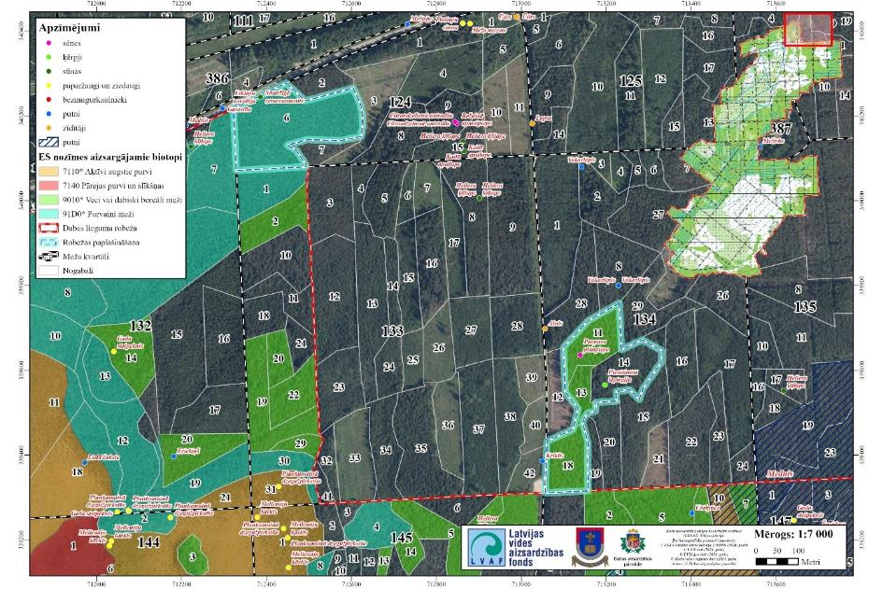
5.3.2.1. attēls. Pievienošanai ierosināto teritoriju karte Nr.1

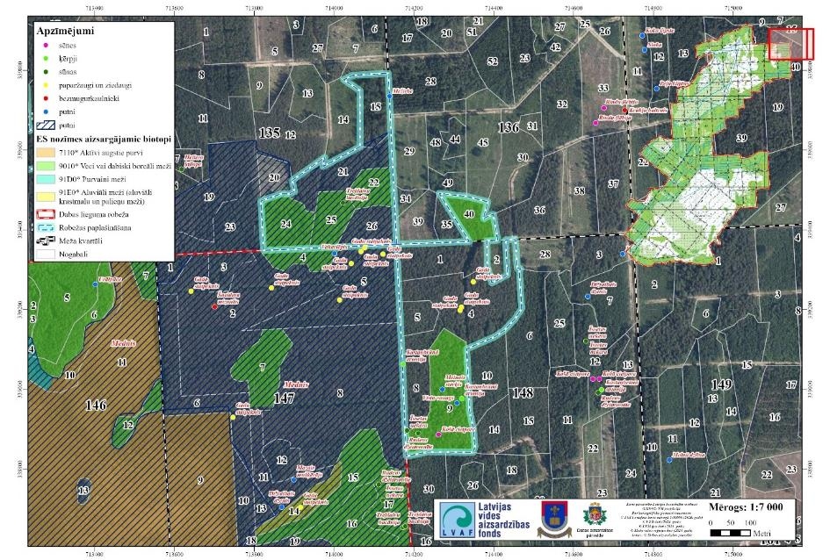
5.3.2.2. attēls. Pievienošanai ierosināto teritoriju karte Nr.2

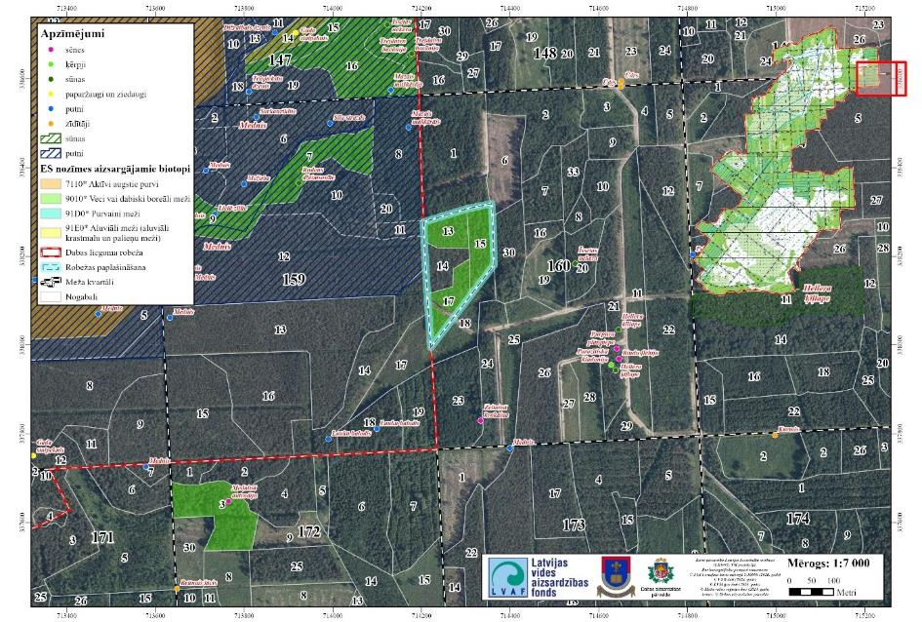
5.3.2.3. attēls. Pievienošanai ierosināto teritoriju karte Nr.3

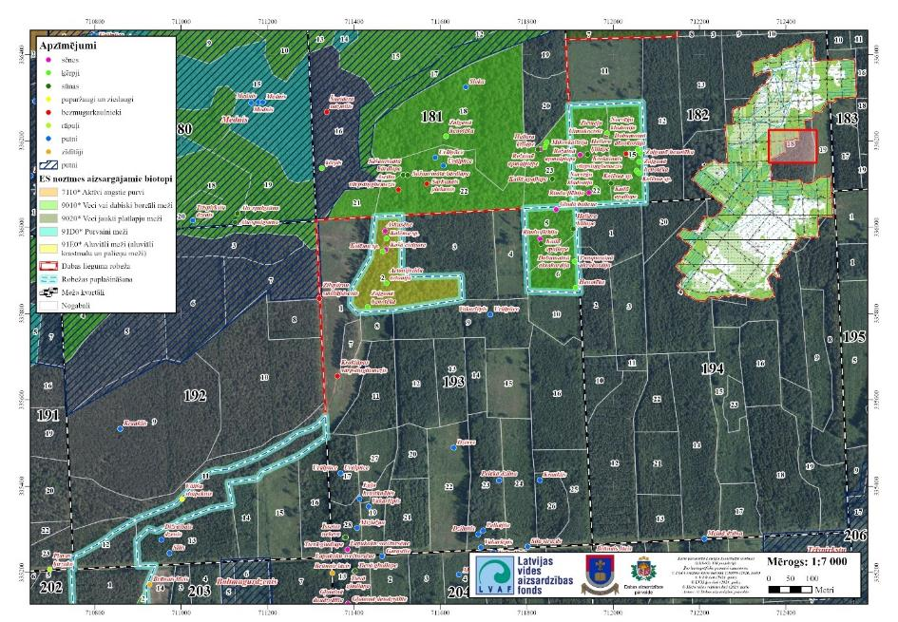
5.3.2.4. attēls. Pievienošanai ierosināto teritoriju karte Nr.4

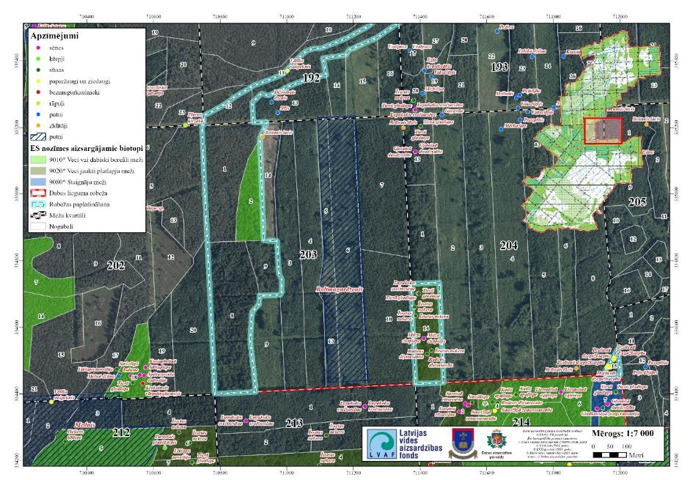
5.3.2.5. attēls. Pievienošanai ierosināto teritoriju karte Nr.5

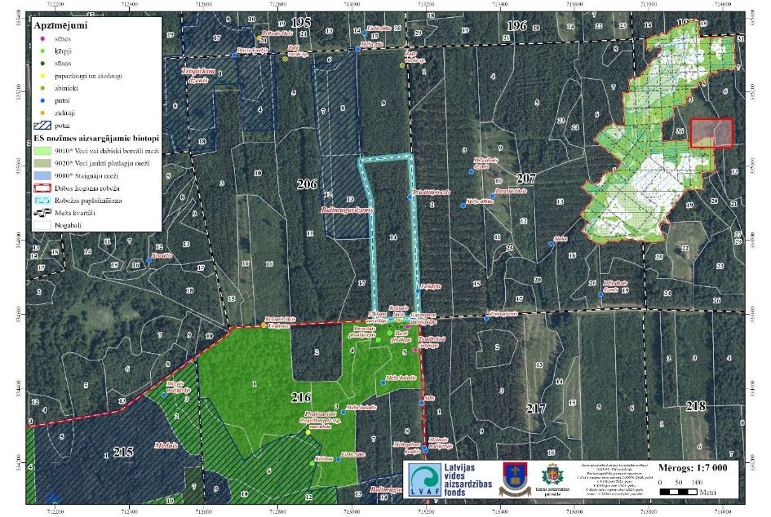
5.3.2.6. attēls. Pievienošanai ierosināto teritoriju karte Nr.6

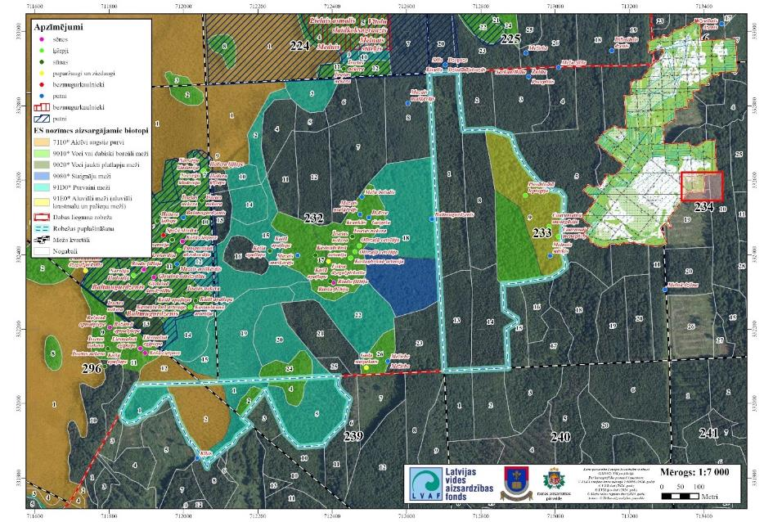
5.3.2.7. attēls. Pievienošanai ierosināto teritoriju karte Nr.7

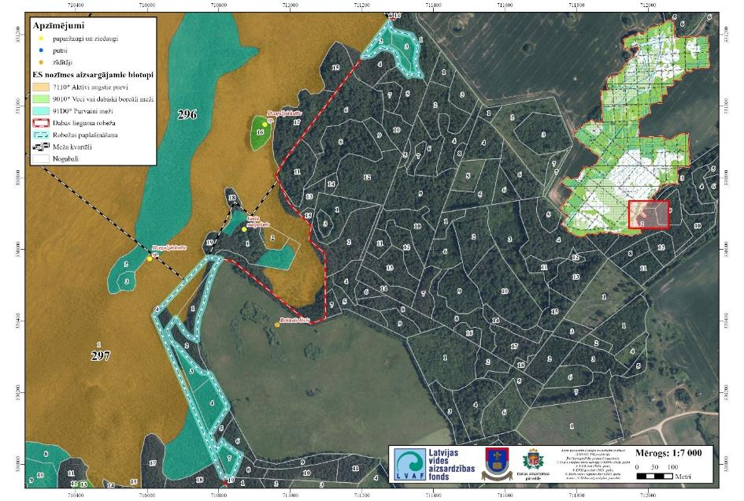
5.3.2.8. attēls. Pievienošanai ierosināto teritoriju karte Nr.8

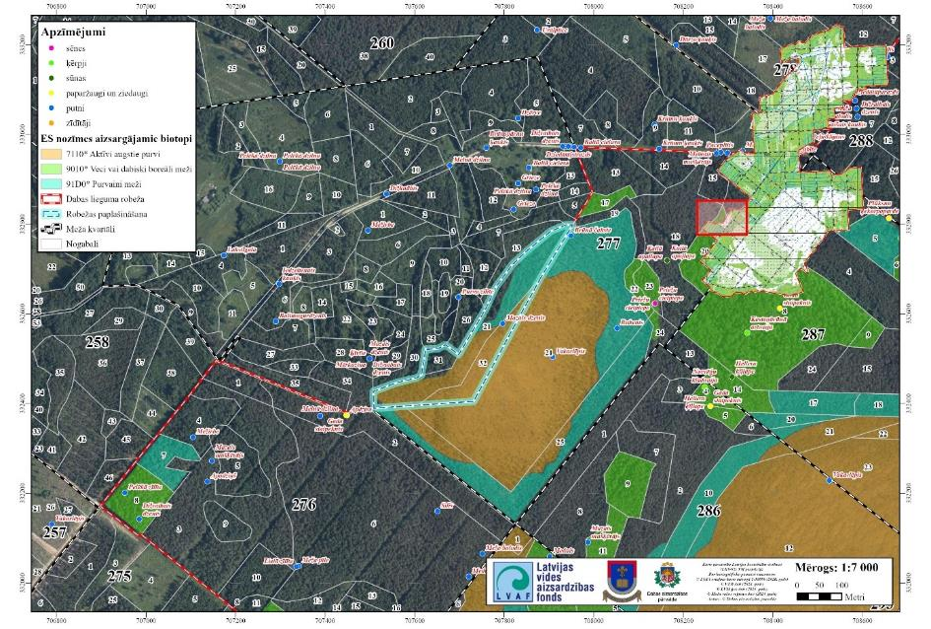
5.3.2.9. attēls. Pievienošanai ierosināto teritoriju karte Nr.9

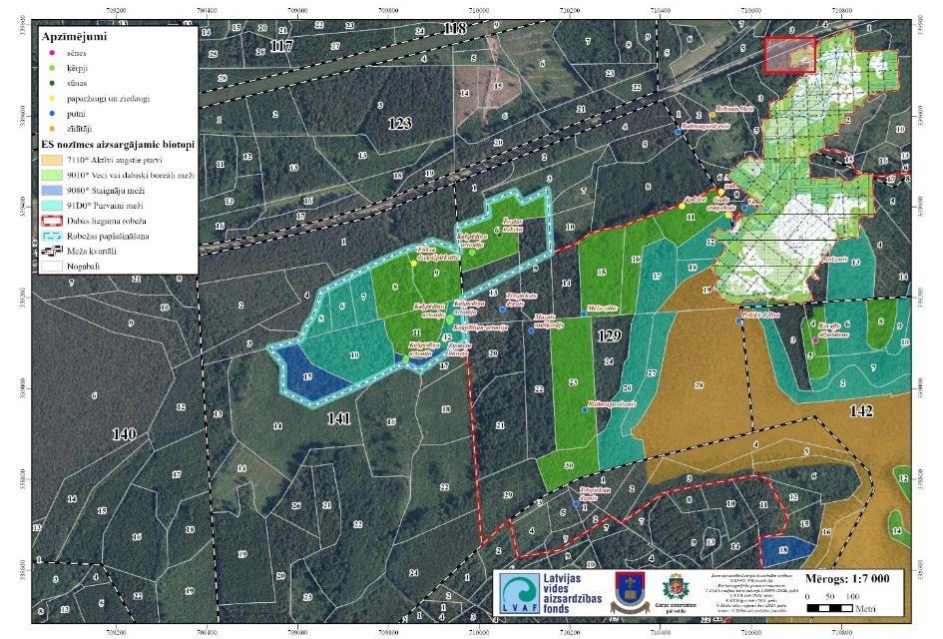
5.3.2.10. attēls. Pievienošanai ierosināto teritoriju karte Nr.10

A.1.3. Rekomendācija meža apsaimniekošanas pasākumu ierobežošanai, miera perioda nodrošināšanai un putnu ligzdošanas periodā un brūnā lāča mazuļu attīstības sākuma periodā no 1.02. līdz 30.10. Dabas lieguma teritorijā.
Dabas liegums ir nozīmīga teritorija dažādu putnu sugu ligzdošanai. Teritorijā nozīmīgākās ligzdojošas putnu sugas ir mednis Tetrao urogallus, dzeltenais tārtiņš Pluvialis apricaria, lietuvainis Numenius phaeopus, pļavu tilbīte Tringa totanus, melnā puskuitala Limosa limosa, Pļavu lija Circus pygargus, klinšu ērglis Aquila chrysaetos un citas putnu sugas. Lai nodrošinātu labākos iespējamos apstākļus šo sugu ligzdošanai Dabas lieguma teritorijā ir jāierobežo visas darbības, kas saistītas ar būtisku, neregulāru un salīdzinoši ilgstošu trokšņa piesārņojumu, tajā skaitā stigu un dabisko brauktuvju uzturēšanu un ugunsdrošības pasākumu veikšanu. Tāpat trokšņu piesārņojums var traucēt brūnā lāča īpatņus hibernācijas periodā, īpaši mazuļu dzimšanas laikā. Putnu un brūnā lāča miera perioda nodrošināšanai ir jānosaka aizliegums visā Dabas lieguma teritorijā veikt mežsaimniecisko darbību, ugunsdrošības pasākumu veikšanu un dabisko brauktuvju uzturēšanu laika periodā no 1. februāra līdz 1. septembrim.

A.1.4. Sugu iekļaušana Dabas lieguma izveidošanas mērķos.
DA plāna izstrādes gaitā ir konstatēts, ka Dabas lieguma meži un mitrāji ir nozīmīgi īpaši aizsargājamo putnu, zīdītāju un bezmugurkaulnieku sugu: klinšu ērgļa, dzeltenā tārtiņa, lietuvaiņa, melnās puskuitalas, brūnā lāča, Šneidera mizmīļa, sarkanā plakaņa aizsardzībai. Minētās dzīvnieku sugas ieteicams noteikt kā Natura 2000 teritorijas kvalificējošās sugas.

A.1.5. ML ID 183991 un ID 157268, kas izveidoti medņa aizsardzībai, statusa atcelšana, aizsardzību nodrošinot ar Dabas lieguma funkcionālā zonējuma izmaiņām.

Ja ML ID 183991 un ID 157268, kas izveidoti medņa aizsardzībai, ar funkcionālo zonējumu tiek nodrošināta atbilstoša aizsardzība – regulējamā režīma zona vai dabas lieguma zona –, pēc Individuālo noteikumu grozījumu apstiprināšanas iespējams likvidēt šos ML.

A.1.6. ML ID 157358, kas izveidots klinšu ērgļa aizsardzībai statusa atcelšana, aizsardzību nodrošinot ar Dabas lieguma funkcionālā zonējuma izmaiņām.
Ja ML ID 157358, kas izveidots klinšu ērgļa aizsardzībai ar funkcionālo zonējumu tiek nodrošināta atbilstoša aizsardzība – regulējamā režīma zona vai dabas lieguma zona, pēc individuālo aizsardzības un izmantošanas noteikumu grozījumu apstiprināšanas iespējams likvidēt šo ML.

B. Dabas vērtību aizsardzība un apsaimniekošana

B.1.1. Koku un krūmu apauguma novākšana pirms hidroloģiskā režīma atjaunošanas pasākumiem biotopā 7120 Degradēti augstie purvi, kuros iespējama vai noris dabiskā atjaunošanās
Apsaimniekošanas pasākuma mērķis ir veicināt augsto purvu atjaunošanos pašreizējās biotopa 7120 Degradēti augstie purvi, kuros iespējama vai noris dabiskā atjaunošanās platībās. Koku un krūmu ciršana tiek plānota agrāk susinātās vietās, kurās iespējama augstā purva atjaunošanās. Koku ciršana jāplāno no 1. novembra līdz 30. janvārim, ārpus putnu ligzdošanas sezonas un netraucējot brūnajam lācim tā mazuļu attīstības sākotnējā periodā, savukārt ciršanas atliekas jāizved sasaluma periodā, maksimāli saudzējot purvu zemsedzi. Veicot koku un krūmu ciršanu jāatstāj purvam raksturīgās zemās priedes. Koku ciršanas laikā iegūtie kokmateriāli var tikt izmantoti dambju būvniecībai, tādējādi samazinot apsaimniekošanas pasākumu izmaksas. Koku un krūmu ciršana jāveic īsi pirms aizsprostu būves uz grāvjiem, pretējā gadījumā sagaidāma strauja jaunu koku iesēšanās un lapukoku atvašu ataugšana. Lai veicinātu purva augāja sekmīgu atjaunošanā procesu, vēlams pirms teritorijas hidroloģiskā režīma atjaunošanas noņemt stipri mineralizēto kūdras virskārtu un izlīdzināt virsmu. Tā rada labvēlīgus apstākļus sfagnu un purva augu ieviešanai. Apsaimniekošanas pasākumu paredzēts īstenot divos poligonos - 39,40 ha un 8,46 ha, ar kopējo platību 47,86 ha platībā. Apsaimniekošanas poligoni kartogrāfiski attēloti 5.3.2.11. un 5.3.2.12. attēlos.
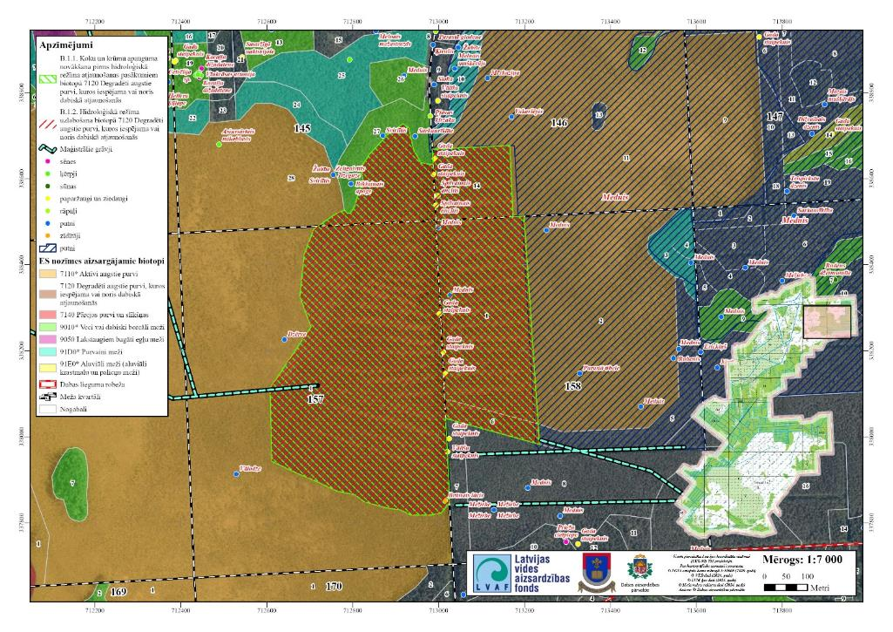
5.3.2.11. attēls. Hidroloģiskā režīma uzlabošanas 1. poligons biotopā 7120 Degradēti purvi, kuros iespējama vai noris dabiskā atjaunošanās

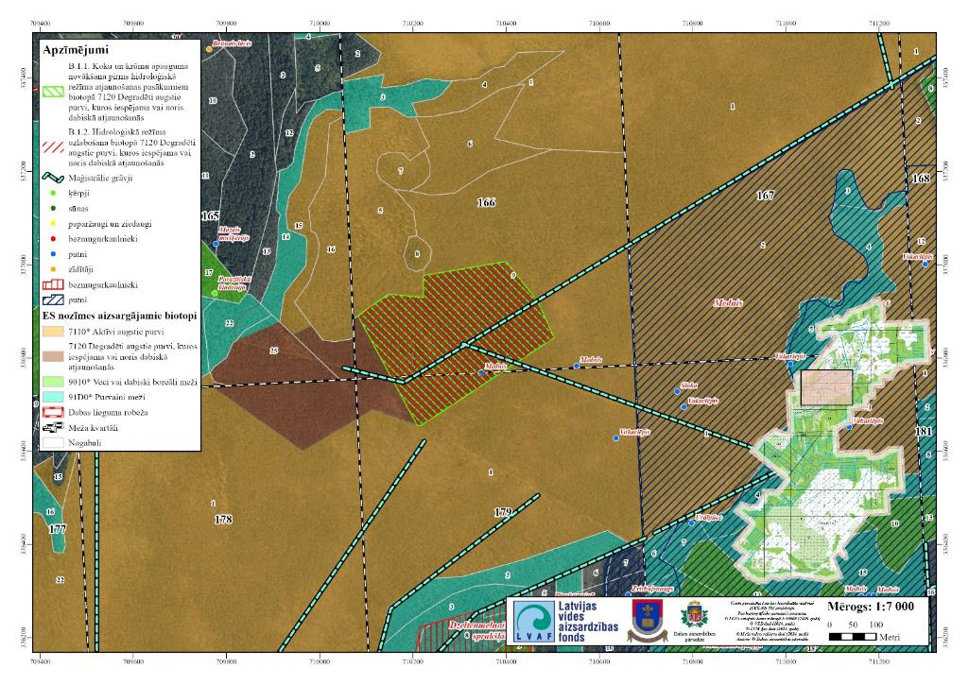5.3.2.12. attēls. Hidroloģiskā režīma uzlabošanas 2. poligons biotopā 7120 Degradēti purvi, kuros iespējama vai noris dabiskā atjaunošanās

B.1.2. Hidroloģiskā režīma uzlabošana biotopā 7120 Degradēti augstie purvi, kuros iespējama vai noris dabiskā atjaunošanās.
Lai uzlabotu biotopa 7120 Degradēti augstie purvi hidroloģisko režīmu ir jānodrošina gruntsūdens līmeņa paaugstināšana līdz mērķlīmenim – aptuveni 0 līdz 10 cm no virsmas aktīvās veģetācijas sezonā (maijs–septembris). Šāds ūdens līmenis ir optimāls sfagnu sugu augšanai un sūnu kūdras akumulācijai, kā arī samazina aerobo sadalīšanās procesu intensitāti. Ir jāveic vismaz 80% grāvju hidroloģiskā aizdambēšana ar kūdras aizsprostiem vai koka konstrukcijām, izvietojot tos ik pēc 10–20 metriem atkarībā no nogāzes slīpuma un ūdens plūsmas apjoma. Grāvji, kuru dziļums pārsniedz 0,5 m, ir jāaizber, lai novērstu ilgtermiņa infiltrācijas zudumus. Vietās, kur novērojama kūdras erozija, ir jāatjauno mikroreljefs vismaz 0,1–0,3 m amplitūdā, lai veicinātu sūnu un higrofilo sugu atjaunošanos. Paredzētās darbības jāveic B.1.1. pasākuma norādītajos poligonos (5.3.2.9. un 5.3.2.10. attēli) pēc B1.1. pasākumā norādīto darbību īstenošanas.

B.1.3. Neiejaukšanās režīms meža biotopu attīstībā.
Visos ES nozīmes meža biotopos un potenciālajos biotopos, kas iekļauti Natura 2000 teritorijas līmeņa biotopu aizsardzības mērķī, to saglabāšanai un kvalitātes uzlabošanai, ir nepieciešams nodrošināt neiejaukšanos dabiskajos meža procesos (skat. 5.3.2.13. attēls). Neiejaukšanas režīms nodrošinās bioloģiskajai daudzveidībai nepieciešamo struktūru veidošanos (sausokņi, kritalas, stumbeņi), kas kalpo kā dzīvotne dažādām indikatorsugām, kā arī retām un aizsargājamām sugām. Neiejaukšanās režīms ir svarīgs arī mežos, kas šobrīd nekvalificējas kā ES nozīmes biotopi, tiem nākotnē būs tendence uzlaboties, sadaloties esošajai atmirušajai koksnei un veidojoties jaunai. Neiejaucoties dabiskajos procesos, mežiem ir augsts potenciāls sasniegt aizsargājama biotopa kritērijus.

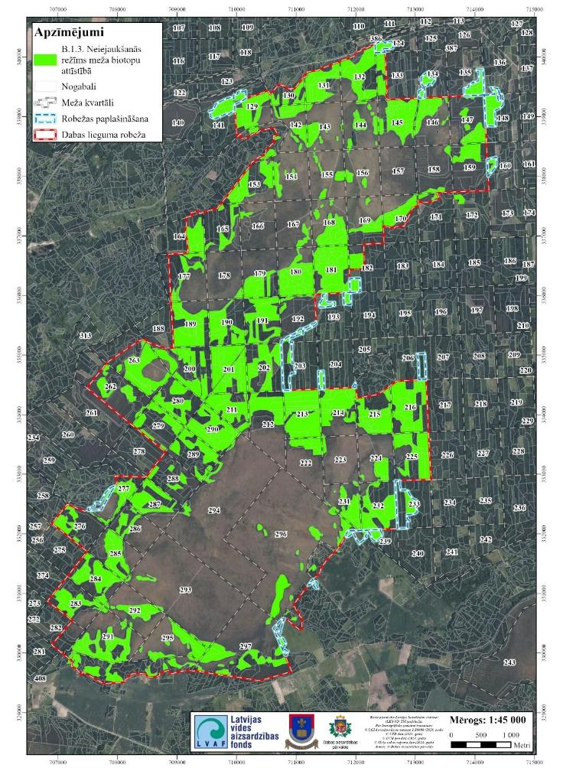
5.3.2.13. attēls. Meža nogabali, kur paredzēts īstenot neiejaukšanās režīmu meža biotopu attīstībā

B.1.4. Sosnovska latvāņa Heracleum sosnowskyi izplatības ierobežošana Dabas lieguma teritorijā.

Dabas lieguma teritorijā konstatēta Sosnovska latvāņa Heracleum sosnowskyi punktveida atradne ceļa malā (skat. 5.3.2.14. attēls). Atradne atrodas tiešā tuvumā ES nozīmes meža biotopa 9010* Veci vai dabiski boreāli meži poligoniem, kā rezultātā iespējama sugas tālākā izplatīšanās ES nozīmes biotopā. Veicot ceļa apsaimniekošanas pasākumus iespējama šīs sugas tālāka izplatīšanās Dabas lieguma teritorijā.

Sosnovska latvāņa izplatības ierobežošanas kārtība noteikta MK 2008. gada 14. jūlija noteikumos Nr. 559 “Invazīvās augu sugas – Sosnovska latvāņa – izplatības ierobežošanas noteikumi”. Minētajos noteikumos ietverti ierobežošanas pasākumi, informācijas saturs un tās sniegšanas kārtība par latvāņa izplatību, kā arī ierobežošanas plānošana, organizēšana un koordinēšana, kā arī informēšana par pasākumu veikšanu. Noteikumos norādītas arī metodes un kārtība, kādā veicama latvāņa iznīcināšana un darba aizsardzības prasības. Savukārt Sugu un biotopu aizsardzības likuma 23.² panta 5. punkts nosaka, ka: “Invazīvo sugu sarakstā iekļauto sugu izplatības ierobežošanas pasākumu īstenošanā atbilstoši Ministru kabineta noteiktajai kārtībai iesaistās attiecīgā valstspilsētas vai novada pašvaldība. Pašvaldība:
1) pieņem lēmumu par invazīvo sugu izplatības ierobežošanas pasākumiem attiecīgās pašvaldības teritorijā un publicē to saskaņā ar Oficiālo publikāciju un tiesiskās informācijas likumu, kā arī vietējās pašvaldības laikrakstā un tīmekļvietnē;
2) ievērojot normatīvos aktus par attiecīgās invazīvās sugas ierobežošanas pasākumiem un metodēm, var koordinēt un sadarbībā ar attiecīgo kompetento institūciju organizēt invazīvo sugu ierobežošanas pasākumus, ja zemes īpašnieks, lietotājs vai valdītājs neveic invazīvo sugu izplatības ierobežošanas pasākumus”.
Ņemot vērā, ka pašreiz netika konstatēta plašāka Sosnovska latvāņa invāzija Dabas lieguma teritorijā, punktveida atradnē, kā piemērotākā metode sugas ierobežošanai ir uzskatāma latvāņa centrālo rozešu izduršana.

Latvāņa centrālo rozešu izduršana.

Latvāņa centrālo rozeti ar lāpstu vai līdzīgu darbarīku izdur 5–10 cm zem augsnes virskārtas, iznīcinot ziemot spējīgos dzinumus. Ja darbu veic pavasarī, to atkārto vismaz 2–3 reizes sezonā, jo iespējama latvāņa atjaunošanās no jauniem dīgstiem. Ja darbu veic ziedkopu veidošanās laikā, pietiek to izdarīt vienu reizi sezonā. Ja atsevišķās vietās jau izveidojušās ziedkopas un sākušas veidoties sēklas, ziedkopas izgriež un iznīcina sadedzinot. Paņēmienu izmanto regulāri līdz latvāņa iznīcināšanai.
Sosnovska latvāņa atradnes apsekošana un augu iznīcināšana jāveic vismaz 3 – 6 gadu posmā, pēc apsaimniekošanas pasākuma uzsākšanas, ko nosaka latvāņa sēklu ilgā dīgtspējas saglabāšanās.

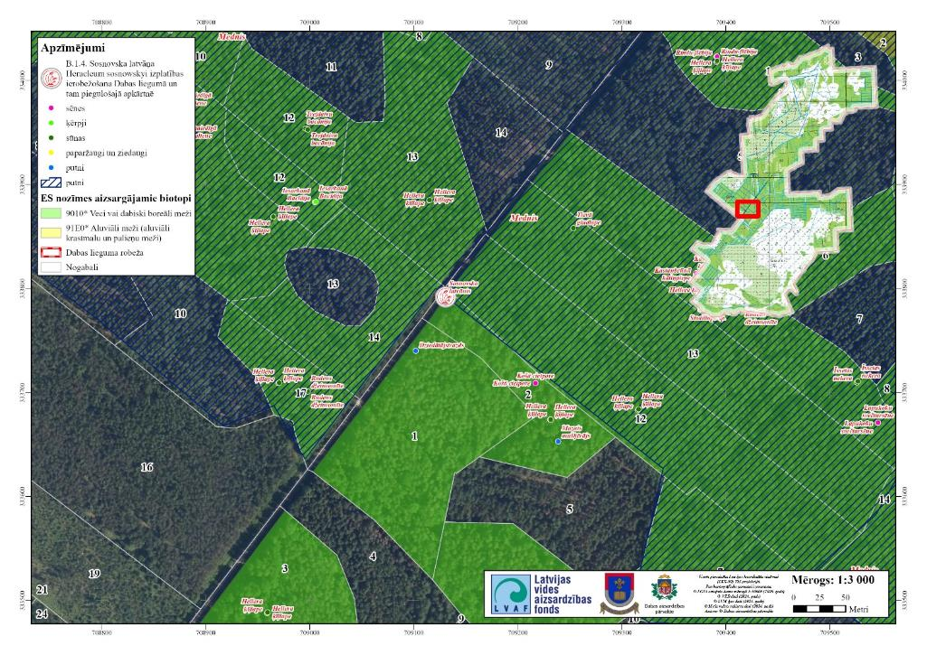
5.3.2.14. attēls. Sosnovska latvāņa Heracleum sosnowskyi izplatības ierobežošanas vieta DL teritorijā

B.1.5. Bebru darbības ierobežošana un meliorācijas grāvju uzturēšana sekmējot ūdens pieplūdi purva biotopiem.

Meliorācijas sistēmas uzturēšana paredzēta grāvju posmos, kas novada lieko virszemes noteci (5.3.2.15. attēls), saglabājot ceļu klātnes nestspēju un nepieļaujot hidrostatisku slodžu palielināšanos uz seguma konstrukcijām. To ekspluatāciju un uzturēšanu reglamentē Meliorācijas likums un MK 03.08.2010. noteikumi Nr. 714. Uzturēšanas cikls ietver divas apsekošana gadā – tieši pēc pavasara palu kulminācijas (aprīlis/maijs) un rudenī pirms pastāvīgas apledojuma iestāšanās (oktobris/novembris). Apsekošanas laikā dokumentē gultnes sanesumus, koku sagāzumus, bebru aizsprostus, piesērējumu caurtekās, kā arī starpību starp ūdens līmeni un ceļa klātni.
Nepieciešamie darbi:
1) šķēršļu un kritalu izcelšana;
2) grāvja gultnes atjaunošana līdz projektētajām atzīmēm;
3) caurteku skalošana un atjaunošana;
4) profilētā nogāžu slīpuma (1:1,5–1:2) atjaunošana, izmantojot minerālaugsni un ja nepieciešams erozijas paklājus;
5) bebru darbības kontrole un aizsprostu nojaukšana.
Uzturēšanas darbi jāizpilda atbilstoši LBN 224-15 “Meliorācijas sistēmas un hidrotehniskās būves”, ievērojot putnu ligzdošanas laika ietrobežojumus Darbi jāveic ārpus putnu ligzdošanas sezonas, laikā no 1. novembra līdz 30. janvārim. Biomasas izvešana jāveic, lai neradītu suspendēto daļiņu palielināšanās riskus promtekās. Regulāra ekspluatācija samazina ceļu applūšanas risku, nodrošina satiksmes drošību un vienlaikus ļauj purva kupolam atjaunoties, nepārkāpjot Valsts ceļu uzturēšanas tehniskos standartus un “Daugavas upju baseinu apgabala apsaimniekošanas plānā 2022–2027” noteiktos vides kvalitātes mērķus.

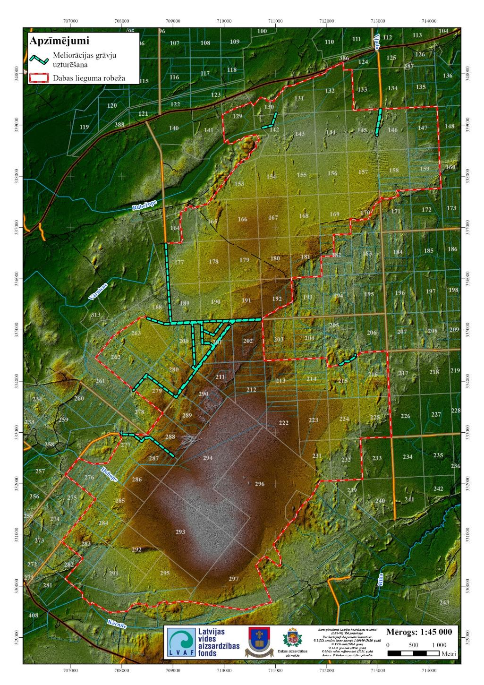
5.3.2.15. attēls. Meliorācijas sistēmas uzturēšanas shēma, veicot bebru darbības ierobežošanu un citus nepieciešamos pasākumus

B.1.6. Meliorācijas grāvju likvidēšana Dabas lieguma teritorijā

Visā Dabas lieguma purvu kompleksā plānotā meliorācijas grāvju likvidēšana ir stratēģisks hidroinženiertehnisks pasākumu kopums, kura mērķis ir likvidēt vēsturiskās lineārās meliorācijas grāvju struktūras, atjaunojot purva kupola dabisko virszemes un gruntsūdens plūsmu. Kopumā paredzēts rekultivēt aptuveni 23 km primāro un sekundāro grāvju. Plānojot meliorācija grāvju likvidācijas darbus jāvirzās no purva kupola perifērijas virzienā uz lieguma ārējo robežu. Visos posmos grāvjus paredzēts aizbērt ar mitras kūdras vai minerālaugsnes kompozītmateriālu 0,30–0,40 m biezumā, slāņveidīgi sablīvējot, līdz rekultivētā profila līmenis nepārsniedz ±0,05 m no apkārtējās virsmas. Slēgto tranšeju nogāžu slīpuma koeficients noteikts ≤ 1:5, bet aizbērumu bioloģiskai stabilizācijai uzreiz tiek iesēts stiebrzāļu maisījums. Grāvju likvidēšanas prioritātes noteiktas, balstoties uz principu, ka vispirms tiek deaktivizēti tie posmi, kas nodrošina vislielāko ūdens susināšanas efektu no purva kupola malām (Dobupes, Vādas, Vārnienes un Kārnītes baseinu perifērija), pēc tam – dziļākie minerālaugsnes grāvji Dabas lieguma robežas tuvumā. Šāda secība nodrošina pakāpenisku ūdenslīmeņa celšanos, vienlaikus minimizējot pēkšņu palu un plūdu risku ārpus lieguma.
Kopā ar novadgrāvju uzturēšanu meža un ceļu infrastruktūrai šī pasākumu grupa rada ilgtermiņa hidroloģisko procesu dabiskošanu, kas ir pamatnosacījums purvu biotopu un sugu labvēlīgā aizsardzības stāvokļa sasniegšanai. Darbi jāveic ārpus putnu ligzdošanas sezonas, laikā no 1. novembra līdz 30. janvārim. Likvidējamo grāvju shematiskais attēlojums skat. 5.3.2.16. attēls. Detalizēts hidroloģijas izvērtējums sniegts 2. pielikumā.
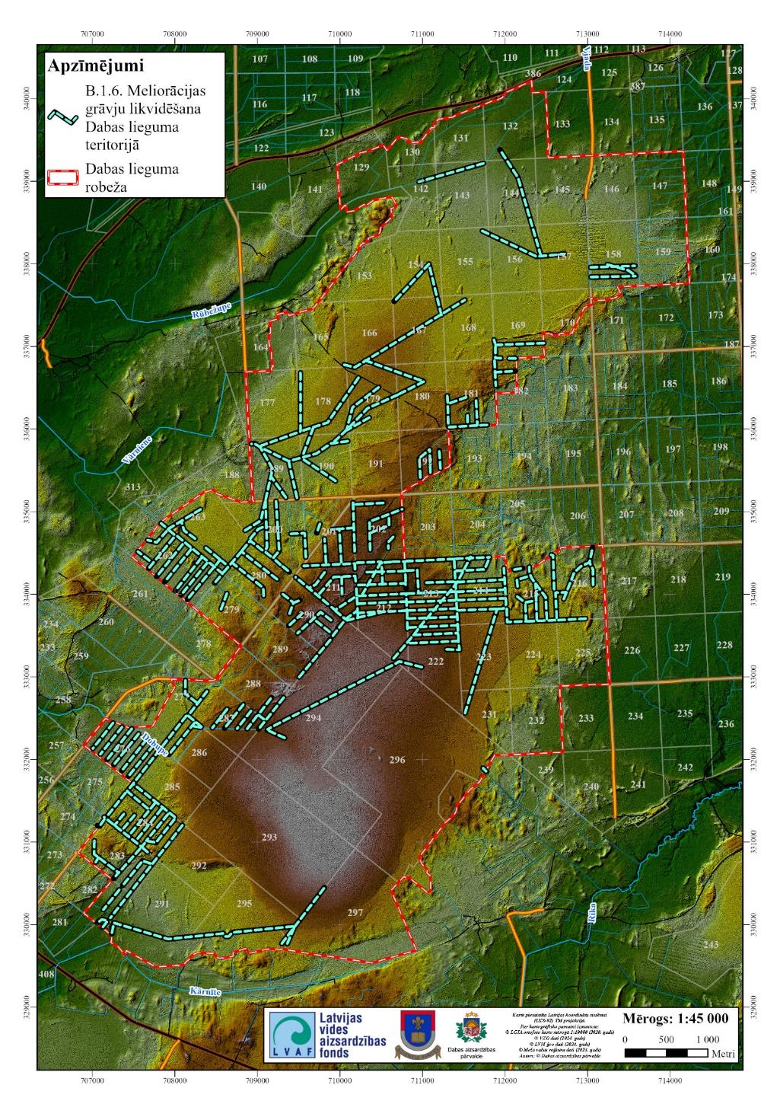
5.3.2.16. attēls. Likvidējamo meliorācijas sistēmas daļu shēma

B.1.7. Lielu plēsīgu putnu mākslīgo ligzdu uzturēšana.
Dabas liegums ir viena no nedaudzām vietām Latvijā, kur konstatēta regulāra klinšu ērgļa Aquila chrysaetos ligzdošana. Klinšu ērgļa ligzdošanas sekmju uzlabošanai Dabas lieguma teritorijā uz minerālaugsnes saliņām izvietotas piecas ligzdošanas platformas. Klinšu ērģļa ligzdošanas iespēju saglabāšanai Dabas lieguma teritorijā nepieciešams veikt mākslīgo ligzdošanas platformu stāvokļa izvērtēšanu un nepieciešamības gadījumā to uzlabošanu, kas nodrošina sugas drošu ligzdošanu teritorijā. Darbi jāveic ārpus putnu ligzdošanas sezonas, laikā no 1. novembra līdz 30. janvārim.

B.1.8. Labvēlīga aizsardzības statusa nodrošināšana brūnajam lācim.
Dabas lieguma teritorija nodrošina brūnajam lācim piemērotas platības ziemas guļas un vairošanās midzeņu ierīkošanai, līdz ar to labvēlīga brūnā lāča aizsardzības statusa nodrošināšanai ir jāizslēdz tā traucējošas darbības vairošanās midzeņu ierīkošanai piemērotajās platībās īpaši lāča mazuļu attīstības sākuma periodā, februāra – marta mēnešos. Kā traucējošākie faktori minamas visa veida medības, jo īpaši – dzinējmedības (medības ar traucēšanu), medību suņu atrašanās teritorijā, kā arī mežsaimnieciskā darbība. Labvēlīga dabas aizsardzības statusa nodrošināšanai brūnajam lācim, veicot dzinējmedības un konstatējot brūnā lāča klātbūtni vai tā vairošanās midzeni medniekiem patstāvīgi ir jāveic darbības kas samazina lāča indivīdu traucēšanu: nekavējoties jāpamet pamanītā lāča miga vai iespējamā migas vieta, jāpārtrauc jebkāda darbība konkrētajā teritorijā (meža nogabalā), jāpārtrauc medības meža kvartālā, kur konstatēta lāča miga līdz dzinējmedību sezonas noslēgumam. Konstatējot lāča migu nav pieļaujams fotografēt un filmēt, ja tas saistīts ar uzkavēšanos migas tuvumā vai pietuvošanos migai pēc tam, kad lācis novērots to pametam. Nonākot drošā attālumā, jāpiefiksē aptuvenā lāču migas atrašanās vieta (koordinātas vai nogabala numurs). Informācija par lāča iespējamo atrašanās vietu jāreģistrē mobīlajā lietotnē “Mednis”.

B.1.9. Koku apauguma noņemšana 7110 biotopā Aktīvi augstie purvi, bridējputnu dzīvotnes kvalitātes uzlabošanai.
Apsaimniekošanas pasākuma mērķis – uzsākt bridējputnu dzīvotnes paplašināšanu Lielajā pūrā, kur bridējputnu ligzdošanas teritorijas sāk aizaugt ar parasto priedi un apauguma augstums ir sasniedzis 3 – 4 metrus. Bridējputniem, dzeltenajam tārtiņam, lietuvainim, purva tilbītei un citām ekoloģiski tuvām sugām, dzīvotnes uzlabošanai, tiks nodrošināta atklāta, labi pārskatāma ainava. Purvs, hidroloģiskā režīma izmaiņu dēļ, pakāpeniski aizaug ar kokaugiem (skat. 5.3.2.17. att.), samazinot bridējputniem piemērotās platības.


5.3.2.17. attēls. Ar kokiem aizaugoša purva teritorija, kas kļūst maz piemērota bridējputniem (XLKS-92TM = 708866.2
; YLKS-92TM = 330325.7 azimuts 136° (Foto: M.Balalaikins)

Pirms darbu uzsākšanas nepieciešams veikt mērķa platības apsekošanu, atzīmējot dabā apsaimniekošanai paredzēto platību robežas. Veicot apauguma novākšanu, saglabājamas bioloģiski vecākās un zarainākās priedes (~2 – 5 priedes/ha). Darbi jāveic ārpus putnu ligzdošanas sezonas, laikā no 1. novembra līdz 30. janvārim. Vēlams darbus plānot augsnes sasaluma apstākļos, lai mazinātu negatīvo ietekmi uz purva veģetāciju. Ja nav iespējams nodrošināt ciršanas atlieku sadedzināšanu uz vietas, ugunsdrošības risku dēļ, tās ir izvedamas ārpus Dabas lieguma teritorijas, savācamas kaudzēs un sadedzināmas, vai izmantojamas citiem mērķiem. Ciršanas atliekas var tikt smalcinātas un noglabātas meliorācijas grāvjos Dabas lieguma teritorijā. Ņemot vērā atklātu purva platību pastāvīgu aizaugšanu, purva atklātu vietu atjaunošana ir veicama plašās teritorijās. Tomēr DA plāna ietvaros ir paredzēts uzsākt šo darbību ~ 5 ha platībā (5.3.2.18. attēls), plāna īstenošanas periodā novērtējot pasākuma efektivitāti un turpmāko lietderību.
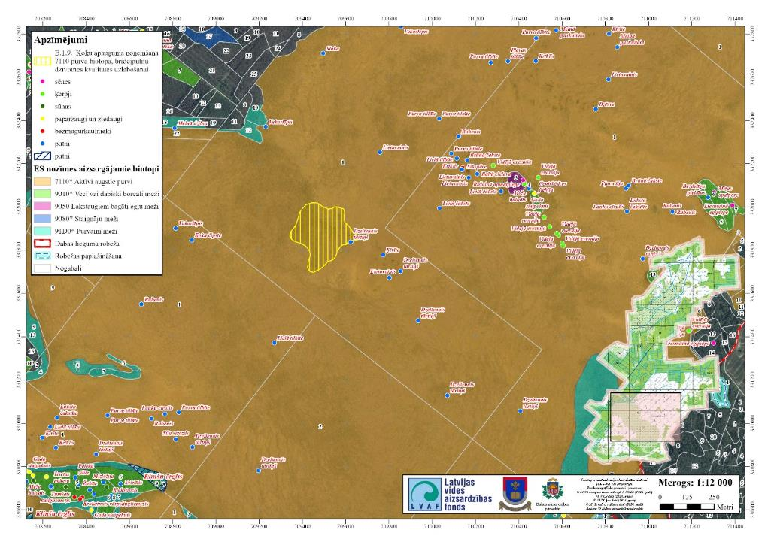
5.3.2.18. attēls. Bridējputnu dzīvotnes kvalitātes uzlabošanas poligons

C. Infrastruktūras uzturēšana un pilnveidošana.

C.1.1. Dabas liegumā ietilpstošo militārā mantojuma objektu ar kultūrvēsturisko vērtību saglabāšana un apsaimniekošana.
Dabas lieguma ietilpstošās Stompaku nacionālo partizānu apmetnes vietas infrastruktūru veido atjaunotie partizānu bunkuri, kuriem klāt ir nelieli informācijas stendi, kuros apkopota informācija par partizānu apmetnes objektiem, kā arī bunkuru bedres, kas izraktas kādreiz esošo bunkuru vietās. Līdz partizānu apmetnei A/S “Latvijas valsts meži” ir ierīkojusi dabas taku kopumā 1,5 km garumā, tajā skaitā izbūvējot koka laipas 319 m kopgarumā. Gar taku ir ierīkotas vairākas atpūtas vietas ar soliem un informatīvajiem stendiem. Takas sākumā ir izveidota atpūtas vieta ar ugunskura vietu.
Esošas infrastruktūras uzturēšanas ietvaros jānodrošina apmetnē esošo objektu saglabāšana, kā arī jāpievērš uzmanība ugunsdrošības pasākumu un atkritumu apsaimniekošanas jautājumu risināšanai. Nepieciešamības gadījumā ir veicama, infrastruktūras objektus vai apmeklētājus apdraudošo koku novērtēšana un arī nozāģēšana. Par bīstamiem uzskatāmi koki ar vizuāli redzamiem bīstamiem bojājumiem (dabas apstākļu rezultātā iztrupējis (80%), aizlūzis, daļēji sasvēries ar aprautu vai paceltu sakņu sistēmu, pilnīgi izgāzies vai citādi bīstams koks), kas rada reālus draudus cilvēku veselībai, dzīvībai vai īpašumam. Apmeklētājus apdraudošie bīstamie koki ir nozāģējami Citā cirtē, jebkurā laikā, kad konstatēta to bīstamība, saskaņā ar Meža likuma un MK 2012. gada 18. decembra noteikumu Nr. 935 “Noteikumi par koku ciršanu mežā” noteiktajām prasībām. Veicot koku atzarošanu vai koku ciršanu, tie ir atstājami turpat Nozāģētie vai nokritušie koki ir atstājami uz vietas, vai nepieciešamības gadījumā pārvietojami vai sagarināmi. Pieļaujama kritalu un nozāģēto koku pārvietošana no divu metru joslas ap objekta infrastruktūras objektiem – dabas takas, informatīvajiem stendiem, bunkuriem vai dabā atpazīstamiem partizānu izveidotās infrastruktūras objektiem.
Dabas takas uzturēšanā ietilpst bojāto infrastruktūras elementu, laipu un solu un informatīvo stendu atjaunošana. Dabas takas ietvaros ir izvietoti dažāda formāta un stila stendi. Atjaunojot stendus, informatīvās zīmes, solus un citus infrastruktūras elementus nepieciešams pieturēties pie vienota noformējuma stila. Piemēram veidojot informācijas stendus, jāņem vērā DAP izstrādātos ieteikumus par ĪADT vienoto stilu (skatīt https://www.daba.gov.lv/public/lat/iadt/iadtvienotais_stils). Informatīvajos stendos informāciju paredzēts sniegt vismaz divās valodās latviešu un angļu. Papildus teritorijā esošo informatīvo stendu izvietošanas vietām, informatīvie stendi var tikt izvietoti pie esošajiem bunkuriem (trīs stendi), pie ierakumu līnijas (vismaz viens stends), pie maizes ceptuves bunkura vietas (viens stends), zirgu staļļu vietā (vismaz viens stends). Atkritumu urnu izmantošana teritorijā ir jāpārtrauc, jo atkritumi gan piesārņo teritoriju, gan pievilina savvaļas dzīvniekus, tajā skaitā pie takas atstātie pārtikas produktu atlikumi. Esošās atkritumu tvertnes ir demontējamas un tā vietā ir izmantojamas informatīvās zīmes, piemēram: “Pats atnesi, pats aiznes”. Takas garumā ir saglabājamas un uzlabojamas piecas atpūtas vietas, kas aprīkojamas ar soliņiem, apmeklētāju atpūtai (5.3.2.19. attēls). Atpūtas vietu ar soliem, galdu un ugunskura vietu var paredzēt atjaunot galvenajā nometnes salā. Tāpat šajā purva salā ir iezīmējamas dabā divas zirgu staļļu vietas, šo objektu papildinot ar atbilstošu informatīvo stendu. Uz A no zirgu staļļiem ir atjaunojama aizsardzības līnija ~ 20 metru garumā. Aizsardzības līnija ir pašreiz dabā identificējams objekts, tā atjaunošana paredz tā sakārtošanu, tajā skaitā kritalu pārvietošanu divu metru attālumā no objekta.
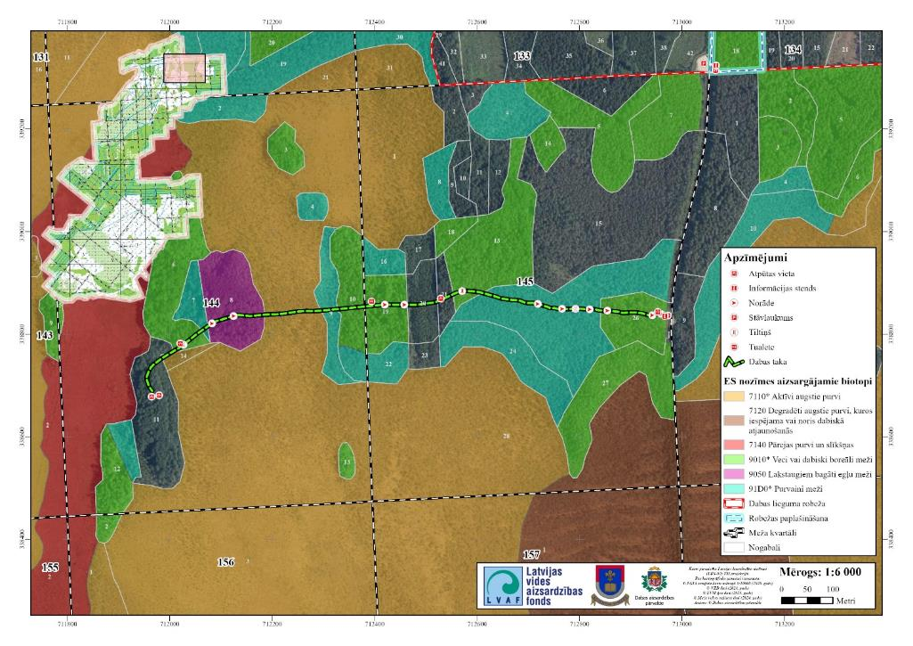
5.3.2.19. attēls. Esošās, apmeklētājiem paredzētās infrastruktūras, kartogrāfiskais attēlojums.

C.1.2. Apsaimniekošanai nozīmīgu meža ceļu klātnes un esošo caurteku stiprināšana, un uzturēšana funkcionālā stāvoklī, ka arī dabisko brauktuvju uzturēšana.
Dabas lieguma teritorijā esošo ceļu un dabisko brauktuvju uzturēšanai ir būtiska nozīme dabas vērtību aizsargāšanā. Ceļiem un dabiskām brauktuvēm jānodrošina pilnvērtīga teritorijas kontrole un aizsardzība, tajā skaitā teritorijas aizsardzība pret meža ugunsgrēkiem, kā arī meža zemju apsaimniekošana un infrastruktūras objektu uzturēšana. Visiem LVM valdījumā reģistrētiem meža autoceļiem pieļaujama to pārbūve, kas iekļauj ceļu stiprināšanu un klātnes uzlabošanu, t.i. ceļu braucamās daļas (klātnes) nostiprināšanu ar grants segumu, bez grāvju rakšanas, ceļu joslu nepaplašinot. LVM valdījumā reģistrēto ceļu shēma (5.3.2.20. attēls). Dabisko brauktuvju uzturēšana pieļaujama saskaņā ar Meža likumā noteiktajām prasībām, pieļaujama to izbraukšanai traucējošo koku zaru, vai pārkritušu koku novākšana no dabiskās brauktuves. Nav pieļaujama dabiskās brauktuves paplašināšana. Gadījumā, ja ārpus dabiskās brauktuves augošais koks traucē apsaimniekošanas tehnikas pārvietošanos un nepieciešama koka nozāģēšana, tas tiek veikts Citā cirtē, saskaņā ar Meža likuma un MK 2012. gada 18. decembra noteikumu Nr. 935 “Noteikumi par koku ciršanu mežā” noteiktajām prasībām. Veicot koku atzarošanu vai koku ciršanu, tie ir atstājami turpat, ārpus brauktuves. Nepieciešamības gadījumā nozāģēto koku iespējams sagarināt. Dabiskās brauktuves atjaunošanai pieļaujama neizbraucamo bedru aizbēršana. Nav pieļaujamas darbības kas var ietekmēt hidroloģisko režīmu.

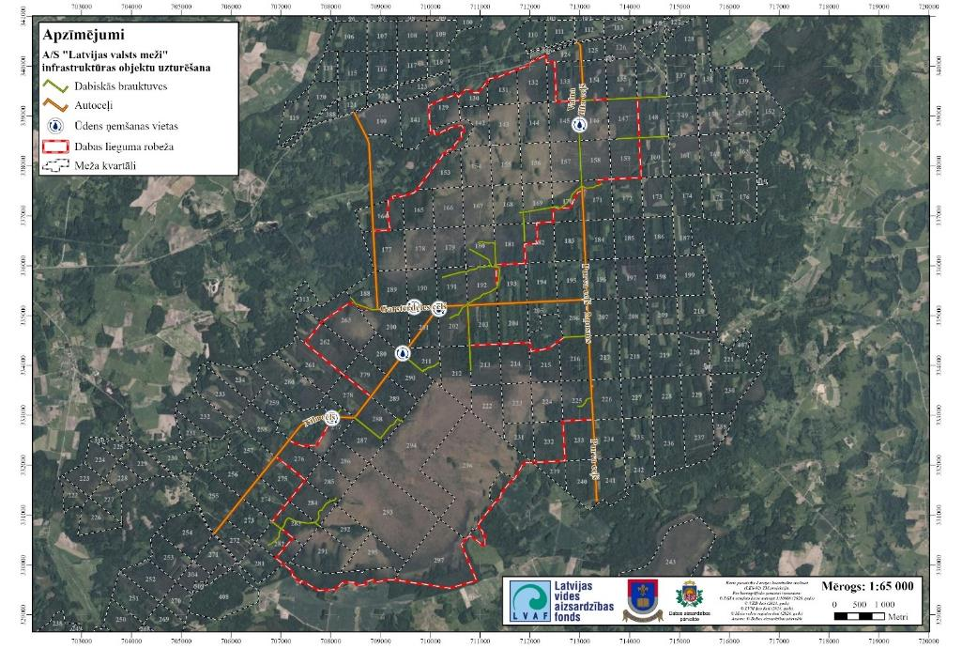
5.3.2.20. attēls. A/S “Latvijas valsts meži dabisko brauktuvju, autoceļu un ūdens ņemšanas infrastruktūras infrastruktūras grafiskais attēlojums

C.1.3. Nepieciešamās ugunsdrošības infrastruktūras būvniecība un uzturēšanu.
Dabas lieguma teritorijā ir ierīkotas piecas ūdens ņemšanas vietas, kas paredzētas teritorijas aizsardzībai pret meža un purva ugunsgrēkiem (5.3.2.20. attēls). Dabas aizsardzības plāna darbības laikā nepieciešams veikt ugunsdrošības infrastruktūras uzturēšanu, tajā skaitā ūdens ņemšanas vietu pārtīrīšanu un ūdens ņemšanas vietu infrastruktūras atjaunošanu un uzbūvi jau esošajās ūdens ņemšanas vietās. Darbi jāveic ārpus putnu ligzdošanas sezonas, laikā no 1. septembra līdz 30. janvārim.

C.1.4. Autobusu apgriešanās laukuma/stāvlaukuma un automašīnu apmainīšanās kabatas izbūve
Pie dabas takas sākuma punkta AS “LVM” plāno sāvlaukuma izbūvi. Plānotais stāvlaukums ir paredzēts vismaz viena autobusa vai piecu vieglo automašīnu novietošanai. Stāvlaukuma izmēram 20 x 30 m lielā platībā, t.i. atbilstoši, lai autobuss varētu apgriezties. Stāvlaukuma atrašanās vieta ir dabas takas sākuma punktā 145. kvartāla 26. nogabalā. Stāvlaukuma apzīmēšanai ir jāierīko ceļazīme 532. “Stāvvieta”. Ierīkojot jebkuru jaunu automašīnu/autobusu stāvlaukumu Dabas liegumā vai pie tā robežām, šie infrastruktūras objekti būtu jāpapildina ar informatīvajiem stendiem u.c. dabas izziņas informatīvajiem elementiem. Vietās, kuru vērtība apmeklētājiem nav saprotama, videi un dabai nedraudzīgu rīcību (piemēram, piemēslošanas, demolēšanas, mirušās koksnes izvākšanas) risks ir augstāks (Reķe 2018). Informatīvi izglītojošie materiāli uzlabo konkrētas dabas teritorijas uztveršanu. Lai nodrošinātu katram plānotajam dabas izziņas objektam atbilstošu informatīvo saturu, par dabas izziņas materiālos iekļaujamās informācijas saturu nepieciešams konsultēties ar dabas ekspertiem un stendos publicējamo informāciju nepieciešams saskaņojot ar DAP. Sagatavojot izziņas materiālus par Dabas lieguma un tam piegulošajā teritorijā izvietotajiem tūrisma objektiem ar militārā mantojuma vērtību nepieciešams konsultēties ar novadpētniekiem un teritorijas kultūrvēstures zinātājiem. Veidojot informācijas stendus, jāņem vērā DAP izstrādātos ieteikumus par ĪADT vienoto stilu (skatīt https://www.daba.gov.lv/public/lat/iadt/iadtvienotais_stils). Informācijas stendos atspoguļojot aktuālās tēmas, rekomendējams tās aprakstīt un attēlot iespējami vienkārši un ilustratīvi, izvairoties no gariem tekstiem sīkā drukā. Dabas liegumā un tam piegulošajā teritorijā izveidotajos tūrisma objektos un atpūtas vietās nepieciešams uzstādīt norādes par aizliegtajām un dabai nelabvēlīgajām darbībām konkrētajā vietā. Pie stāvlaukuma izvietojami informācijas stendi ar informāciju par dabas vērtībām un uzvedības noteikumiem Dabas liegumā, kā arī informācija par dabas taku – maršruts, garums, sarežģītība, pieejamība. Sausā tualete ir pārvietojama no līdz šim izmantotās autobusu apgriešanās vietas, tāpat ir jādemontē šajā vietā esošais informatīvais stends (5.3.2.21. att.). Stāvvietas malā var tikt ierīkota atpūtas vieta – soliņš ar galdu. Atkritumu tvertņu vai konteineru izvietošana stāvvietā nav pieļaujama. Ceļa posmā līdz stāvlaukumam ir nepieciešams izveidot automašīnu “izmainīšanās vietu”, 35 x 3 m, drošās satiksmes nodrošināšanai šaurajā ceļā, “izmainīšanās vieta” jānodrošina ar atbilstošajām ceļazīmēm.

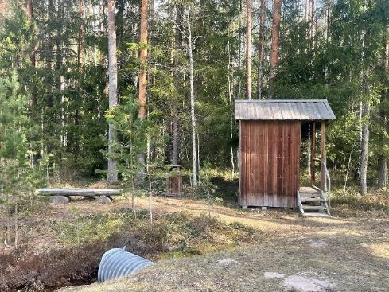 | 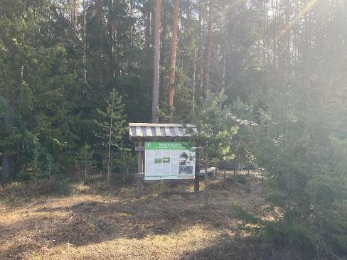
5.3.2.21. attēls. Pašreizējā autobusu apgriešanās vietā esošā infrastruktūra, kas jāpārvieto uz jauno autobusu apgriešanās laukumu (XLKS-92TM = 713070.3; YLKS-92TM = 339306.4 azimuts 115° (Foto: M.Balalaikins)

Plānotajā stāvlaukuma izveidošanas vietā 2019. gadā konstatēts ES nozīmes biotops 9010* Veci vai dabiski boreāli meži. Biotops atbilst vidējas kvalitātes PDMB. Dabas aizsardzības plāna izstrādes ietvaros veiktās teritorijas apsekošanas laikā konkrētajā nogabalā netika konstatētas īpaši aizsargājamo sugu atradnes, ko varētu negatīvi ietekmēt plānotās infrastruktūras izbūve. Veicot stāvlaukuma izbūvi būs nepieciešama koku nociršana, kas ietekmēs ES nozīmes biotopu 9010* Veci vai dabiski boreāli meži. Stāvlaukuma izbūves laikā rekomendējams nocirstos kokus atstāt ES nozīmes biotopā. Kopējā atmežojamā platība stāvlaukuma izbūvei ir 0,03 ha. Prognozētais ES nozīmes biotopa platības zudums ir aptuveni 0.03 ha, kas atbilst 0,001 % no biotopa platības DL teritorijā. Prognozētais ES nozīmes biotopa platības zudums paredzētās darbības rezultātā ir lokāla mēroga un ir uzskatāms par nenozīmīgu. Plānotā stāvlaukuma atrašanās vietu skat. 5.3.2.22. att.
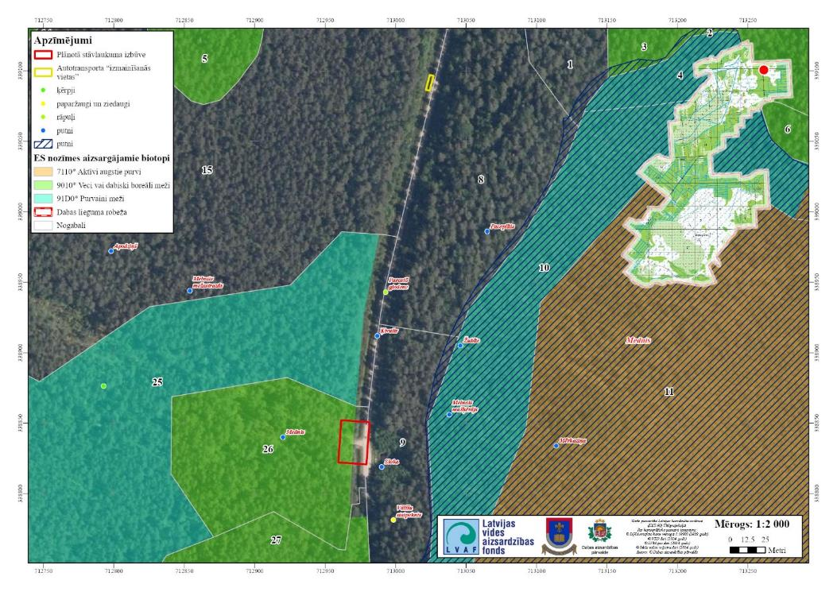
5.3.2.22. attēls. Plānotā autobusu apgriešanās vieta un automašīnu samainīšanās kabata

Stāvvietas izbūve ir saistīta ar esošo meliorācijas sistēmas elementu konfigurācijas izmaiņām. Novadgrāvi ŪSIK 68228:VI:89 tiek plānots likvidēt, stāvvietas virszemes noteci nepieciešams pārvirzīt ŪSIK 68277:VI:75. Susinātājgrāvis ŪSIK 68228:345 tiks pagarināts un caur caurteku šķērsos ceļa klātni, pievienojoties susinātājgrāvim ŪSIK 68277:84. Susinātājgrāvis ŪSIK 68228:348 ar caurtekām tiks savienots ar susinātājgrāvi ŪSIK 68277:82. Abi savienojumi gravitācijas režīmā novadīs laukuma virszemes un infiltrācijas ūdeņus uz galveno novadgrāvi ŪSIK 68277:VI:75, kas tālāk novadīs ūdeni uz Vjadas upi, saglabājot ceļa virsmas un stāvlaukuma stabilitāti.
Virszemes noteces savākšanai stāvlaukuma perimetrā paredzēts ierīkot līnijveida ievalkas, kas virsūdeni novada uz susinātājgrāvi ŪSIK 68228:345. Šādā konfigurācijā autobusu apgriešanās laukums un apmainīšanās kabata nodrošinās satiksmes drošību un loģistikas funkciju, vienlaikus integrējoties Dabas lieguma hidroloģiskajā atjaunošanas koncepcijā – novadgrāvis ŪSIK 68228:VI:89 tiek likvidēts, bet visa jaunā virszemes notece kontrolēti ieplūst ŪSIK 68277:VI:75 caur pārstrukturētu susinātājgrāvju tīklu, nepalielinot susināšanas ietekmi uz purva kupolu (5.3.2.23. attēls).

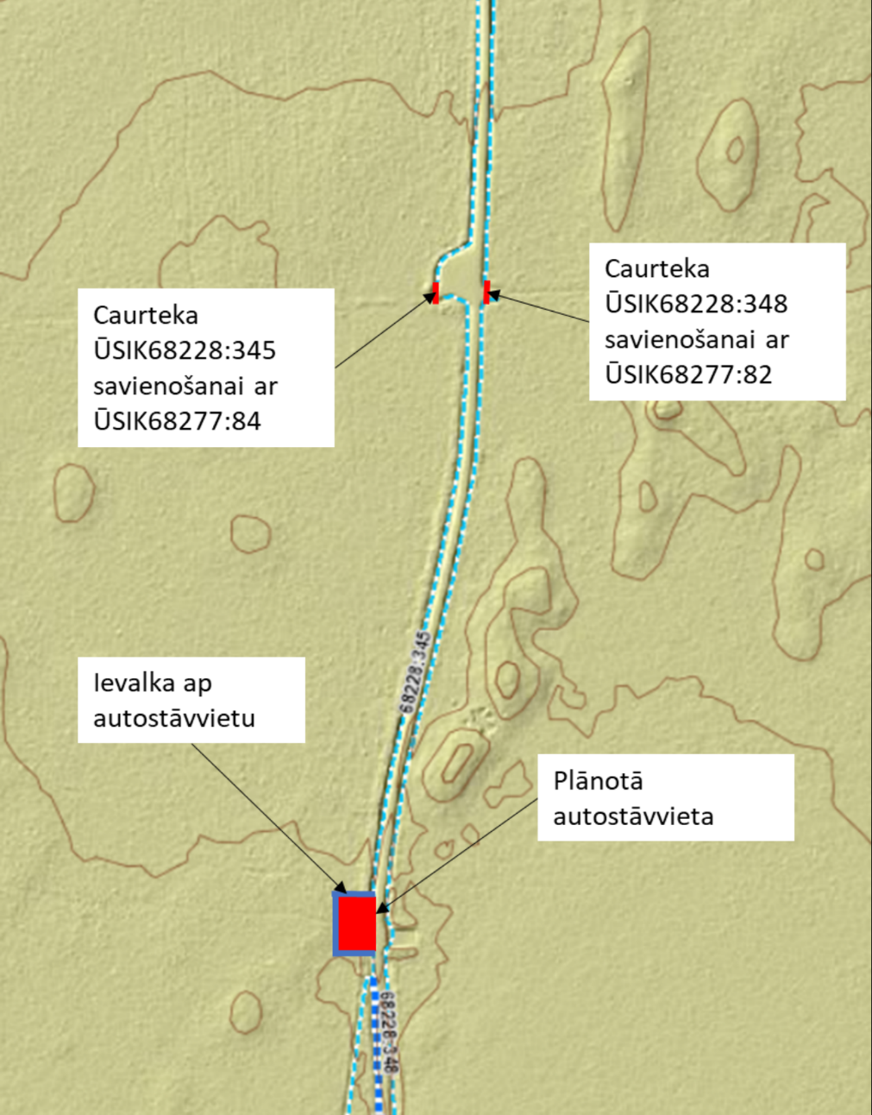
5.3.2.23. attēls. Meliorācijas sistēmas izmaiņu shēma stāvvietas un transporta samainīšanās kabatas izbūves ietvaros.

C.1.5. Dabas izziņas takas papildus posma ierīkošana, iekļaujot skatu platformas izveidi.
Stompaku nacionālo partizānu nometnes “Saliņu mītnes” komplekss ir izvietots uz vairākām purva salām un pakāpeniski tiek veikta objekta infrastruktūras izveide un bunkuru atjaunošana, tāpat vairāki kompleksa objekti nav pieejami apskatei, infrastruktūras trūkuma dēļ. Jāņem vērā, ka no biotopu un sugu aizsardzības viedokļa nav vēlams palielināt slodzi Dabas liegumā, kas varētu veicināt izmīdīšanu un atkritumu daudzuma palielināšanos. Tomēr ņemot vērā Stompaku nacionālo partizānu nometnes nozīmību, augstu dabas izziņas un ainavisko vērtību, ir pieļaujama turpmākā infrastruktūras attīstīšana Stompaku nacionālo partizānu nometnes kompleksa ietvaros. Lai apmeklētāji varētu apskatīt visu Stompaku nacionālo partizānu nometnes kompleksu un izbaudīt purvā esošo dabas daudzveidību, var tikt ierīkotas papildus purva laipas un skatu platforma ~ 4 x 4 m, no kura pavērtos skats uz Stompaku pūra apmetnes salām, kā arī uz plašo purvu. Nacionālo partizānu nometnes jaunas infrastruktūras atjaunošana ir pieļaujama ārpus ES nozīmes meža biotopiem, savukārt laipu un skatu platformas izveide ES nozīmes aizsargājamā biotopā 7110* Aktīvi augstie purvi, shēmā norādītajās vietās ievērojot turpmāk izklāstītus nosacījumus. Ir pieļaujama koku apauguma izņemšana purva biotopā platformas izveides vietā, dabas takas ierīkošanas maršrutā, kā arī purva daļā, kas uzlabos skatu no skatu platformas un ir atbilstošs pasākums purva biotopa saglabāšanai. Nav pieļaujama apauguma noņemšana purva salās, kas atbilst ES nozīmes aizsargājamo meža biotopu statusam. Veicot apauguma noņemšanu izņemtie koki jāizvāc no biotopa. Potenciālais jaunā takas maršruta un skatu platformas izvietojuma grafiskais attēlojums (5.3.2.24. attēls).
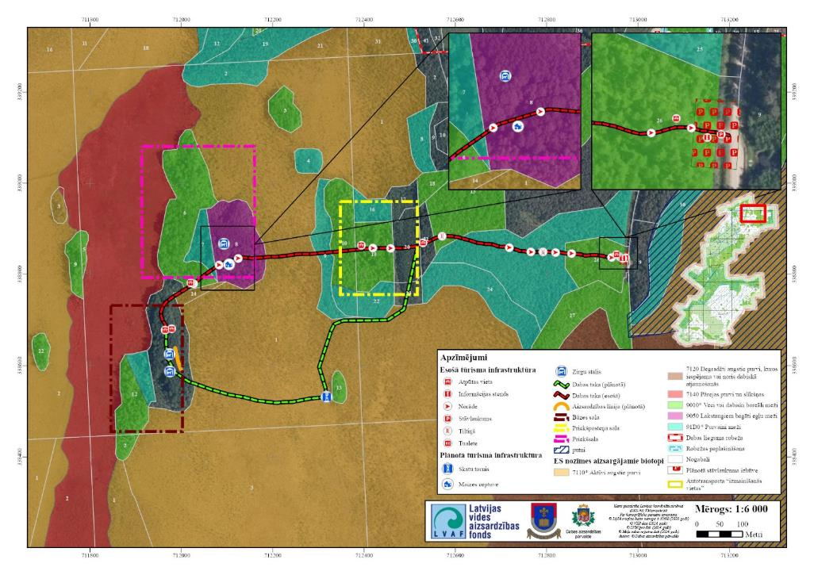
5.3.2.24. attēls. Plānotais dabas takas pagarinājuma posma maršruts un skatu platformas izvietošanai paredzētā vieta.

Pie skatu platformas purvā var tikt izvietoti informācijas stendi izvietot informāciju par Dabas lieguma dabas vērtībām un par Stompaku pūra vēsturi. Jaunā taka ir veidojama pēc jau esošās takas parauga un uz šo posmu ir attiecināmi visi nosacījumi, kā uz esošo taku. Atsevišķos takas posmos var tikt iestrādāti dabas izziņas objekti, piemēram vizualizējot uz takas Dabas liegumā esošo dzīvnieku pēdas (5.3.2.25. attēls). Dabas takai un skatu platformai ir jābūt izvietotām tā, lai nebūtu vajadzības no tām nokāpt (t. i., pietiekami platām un ērtām).
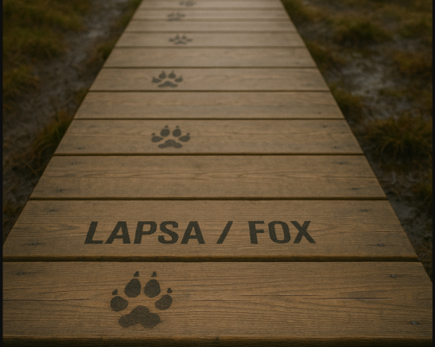
5.3.2.25. attēls. Izziņas materiālu veidošanas piemērs dabas takas pagarinājuma posma pamatnē (Mākslīga intelekta veidots attēls)

Dabas izziņas takas papildus posma ierīkošanai, iekļaujot skatu platformas izveidi ir paredzēts piesaistīt projektu finansējumu. Jāņem vērā, ka īstenojot pasākumus, kas paredz ietekmi uz sugām un biotopiem Dabas lieguma teritorijā, jāparedz kompensējošie pasākumi, projekta finansējumā iekļaujot dabas vērtību aizsardzības un apsaimniekošanas pasākumus, saskaņā ar DA plānu un projekta nosacījumiem.

D. Zinātniskās izpētes un monitoringa pasākumi

D. 1.1. Apsaimniekošanas pasākumu efektivitātes monitorings.
Atbilstoši vispārpieņemtiem dabas aizsardzības principiem, apsaimniekošanas pasākumu monitorings tiek veikts biotopiem vai sugu dzīvotnēm, kuros tiek veikti pasākumi struktūras uzturēšanai vai atjaunošanai. Lielākajai daļai no DA plānā paredzētajiem biotopu un sugu dzīvotņu apsaimniekošanas pasākumiem speciāls apsaimniekošanas pasākumu efektivitātes monitorings nav nepieciešams, jo dati iegūstami aizsargājamo biotopu un aizsargājamo sugu dzīvotņu monitoringa ietvaros. Apsaimniekošanas pasākumu efektivitātes monitorings īstenojams B.1.2., B.1.4., B.1.5., B.1.6. un B.1.7. apsaimniekošanas pasākumu realizācijas sekmju novērtēšanai.

D. 1.2. ES nozīmes biotopu monitorings.
Valsts vides monitoringa programmas Natura 2000 vietu monitoringa ietvaros Dabas lieguma teritorijā ES nozīmes aizsargājamiem biotopiem, monitorings netiek nodrošināts. Ieteicams programmas ietvaros uzsākt monitoringu tiem ES nozīmes īpaši aizsargājamiem biotopiem, kuru aizsardzībai izveidota šī ĪADT – 7110* Aktīvi augstie purvi, 7140 Pārejas purvi un slīkšņas, 9010* Veci vai dabiski boreāli meži, 91D0* Purvaini meži. Monitorings veicams reizi sešos gados, sevišķu vērību pievēršot aktīva augstā purva biotopa monitoringa veikšanai.

D.1.3. Reto un īpaši aizsargājamo sugu monitorings
Dabas liegumā līdz šim nav veiktas tur sastopamo aizsargājamo sugu monitorings Valsts vides monitoringa programmas ietvaros. Ņemot vērā, ka pēdējo gadu laikā, tajā skaitā DA plāna izstrādes ietvaros Dabas lieguma teritorijā pirmoreiz tika reģistrētās vairākas ES Biotopu direktīvas II pielikumā iekļautas bezmugurkaulnieku sugas (Šneidra mizmīlis Boros schneideri, sarkanais plakanis Cucujus cinnaberinus un Manerheima īsspārnis Oxyporus mannerheimii), turpmāka Bezmugurkaulnieku monitoringa Natura 2000 teritorijās ietvaros ir jāizveido monitoringa parauglaukumi, kas reprezentēs arī šo bezmugurkaulnieku sugu sastopamību un izplatību Dabas lieguma teritorijā.

D.1.4. Antropogēnās slodzes monitorings
Tūristu skaita fiksācijai 2019. gadā Dabas liegumāiegādāts apmeklētāju skaitītājs, kurš uzstādīts ceļā uz partizānu mītnēm. Lai pēc iespējas precīzāk iegūtu informāciju par Dabas lieguma apmeklētāju skaitu un varētu izvērtēt radīto antropogēno slodzi, ieteicams turpināt Stompaku pūra takas apmeklētāju uzskaiti. Papildus apmeklētāju skaita reģistrators ir izvietojams pie skatu platformas, ja šī infrastruktūras daļa tiek izveidota.

D.1.5. Hidroloģiskā režīma un purva veģetācijas atjaunošanas monitorings pēc B.1.2. pasākuma “Hidroloģiskā režīma uzlabošana biotopā 7120 Degradēti augstie purvi, kuros iespējama vai noris dabiskā atjaunošanās”.
Hidroloģiskā monitoringa nolūkā būtu jāuzstāda vismaz 3 ūdenslīmeņa mērpunkti uz katriem 10 ha atjaunojamās platības, aprīkoti ar datu reģistratoriem ar stundu mērījumu intervālu. Šie dati būtu regulāri jāanalizē, lai izvērtētu ūdens līmeņa dinamiku un salīdzinātu ar mērķrādītājiem.
Biotopa kvalitātes izvērtēšana būtu jāveic ik pēc 5 gadiem, balstoties uz indikatoru sugu (piemēram, Sphagnum magellanicum, Sphagnum balticum) klātbūtni un segumu virs 30 % biotopa platības, kā arī SEG emisiju monitoringu, lai noteiktu vismaz 20–40 % emisiju samazinājumu salīdzinājumā ar sākotnējo stāvokli.

D.1.6. Dzinējmedību intensitātes monitorings un brūnā lāča sastopamības reģistrēšana DL teritorijā.
DA plāna izstrādes ietvaros izvērtēti visi pieejamie dati par brūnā lāča sastopamību teritorijā un sugas potenciāli ietekmējošiem faktoriem. Nozīmīgākie dati tiek ievākti brūnā lāča monitoringa pasākumu ietvaros, kas regulāri tiek veikts Dabas lieguma teritorijā un tam piegulošajās teritorijās. 2024. gada Dabas lieguma teritorijas apsekojumu rezultātā teritorijā apstiprināta vismaz viena lāča klātbūtne, savukārt 2023. gada apsekojumu rezultātā teritorijā apstiprināta vismaz divu lāču klātbūtne. Dabas lieguma teritorija nodrošina brūnajam lācim piemērotas platības ziemas guļas un vairošanās midzeņu ierīkošanai, tomēr nav ziņu par brūnā lāča indivīdu hibernāciju Dabas lieguma teritorijā. Brūnā lāča sastopamības novērtēšanai un aizsardzības stāvokļa noteikšanai, Dabas lieguma teritorijā ir veicama dzinējmedību uzskaite, fiksējot dzinējmedību datumu un izdzītos kvartālus, informāciju apkopotā veidā sniedzot Valsts mežzinātnes institūtam "Silava" mēneša laikā pēc dzinējmedību sezonas noslēguma. Medību saimniecībaspasākumu laikā konstatējot brūnā lāča indivīdus vai to darbības pēdas informācija reģistrējama mobīlā lietotnē “Mednis”.

D.1.7. Arheoloģiskā izpēte maizes ceptuves bunkura vietā.

Maizes ceptuves bunkurs ir nozīmīga partizānu nometnes infrastruktūras daļa, kas pašreiz nav izpētīta, bet tās izpēte varētu sniegt nozīmīgas ziņas par nometnes iemītnieku sadzīvi. Maizes ceptuves bunkura vieta ir labi saskatāma dabā, kā redzams padziļinājums, kurā uzkrājas ūdens (5.3.2.26. attēls). Bunkura vietā ir vairākas kritalas. Maizes ceptuves bunkurs atrodas ES nozīmes aizsargājama biotopa 9050 Lakstaugiem bagāti egļu meži poligonā. Šis biotops Dabas lieguma teritorijā ir reģistrēts 8,59 ha jeb 0,22 %. Biotops uzskatāms par ļoti retu teritorijā un nav pieļaujamas darbības, kas mazinās biotopa kvalitāti. Tomēr, ņemot vērā to, ka bunkura vietā nav reģistrētas aizsargājamo sugu atradnes, ir iespējams veikt arheoloģisko izpēti bunkura bedrē, 10 x 15 metru laukumā. Arheoloģiskās izpētes veikšanas laiks jāsaskaņo ar DAP. Veicot arheoloģisko izpēti ir pieļaujams pārvietot bunkura vietā esošo atmirušo koksni ārpus izpētes laukuma. Nepieciešamības gadījumā to sagarinot. Nav pieļaujama zemsedzes bojāšana ārpus izpētes laukuma. Maizes ceptuves bunkura atjaunošana pēc arheoloģiskās izpētes nav paredzēta. Pēc izpētes veikšanas laukums ir jāsakārto.
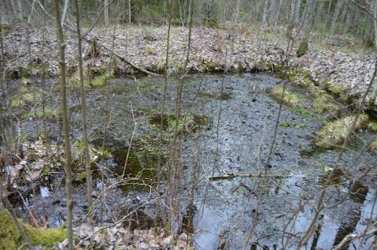 | 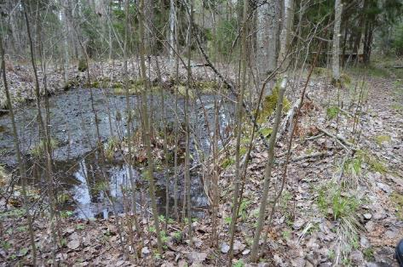
5.3.2.26. attēls. Maizes ceptuves bunkura vietas izskats dabā (XLKS-92TM = 712104; YLKS-92TM = 338821 (Foto: Rīta Gruševa)

D.1.8. Ūdens līmeņa, plūsmas un kvalitātes monitorings

Ūdens līmeņa un plūsmas mērīšana dabas liegumā ir būtiska, lai iegūtu detalizētu izpratni par purva hidroloģiskā režīma darbību un tā reakciju uz sezonālām izmaiņām, klimata pārmaiņām un cilvēka darbību ietekmi. Sistēmiski un nepārtraukti dati par ūdens līmeni un plūsmas dinamiku ir nepieciešami purva ekosistēmas stabilitātes un atjaunošanas pasākumu efektivitātes izvērtēšanai.
Lai nodrošinātu visaptverošu hidroloģiskā režīma pārraudzību, ir jāizveido monitoringa punkti katrā no dabas liegumā ietilpstošajiem sateces baseiniem, tostarp Vjadas, Dobupes un Kārnītes baseinos. Monitoringa punktu precizēšana un izvietošana ir būtiska prioritāte, un to provizoriskās atrašanās vietas ir norādītas 5.3.2.27. attēlā. Šo vietu izvēlē ņemta vērā to stratēģiskā nozīme ūdens plūsmu pārvaldībā un piekļuvei galvenajiem plūsmas un aizplūdes ceļiem. Detalizēts monitoringa apraksts 2. pielikumā.

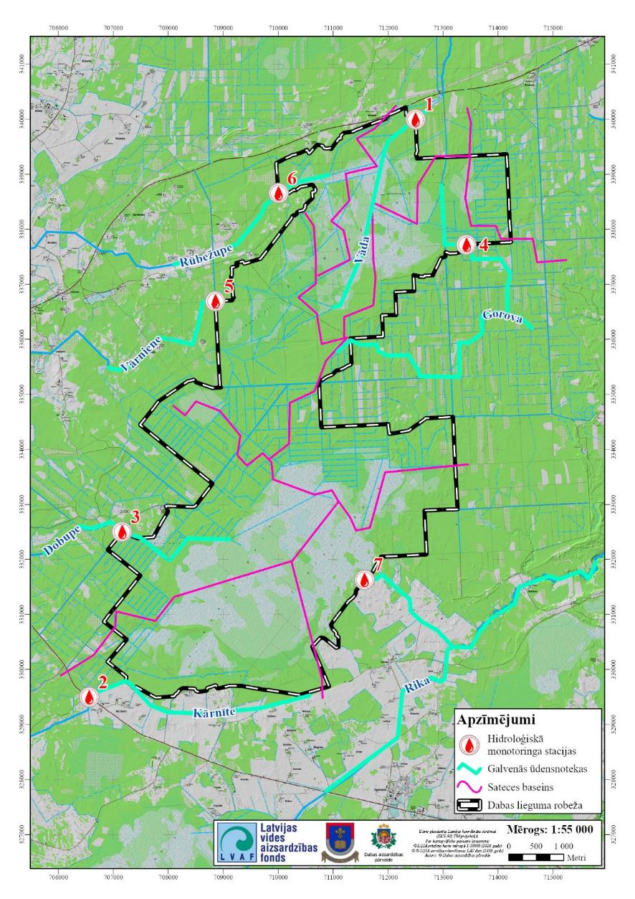
5.3.2.27. attēls. Hidroloģiskā monitoringa staciju izvietošanas shēma prioritārā kārtībā

E. Sabiedrības informēšana un izglītošana

E.1.1. Dabas lieguma robežzīmju - uzturēšana.
Aizsargājamo teritoriju apzīmēšanai dabā lieto speciālas informatīvas zīmes – “ozollapas”, kuru paraugus, lietošanas un izveidošanas kārtību nosaka MK 2010. gada 16. marta noteikumi Nr. 264 “Īpaši aizsargājamo dabas teritoriju vispārējie aizsardzības un izmantošanas noteikumi”. Atbilstoši DDPS “Ozols” pieejamajai informācijai, Dabas lieguma robežas atzīmēšanai dabā izvietotas 13 “ozollapu” zīmes (5.3.2.28. attēls). Nepieciešamības gadījumā veicama informatīvo zīmju atjaunošana.
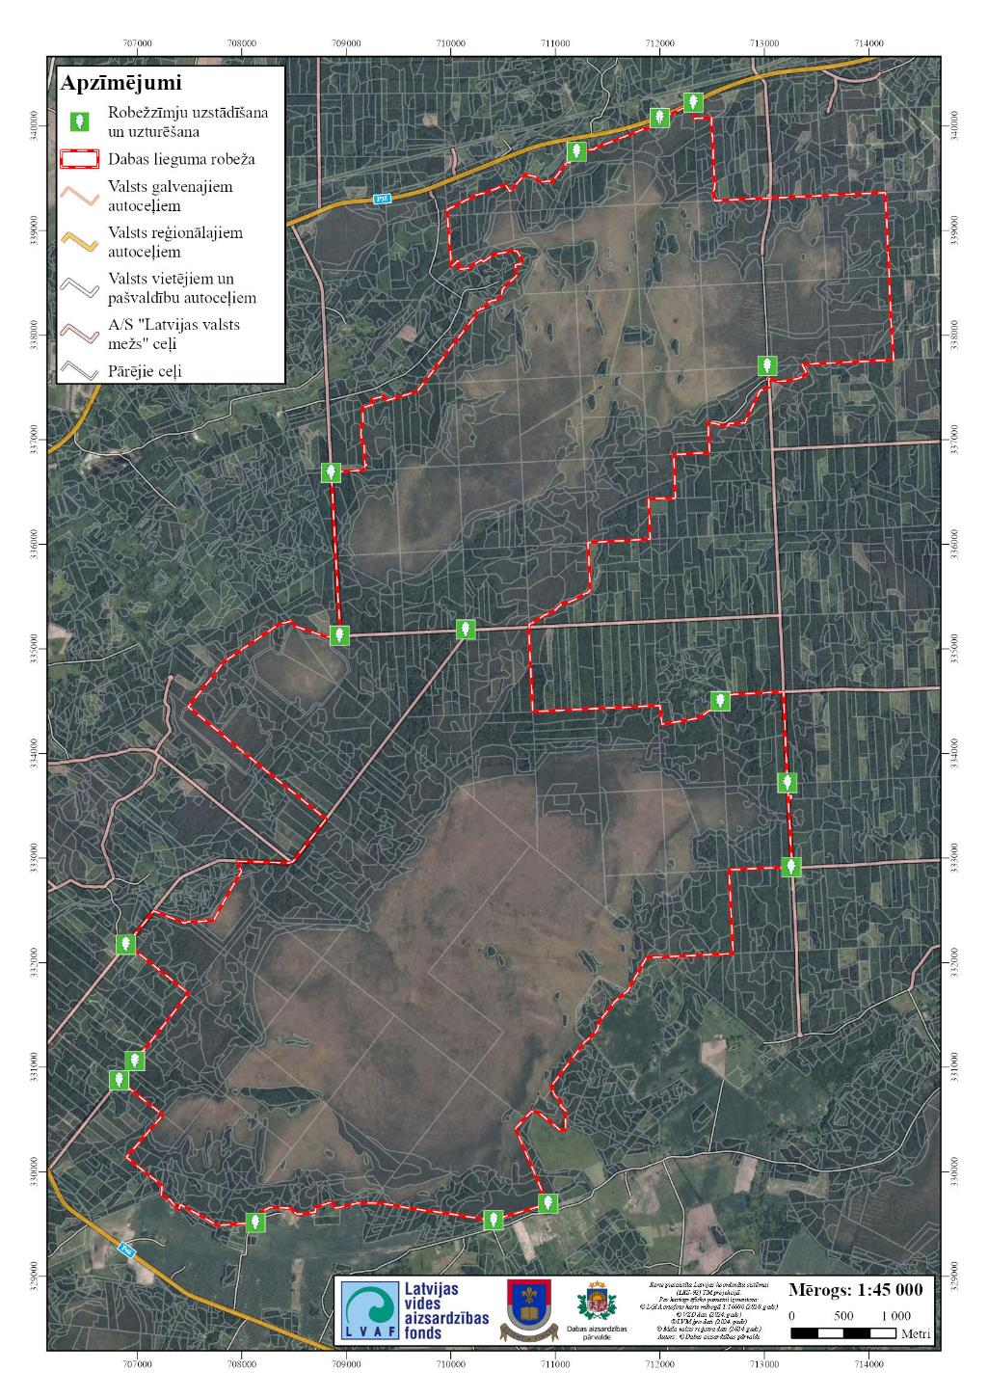
5.3.2.28. attēls. Dabas lieguma teritorijā esošo robežzīmju izvietojums

E.1.2. Esošās informatīvās un izziņas infrastruktūras uzturēšana un pilnveidošana
Ierīkotās atpūtas vietas nepieciešams uzturēt (5.3.2.29. attēls), nodrošinot apmeklētājus ar informāciju par atļautajām darbībām Dabas lieguma teritorijā. Īpaša uzmanība jāvērš ugunsdrošības režīma ievērošanai. Zīmes par aizliegumu dedzināt ugunskurus izvietojamas pie visām atpūtas vietām teritorijā, kas nav aprīkotas ar ugunskura vietu. Lai veicinātu saudzīgu izturēšanos pret dabas lieguma dabas un ainavas vērtībām un vides kvalitāti kopumā, ieteicams izmantot iniciatīvas “Dabā ejot, ko atnesi, to aiznes!” (https://www.daba.gov.lv/public/lat/turistiem/daba_ejot_ko_atnesi_to_aiznes1/) vai līdzīgas ievirzes informatīvās zīmes. Veidojot jaunus infrastruktūras objektus ir izvietojami stendi ar informāciju par nozīmīgākajām dabas vērtībām teritorijā.

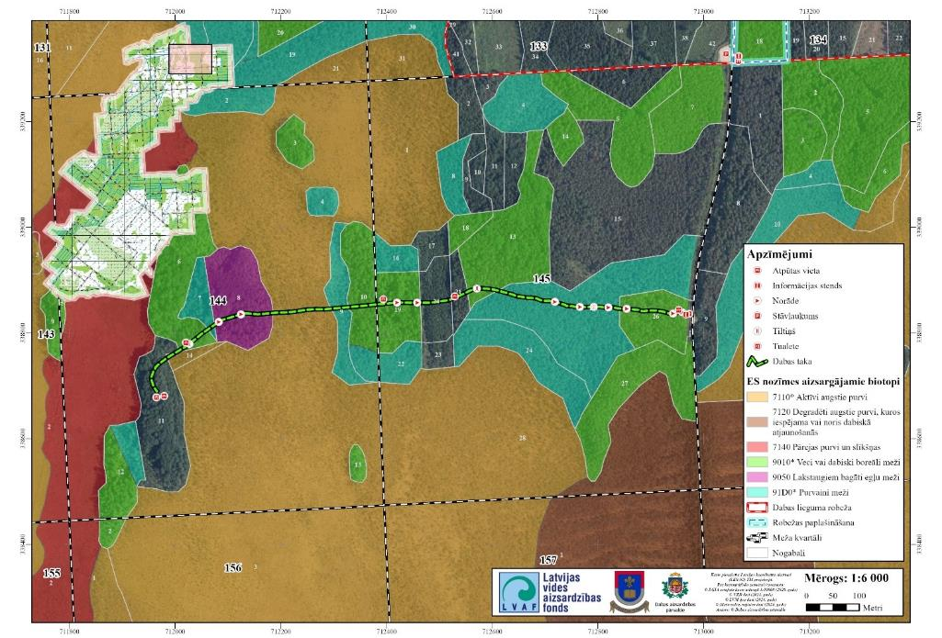
5.3.2.29. attēls. Dabas lieguma teritorijā esošās tūrisma infrastruktūras izvietojums

E.1.3. Pārgājiena maršruta poligona iekļaušana DL teritorijā izvirzot nosacījumus pārgājienu rīkošanai.
Pārgājieni 5.3.2.30. attēlā norādītajā poligonā organizējami, ievērojot īpašu piesardzību, lai netiktu noplicinātas dabas vērtības un radīts apdraudējums īpaši aizsargājamām sugām. Pārgājiena organizētājiem un dalībniekiem jāievēro Dabas lieguma individuālie aizsardzības un izmantošanas noteikumi. Ievērojot piesardzības principu maršruta apmeklēšana ir aizliegta no 1. februāra līdz 30. oktobrim. Pārgājienus atļauts organizēt ne biežāk kā 2 reizes mēnesī. Pārgājiena laikā nedrīkst tuvoties putniem ar uztraukuma uzvedību. Pārgājiena maršrutu pa purvu veido mainīgu, neiebradājot taku. Dabas lieguma teritorijā ir aizliegts nobraukt no ceļiem un pārvietoties ar mehāniskiem transportlīdzekļiem, tricikliem, kvadricikliem un mopēdiem pa meža un purva zemēm, kurināt ugunskurus ārpus speciāli ierīkotām vietām. Pārgājiena dalībniekiem, kuri izmanto saskaņotu maršrutu, uzturoties mežā ir pienākums ievērot Meža likuma 6. pantā noteiktās prasības un ierobežojumus, tas ir, ievērot meža ugunsdrošības noteikumus, nebojāt meža zemsedzi un meža infrastruktūru, nepiesārņot mežu ar atkritumiem, ievērot noteikto kārtību atpūtas vietu izmantošanā, nepostīt putnu ligzdas un skudru pūžņus un citādi nekaitēt meža augiem un dzīvniekiem, kā arī neieiet Meža likuma 5. panta otrajā un trešajā daļā noteiktajās teritorijās. Dalībnieku iesaistītā transporta kustību jāorganizē tikai pa ceļiem. Transporta līdzekli stāvēšanai novietot vietās, kur tas netraucē brīvu meža apsaimniekošanas tehnikas kustību, neaizsprostojot ceļa brauktuvi vai ceļa inženierbūves. Aizliegts ievākt, lasīt, noplūkt, izrakt, īpaši aizsargājamu dzīvnieku, sēņu, ķērpju un augu sugas un postīt to dzīvotnes. Par kārtējā gadā veiktajiem pārgājieniem Līdz kārtējā gada 31.decembrim iesniegt Dabas aizsardzības pārvaldē pārskatu par maršrutu izmantojušo apmeklētāju skaitu sadalījumā pa mēnešiem.

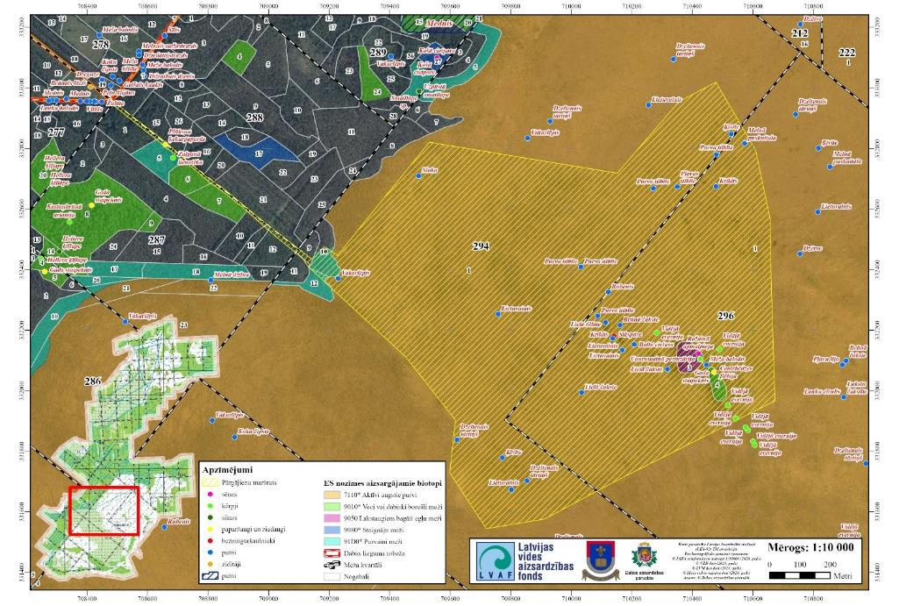
5.3.2.30. attēls. Pārgājienu maršruta poligona izvietojums DL teritorijā

5.4. Esošā zonējuma un individuālo aizsardzības un apsaimniekošanas noteikumu izvērtējums

Priekšlikumi Dabas lieguma zonējumam, kā arī IAIN sagatavoti Dabas lieguma DA plāna (2005. – 2015. gadam) izstrādes ietvaros. LR MK 2009. gada 10. novembra, noteikumi Nr. 1315 “Dabas lieguma "Stompaku purvi" individuālie aizsardzības un izmantošanas noteikumi” stājās spēkā 09.12. 2009. un tika grozīti ar 25.01.2011. MK noteikumiem Nr. 80 (Grozījumi Ministru kabineta 2009.gada 10.novembra noteikumos Nr.1315 "Dabas lieguma "Stompaku purvi" individuālie aizsardzības un izmantošanas noteikumi").

Dabas lieguma līdzšinējā apsaimniekošana īstenota saskaņā ar apstiprinātajiem IAIN un izstrādāto DA plānu 2005. – 2015. gadam.

Atbilstoši spēkā esošajiem IAIN DP noteiktas divas funkcionālās zonas – dabas lieguma zona un regulējama režīma zona. Funkcionālo zonu robežas attēlotas 2009.gada 10.novembra MK noteikumu Nr.1315 1. pielikumā, kā arī DA plāna 1.10. pielikumā.

Dabas lieguma regulējamā režīma zona ir izveidota, lai nodrošinātu labvēlīgus apstākļus īpaši aizsargājamo sugu (īpaši putnu, bezmugurkaulnieku un augu) un biotopu, kā arī purvu mežaino salu saglabāšanai un ilglaicīgai pastāvēšanai.

Dabas lieguma zona izveidota, Dabas lieguma zona ir izveidota, lai nodrošinātu labvēlīgus apstākļus īpaši aizsargājamu sugu un biotopu (tai skaitā neskarti augstie purvi, pārejas purvi un slīkšņas) saglabāšanai un samazinātu ārpus dabas lieguma teritorijas notiekošās saimnieciskās darbības ietekmi uz regulējamā režīma zonas teritorijām.

Dabas lieguma zonā aizliegts cirst kokus galvenajā un rekonstruktīvajā cirtē; cirst kokus kopšanas cirtē, ja valdaudzes vecums pārsniedz: priežu audzēm – 80 gadu; egļu, bērzu un melnalkšņu audzēm – 60 gadu; apšu audzēm – 40 gadu.

6. PLĀNA IEVIEŠANA UN ATJAUNOŠANA

Plānu ievieš pēc tā apstiprināšanas VARAM. DA plāns paredzēts laika periodam no 2025. gada līdz 2037. gadam, taču pasākumi ir pārskatāmi un maināmi, vadoties pēc monitoringa rezultātiem, kā arī, ja rodas neparedzēti apstākļi, kas liek tos mainīt un to nepieciešamību var zinātniski pamatot. DA plānu groza un atjauno tādā pašā kārtībā, kādā izstrādā jaunu DA plānu.

6.1. Priekšlikumi par nepieciešamajiem grozījumiem pašvaldību teritoriju plānojumos un citos plānošanas dokumentos

Izvērtējot Balvu novada pašvaldības attīstības plānošanas dokumentos noteiktos nosacījumus attiecībā uz pašvaldības administratīvajā teritorijā ietilpstošā Dabas lieguma teritorijas attīstību dabas aizsardzības kontekstā, konstatēts, ka šajos dokumentos nav pretrunu par Dabas lieguma turpmāku aizsardzību un apsaimniekošanu.

DA plānā un pašvaldību plānošanas dokumentos noteiktie teritorijas attīstības mērķi, nosacījumi teritorijas izmantošanai un plānotie apsaimniekošanas pasākumi nav savstarpēji konfliktējoši, līdz ar to nav jāveic nekādi principiāli labojumi spēkā esošajos pašvaldības teritorijas attīstības plānošanas dokumentos, taču izstrādājot turpmākos dokumentus, vēlams ņemt vērā šādus ieteikumus: informācija par Dabas lieguma dabas vērtībām un ilgtermiņa aizsardzības mērķiem var tikt integrēta pašvaldības Ilgtspējīgas attīstības stratēģijā: ilgtermiņa attīstības redzējumā, attīstības prioritātēs, telpiskās attīstības perspektīvā un vadlīnijās teritorijas attīstībai.

DA plānā noteiktie Dabas lieguma apsaimniekošanas mērķi vērtējami kontekstā ar pašvaldības ilgtermiņa attīstības redzējumu, kā arī telpiskās attīstības perspektīvu, kurā nosaka teritoriju attīstības vadlīnijas un vietējās pašvaldības nozīmīgākās telpiskās struktūras, attīstības prioritātes un vēlamās ilgtermiņa izmaiņas.

Ja tiks pieņemts lēmums par Dabas lieguma teritorijas paplašināšanu un robežu precizēšanu, izstrādājot turpmākos pašvaldības teritorijas plānošanas dokumentus, jāņem vērā aktualizētās Dabas lieguma „Stompaku purvi” robežas.

6.2. Priekšlikumi par aizsargājamās teritorijas individuālo aizsardzības un izmantošanas noteikumu projektu, ieteicamo teritorijas funkcionālo zonējumu

Dabas lieguma esošais funkcionālais zonējums tika ierosināts dabas aizsardzības plāna izstrādes ietvaros 2006. gadā. Esošais zonējums pamatots ar dabas vērtībām un plānā piedāvātajiem apsaimniekošanas pasākumiem, teritorijā nodalot divas funkcionālās zonas: 1. (regulējamā režīma) zonu (2321 ha) un 2. (dabas lieguma) zonu (689 ha).

Izvērtējot Dabas lieguma pašreizējo funkcionālo zonējumu un aizsardzības un izmantošanas nosacījumus, konstatēts, ka pašreizējie noteikumi paredz teritorijā ierobežotu mežsaimniecisko darbību, kas ir pretrunā ar teritorijas attīstības mērķiem, turklāt balstoties uz jaunu biotopu kartējumu ir būtiski mainījies biotopu poligonu skaits. Ņemot vērā, ka ES nozīmes aizsargājamos biotopos un mežaudzēs, kas atbilst nākotnes biotopu mērķplatībām ir jānodrošina neiejaukšanās režīms, dabas vērtību saglabāšanai un attīstībai, tas ir īstenojams nodrošinot šiem mērķim atbilstošu funkcionālo zonējumu. Tāpat teritorijā ietilpstošo ML teritoriju un aizsargājamo organismu dzīvotņu aizsardzībai ir jānodrošina atbilstošas funkcionālais zonējums. Pašlaik spēkā esošie Individuālie noteikumi ir novecojuši un nepieciešams tos aktualizēt. Noteikumu projekta sagatavošanai par pamatu ir ņemti Vispārējie noteikumi un jaunākie citu ĪADT individuālie aizsardzības un izmantošanas noteikumi. Turpmāk sniegts priekšlikums grozījumiem Dabas lieguma Individuālajiem noteikumiem.

Dabas lieguma "Stompaku purvi" individuālie aizsardzības un izmantošanas noteikumu grozījumu projekts

Izdoti saskaņā ar likuma "Par ī paši aizsargājamām dabas teritorijām"
14.panta otro daļu un 17.panta otro daļu

- Vispārīgie jautājumi
Esošā IAIN redakcija | IAIN grozījumu projekts | Grozījumu pamatojums
1.1. dabas lieguma "Stompaku purvi" (turpmāk – dabas liegums) individuālo aizsardzības un izmantošanas kārtību; | - dabas lieguma "Stompaku purvi" (turpmāk – dabas liegums) individuālo aizsardzības un izmantošanas kārtību;
- dabas lieguma apzīmēšanai dabā lietojamās speciālās informatīvās zīmes paraugu, tās lietošanas un izveidošanas kārtību. | - dabas lieguma apzīmēšanai dabā lietojamās speciālās informatīvās zīmes paraugu, tās lietošanas un izveidošanas kārtību.
2. Dabas liegums izveidots, lai nodrošinātu aizsardzību Latvijas un Eiropas Savienības nozīmes īpaši aizsargājamiem purvu un mežu biotopiem (tai skaitā neskarti augstie purvi, pārejas purvi un slīkšņas, purvaini meži) un īpaši aizsargājamām sugām, īpaši putnu sugām (tai skaitā mednis, bikšainais apogs, trīspirkstu dzenis, baltmugurdzenis). | 2. Dabas liegums izveidots, lai nodrošinātu aizsardzību Latvijas un Eiropas Savienības nozīmes īpaši aizsargājamiem purvu un mežu biotopiem, īpaši aizsargājamām sugām un to dzīvotnēm, kultūrvēsturiskām vērtībām, kā arī informēt sabiedrību par dabas vērtībām un to saglabāšanas nepieciešamību. | 1.1.6. apakšnodaļā sniegts Dabas lieguma kultūrvēsturiskais raksturojums, kultūrvēsturiskais raksturojums. Kopš 2018. gada teritorijā tika attīstīts militārā mantojuma objekts “Saliņu mītnes” kā arī dabas taka, kas pašlaik ir neatņemama Dabas lieguma sastāvdaļa, līdz ar to ir jāpaplašina dabas lieguma izveides mērķis.
3. Dabas liegumā ir noteiktas šādas funkcionālās zonas: | 3. Dabas liegumā ir noteiktas šādas funkcionālās zonas:
3.1. regulējamā režīma zona; | 3.1. regulējamā režīma zona;
3.2. dabas lieguma zona. | 3.2. dabas lieguma zona.
 | 3.3. neitrālā zona | Neitrālo zonu paredzēts izveidot, lai nodrošinātu ceļu un ugunsdzēsībai nepieciešamās infrastruktūras, neietverot dabiskās brauktuves, uzturēšanu un pilnveidošanu.
4. Dabas lieguma platība ir 3885 hektāri. Dabas lieguma funkcionālo zonu shēma noteikta šo noteikumu 1.pielikumā, bet funkcionālo zonu sastāvs – šo noteikumu 2.pielikumā. | 4. Dabas lieguma platība ir 3881,03 hektāri (ja dabas parka robežas tiek grozītas atbilstoši ieteikumiem, tad platība precizējama). Dabas lieguma funkcionālo zonu shēma noteikta šo noteikumu 1. pielikumā. | Apakšnodaļā – “Vispārēja informācija par aizsargājamo teritoriju” ir norādīta precizēta Dabas lieguma platība.
5. Dabas lieguma robežas dabā apzīmē ar speciālu informatīvo zīmi. Speciālās informatīvās zīmes paraugs, lietošanas un izveidošanas kārtība noteikta šo noteikumu 3.pielikumā. | - Dabas lieguma robežas dabā apzīmē ar speciālu informatīvo zīmi. Speciālās informatīvās zīmes paraugs, lietošanas un izveidošanas kārtība noteikta šo noteikumu 2.pielikumā.
 | - Dabas aizsardzības pārvalde nosaka ierobežotas pieejamības statusu informācijai par dabas liegumā esošo īpaši aizsargājamo sugu dzīvotņu un īpaši aizsargājamo biotopu atrašanās vietu, ja tās atklāšana var kaitēt dabas aizsardzībai. Šādu informāciju izplata tikai ar Dabas aizsardzības pārvaldes rakstisku atļauju.
 | - Dabas aizsardzības pārvalde, izvērtējot paredzētās darbības, izmanto dabas aizsardzības plānā (ja tāds ir izstrādāts) iekļauto informāciju un jaunāko pieejamo informāciju par īpaši aizsargājamām sugām un īpaši aizsargājamiem biotopiem dabas lieguma teritorijā un izvērtē paredzētās darbības ietekmi uz dabas liegumu, īpaši aizsargājamām sugām un īpaši aizsargājamiem biotopiem, tai skaitā Eiropas Savienības nozīmes aizsargājamiem biotopiem.
 | - Dabas aizsardzības pārvaldes rakstveida atļauja nav nepieciešama:
 | - darbībām dabas liegumā, kurām saskaņā ar normatīvajiem aktiem par ietekmes uz vidi novērtējumu Valsts vides dienests izsniedz tehniskos noteikumus vai veic ietekmes uz vidi sākotnējo izvērtējumu. Šādos gadījumos Dabas aizsardzības pārvalde sniedz atzinumu Valsts vides dienestam;
 | - ja attiecīgo darbību dabas liegumā veic Dabas aizsardzības pārvalde, lai īstenotu tai normatīvajos aktos noteiktās funkcijas un uzdevumus.

II Vispārīgie aprobežojumi visā dabas lieguma teritorijā

 | - Šajos noteikumos noteiktie aprobežojumi neattiecas uz ugunsdzēsības pasākumiem, glābšanas pasākumiem un ārkārtējām situācijām.
6. Zemes īpašniekiem, tiesiskajiem valdītājiem vai lietotājiem aizliegts savā īpašumā vai lietojumā ierobežot apmeklētāju pārvietošanos pa šo noteikumu 1.pielikumā norādītajiem ceļiem un takām, kas paredzēti dabas lieguma apskatei. | - Zemes īpašniekiem, tiesiskajiem valdītājiem vai lietotājiem aizliegts savā īpašumā vai lietojumā ierobežot apmeklētāju pārvietošanos pa šo noteikumu 3.pielikumā norādītajiem ceļiem un takām, kas paredzēti dabas lieguma apskatei.
7. Dabas aizsardzības pārvalde nosaka ierobežotas pieejamības informācijas statusu informācijai par dabas liegumā esošo īpaši aizsargājamo sugu dzīvotņu un īpaši aizsargājamo biotopu atrašanās vietu, ja tās atklāšana var kaitēt vides aizsardzībai. Šādu informāciju izplata tikai ar Dabas aizsardzības pārvaldes rakstisku atļauju.
8. Visā dabas lieguma teritorijā aizliegts: | - Visā dabas lieguma teritorijā aizliegts:
8.1. bojāt un iznīcināt speciālās informatīvās zīmes un informācijas stendus; | 11.1. bojāt un iznīcināt speciālās informatīvās zīmes, informācijas stendus un citus infrastruktūras objektus;
8.2. ierīkot atkritumu poligonus, kā arī piesārņot un piegružot vidi ar atkritumiem un uzglabāt atkritumus tam neparedzētās vietās; | 11.2. ierīkot atkritumu poligonus, kā arī piesārņot un piegružot vidi ar atkritumiem un uzglabāt atkritumus tam neparedzētās vietās;
8.3. lietot ūdensputnu medībās šāviņus, kas satur svinu; | 11.3. lietot ūdensputnu medībās svinu saturošu skrošu munīciju;
8.4. veikt darbības, kuru rezultātā tiek mainīta zemes lietošanas kategorija; | 11.4. veikt darbības, kuru rezultātā tiek mainīta zemes lietošanas kategorija;
8.5. ierīkot purvos dzērveņu plantācijas; | 11.5. ierīkot purvos dzērveņu plantācijas;
8.6. nosusināt purvus un mežus; | 11.6. nosusināt purvus un mežus;
8.7. dedzināt sausās zāles un niedru platības; | 111.7. dedzināt sausās zāles, niedru platības, kā arī meža un purva zemsedzi. Aizliegums neattiecas uz īpaši aizsargājamo sugu dzīvotņu un īpaši aizsargājamo biotopu atjaunošanas pasākumiem, kuru veikšanai ir saņemta Dabas aizsardzības pārvaldes rakstveida atļauja un par kuriem ir rakstveidā informēta par ugunsdrošību un ugunsdzēsību atbildīgā institūcija;
8.8. atzarot augošus kokus mežaudzēs, izņemot koku atzarošanu skatu punktu ierīkošanai un uzturēšanai, kā arī satiksmes drošībai uz ceļiem; | 11.8. atzarot augošus kokus mežaudzēs, izņemot koku atzarošanu skatu punktu ierīkošanai un uzturēšanai, kā arī satiksmes drošībai uz ceļiem;
8.9. nobraukt no ceļiem un pārvietoties ar mehāniskajiem transportlīdzekļiem, mopēdiem un pajūgiem pa meža zemēm, ja tas nav saistīts ar šo teritoriju apsaimniekošanu, uzraudzību vai zinātnisko pētījumu veikšanu; | 11.9. nobraukt no ceļiem un pārvietoties ar mehāniskajiem transportlīdzekļiem, tajā skaitā automašīnām, traktortehniku, motocikliem, tricikliem, kvadricikliem, mopēdiem un sniega motocikliem pa meža zemēm un dabiskām brauktuvēm, ja tas nav saistīts ar šo teritoriju apsaimniekošanu (tai skaitā medību saimniecību), uzraudzību, valsts aizsardzības uzdevumu veikšanu, sabiedriskās kārtības un drošības nodrošināšanu, ugunsdrošības pasākumu veikšanu vai glābšanas un meklēšanas darbiem, kā arī pārvietošanos ar Dabas aizsardzības pārvaldes rakstveida atļauju zinātnisko pētījumu veikšanai. Mehāniskos transportlīdzekļus apstādina un novieto stāvēšanai tā, lai tie neierobežotu un netraucētu citu transportlīdzekļu pārvietošanos pa ceļiem un dabiskām brauktuvēm;
8.10. rīkot autosacensības un motosacensības, kā arī rallijus, treniņbraucienus un izmēģinājuma braucienus; | 11.10. rīkot autosacensības un motosacensības, kā arī rallijus, treniņbraucienus un izmēģinājuma braucienus;
8.11. ierīkot nometnes un celt teltis; | 11.11. ierīkot nometnes un celt teltis;
8.12. kurināt ugunskurus ārpus speciāli ierīkotām vietām, kuras nodrošina uguns tālāku neizplatīšanos, izņemot ugunskurus ciršanas atlieku sadedzināšanai atbilstoši meža apsaimniekošanu regulējošajiem normatīvajiem aktiem; | 11.12. kurināt ugunskurus ārpus speciāli ierīkotām vietām, kuras nodrošina uguns tālāku neizplatīšanos, izņemot ugunskurus ciršanas atlieku sadedzināšanai atbilstoši meža apsaimniekošanu regulējošajiem normatīvajiem aktiem;
8.13. bojāt zemsedzi, vācot savvaļas ogas un sēnes; | 11.13. bojāt zemsedzi, vācot savvaļas ogas un sēnes, iegūt sūnas un ķērpjus;
8.14. uzstādīt vēja elektrostacijas; | 11.14. uzstādīt vēja elektrostacijas;
8.15. iegūt derīgos izrakteņus; | 11.15. iegūt derīgos izrakteņus;
8.16. sadalīt zemes īpašumus zemes vienībās, kas mazākas par 10 hektāriem, tai skaitā dalot kopīpašumu, kā arī noteikt lietošanas tiesības kopīpašumam, ja jebkura kopīpašnieka lietošanā paliek mazāk par 10 hektāriem; | 11.16. sadalīt zemes īpašumus zemes vienībās, kas mazākas par 10 hektāriem, tai skaitā dalot kopīpašumu, kā arī noteikt lietošanas tiesības kopīpašumam, ja jebkura kopīpašnieka lietošanā paliek mazāk par 10 hektāriem;
8.17. piebarot savvaļas dzīvniekus; | 11.17. piebarot savvaļas dzīvniekus;
8.18. ierīkot iežogotas platības savvaļas dzīvnieku turēšanai nebrīvē; | 11.18. ierīkot iežogotas platības savvaļas dzīvnieku turēšanai nebrīvē;
8.19. būvēt un rekonstruēt ceļus, izņemot šo noteikumu 1.pielikumā norādīto ceļu rekonstrukciju, nemainot to platumu un ceļa trases novietojumu; | 11.19. būvēt un rekonstruēt ceļus, izņemot šo noteikumu 3. pielikumā norādīto ceļu rekonstrukciju, nemainot to platumu un ceļa trases novietojumu;
8.20. celt un ierīkot aizsprostus un citas ūdens regulēšanas ietaises, izņemot gadījumus, ja tas nepieciešams biotopu atjaunošanas pasākumu veikšanai vai tiek būvēti aizsprosti no dabiskiem materiāliem šo noteikumu 1.pielikumā norādītajās vietās, ja ir saņemti reģionālās vides pārvaldes tehniskie noteikumi; | 11.20. celt un ierīkot aizsprostus un citas ūdens regulēšanas ietaises, izņemot gadījumus, ja tas nepieciešams biotopu atjaunošanas pasākumu veikšanai vai tiek būvēti aizsprosti no dabiskiem materiāliem šo noteikumu 4. pielikumā norādītajās vietās, ja ir saņemti Valsts vides dienesta tehniskie noteikumi;
8.21. bojāt bebru aizsprostus un to mītnes, izņemot gadījumus, ja: | 11.21. bojāt bebru aizsprostus un to mītnes, izņemot grāvjus un ūdensteces, kas ir atzīmētas šo noteikumu 6. pielikumā un izņemot gadījumus, ja:
8.21.1. bebru aizsprosti ietekmē gruntsūdens līmeni vai virszemes ūdens noteci vai līmeni liegumam piegulošajās teritorijās; | 11.21.1. bebru aizsprosti ietekmē gruntsūdens līmeni vai virszemes ūdens noteci vai līmeni liegumam piegulošajās teritorijās;
8.21.2. bebru darbība apdraud īpaši aizsargājamo sugu vai biotopu saglabāšanu; | 11.21.2. bebru darbība apdraud īpaši aizsargājamo sugu vai biotopu saglabāšanu;
8.21.3. bebru darbības dēļ tiek bojāti vai appludināti ceļi; | - bebru darbības dēļ tiek bojāti vai appludināti ceļi;
8.21.4. bebru darbības dēļ nevar veikt saimniecisko darbību, kas ar šiem noteikumiem nav aizliegta; | - bebru darbības dēļ nevar veikt saimniecisko darbību, kas ar šiem noteikumiem nav aizliegta;
8.22. veikt darbības, kas izraisa pazemes ūdeņu, gruntsūdeņu un virszemes ūdeņu līmeņa maiņu, izņemot šo noteikumu 8.19., 8.20. un 8.21.apakšpunktā minētos gadījumus. | 11.22. veikt darbības, kas izraisa pazemes ūdeņu, gruntsūdeņu un virszemes ūdeņu līmeņa maiņu, izņemot šo noteikumu 11.19., 11.20. un 11.21.apakšpunktā minētos gadījumus.
9. Visā dabas lieguma teritorijā bez Dabas aizsardzības pārvaldes rakstiskas atļaujas aizliegts: | 12. Visā dabas lieguma teritorijā bez Dabas aizsardzības pārvaldes rakstiskas atļaujas aizliegts:
9.2. organizēt brīvā dabā publiskus pasākumus, kuros piedalās vairāk nekā 60 cilvēku; | 12.1. organizēt brīvā dabā publiskus pasākumus, kuros piedalās vairāk nekā 50 cilvēku, izņemot ikgadējos Stompaku kaujas atceres pasākumus  2.–3. martā Nacionālo partizānu apmetnē “Saliņu mītnes”, pasākuma ietvaros neveicot jebkādu šāvienu veikšanu.
9.3. ierīkot izziņas, atpūtas un tūrisma infrastruktūras objektus, izņemot šo noteikumu 1.pielikumā norādītās takas ar koka segumu, laipas un atpūtas vietas;
9.4. vākt dabas materiālus kolekcijām; | 12.3. Veikt zinātniskos pētījumus un nemedījamo indivīdu īpatņu iegūšanu.
9.5. veikt zinātniskos pētījumus.
 | 13. Dabas liegumā noteiktie mežsaimnieciskās darbības aizliegumi neattiecas uz:
 | 13.1. bīstamo koku, kas apdraud Nacionālo partizānu apmetnes “Saliņu mītnes” un dabas takas apmeklētājus, kā arī izveidotās infrastruktūras objektus ciršanu citā cirtē un novākšanu, atstājot tos mežaudzē.
 | 13.2. īpaši aizsargājamo sugu dzīvotņu un īpaši aizsargājamo biotopu atjaunošanas pasākumiem, kuru veikšanai ir saņemta Dabas aizsardzības pārvaldes rakstveida atļauja, tajā skaitā nodrošinot piekļuvi šo pasākumu īstenošanas vietām. Ja saskaņā ar normatīvajiem aktiem par koku ciršanu ir nepieciešams Valsts meža dienesta apliecinājums koku ciršanai, Valsts meža dienests apliecinājumu izsniedz pēc Dabas aizsardzības pārvaldes pozitīva atzinuma saņemšanas.

III Regulējamā režīma zona

10. Regulējamā režīma zona ir izveidota, lai nodrošinātu labvēlīgus apstākļus īpaši aizsargājamo sugu (īpaši putnu, bezmugurkaulnieku un augu) un biotopu, kā arī purvu mežaino salu saglabāšanai un ilglaicīgai pastāvēšanai. | 14. Regulējamā režīma zona ir izveidota, lai nodrošinātu labvēlīgus apstākļus īpaši aizsargājamo sugu (īpaši putnu, bezmugurkaulnieku un augu) un biotopu, kā arī purvu mežaino salu saglabāšanai un ilglaicīgai pastāvēšanai.
11. Regulējamā režīma zonā ir aizliegta jebkāda mežsaimnieciskā darbība, izņemot: | 15. Aizliegts veikt mežsaimniecisko darbību, izņemot:
11.1. biotehnisko pasākumu veikšanu medņu riestu apsaimniekošanai; | 15.1. kvartālstigu uzturēšanu;
11.2. kvartālstigu uzturēšanu; | 15.2. meža ugunsdrošības un ugunsdzēsības pasākumu īstenošanu;
11.3. meža ugunsdrošības un ugunsdzēsības pasākumu īstenošanu.

IV. Dabas lieguma zona

12. Dabas lieguma zona ir izveidota, lai nodrošinātu labvēlīgus apstākļus īpaši aizsargājamu sugu un biotopu (tai skaitā neskarti augstie purvi, pārejas purvi un slīkšņas) saglabāšanai un samazinātu ārpus dabas lieguma teritorijas notiekošās saimnieciskās darbības ietekmi uz regulējamā režīma zonas teritorijām. | 16. Dabas lieguma zona ir izveidota, lai nodrošinātu labvēlīgus apstākļus īpaši aizsargājamu sugu un biotopu (tai skaitā neskarti augstie purvi, pārejas purvi un slīkšņas) saglabāšanai un samazinātu ārpus dabas lieguma teritorijas notiekošās saimnieciskās darbības ietekmi uz regulējamā režīma zonas teritorijām.
13. Dabas lieguma zonā aizliegts: | 17. Dabas lieguma zonā aizliegts:
13.1. cirst kokus galvenajā un rekonstruktīvajā cirtē; | 17.1. cirst kokus galvenajā un rekonstruktīvajā cirtē;
13.2. cirst kokus kopšanas cirtē, ja valdaudzes vecums pārsniedz: | 17.2. cirst kokus kopšanas cirtē, ja valdaudzes vecums pārsniedz:
13.2.1. priežu audzēm – 80 gadu; | 17.3.1. 13.2.1. priežu audzēm – 80 gadu;
13.2.2. egļu, bērzu un melnalkšņu audzēm – 60 gadu; | 17.3.2. egļu, bērzu un melnalkšņu audzēm – 60 gadu;
13.2.3. apšu audzēm – 40 gadu; | 17.3.3. apšu audzēm – 20 gadu;
 | 17.4. veikt sanitāro cirti, izņemot gadījumus, ja meža slimību, kaitēkļu, dzīvnieku vai citādi bojātie koki rada masveidīgas kaitēkļu savairošanās draudus un var izraisīt mežaudžu bojāeju ārpus dabas lieguma un ir saņemts Valsts meža dienesta sanitārais atzinums, kuru VMD izsniedz pēc pozitīva Dabas aizsardzības pārvaldes rakstiska atzinuma saņemšanas . Veicot cirti, saglabā visus augtspējīgos kokus, izņemot egles;
 | 17.5.veikt mežsaimniecisko darbību, tajā skaitā kvartālstigu uzturēšanu un meža ugunsdrošības pasākumu īstenošanu no 01. februāra līdz 31. augustam, izņemot: | Ārpus klinšu ērgļa ligzdošanas perioda, saskaņā ar 4.4.7. apakšnodaļā norādīto “Dabas lieguma teritorijā ir nepieciešams ierobežot jebkādu antropogēnas izcelsmes traucējumu sugas klinšu ērgļa ligzdošanai kritiski nozīmīgajā periodā.
13.3. no 15.marta līdz 31.jūlijam veikt mežsaimniecisko darbību, izņemot meža ugunsdrošības pasākumus un bīstamo koku (koku, kas apdraud tuvumā esošās ēkas vai infrastruktūras objektus) ciršanu un novākšanu, atstājot tos mežaudzē; | 17.5.1. meža nekoksnes vērtību ieguvi;
13.4. mežaudzēs cirst nokaltušus kokus un izvākt kritušus kokus, kritalas vai to daļas, kuru diametrs resnākajā vietā ir lielāks par 25 centimetriem, izņemot bīstamo koku novākšanu; | 17.5.2. bīstamo koku ciršanu;
13.5. cirst kokus, kuru caurmērs 1,3 metru augstumā virs koku sakņu kakla pārsniedz 60 centimetru, izņemot bīstamos kokus (atstājot tos mežaudzē); | 17.5.3. meža ugunsdzēsības pasākumus;
13.6. cirst slimību inficētos, kaitēkļu invadētos vai citādi bojātos kokus kopšanas cirtē, sanitārajā cirtē un galvenajā cirtē pēc Valsts meža dienesta sanitārā atzinuma, izņemot gadījumu, ja saskaņā ar Valsts meža dienesta atzinumu šo koku atstāšana mežaudzē var veicināt kaitēkļu vai slimību masveida savairošanos; | 17.5.4. gadījumu, ja meteoroloģisko apstākļu dēļ putnu ligzdošana nav sākusies un ir saņemta Dabas aizsardzības pārvaldes rakstiska atļauja.
13.7. atjaunot mežu stādot vai sējot. | 17.6. cirst sausus kokus un izvākt nokritušus kokus, kritalas vai to daļas, kuru diametrs resnākajā vietā pārsniedz 25 centimetrus.
14. Veicot kopšanas cirtes mistrotās mežaudzēs, kurās vienas koku sugas īpatsvars nav lielāks par 70 %, saglabājams citu koku sugu piemistrojuma īpatsvars vismaz 30 %.

V Neitrālā zona

18. Neitrālā zona izveidota, lai nodrošinātu ceļu un ugunsdzēsībai nepieciešamās infrastrukturas uzturēšanu un pilnveidošanu.

VI Dabas pieminekļi

15. Dabas liegumā esošie dabas pieminekļi – aizsargājamie koki – ir vietējo un svešzemju sugu dižkoki (koki, kuru apkārtmērs 1,3 metru augstumā virs koku sakņu kakla vai augstums nav mazāks par šo noteikumu 4.pielikumā noteiktajiem izmēriem). | 19. Dabas liegumā esošie dabas pieminekļi – aizsargājamie koki – ir vietējo un svešzemju sugu dižkoki (koki, kuru apkārtmērs 1,3 metru augstumā virs koku sakņu kakla vai augstums nav mazāks par šo noteikumu 7. pielikumā noteiktajiem izmēriem).
16. Aizsargājamo koku vainagu projekcijas platībā, kā arī 10 metru platā joslā no tās (mērot no aizsargājamā koka vainaga projekcijas ārējās malas) aizliegts: | 20. Aizsargājamo koku vainagu projekcijas platībā, kā arī 10 metru platā joslā no tās (mērot no aizsargājamā koka vainaga projekcijas ārējās malas) aizliegts:
16.1. veikt jebkādu darbību, kuras dēļ tiek vai var tikt bojāts vai iznīcināts dabas piemineklis vai mazināta tā dabiskā estētiskā nozīme; | 20.1. veikt jebkādu darbību, kuras dēļ tiek vai var tikt bojāts vai iznīcināts dabas piemineklis vai mazināta tā dabiskā estētiskā nozīme;
16.2. veikt jebkādas darbības, kas var negatīvi ietekmēt aizsargājamo koku augšanu un dabisko attīstību; | 20.2. veikt jebkādas darbības, kas var negatīvi ietekmēt aizsargājamo koku augšanu un dabisko attīstību;
16.3. apkraut aizsargājamos kokus; | 20.3. apkraut aizsargājamos kokus;
16.4. mainīt vides apstākļus – koku barošanās un ūdens režīmu; | 20.4. mainīt vides apstākļus – koku barošanās un ūdens režīmu;
16.5. iznīcināt vai būtiski mainīt dabisko zemsedzi, izņemot krūmu un koku ciršanu saskaņā ar šiem noteikumiem un citiem normatīvajiem aktiem. | 20.5. iznīcināt vai būtiski mainīt dabisko zemsedzi, izņemot krūmu un koku ciršanu saskaņā ar šiem noteikumiem un citiem normatīvajiem aktiem.
17. Aizsargājamo koku vainagu projekcijas platībā, kā arī 10 metru platā joslā no tās (mērot no aizsargājamā koka vainaga projekcijas ārējās malas) bez Dabas aizsardzības pārvaldes rakstiskas atļaujas aizliegts: | - Aizsargājamo koku vainagu projekcijas platībā, kā arī 10 metru platā joslā no tās (mērot no aizsargājamā koka vainaga projekcijas ārējās malas) bez Dabas aizsardzības pārvaldes rakstiskas atļaujas aizliegts:
17.1. ierīkot izziņas, atpūtas un tūrisma infrastruktūras objektus; | - ierīkot izziņas, atpūtas un tūrisma infrastruktūras objektus;
17.2. veikt dabas pieminekļu apsaimniekošanas pasākumus to turpmākai aizsardzībai un saglabāšanai; | - veikt dabas pieminekļu apsaimniekošanas pasākumus to turpmākai aizsardzībai un saglabāšanai;
17.3. cirst kokus. | - 21.3. cirst kokus.
18. Aizsargājamā koka nociršana (novākšana) pieļaujama tikai gadījumā, ja tas kļuvis bīstams (apdraud cilvēku dzīvību un veselību, tuvumā esošās ēkas vai infrastruktūras objektus) un saņemta Dabas aizsardzības pārvaldes rakstiska atļauja. | 22. Aizsargājamo koku atļauts nocirst (novākt) vai pārstādīt, ja ir saņemts kokkopja (arborista) atbilstošs rakstisks atzinums, kura nepieciešamību nosaka Dabas aizsardzības pārvalde, un ir saņemta Dabas aizsardzības pārvaldes rakstiska atļauja, šādos gadījumos:  22.1. koks kļuvis bīstams un nav citu iespēju novērst bīstamības situāciju (piemēram, apzāģēt zarus, izveidot atbalstus, izvietot ceļa vai norādes zīmes, barjeras u. c.);  22.2. koka augtspēja ir pilnībā zudusi un koks nav dzīvotne īpaši aizsargājamai sugai. Koka augtspēju nosaka atbilstoši meža apsaimniekošanu un izmantošanu regulējošiem normatīvajiem aktiem;  22.3. lai nodrošinātu sabiedrības veselības aizsardzības, drošības, nacionālās vai citas sevišķi svarīgas, arī sociāla vai ekonomiska rakstura, intereses vai videi primāri svarīgas labvēlīgas izmaiņas.

1.pielikums
Dabas lieguma “Stompaku purvi” individuālo aizsardzības un izmatošanas noteikumu projekts
Dabas lieguma "Stompaku purvi" funkcionālo zonu shēma

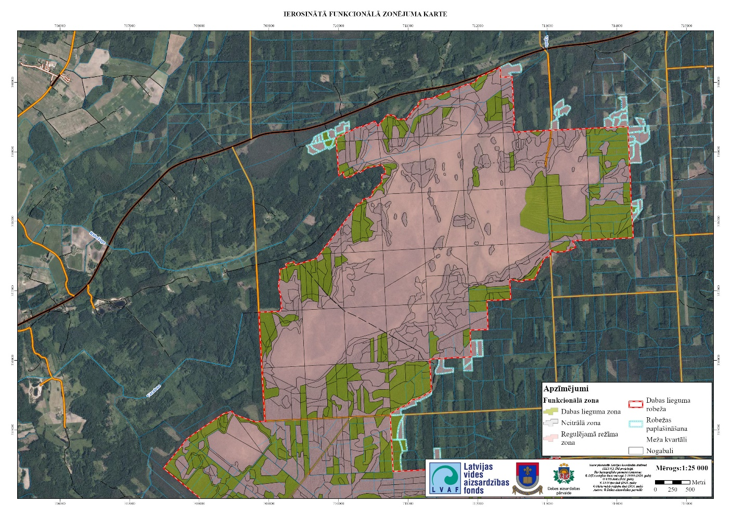
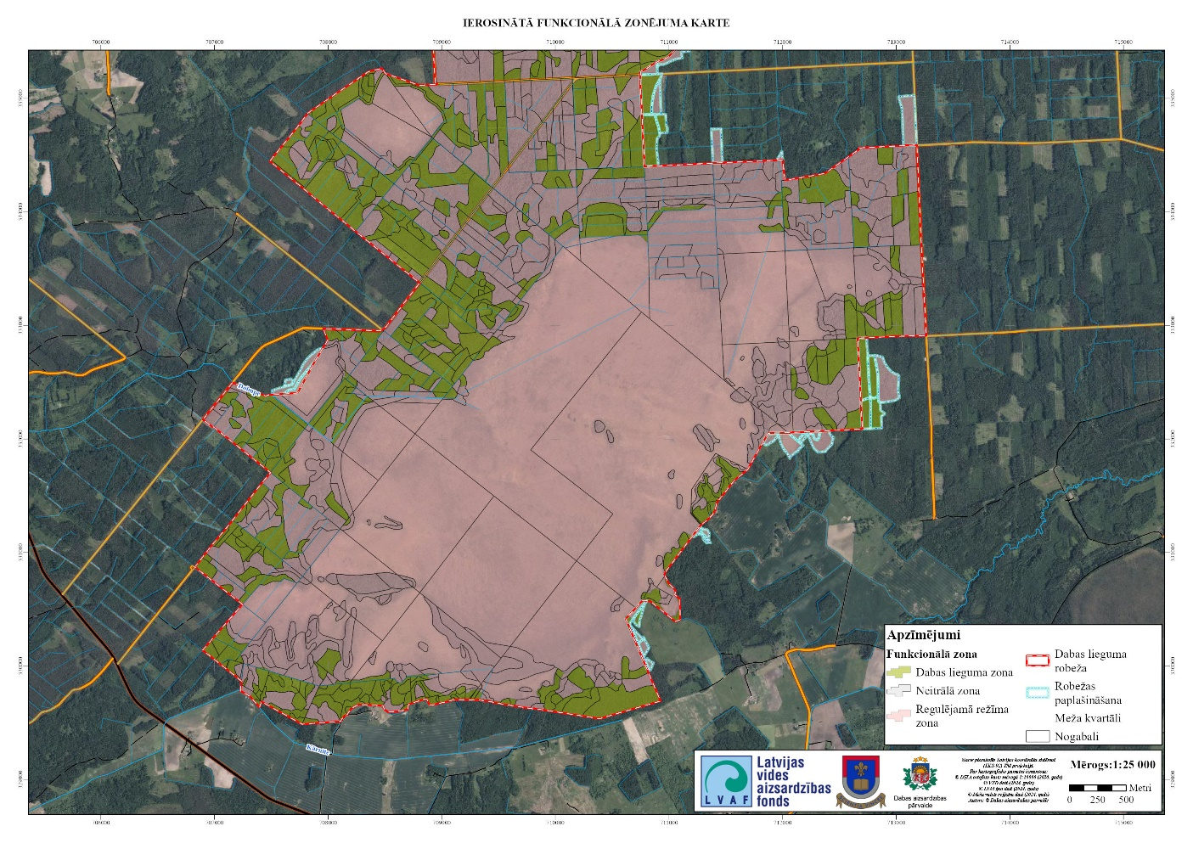

2.pielikums
Dabas lieguma “Stompaku purvi” individuālo aizsardzības un izmatošanas noteikumu projekts
Speciālās informatīvās zīmes paraugs, tās lietošanas un izveidošanas kārtība
1. Speciālā informatīvā zīme aizsargājamo teritoriju apzīmēšanai (turpmāk – zīme) ir zaļš kvadrātveida laukums baltā ietvarā ar stilizētu ozollapas piktogrammu.


2. Zīmes krāsas (krāsu prasības norādītas PANTONE, CMYK un ORACAL sistēmās) ir šādas:
2.1. kvadrātveida laukums (ozollapas piktogrammas fons) – gaiši zaļā krāsā (PANTONE 362C vai C70 M0 Y100 K0, vai ORACAL ECONOMY 064 (yellowgreen));
2.2. ozollapas piktogramma – baltā krāsā;
2.3. ozollapas piktogrammas kontūra un ozollapas dzīslojums – tumši zaļā krāsā (PANTONE 3425C vai C100 M0 Y78 K42, vai ORACAL ECONOMY 060 (darkgreen));
2.4. zīmes ietvars – baltā krāsā.
3. Zīmes lietošanas kārtība:
3.1. uzstādot zīmi dabā, izvēlas vienu no šādiem izmēriem:
3.1.1. 300 x 300 mm;
3.1.2. 150 x 150 mm;
3.1.3. 75 x 75 mm;
3.2. poligrāfiskajos izdevumos zīmes izmēru, saglabājot kvadrāta proporcijas, izvēlas atbilstoši lietotajam mērogam, bet ne mazāku kā 5 x 5 mm;
3.3. pārējos gadījumos, kas nav minēti šā pielikuma 3.1. un 3.2. apakšpunktā, var lietot dažādu izmēru zīmes, saglabājot kvadrāta proporcijas;
3.4. zīme nav uzstādāma uz ceļiem.
4. Zīmju izveidošanu (sagatavošanu) un izvietošanu nodrošina Dabas aizsardzības pārvalde sadarbībā ar attiecīgo pašvaldību.

3.pielikums. Ceļi, kuru rekonstrukcija ir pieļaujam nemainot to platumu un ceļa trases novietojumu.
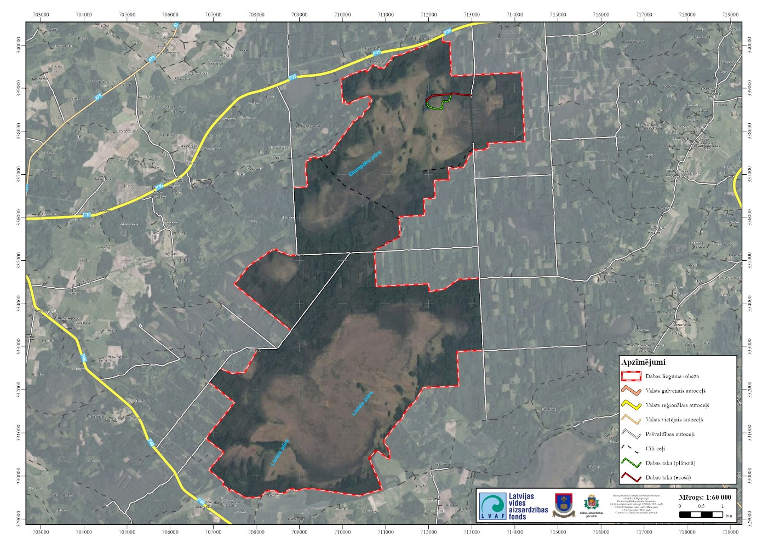

4.pielikums. Ūdensteces kur nav pieļaujama dabīga ūdens plūduma ierobežošana.
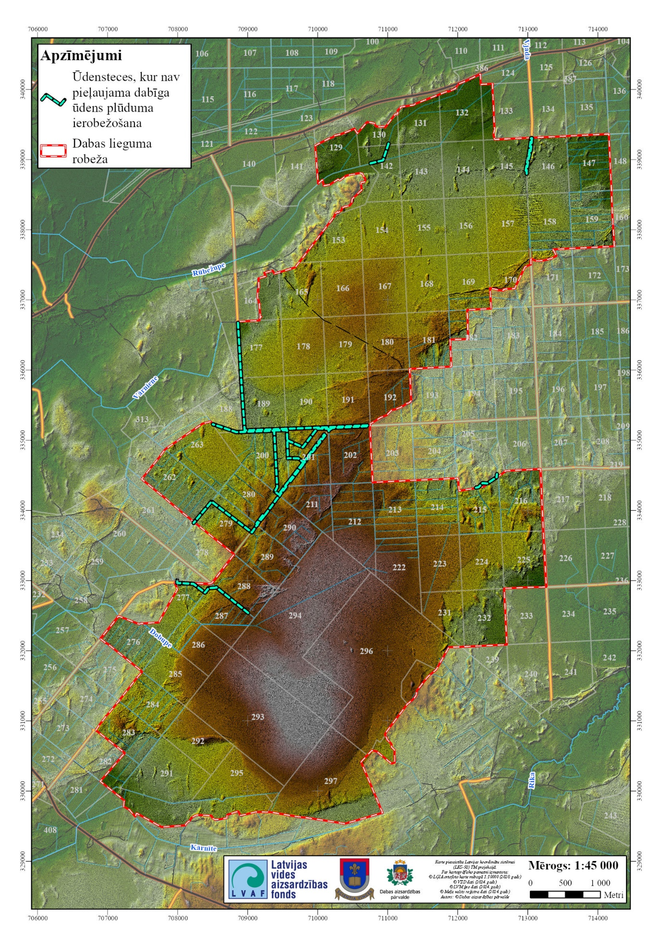

5.pielikums
Dabas lieguma “Stompaku purvi” individuālo aizsardzības un izmatošanas noteikumu projekts
Aizsargājamie koki – vietējo un citzemju sugu dižkoki (pēc apkārtmēra vai augstuma)

Nr.p.k. | Nosaukums latviešu valodā | Nosaukums latīņu valodā | Apkārtmērs 1,3 metru augstumā (metros) | Augstums (metros)
I. Vietējās sugas
1. | Āra bērzs (kārpainais) bērzs | Betula pendula (Betula verrucosa) | 3,0 | 33
2. | Baltalksnis | Alnus incana | 1,6 | 25
3. | Blīgzna (pūpolvītols) | Salix caprea | 1,9 | 22
4. | Eiropas segliņš | Euonymus europaeus | 1,0 | 6
5. | Hibrīdais alksnis | Alnus x pubescens | 1,5 | 32
6. | Melnalksnis | Alnus glutinosa | 2,5 | 30
7. | Meža bumbiere | Pyrus pyraster | 1,5 | 13
8. | Meža ābele | Malus sylvestris | 1,5 | 14
9. | Parastā apse | Populus tremula | 3,5 | 35
10. | Parastā egle | Picea abies | 3,0 | 37
11. | Parastā goba | Ulmus glabra | 4,0 | 28
12. | Parastā ieva | Padus avium | 1,7 | 22
13. | Parastā (ogu) īve | Taxus baccata | 0,6 | 8
14. | Parastā kļava | Acer platanoides | 3,5 | 27
15. | Parastā liepa | Tilia cordata | 3,5 | 33
16. | Parastais osis | Fraxinus excelsior | 3,5 | 34
17. | Parastais ozols | Quercus robur | 4,0 | 32
18. | Parastais pīlādzis | Sorbus aucuparia | 1,5 | 21
19. | Parastā priede | Pinus sylvestris | 2,5 | 38
20. | Parastais skābardis | Carpinus betulus | 1,5 | 20
21. | Parastā vīksna | Ulmus laevis | 4,0 | 30
22. | Purva bērzs (pūkainais bērzs) | Betula pubescens (Betula alba) | 3,0 | 32
23. | Šķetra | Salix pentandra | 1,6 | 22
24. | Trauslais vītols | Salix fragilis | 4,0 | –
25. | Parastais kadiķis | Juniperus communis | 0,8 | 11
II. Citzemju sugas
26. | Baltais vītols | Salix alba | 4,5 | 20
27. | Balzama baltegle | Abies balsamea | 1,5 | 24
28. | Eiropas baltegle | Abies alba | 2,7 | 32
29. | Eiropas ciedrupriede | Pinus cembra | 1,6 | 22
30. | Eiropas lapegle | Larix decidua | 3,2 | 39
31. | Holandes liepa | Tilia x europaea | 2,8 | 26
32. | Lēdebūra lapegle | Larix ledebourii | 3,0 | 34
33. | Krimas liepa | Tilia x euchlora | 1,9 | 20
34. | Lauku kļava | Acer campestre | 1,5 | 18
35. | Mandžūrijas riekstkoks | Juglans mandshurica | 1,6 | 18
36. | Melnā priede | Pinus nigra | 1,9 | 23
37. | Menzīsa duglāzija | Pseudotsuga menziesii | 2,4 | 30
38. | Papele | Populus spp. | 5,0 | 35
39. | Parastā zirgkastaņa | Aesculus hippocastanum | 3,0 | 23
40. | Eiropas dižskābardis | Fagus sylvatica | 3,8 | 30
41. | Pensilvānijas osis | Fraxinus pennsylvanica | 2,0 | 23
42. | Platlapu liepa | Tilia platyphyllos | 3,1 | 27
43. | Pelēkais riekstkoks | Juglans cinerea | 2,8 | 20
44. | Rietumu tūja | Thuja occidentalis | 1,5 | 16
45. | Saldais ķirsis | Cerasus avium | 1,6 | 12
46. | Sarkanais ozols | Quercus rubra | 1,9 | 27
47. | Sarkstošais vītols | Salix x rubens | 3,1 | 25
48. | Sibīrijas baltegle | Abies sibirica | 1,8 | 30
49. | Sibīrijas ciedrupriede | Pinus sibirica | 1,9 | 22
50. | Sudraba kļava | Acer saccharinum | 3,2 | 26
51. | Veimuta priede | Pinus stropus | 2,7 | 36
52. | Vienkrāsas baltegle | Abies concolor | 1,7 | 32

Izmantoto informācijas avotu saraksts

- Andrušaitis G. 2003. 3. sējums. Vaskulārie augi. Latvijas Sarkanā grāmata. Retās un apdraudētās augu un dzīvnieku sugas. Rīga, LU Bioloģijas institūts: 1–691.
- Anonīms 2018. Vēsturiskās informācijas apkopošana par Spilvaino ancīti Agrimonia pilosa, tā monitorings un izpēte 2017.-2018. saskaņā ar 2017. gada 30. oktobra līgumu Nr. 7.7/157/2017-P, kas noslēgts starp Dabas aizsardzības pārvaldi un Latvijas Universitāti par monitoringa veikšanu Bioloģiskās daudzveidības monitoringa programmas ietvaros. Latvijas Universitāte Rīga.
- AS “Latvijas valsts meži”. 2024. Vides pārskats par 2023. gadu. Rīga, 147 lpp.
- Auniņš A., Mārdega I. 2023. Dienas putnu fona monitorings. Gala atskaite par 2023. gadu. Latvijas Ornitoloģijas biedrība, Rīga.
- Avotiņš A. 2017. Informācijas ieguve par īpaši aizsargājamo sugu meža sicista Sicista betulina. Gala atskaite. Nagļi: 1-42.
- Avotiņš A. 2019. Apodziņa Glaucidium passerinum, bikšainā apoga Aegolius funereus, meža pūces Strix aluco, urālpūces Strix uralensis, ausainās pūces Asio otus un ūpja Bubo bubo aizsardzības plāns. Latvijas Ornitoloģijas biedrība, Rīga.
- Āva R. 1994. Augšņu rajonēšana. Grām: Kavacs G. (red.), Enciklopēdija „Latvija un latvieši. Latvijas daba.” 1. sēj. Rīga, Latvijas enciklopēdija, 88.–90. lpp.
- Bagrade G., Done G., Krivmane B., Ornicāns A., Ozoliņš J., Pilāte D., Ruņģis D. E., Stepanova A. 2022. Lāču monitorings 2020.-2022. gadā. Pārskats par 2021. gadu. LVMI “Silava”: 1-20.
- Bambe B., Gerra-Inohosa L., Kluša J., Kukāre I., Ķeire L., Leimanis I., Liepiņa L., Longs D., Mežaka A., Oļehnoviča E., Opmanis A., Pošiva-Bunkovska A., Strazdiņa L., Suško U., Fonteina-Kazeka M., Volskis G.J., Zvejniece E. 2023. Latvijas sūnu taksonu saraksts. Mežaka A., Liepiņa L. (red.). DU Akadēmiskais apgāds “Saule”, Daugavpils, 48 lpp.
- Banasiak L., Pietras M., Wrzosek M., Okrasińska A., Gorczak M., Kolanowska M., Pawłowska J. 2019. Aureoboletus projectellus (Fungi, Boletales) - An American bolete rapidly spreading in Europe as a new model species for studying expansion of macrofungi
Fungal Ecology, Vol. 39. 94-99. 10.1016/j.funeco.2018.12.006.
- Bergmanis M., Priednieks J., Avotiņš A., Priedniece I. 2021. Mazā dzeņa Dryobates minor, vidējā dzeņa Leiopicus medius, baltmugurdzeņa Dendrocopos leucotos, dižraibā dzeņa Dendrocopos major, trīspirkstu dzeņa Picoides tridactylus, melnās dzilnas Dryocopus martius un pelēkās dzilnas Picus canus aizsardzības plāns. Latvijas Ornitoloģijas biedrība, Rīga.
- Birdlife International 2019. Bird species' status and trends reporting format for the period 2013 – 2018.
https://cdr.eionet.europa.eu/Converters/run_conversion?file=lv/eu/art12/envxtfmg/LV_birds_reports_20190903– 112206.xml&conv=612&source=remote#A094_B
- Brazaitis G. 2011. Forest Interior Species Red-breasted Flycatcher Ficedula parva Habitat Selection and Conservation in Intensive Management Areas. Rural development 2011: 5th international scientific conference, Aleksandras Stulginskis University, Vol. 5, b. 2 (2011).
- DIVIC. 2023. Pārskats par LVAF projekta „Sarkanā plakaņa Cucujus cinnaberinus populācijas aprēķina algoritma izstrāde un monitorings” (projekta reģistrācijas Nr.1-08/62/2022) ietvaros īstenoto pētījumu un monitoringa rezultātiem. https://lvafa.vraa.gov.lv/faili/materiali/dazadi/2022/62/parsk-pet-un-monit-sarkans-plakans.pdf
- Degtjarenko P., Kaupuža R., Motiejūnaitė J., Randlane T. & Moisejevs R. 2024. Toward the first Red List of Latvian lichens according to the IUCN criteria, Plant Biosystems - An International Journal Dealing with all Aspects of Plant Biology. DOI: 10.1080/11263504.2024.2399056
- Degtjarenko P. & Moisejevs R. 2020. Revision of the Genus Cetrelia (Lichenised Ascomycota) in Latvia. Botanica 26(1): 88-94.
- Draveniece A. 2006. Okeāniskās un kontinentālās gaisa masas Latvijā. Promocijas darbs doktora grāda iegūšanai ģeogrāfijas zinātņu nozarē dabas ģeogrāfijas apakšnozarē. Rīga, Latvijas Universitāte, 95. lpp.
- Gorman G. 2011. The Black Woodpecker. A monograph on Drycopus martius. Lynx editions. 184 lpp.
- Hofmanis H., Strazds M. 2012. Medņa Tetrao urogallus L. aizsardzības plāns (projekts), Mazirbe
- Ek T., Suško U., Auziņš R. 2002. Inventory of woodland key habitats. Methodology. Riga, 73 pp.
- Juškevičs V., Mūrnniece S. 1998. Kvartāra nogulumi. Grām.: Āboltiņš, O., Kuršs, V. (red.). Latvijas ģeoloģiskā karte, M 1: 200 000. Valsts ģeoloģijas dienests, Rīga, 48 lpp.
- Kalniņa A. 1995. Klimatiskā rajonēšana. Grām: Kavacs G. (red.), Enciklopēdija „Latvija un latvieši. Latvijas daba.” 2. sēj. Rīga, Latvijas enciklopēdija, 245.lpp.
- Kalniņš M., Bernard R., Miķelsone I. 2011. Protected aquatic insects of Latvia – Nehalennia speciosa (Charpentier, 1840) (Odonata: Coenagrionidae). – Latvijas entomologs 50: 41-54.
- Ķerus V., Dekants A., Auniņš A., Mārdega I. 2021. Latvijas ligzdojošo putnu atlanti 1980 – 2017. Rīga: Latvijas Ornitoloģijas biedrība.
- Krauklis I. 1998. Mūrnieku purvs, Lielais purvs. Latvijas daba. Enciklopēdija. 5. sējums. Rīga, Preses nams, 153. lpp.
- Krauklis I., Lazdiņš L. 1998. Stampaku purvs. Latvijas daba. Enciklopēdija. 5. sējums. Rīga, Preses nams, 153. lpp.
- Krupiński D., Kotowska D., Recio R.M., Żmihorski M., Obłoza P., Mirski P. 2021. Ranging behaviour and habitat use in Montagu’s Harrier Circus pygargus in extensive farmland of Eastern Poland. Journal of Ornithology 162:325–337
- Langston R.H.W., Wotton S.R., Conway G.J., Wright L.J., Mallord J.W., Currie F.A., Drewitt A.L., Grice P.V., Hoccom D.G., Symes N. 2007. Nightjar Caprimulgus europaeus and Woodlark Lullula arborea–recovering species in Britain? Ibis 2007, 149, 250–260.
- Lārmanis V., Priedītis N., Rudzīte M. 2000. Mežaudžu atslēgas biotopu rokasgrāmata. Rīga, Valsts Meža dienests: 127 lpp.
- Latvijas Ornitoloģijas biedrība 1998. Latvijas lauku putni. Rīga.
- Latvijas Ornitoloģijas biedrība 2002. Latvijas meža putni. 2. izdevums. Rīga.
- Lebuss R. 2013. Putnu monitoringa metodika Natura 2000 teritorijās. Latvijas Ornitoloģijas biedrība.
- Liepa V., Račinskis E., Kalvāns A., Hofmanis H. 2003. Rubeņu Tetrao tetrix aizsardzības plāns Latvijā. Latvijas Ornitoloģijas biedrība, Rīga.
- Lõhmus A., Peterhofs E., Leivits M., Zizas R., Hofmanis H., Ojaste I., Kurlavičius P. 2016. The Capercaillie (Tetrao urogallus): an iconic focal species for knowledge-based integrative management and conservation of Baltic forests. Biodiversity and Conservation 26: 1 – 21.
- Meiere D. 2018. Īpaši aizsargājamās un reti sastopamās sēņu sugas Latvijā. Daugavpils.
- Mežaka A., Moisejevs R., Nitcis M. 2021. The main drivers for the occurrence of six red-listed epiphytic bryophytes and lichens in the boreo-nemoral forest landscape, Latvia. Folia Cryptogamica Estonica 58: 229–241.
- MK 2000. Ministru kabineta 2000. gada 14. novembra noteikumi Nr. 396 "Noteikumi par īpaši aizsargājamo sugu un ierobežoti izmantojamo īpaši aizsargājamo sugu sarakstu". https://likumi.lv/ta/id/12821
- MK 2012. Ministru kabineta 2012. gada 18. decembra noteikumi Nr. 940 "Noteikumi par mikroliegumu izveidošanas un apsaimniekošanas kārtību, to aizsardzību, kā arī mikroliegumu un to buferzonu noteikšanu". https://likumi.lv/ta/id/253746
- Moisejevs R. 2017. Lichens and allied fungi new for Latvia. Folia Cryptogamica Estonica 54: 9-12
- Nemateriālais kultūras mantojums. Sēņu vākšana un izmantošana 2023. Pieejams: https://nematerialakultura.lv/Elementi/elements-35/
- Ozoliņš J. (red.) 2019. Medņu aizsardzībai nozīmīgo vides faktoru izpēte. Projekta atskaite. Latvijas Valsts mežzinātnes institūts “Silava”, Salaspils.
- Ozoliņš J., Bagrade G., Ornicāns A., Žunna A., Done G., Stepanova A., Pilāte D., Šuba J., Lūkins M., Howlett S. J. 2017. Eirāzijas lūša Lynx lynx sugas aizsardzības plāns. LVMI Silava, Salaspils: 1-82.
- Ozoliņš J., Lūkins M., Ornicāns A., Stepanova A., Žunna A., Done G., Pilāte D., Šuba J., Howlett S. J., Bagrade G. 2018. Brūnā lāča Ursus arctos sugas aizsardzības plāns laikposmam no 2018. gada līdz 2022. gadam. LVMI Silava, Salaspils: 1-59.
- Ozoliņš J., Ornicāns A., Stepanova A., Lūkins M., Dukule-Jakušenoka K., Šuba J., Pilāte D., Bagrade G. 2018. Eirāzijas ūdra Lutra lutra sugas aizsardzības plāns. LVMI Silava, Salaspils: 1-56.
- Ozoliņš J., Žunna A., Ornicāns A., Done G., Stepanova A., Pilāte D., Šuba J., Lūkins M., Howlett S. J., Bagrade G. 2017. Pelēkā vilka Canis lupus sugas aizsardzības plāns. LVMI Silava, Salaspils: 1-86.
- Paquette H. & Chandler A. 2020. Chaenothecopsis oregana. The IUCN Red List of Threatened Species 2020:e.T175708981A175710652. https://dx.doi.org/10.2305/IUCN.UK.20203.RLTS.T175708981A175710652.en
- Pilāte D., Ozoliņš J. 2023. Ūdru fona un Natura 2000 monitorings 2020.-2023. gadā. LVMI “Silava”: 1-27.
- Polakowski M., Broniszewska M., Kirczuk L., Kasprzykowski Z. 2020. Habitat Selection by the European Nightjar Caprimulgus europaeus in North-Eastern Poland: Implications for Forest Management. Forests, 11, 291; doi:10.3390/f11030291
- Račinskis E. 2004. Eiropas Savienības nozīmes putniem nozīmīgās vietas Latvijā. Rīga, Latvijas Ornitoloģijas biedrība. 176 lpp.
- Reķe A. 2018. Rīgas Piejūras dabas teritoriju plānošanas problemātika un risinājumi. Maģistra darbs.
- Rove I. 2006. Dabas lieguma “Stompaku purvi” dabas aizsardzības plāns. Rīga. 1-64. https://www.daba.gov.lv/lv/stompaku-purvi.
- Rueda M., Hawkins B. A., Morales–Castilla I., Vidanes R. M., Ferrero M., Rodriguez M. A. 2013. Does fragmentation increase extinction thresholds? A European–wide test with seven forest birds. Global Ecology and Biogeography 22: 1282–1292
- Savenkovs N. 2018. Īpaši aizsargājamās un reti sastopamās tauriņu sugas Latvijā. Daugavpils Universitātes Dabas izpētes un vides izglītības centra veidots metodiskais materiāls. Daugavpils: 32 lpp.
- Slovikosky S. A., & Montgomery R. A. (2024). Large mammal behavioral defenses induced by the cues of human predation. PNAS Nexus, 3(9), pgae382. https://doi.org/10.1093/pnasnexus/pgae382
- Stepanova A. 2016. Sīko zīdītājdzīvnieku monitoringa metodika. Dabas aizsardzības pārvalde: 1-10.
- Strazds M., Ķerus V. 2017. Mežirbes (Bonasa bonasia) aizsardzības plāns 2017.–2026. gadam. Latvijas Ornitoloģijas biedrība, Rīga.
- Tauriņš E. 1982. Latvijas zīdītājdzīvnieki. Rīga, Zvaigzne: 252 lpp.
- Trocmé M., Cahill S., De Vries J. G., Farall H., Folkeson L., Fry G. L., Hicks C., Peymen J. 2003. COST 341 - Habitat Fragmentation due to transportation infrastructure: The European Review. Office for Official Publications of the European Communities: 1-172.
- Priedītis N., 2014. Latvijas augi. Enciklopēdija. Rīga: Gandrs, 888 lpp.
- Vadlīnijas sistemātiskai sugu un biotopu aizsardzības mērķu noteikšanai. Pieejams: https://latvianature.daba.gov.lv/wpcontent/uploads/2022/10/Vadlinijas_sugu_biotopu_aizsardzibas_merkiem_2.0.pdf
- Valainis U. 2018. Īpaši aizsargājamās un reti sastopamās vaboļu sugas Latvijā. Daugavpils Universitātes Dabas izpētes un vides izglītības centra veidots metodiskais materiāls. Daugavpils: 72 lpp.
- Verstraeten G., Baeten L., Verheyen K. 2011. Habitat preferences of European Nightjars Caprimulgus europaeus in forests on sandy soils, Bird Study, 58:2, 120-129, DOI: 10.1080/00063657.2010.547562
- Vilks K., Kalniņš M., Pilāte D., Rudzītis M., Spuņģis V., 2013. Bezmugurkaulnieku monitoringa metodika Natura 2000 teritorijās. Latvijas Entomoloģijas biedrība, 65 lpp.
- Wegge P., Rolstad J. 1986. Size and spacing of Capaercaillie leks in relation to social behaviour and habitat. Behavioural Ecology and Sociobiology. 19: 401– 408 pp.
- Wegge, P., Storaas, T., Larsen, B. B., BØ, T. & Kolstad, M. 1982. Woodland grouse and modern forestry in Norway. A short presentation of a new telemetry project, and some preliminary results on brood movements and habitat preferences of Capercaillie and Black grouse. Proc. Int. Grouse Symposium 2, 117-123.
- Zelčs V. 1994. Adzeles pacēlums. – Latvijas daba. Enciklopēdija. 1. sēj. Rīga, Latvijas enciklopēdija, 18-19 lpp.
- Ziesemer F., Meyburg B.U.2024. Home range, habitat use and diet of Honey-buzzards during the breeding season. 2015. British Birds 108(8):467– 481.
- Council Directive 92/43/EEK 1992. On the protection of natural biotopes, wild plants and animal species. Annex II, Annex V. OJEU 22. 7. 92. No L 206: 7–50.
- Фатаре И. (red.) 1980. Хорология флоры Латвийской ССР. Редкие виды растений II группы охраны. Рига, Зинатне. 1–104.
- Сидорович В. Е. 1995. Норки, выдра, ласка и другие куньи. Минск, Ураджай: 191 с.

